

Actividad de Aprendizaje:
Avance de Proyecto: Ingeniería de Requerimientos (ISO 29148), Arquitectura, Planificación y Presentación Ejecutiva
Título del Proyecto: Tablero dinámico para la visualización y análisis de eventos delictivos en ESCOM
Nombre del Docente: Dra. Jessie Paulina Guzmán Flores
Carrera: Licenciatura en Ciencia de Datos
Grupo:7AM1
Actividad de Aprendizaje: Sprint Cero Avanzado
Fecha de Entrega: 01/11/2026
Integrantes del Equipo (7):
- García Valiente Ángel René
- Gómez Vázquez Frida Victoria
- Miguel Mondragón María Alejandra
- Peralta Lezama Isaac
- Ramírez Morales Adriana
- Rosales Morales Ernesto
- Santos Díaz Carol
Índice
1. Portada oficial 1
2. Matriz de roles y estructura organizacional 4
3. Diagnóstico y declaración del problema (POV) 6
3.1 Contexto y sector afectado 6
3.2 El usuario / persona afectada 7
3.3 Evidencia empírica y datos que fundamentan el problema 11
4. Clasificación técnica del proyecto y desarrollo 13
4.1 Objetivo, técnica ML y metodología 13
4.1.1 Definición de requerimientos, ingesta y procesamiento de datos 17
4.1.2 Arquitectura del data pipeline: modelo de capas medallón 22
4.1.3 Diccionario de datos y estructura relacional (capa oro) 24
4.1.4 Estrategia de retención y recuperación de datos 27
4.2 Análisis y justificación de arquitectura 27
4.2.1 Análisis de las necesidades tecnológicas del proyecto 27
4.2.2 Selección del tipo de arquitectura 28
4.2.3 Propuesta de gestión y almacenamiento de datos 30
4.2.4 Propuesta de alojamiento de la base de datos 31
4.2.5 Organización de la arquitectura propuesta 32
4.2.6 Integración con los modelos analíticos y enfoque MLOps 33
4.2.7 Consideraciones de seguridad y protección de datos 34
4.2.8 Rendimiento y optimización de recursos 37
4.2.9 Consideraciones económicas y de mantenimiento 38
4.2.10 Escalabilidad de la propuesta 41
4.2.11 Conclusión de la propuesta arquitectónica 42
4.2.12 Situación actual (As-Is) y plan de requerimientos y adquisiciones (To-Be) 43
4.3 Lean Canvas TI, stakeholders y mapa de empatía 47
Mapa de stakeholders 47
Mapa de empatía 51
Lean Canvas TI 54
4.4 Gobernanza de datos y privacidad 59
4.5 Ingeniería de requerimientos y criterios de aceptación 63
4.5.1 Controles de calidad de datos 68
4.5.2 Métricas técnicas para validación de modelos 69
4.5.3 Plan de pruebas funcionales 70
4.5.4 Pruebas del motor de recomendaciones 72
4.5.5 Pruebas de rendimiento y compatibilidad 73
4.5.6 Matriz de trazabilidad QA 73
4.5.7 Formato de registro y clasificación de defectos 75
4.5.8 Decisiones pendientes de QA 75
4.5.9 Especificación de requisitos de software (SRS) conforme a ISO/IEC/IEEE 29148 76
4.6 Matriz MoSCoW (priorización MVP) 105
4.7 Flujo de usuario y prototipo (visualización de datos) 111
4.7.1 KPI y métricas de seguimiento desde QA 132
4.7.2 Plan de pruebas de aceptación del usuario (UAT) 132
4.8 Estructura de desglose de trabajo (WBS) y cronograma 134
1.1 Gestión del proyecto (transversal) 136
1.2 Fase 1: Inicio y comprensión del negocio 137
1.3 Fase 2: Comprensión y preparación de los datos 138
1.4 Fase 3: Diseño de la solución 139
1.5 Fase 4: Modelado y desarrollo 140
1.6 Fase 5: Evaluación y pruebas 142
1.7 Fase 6: Despliegue, transferencia y cierre 143
Matriz RACI 144
5. Párrafos de intención individual (reflexiones éticas) 146
6. Referencias bibliográficas 149
7. Anexo: declaración de uso de inteligencia artificial 154
Firmas de conformidad del equipo y validación 156

SPRINT CERO (DEFINICIÓN Y ARQUITECTURA)

2. MATRIZ DE ROLES Y ESTRUCTURA ORGANIZACIONAL
Tabla 1
Matriz de roles y estructura organizacional
Rol Oficial | Nombre del Integrante | Responsabilidades Principales en este Proyecto
Project Manager / Business Translator | Rosales Morales Ernesto | Liderar la estrategia de negocio, WBS, cronograma, priorización y compilar este documento final.
Ingeniero de Datos | Peralta Lezama Isaac | Diseñar la ingesta de datos y liderar el levantamiento de requerimientos y épicas.
Especialista en IA / Machine Learning | Miguel Mondragón María Alejandra | Definir la técnica de ML, evaluar la viabilidad algorítmica y clasificar técnicamente el proyecto.
Arquitecto Cloud / MLOps | Santos Díaz Carol | Definir y justificar la infraestructura (nube, local, serverless) para el despliegue del modelo.
Desarrollador Frontend / UX | Gómez Vázquez Frida Victoria | Diseñar el flujo de usuario, corregir el mapa de empatía y crear el prototipo interactivo.
Oficial de Gobernanza de Datos | García Valiente Ángel René | Corregir los stakeholders, asegurar el cumplimiento de privacidad y coordinar las reflexiones éticas.
Ingeniero de QA / UAT | Ramírez Morales Adriana | Establecer criterios de aceptación técnicos y funcionales, y validar métricas de calidad.

Colaboración y división de funciones. El equipo trabaja en cuatro frentes que se coordinan a lo largo del proyecto: Software, Seguridad, Diseño y Datos. Cada entregable tiene un único responsable final, que en la matriz RACI de la sección 4.8 aparece con la letra A, mientras que los demás frentes participan según su función, como se describe a continuación:
- Software. Este frente lo integran el Arquitecto Cloud / MLOps y el Ingeniero de Datos, quienes definen la arquitectura cliente-servidor, el servidor propio instalado en ESCOM, la base de datos con PostGIS y el backend de captura y de casos. El Arquitecto Cloud lidera la arquitectura, las adquisiciones y el despliegue; para ello, recibe de Diseño los requerimientos de interfaz y de Seguridad los controles de acceso.
- Seguridad y gobernanza. Este frente lo encabeza el Oficial de Gobernanza de Datos, con apoyo del Arquitecto Cloud y del Ingeniero de QA. En conjunto definen la política de privacidad, la anonimización y agregación, los roles y permisos y la bitácora de auditoría; posteriormente, el Arquitecto Cloud los implementa y QA los verifica con las pruebas de acceso y de seguridad.
- Diseño. A cargo del perfil Frontend/UX, este frente diseña el flujo de usuario y el prototipo, los mapas de stakeholders y de empatía y las vistas de captura e inspección de casos particulares. Asimismo, valida con Datos y con Seguridad qué información puede mostrarse en cada pantalla.
- Datos e IA. Este frente lo forman el Ingeniero de Datos y el Especialista en IA/ML. Por un lado, el Ingeniero de Datos lidera el pipeline, el diccionario de datos y la ingeniería de requerimientos; por otro, el Especialista en IA lidera el modelo de clasificación y pronóstico y el motor de recomendaciones, y consulta con Datos y con Arquitectura la preparación de los datos y la ejecución de los modelos.
- Gestión y calidad. En este frente, el Project Manager integra los entregables, prioriza con MoSCoW y mantiene el WBS y la comunicación con el cliente. Por su parte, el Ingeniero de QA define los criterios de aceptación y las pruebas, y valida el tablero con COSECOVI en la UAT.
La coordinación diaria se apoya en el tablero del proyecto en Notion, donde se da seguimiento al avance de los paquetes de trabajo descritos en la sección 4.8.

3. DIAGNÓSTICO Y DECLARACIÓN DEL PROBLEMA (POV)

3.1 Contexto y Sector Afectado:
Este proyecto desarrolla un tablero dinámico para la visualización y el análisis de las incidencias delictivas que se presentan en ESCOM y en su entorno inmediato, dirigido a COSECOVI ESCOM. Toma como marco de referencia la incidencia delictiva en zonas educativas de la Ciudad de México a partir de datos abiertos oficiales del periodo 2016 a 2024, y la organiza bajo las categorías de incidentes que la institución prioriza. Su fin es apoyar la toma de decisiones sobre las medidas de seguridad y prevención que deben implementarse o canalizarse, apoyándose en la limpieza, el análisis y la visualización de datos mediante metodologías de ciencia de datos.
La inseguridad en zonas escolares de la Ciudad de México es un problema frecuente en la actualidad y de una alta magnitud, y esta problemática se presenta en los tres niveles educativos. Es un hecho que la delincuencia afecta la trayectoria escolar de los estudiantes, ya que se cuenta con registros que muestran afectaciones directas e incidentes cotidianos en primarias y secundarias (N+, 2024). Por su parte, los adolescentes y jóvenes de media superior y superior enfrentan una alta exposición a riesgos en sus trayectos y espacios públicos (UNICEF México, 2019).
Frente a este panorama, las respuestas institucionales siguen siendo incipientes. El Gobierno de la Ciudad de México implementó en 2025 el Programa de Auxilio Escolar, y para este 2026 su alcance sigue en aumento (Infobae, 2025; La Crónica de Hoy, 2026). Esto quiere decir que hasta hace apenas año y medio no se contaba con un sistema de estrategias para atender este asunto (Infobae, 2025), y la poca duración que lleva nos deja ver que aún puede mejorar. Además, este programa contempla el despliegue de personal y vigilancia en los trayectos hacia secundarias y preparatorias únicamente, por lo que no atiende lo que sucede en torno a cada plantel. Por otra parte, aunque existen herramientas que dan seguimiento a la incidencia delictiva a nivel nacional y estatal, como los reportes del Observatorio Nacional Ciudadano (2022), estas se limitan a un enfoque descriptivo de la incidencia por entidad o zona y no ofrecen a un plantel una forma de analizar lo que ocurre en su propio entorno.
Dentro de este contexto, el proyecto se ubica en el Instituto Politécnico Nacional, donde COSECOVI ESCOM opera como una célula local dentro de una estructura institucional definida. El coordinador de COSECOVI reporta al director, este a la Secretaría General del IPN a través de la COSECOVI de Dirección General, y esta a su vez a la SSC. Además, existe una reunión mensual de todas las COSECOVI convocada a través de la SSC, cuyo responsable directo es Secretaría General. En esta estructura, la SSC es quien establece el radio de afectación y los delitos que se consideran, mientras que la escuela únicamente reporta. Históricamente, el reporte se limitaba a la cantidad de casos.
Por ello, el reto no consiste en vigilar, sino en dotar a COSECOVI de una herramienta interna que le permita visualizar en un mapa dónde ocurren las incidencias alrededor del plantel, medirlas y convertirlas en información útil para decidir qué medidas de seguridad y prevención implementar o canalizar, respetando que la escuela reporta y que la SSC define el marco. A diferencia del planteamiento a nivel ciudad, aquí el alcance se acota únicamente a ESCOM y a su entorno inmediato, dentro del marco de categorías que COSECOVI prioriza. Asimismo, este proyecto se distingue de las alternativas actuales:
- Los programas actuales se basan en presencia física y vigilancia, sin mecanismos claros de evaluación de impacto.
- Las herramientas de visualización existentes se limitan a mostrar la incidencia delictiva sin relacionarla con un plantel en particular.
En contraste, el tablero ubica los incidentes alrededor de ESCOM, los clasifica según las categorías institucionales y genera recomendaciones por delito. De esta forma se cierra la brecha de datos que enfrenta COSECOVI y se facilita la consulta de la información con la que reporta.

3.2 El Usuario / Persona Afectada:
Si bien los principales afectados por la delincuencia en zonas escolares son los estudiantes de primaria, preparatoria y universidad, nuestra propuesta se centra en un actor más cercano a la comunidad estudiantil: COSECOVI ESCOM. De acuerdo con el acta constitutiva del comité, quienes harían uso de la herramienta son:
- El director, que desempeña el rol como presidente del comité.
- El subdirector de extensión, quien funge como coordinador de COSECOVI y lleva a cabo sus funciones y reuniones.
- Los vocales de apoyo del comité.
COSECOVI ESCOM es una instancia distinta de la comisión de honor, con funciones propias; el tablero se diseña únicamente para COSECOVI y para los roles que la integran.
El enfoque de COSECOVI es claramente preventivo, pues la parte correctiva no le corresponde. Cuando una medida debe aplicarse fuera del plantel, la canaliza con el jefe de cuadrante de la policía de la SSC, mientras que dentro del plantel se recurre a la seguridad privada. No obstante, cuando ocurre un incidente, COSECOVI sí levanta el reporte, identifica a la persona afectada y a la persona involucrada e integra un expediente para dar seguimiento al caso hasta su cierre; las sanciones, en cambio, las resuelven las instancias a las que lo canaliza, como el Consejo Técnico a través de su Comisión de Honor o la SSC. Por otra parte, el enfoque preventivo no limita lo que el tablero puede sugerir, ya que las medidas recomendadas pueden ser implementadas directamente por COSECOVI o canalizadas por esta a las instancias que sí tienen la facultad de ejecutarlas. La comunidad estudiantil de ESCOM es, a su vez, la beneficiaria final, porque COSECOVI busca informarla ante situaciones de riesgo y disminuir la violencia que la afecta.
Esta información se obtuvo mediante una entrevista con el ex subdirector José Asunción Enrique Zárate, quien previamente estuvo a cargo de las responsabilidades propias de COSECOVI ESCOM. En ella se expuso que actualmente COSECOVI ESCOM no cuenta con una herramienta, metodología o técnica que ayude a los directivos o al personal correspondiente a visualizar, medir o decidir estrategias sobre la incidencia delictiva que se presenta en ESCOM y su entorno. En particular, no dispone de un mapa que le muestre dónde ocurren las incidencias alrededor del plantel, ni de métricas o índices establecidos para analizarlas.
El dolor de COSECOVI es doble:
- Su capacidad de decisión está limitada por la falta de datos. Quisiera sustentar sus estrategias, pero no cuenta con información sistematizada que se lo permita.
- Su labor de reporte es manual y poco aprovechada. Reporta al Programa Operativo Anual, conocido como POA, ante Secretaría General en un formato fijo que incluye el incidente, el número de veces que ocurrió, las fechas y las acciones tomadas respecto al reglamento interno. Además, este reporte se entrega en PDF o Excel, sin una herramienta que ayude a visualizar o analizar lo que se reporta.
Su trabajo se centra en las categorías que la institución prioriza, que el tablero organiza mediante un semáforo de dos niveles:
- Rojo, de atención mayor: robos con o sin violencia, denuncias por extorsión, acoso y ciberacoso.
- Amarillo, de atención importante: delitos contra la salud, como drogas, alcohol o cualquier otro, además de la violencia.
Las categorías más grandes que maneja el comité son los robos con o sin violencia, la violencia general o golpes y la violencia de género.
Con base en lo anterior, COSECOVI ESCOM necesita una herramienta interna, ligera y accesible, que le permita:
- ver en un mapa dónde ocurren las incidencias alrededor del plantel;
- clasificarlas por semáforo según las categorías que la institución prioriza;
- contar con métricas, índices de riesgo y recomendaciones por delito.
Con ello podría sustentar la decisión de qué medidas de seguridad y prevención implementar o canalizar, ya que actualmente solo reporta cantidades sin una herramienta que convierta esa información en decisiones basadas en datos. Con este marco, el problema se redefine mediante la siguiente pregunta reto:
¿Cómo podemos ayudar a COSECOVI ESCOM a decidir, con base en datos, qué medidas de seguridad y prevención implementar o canalizar dentro del plantel y en su entorno, a partir de los incidentes que se presentan?
El propósito central y la mayor utilidad de este desarrollo es servir como un instrumento interno de apoyo para la toma de decisiones de COSECOVI ESCOM. El tablero ofrece visualizaciones claras del comportamiento de los incidentes bajo las categorías institucionales y permite consultar en un solo lugar la información con la que el comité elabora su reporte mensual a la COSECOVI de Dirección General y, por su conducto, a Secretaría General. Con ello, COSECOVI podrá orientar sus medidas hacia donde los datos lo sugieran. El sistema permitirá identificar patrones y tendencias para informar mejor a los estudiantes y fortalecer la labor de COSECOVI dentro de la cadena de reporte institucional, respetando el marco que define la SSC.
Proceso actual de captura y seguimiento de casos. El stakeholder principal nos comentó que la operación de COSECOVI ESCOM no termina en el reporte mensual de cantidades. Cuando ocurre una incidencia se levanta un reporte y con él se integra el expediente del caso; esa captura alimenta la bitácora de la que se obtienen los datos estadísticos. Antes de cada sesión, la secretaría presenta los expedientes que se atenderán, ordenados de mayor a menor prioridad, y al concluir la sesión los acuerdos y las acciones recomendadas se entregan a la secretaría para actualizar el seguimiento, que queda asentado en la minuta de la sesión y su resolutivo.
Este flujo muestra que el tablero debe distinguir quién registra los reportes, quién coordina la atención y el seguimiento de los casos y quién tiene acceso a la información de control. Por ello se incorporan la captura de reportes, como sección Agregar reporte de la vista Reportes, y la inspección de casos particulares, donde se consulta el expediente de un caso, su ruta y su seguimiento. Además, se agrega una bitácora automática y las estadísticas de casos se integran en las vistas donde se usan, como se describe en la sección 4.7. De esta manera, la organización de COSECOVI se traduce en tres roles de acceso al sistema, y cada puesto tiene permiso únicamente sobre la información y las acciones que le corresponden. A continuación se presenta esa correspondencia.
Tabla 2
Organización de COSECOVI ESCOM y su función de acceso en el tablero
Puesto en COSECOVI | Función en el comité | Función de acceso en el tablero | Qué puede hacer en el sistema
Director de ESCOM | Presidente del comité; supervisa toda la información | Presidente | Accede a todas las vistas, incluida la bitácora automática; registra reportes, los liga a expedientes, canaliza, cierra y consulta la ruta de cada caso
Subdirector de extensión (coordinador de COSECOVI) | Coordina COSECOVI; lleva a cabo sus funciones y reuniones | Coordinador | Registra reportes, los liga a expedientes, canaliza, cierra y redacta el Acuerdo COSECOVI; accede a todas las vistas excepto la bitácora automática
Vocales de apoyo | Apoyo operativo del coordinador | Vocal de apoyo | Registran reportes en la sección Agregar reporte y los consultan en la inspección de casos particulares, incluida la persona involucrada; además acceden al violentómetro y acosómetro. No acceden al mapa, al análisis por delito, a las recomendaciones, al reporte mensual ni a la bitácora automática

3.3 Evidencia Empírica y Datos que Fundamentan el Problema:
A nivel primaria, la Fiscalía General de Justicia de la Ciudad de México reportó 3,260 carpetas de investigación por robo de objetos en escuelas entre enero de 2016 y junio de 2024, lo que equivale en promedio a un robo diario en algún plantel educativo de la capital (N+, 2024). Pero no solo existen casos de robo: también se suma la presencia de narcomenudeo en las zonas cercanas a los planteles. En junio de 2026, la Secretaría de Seguridad Ciudadana de la Ciudad de México detuvo a doce personas relacionadas con la venta de droga en inmediaciones de escuelas de la alcaldía Gustavo A. Madero, entre ellas un menor de edad (Aristegui Noticias, 2026; El Universal, 2026; Meganoticias, 2026). Por otra parte, es importante destacar que, de acuerdo con cifras del C5 de la CDMX, entre enero de 2025 y marzo de 2026 se reportaron 88,337 casos de agresiones y violencia en escuelas, trayectos y alrededores de planteles, un promedio de 208 incidentes diarios (El Sol de México, 2026). Esta cifra es una evidencia contundente de la problemática que estamos abordando.
Otro dato importante es que, en el nivel superior, estudiantes de bachillerato y licenciatura de la UNAM han denunciado públicamente asaltos, acoso e incluso intentos de secuestro en los alrededores de sus planteles, lo que evidencia deficiencias en las estrategias de seguridad tanto dentro como fuera de las instalaciones (El Universal, 2025). A esto se suma un estudio realizado en los campus Iztapalapa y Xochimilco de la Universidad Autónoma Metropolitana, el cual encontró que casi la mitad de los estudiantes había sido víctima de algún hecho de inseguridad dentro o alrededor del campus, y que el 10% de ellos llegó a abandonar sus estudios a causa de esto (Hernández Vázquez et al., 2021). Estos datos, junto con el informe temático de la Comisión de Derechos Humanos de la Ciudad de México sobre seguridad escolar, evidencian que las zonas escolares no cuentan con una infraestructura que garantice la seguridad de sus alumnos (Comisión de Derechos Humanos de la Ciudad de México [CDHCM], 2022).
A nivel institucional, el Gobierno de la Ciudad de México reconoció que aproximadamente 3,600 primarias quedaron explícitamente fuera del programa Seguridad en las Escuelas, pendientes de un esquema de atención especial (Gobierno de la Ciudad de México, 2024). Asimismo, de acuerdo con la Encuesta Nacional de Victimización y Percepción sobre Seguridad Pública, 62.6% de la población en México dejó de permitir que menores de edad salieran solos por temor a ser víctimas de un delito durante 2024 (Instituto Nacional de Estadística y Geografía [INEGI], 2025a). A nivel local, la Ciudad de México registró en 2024 la tasa de incidencia delictiva más alta del país, con 54,473 delitos por cada 100 mil habitantes (INEGI, 2025b). Esto es coherente con lo que plantea la literatura sobre prevención situacional del delito, que ha abordado los riesgos del entorno escolar desde la percepción de los propios menores (Soto Muñoz et al., 2025), y con la idea de que el delito se concentra según el diseño del espacio urbano (Peña González, 2024)
En el caso particular de ESCOM, COSECOVI no cuenta con registros sistematizados de sus incidentes. Su formato de reporte únicamente contempla el incidente, el número de veces que ocurrió, las fechas y las acciones tomadas, sin la ubicación ni la hora con el detalle necesario para un análisis espacial y temporal. Por ello, se optó por generar datos sintéticos calibrados a partir de los datos de tres escuelas de Zacatenco con mayor volumen de registros. Así, el prototipo trabaja con un comportamiento de incidentes realista sin comprometer la privacidad de la comunidad. Estos datos sintéticos se identifican y se mantienen separados en todo momento de los datos reales, de modo que ningún valor simulado se presente como una estadística histórica de ESCOM.

4. CLASIFICACIÓN TÉCNICA DEL PROYECTO Y DESARROLLO

4.1 Objetivo, Técnica ML y Metodología
El proyecto se clasifica como analítica descriptiva y predictiva sobre datos espacio-temporales: el MVP calcula indicadores y un índice de riesgo y, en una segunda iteración, se agregan tres modelos, DBSCAN, Prophet y XGBoost, tal como quedó definido en la Matriz MoSCoW.
- Objetivo Principal del Modelo: El objetivo principal es identificar zonas y horarios de mayor riesgo delictivo en el entorno de ESCOM y estimar su tendencia, para que la COSECOVI priorice acciones preventivas. Para el análisis de riesgo, los modelos trabajan con eventos agregados por zona y horario y no con personas; en cambio, el registro de casos de COSECOVI sí identifica a la persona afectada y a la persona involucrada, con sus datos cifrados, para dar seguimiento a cada expediente. Así, el proyecto adopta un objetivo analítico prescriptivo, ya que el tablero no se limita a mostrar el comportamiento histórico de los incidentes, sino que recomienda qué medidas implementar o canalizar. Este objetivo se apoya en dos fases previas, necesarias para sustentar la recomendación final:
  - Fase descriptiva: ubica los incidentes alrededor del plantel, detecta zonas de concentración y visualiza su distribución temporal.
  - Fase predictiva: clasifica el nivel de riesgo y pronostica la tendencia mensual.
- Técnica de Aprendizaje Automático Elegida: Se emplea una combinación de cuatro componentes complementarios cuyos resultados alimentan un motor de reglas de decisión.
Tabla 3
Técnicas de aprendizaje automático por función del tablero
Función en el tablero | Técnica | Tipo de aprendizaje | Por qué es la adecuada
Índice de riesgo por delito y horario crítico | Índice ponderado (frecuencia × gravedad del semáforo) por zona y franja horaria | Analítica descriptiva | Interpretable, no requiere entrenamiento y funciona con pocos datos; base del MVP.  Contabiliza los delitos dentro de un perímetro de 200 a 500 metros alrededor de ESCOM y pondera con mayor peso los de alto impacto y los ocurridos en horario escolar. A diferencia de los demás componentes, el índice no depende de un modelo de aprendizaje automático, sino de un cálculo documentado y reproducible, por lo que forma parte del producto mínimo viable. Este enfoque se justifica por dos razones:  El uso de la infraestructura educativa como punto de referencia para el análisis geoespacial cuenta con respaldo en estudios sobre la Ciudad de México (Vilalta, 2017; Flores-Gutiérrez, 2018).  Muchos de los incidentes que afectan a la comunidad se originan fuera del plantel, por lo que el entorno inmediato es un insumo indispensable del análisis.
Detección de hotspots | KDE y DBSCAN con distancia haversine | No supervisado (clustering) | Identifica las zonas de alta densidad de incidentes dentro del radio de ESCOM. Esta técnica es adecuada porque KDE genera una superficie continua de densidad que facilita la visualización en el tablero. A su vez, DBSCAN agrupa los puntos según su cercanía sin requerir definir de antemano el número de grupos y detecta concentraciones de forma irregular, como las que presenta el delito en el espacio urbano.  De igual manera, no exige fijar el número de grupos, detecta zonas de forma irregular (calles, accesos) y separa eventos aislados como ruido.
Pronóstico de tendencia | Prophet y SARIMA | Series de tiempo | Modela estacionalidad semanal y anual, y permite cargar el calendario escolar del IPN (vacaciones, periodos de clase) como fechas especiales  Estima la tendencia mensual de los incidentes para anticipar dónde y cuándo reforzar las medidas. SARIMA captura tendencia y estacionalidad con un enfoque estadístico clásico e interpretable. Prophet, por su parte, maneja mejor los datos faltantes y los efectos de calendario, como los periodos vacacionales del ciclo escolar. Asimismo, la frecuencia mensual coincide con el ciclo de reuniones de las COSECOVI.  Todos los datos reales provienen de las carpetas de investigación de la FGJ CDMX. Como ESCOM registra pocos eventos, los modelos no pueden entrenarse solo con ellos, así que se generarán datos sintéticos de la siguiente forma:  - Tomar los eventos FGJ de las colonias que rodean la Unidad Zacatenco y de zonas escolares con características similares, filtrando los delitos prioritarios de la MoSCoW (robos, extorsión, acoso, delitos contra la salud, violencia).  - Aprender de esos registros las distribuciones de hora, día, tipo de delito y ubicación, incluido el efecto del calendario escolar.  - Generar eventos sintéticos para el perímetro de ESCOM con un modelo de cópula gaussiana (biblioteca SDV), que conserva las relaciones entre variables.  - Validar que los datos sintéticos se parecen a los reales: comparar distribuciones (prueba de Kolmogorov-Smirnov) y entrenar con sintéticos para evaluar sobre reales (TSTR).  - Evaluar todos los modelos solo con datos reales y marcar en el tablero qué vistas usan datos sintéticos.
Predicción de riesgo | Random Forest y XGBoost (clasificación binaria) | Supervisado | Predice si una celda de la zona tendrá al menos un evento en una franja horaria; maneja clases desbalanceadas y variables mixtas, y permite explicar qué variables pesan más.  Asigna un nivel alto, medio o bajo a cada delito y zona según la densidad de incidentes, el tipo de delito y el horario. Ambos algoritmos son adecuados por tres razones:  - Trabajan bien con datos tabulares que mezclan variables numéricas y categóricas.  - Se mantienen robustos con pocos registros.  - Permiten conocer la importancia de cada variable, lo que hace explicables las clasificaciones ante COSECOVI.  Además, compararlos permite conservar el que ofrezca mejor desempeño.
Motor de recomendación por delito | Reglas (tipo de delito + nivel de riesgo → acción sugerida) | Sistema basado en reglas | Las acciones las valida COSECOVI; una regla explícita es auditable y no requiere datos de entrenamiento  El motor de reglas traduce estos resultados en recomendaciones concretas de acción, de acuerdo con umbrales definidos por el equipo.  En el producto mínimo viable, el motor opera a partir del índice de riesgo por delito, la clasificación por semáforo y el horario crítico. Posteriormente se enriquece con los hotspots, la clasificación de riesgo y la tendencia pronosticada. Esta combinación permite que el sistema no solo estime el comportamiento de los incidentes, sino que prescriba una respuesta concreta, cumpliendo así con el objetivo analítico establecido.
Catálogo de recomendaciones por categoría. Las acciones sugeridas no están fijas en el programa: se guardan en un catálogo por categoría de delito, porque la respuesta no es la misma ante un caso de ciberacoso que ante un asalto con violencia en el entorno del plantel. El personal autorizado de COSECOVI puede agregar nuevas estrategias a una categoría; cada estrategia queda versionada y disponible para las siguientes recomendaciones. A medida que el seguimiento de los casos registre qué acción se tomó y cómo evolucionó la incidencia, ese resultado puede usarse para ajustar el orden en que se sugieren las acciones dentro de cada categoría. Mientras no haya datos suficientes, el motor se mantiene como un sistema de reglas validadas por COSECOVI, y ninguna sugerencia se presenta como resultado de un modelo entrenado.

Metodología de Desarrollo: El proyecto combina tres metodologías, cada una con un propósito distinto. En primer lugar, la gestión del proyecto se planea y controla con el enfoque del PMBOK del Project Management Institute, es decir, con una estructura de desglose de trabajo orientada a entregables, la línea base del cronograma, la ruta crítica, los hitos y el seguimiento con valor ganado que se detallan en la sección 4.8. En segundo lugar, el ciclo de los datos y de los modelos sigue CRISP-DM, que define las fases del proyecto: comprensión del negocio, comprensión y preparación de los datos, modelado, evaluación y despliegue. Por último, el desarrollo del software del tablero, que abarca el backend, el frontend y las vistas, se realiza con Scrum en sprints de dos semanas; en este caso, el backlog lo forman las historias de usuario de la sección 4.5, su prioridad la define la matriz MoSCoW de la sección 4.6 y cada sprint entrega un incremento revisable, primero el MVP descriptivo y después cada vista y cada modelo, validados con COSECOVI. Cabe señalar que CRISP-DM, al ser independiente de herramienta o proveedor, resulta además flexible para un proyecto de carácter académico como este. Sus fases se aplican de la siguiente manera:
- Comprensión del negocio: se traduce la necesidad de COSECOVI en la pregunta reto formulada en el punto 3.
- Comprensión de los datos: se exploran las carpetas de investigación de la FGJ (Fiscalía General de Justicia de la Ciudad de México, s.f.-a, s.f.-b), el catálogo de centros de trabajo de la SEP (Secretaría de Educación Pública, s.f.), la estructura del reporte institucional de COSECOVI, las categorías de atención mayor y atención amarilla, y los datos de las tres escuelas de Zacatenco que sirven de referencia.
- Preparación de los datos: se limpian y filtran los conjuntos oficiales, se georreferencian los incidentes y se construye el perímetro de 200 a 500 metros alrededor de ESCOM. En esta misma fase se estandarizan los reportes de las tres escuelas de referencia bajo las categorías institucionales. A partir de su comportamiento se genera un conjunto sintético que simula los reportes de ESCOM, ajustado a la escala de un solo plantel y verificado para que conserve la proporción por categoría y el patrón temporal de las escuelas de origen.
- Modelado: se aplican la detección de hotspots, el índice de riesgo por delito, la clasificación de riesgo y el pronóstico temporal.
- Evaluación: se valida el desempeño mediante métricas técnicas, como precisión, exhaustividad y F1 en la clasificación y el error de predicción en el pronóstico. También se usan métricas de negocio, como la cobertura y pertinencia de las recomendaciones generadas por el motor de reglas, las cuales se revisan con COSECOVI.
- Despliegue: se implementa el tablero dinámico como herramienta interna de apoyo a la toma de decisiones y a la consulta de la información del reporte mensual.
4.1.1 Definición de Requerimientos, Ingesta y Procesamiento de Datos

Alineación con Épicas e Historias de Usuario Desde la perspectiva de la Ingeniería de Datos, el levantamiento de requerimientos se centró en garantizar que la infraestructura de datos pudiera soportar las épicas del proyecto, específicamente la visualización en tiempo real y la predicción de zonas de riesgo. Para cumplir con las historias de usuario relacionadas con la fiabilidad de la información, como la HU-01 de ingesta y calidad, se definió una arquitectura de procesamiento capaz de manejar la extracción, transformación y carga de fuentes heterogéneas. De esta manera, se asegura que los datos que alimentan el tablero final sean íntegros, actualizados y espacialmente precisos.
Delimitación del Alcance y Análisis Exploratorio de Datos. La primera decisión arquitectónica en el procesamiento de datos fue delimitar el alcance geográfico y analítico a la Ciudad de México, enfocando el pipeline en las escuelas de Nivel Superior del IPN, con ESCOM como pivote inicial. Durante el Análisis Exploratorio de Datos sobre las fuentes primarias, que fueron el conjunto de carpetas de investigación de la FGJ acumulado a enero de 2025 y el Catálogo SIC 2024, se evaluó la completitud de las variables geoespaciales, temporales y categóricas. El EDA sacó a la luz inconsistencias críticas, particularmente en la captura manual de coordenadas de algunas unidades académicas dentro de los catálogos públicos, lo que provocaba falsos negativos al cruzar la incidencia delictiva. En consecuencia, estos hallazgos dictaron las reglas de validación para la posterior limpieza.
Necesidades de Procesamiento y Filtrado Espacial Para resolver los problemas de calidad de datos detectados, se construyó un pipeline de transformación. Primero, se estandarizaron las coordenadas de los planteles cruzando el catálogo SIC mediante la llave cv_cct. Posteriormente, se ejecutó un filtrado categórico sobre las carpetas de la FGJ, aislando únicamente los incidentes que impactan a la comunidad estudiantil en cuatro grupos: robo a estudiante, delitos sexuales/acoso, extorsión/amenazas y narcomenudeo.
El procesamiento espacial recae en el cálculo de distancias mediante la fórmula de Haversine. Con ella, el pipeline traza buffers, es decir, radios de influencia de 200 a 500 metros alrededor de las coordenadas verificadas de las escuelas. Cualquier incidente fuera de este radio se descarta de la base de datos analítica, lo que garantiza que el almacenamiento no se sature con registros irrelevantes y que los algoritmos de ML consuman únicamente información de riesgo directo en las rutas de tránsito del alumnado.
Estrategia de Ingesta y Almacenamiento mediante conexión API Para evitar la obsolescencia inherente a los archivos CSV estáticos y cumplir con las necesidades de actualización del tablero, la ingesta de datos se diseñó de manera automatizada. Para ello, se programó un script en Python que establece una conexión directa vía API a los endpoints del Portal de Datos Abiertos de la CDMX. Este proceso realiza peticiones GET recurrentes para capturar las carpetas de investigación más recientes.
El payload JSON obtenido es parseado, transformado y homologado antes de su inserción. Para cubrir las necesidades de almacenamiento y soportar las consultas geoespaciales del frontend, se definió el uso de PostgreSQL complementado con la extensión PostGIS. Esta estructura relacional y espacial permite que las consultas del mapa interactivo, como la agrupación de puntos con DBSCAN, se ejecuten desde la base de datos con un alto rendimiento y cumplan con los criterios de aceptación técnicos.
Calibración y Procesamiento de Datos Sintéticos Uno de los mayores retos en la consolidación del dataset analítico fue la ausencia de ciertas variables de contexto en las fuentes abiertas, tales como la densidad poblacional estudiantil por hora, los horarios exactos de entrada/salida y la ubicación de transporte informal. Para resolver esta carencia sin alterar la veracidad de la incidencia delictiva, se decidió sintetizar variables de contexto ambiental y demográfico, manteniendo los datos de los delitos como reales.
Para calibrar la generación de estos datos sintéticos, el pipeline procesó los datos reales e identificó las 3 escuelas de Nivel Superior del IPN con mayor densidad histórica de carpetas de investigación en su radio de 200 a 500 metros. Estas 3 unidades se utilizaron como referencia real o verdad terreno y, a partir de ellas, se extrajeron las distribuciones estadísticas y los picos horarios de la criminalidad real.
Utilizando funciones de densidad de probabilidad, se generaron los datos sintéticos de flujo estudiantil y paraderos, ajustando sus parámetros hasta que su correlación estadística con los crímenes reales de esas 3 escuelas foco fuera exacta. Este enfoque de procesamiento permite extrapolar el modelo de riesgo a otras escuelas del IPN, asegurando que la base de datos que alimenta al modelo cuente con el volumen y la riqueza contextual necesarios para un despliegue viable y éticamente responsable, al no inventar crímenes sino simular las condiciones de vulnerabilidad del entorno.
Orquestación y Automatización del Pipeline de Datos Para garantizar que el flujo de información desde el Portal de Datos Abiertos hasta el modelo analítico opere sin interrupciones, se implementó una estrategia de orquestación del pipeline ETL, es decir, de extracción, transformación y carga.
La ingesta no depende de ejecuciones manuales, ya que el script de Python encargado de consumir la API de la FGJ está calendarizado mediante tareas programadas con cron que se ejecutan en ventanas de bajo tráfico. Esta automatización asegura que la base de datos se mantenga sincronizada con la realidad operativa de la ciudad y, con ello, cumple con el requerimiento de alta disponibilidad y frescura de los datos que exigen las historias de usuario del tablero.
Aseguramiento de Calidad de Datos Durante el tránsito de la información, se aplican reglas estrictas de validación de calidad antes de la inserción final en PostgreSQL. Para ello, se diseñaron scripts intermedios que detectan y manejan valores nulos, registros duplicados originados por actualizaciones en la API y errores tipográficos en variables categóricas, como las variaciones en los nombres de las colonias. Además, las coordenadas geográficas atraviesan una prueba de aserción para confirmar que se encuentran dentro del polígono delimitador de la CDMX; cualquier registro que falle esta validación se envía a una tabla de cuarentena para su revisión, lo que evita la contaminación del conjunto de datos principal.
Estrategias de Indexación Geoespacial en PostGIS Considerando que el núcleo del proyecto exige cálculos espaciales intensivos, como los radios de 200 a 500 metros y las agrupaciones DBSCAN, el esquema de la base de datos se optimizó a nivel de almacenamiento. Para ello, se implementaron índices espaciales GiST, o árboles de búsqueda generalizados, sobre las columnas de geometría en PostGIS. Esta técnica de indexación reduce drásticamente la complejidad computacional de las consultas de intersección y distancia, de modo que el tablero interactivo carga las capas del mapa en milisegundos y satisface así los requerimientos no funcionales de rendimiento y tiempos de respuesta.
Vistas Materializadas para el Modelado Analítico Para no sobrecargar el motor de base de datos con cálculos repetitivos durante la navegación del usuario, la arquitectura incorpora el uso de vistas materializadas. En lugar de calcular la sumatoria de incidencias por alcaldía o por polígono escolar cada vez que el Frontend solicita los datos, estas agregaciones se precalculan y se almacenan en vistas materializadas que se refrescan concurrentemente al finalizar cada ciclo del ETL. Esto crea una capa de servicio altamente eficiente, entregando los datos preprocesados directamente a la API que alimenta la interfaz gráfica.
Diseño del Modelo Relacional La estructura interna de la base de datos se modeló con un esquema de estrella modificado, optimizado para consultas analíticas. Los incidentes delictivos actúan como la tabla de hechos central, conectada mediante llaves foráneas a tablas de dimensiones que almacenan la granularidad temporal, con el catálogo de horas, días y meses; la espacial, con el catálogo de escuelas, colonias y alcaldías, y la categórica, con la tipología de delitos. Este diseño normalizado elimina la redundancia de los datos, reduce el tamaño de almacenamiento en disco y, además, facilita la creación de filtros dinámicos complejos desde el tablero de control.
Gobernanza, Privacidad y Anonimización En estricta alineación con los lineamientos del Oficial de Gobernanza de Datos, el pipeline aplica protocolos de anonimización desde la capa de extracción. Aunque los datos abiertos de la FGJ ya cuentan con ciertos filtros, el script de transformación elimina proactivamente cualquier variable residual que pudiera derivar en la identificación personal de víctimas o denunciantes. La base de datos analítica almacena exclusivamente patrones, fechas, tipos de delitos y coordenadas, garantizando un cumplimiento absoluto de los principios éticos y de protección de datos del proyecto.
Gestión de la Concurrencia y Conexiones Anticipando el despliegue de la aplicación web y el acceso simultáneo de varios usuarios, como el presidente, el coordinador y los vocales de apoyo de COSECOVI, la capa de datos incorpora un sistema de pool de conexiones. Esta configuración gestiona eficientemente las peticiones concurrentes hacia PostgreSQL y evita los bloqueos de tablas, conocidos como deadlocks, durante las operaciones de lectura del mapa de calor y las operaciones de escritura del pipeline de ingesta. En consecuencia, esta decisión técnica respalda la justificación de la arquitectura propuesta por el rol de Cloud/MLOps y asegura la escalabilidad del sistema.
Integración con Ingeniería de Calidad La estabilidad de la base de datos se monitorea en conjunto con el Ingeniero de Calidad mediante pruebas de integración automatizadas. Para ello, se definieron métricas de validación técnica que el pipeline debe superar en cada ejecución, como una pérdida de datos aceptable menor al 1% durante la transformación. Si una actualización de la API externa modifica abruptamente el esquema JSON o el volumen de datos cae fuera de la desviación estándar histórica, el sistema detiene la carga y genera un registro de alerta, con lo que cumple los criterios de aceptación de integridad.
Versionado de Datos para Machine Learning Para soportar el trabajo del Especialista en IA, el repositorio de datos implementa una estrategia de versionado. Antes de cada entrenamiento mayor de los algoritmos predictivos, se genera una instantánea inmutable del estado de la base de datos. Esto garantiza la reproducibilidad de los experimentos algorítmicos; por ejemplo, si un modelo de clasificación de riesgo presenta sesgos o desviaciones durante las pruebas, el equipo de ciencia de datos puede auditar exactamente con qué conjunto de datos espaciales y sintéticos se entrenó en ese momento específico.
Consolidación de la Capa de Datos La suma de estas decisiones arquitectónicas, que van desde la ingesta automatizada y la limpieza geoespacial hasta la indexación en PostGIS y la generación probabilística de contexto, conforma un ecosistema de datos resiliente. Así, el trabajo de Ingeniería de Datos abstrae toda la complejidad de las fuentes primarias y entrega al resto del equipo un entorno de información estructurado, limpio y optimizado, que sirve como cimiento tecnológico para que operen con precisión tanto los modelos de Machine Learning como la interfaz de visualización para el usuario final.
Captura de reportes y trazabilidad. Además de la ingesta automatizada de datos abiertos, el sistema incorpora una segunda fuente de origen interno: los reportes de incidentes que captura COSECOVI. A diferencia de la ingesta por API, esta captura es manual y solo la realizan usuarios autenticados con rol de presidente, coordinador o vocal de apoyo. Antes de guardarse, cada registro se valida: se revisan los campos obligatorios, se toman los valores de los catálogos de tipo de incidente y nivel de riesgo y se avisa de un posible duplicado cuando ya existe un reporte con la misma fecha, hora, tipo de incidente y lugar. Después, el registro se almacena con el usuario que lo capturó y la fecha y hora. Asimismo, el sistema registra de forma automática, en una bitácora de auditoría de solo inserción, cada inicio de sesión, alta y modificación de reportes y casos, de modo que ante un error u omisión se pueda saber quién hizo la captura o el cambio. Esa bitácora la genera el servidor, ninguna persona la llena ni la edita y solo la consulta el presidente de COSECOVI desde la vista Bitácora automática, descrita en la sección 4.2.7; por lo tanto, no debe confundirse con la bitácora que COSECOVI lleva en su operación actual. Finalmente, los controles de calidad de la sección 4.5.1 se aplican también a estos registros.
Número de reporte. Para identificar los registros se usan dos niveles. Internamente, todos los registros, tanto los de la FGJ como los de COSECOVI, tienen un identificador único, id_incidente, que el usuario no ve. Además, cada reporte capturado por COSECOVI recibe un número de reporte visible con formato COS-AAAA-NNNN, compuesto por un prefijo, el año y un consecutivo, que el sistema asigna automáticamente al guardar para evitar números repetidos o mal escritos. Este número es el dato principal con el que el personal busca un reporte o un caso en la sección Agregar reporte y en la inspección de casos particulares. En cambio, los registros de la FGJ no reciben número de reporte, porque no son reportes de COSECOVI; conservan su identificador original de la fuente para poder rastrearlos, de modo que un reporte interno nunca se confunde con un registro de datos abiertos. Por otra parte, si el reporte en papel ya tiene un número propio, se guarda como referencia para relacionarlo con el archivo físico. El stakeholder principal estuvo de acuerdo con este formato, que se usa de forma uniforme en todo el documento. En resumen, el número de reporte identifica únicamente los reportes que COSECOVI sube al tablero, mientras que los registros de datos abiertos de la FGJ conservan el identificador de su fuente.
Expedientes. Cada reporte corresponde a un solo incidente y, una vez guardado, no se sobrescribe; las correcciones quedan registradas en la bitácora automática. Para conservar la trazabilidad de un mismo caso, los reportes se agrupan en expedientes con número propio, con formato EXP-AAAA-NNNN. Al registrar un reporte nuevo, el sistema crea en ese momento su expediente, de modo que cada expediente tiene por lo menos un reporte. Si la nueva incidencia pertenece a un caso ya existente, quien registra liga el reporte a ese expediente buscándolo por su número o por la persona involucrada. Asimismo, un expediente puede contener varios reportes y un reporte puede pertenecer a más de un expediente, por ejemplo, cuando un mismo incidente involucra a dos personas con expedientes previos. Así, el expediente responde cuántas veces y con quién ha ocurrido una situación, mientras que cada reporte conserva qué pasó en esa ocasión y qué se hizo.

4.1.2 Arquitectura del Data Pipeline: Modelo de Capas Medallón
Para gestionar la ingesta, limpieza y transformación de los datos provenientes de la FGJ y del Catálogo SIC, se diseñó un pipeline de datos fundamentado en el patrón de arquitectura Medallón. Este enfoque divide el flujo de datos en tres capas lógicas progresivas, lo que garantiza que el equipo de Machine Learning y el Frontend consuman información curada, optimizada y libre de ruido.
Capa Bronce (Datos Crudos)
Esta capa actúa como el punto de aterrizaje inicial de los datos. Aquí, el script de Python ingesta los datos de la API de la FGJ y los archivos crudos del Catálogo SIC exactamente en su formato original, es decir, en JSON y CSV, respectivamente. En la capa Bronce no se aplica ninguna transformación estructural ni filtrado espacial, ya que su objetivo es mantener un registro histórico inmutable. Esto asegura que, en caso de fallos en el procesamiento o cambios en las reglas de negocio, el pipeline pueda reprocesar la información desde su estado puro sin necesidad de volver a consultar la API externa, lo que mitiga los riesgos de caídas de servicio del Portal de Datos Abiertos de la CDMX.
Capa Plata (Datos Limpios)
En la capa Plata ocurre el núcleo del procesamiento de Ingeniería de Datos. Los procesos ETL extraen la información de la capa Bronce y aplican las reglas de calidad y estandarización. Después, se ejecutan las funciones espaciales de PostGIS para trazar los buffers de 200 a 500 metros alrededor de ESCOM y de las escuelas de Nivel Superior del IPN, y se descartan los incidentes que quedan fuera de este perímetro. Asimismo, se unifican los formatos de fechas y horas y se corrigen las anomalías en los nombres de las colonias. Es en esta fase donde se inyectan y calibran los datos sintéticos generados probabilísticamente, como los flujos demográficos y los horarios de los paraderos. El resultado es un conjunto de datos relacional robusto, filtrado y estandarizado, preparado para el análisis exploratorio avanzado.
Capa Oro (Datos para Consumo)
La capa Oro es la base de datos analítica final de la cual se alimentan los algoritmos de Machine Learning y el tablero de visualización. En esta etapa, la información se desnormaliza y se estructura en esquemas de estrella y vistas materializadas. Además, se generan las métricas precalculadas, como la densidad de crímenes por polígono de escuela, la frecuencia horaria de robos a estudiantes y los factores de riesgo de DBSCAN. Esta estructura garantiza tiempos de respuesta del orden de milisegundos cuando el Frontend consulta los endpoints, de modo que el mapa de calor interactivo funciona de manera fluida y cumple estrictamente con los requerimientos no funcionales de rendimiento.

4.1.3 Diccionario de Datos y Estructura Relacional (Capa Oro)
Para garantizar la interoperabilidad entre los modelos algorítmicos y el tablero visual, se definió el siguiente esquema de datos central que será alojado en PostgreSQL. Esta estructura abstrae la complejidad de las fuentes primarias y unifica las variables geoespaciales y temporales críticas.
Tabla 4
Diccionario de datos de la capa oro (estructura relacional)
Variable (Campo) | Tipo de Dato (PostgreSQL) | Origen | Descripción y Tratamiento
id_incidente | UUID | FGJ / Generado | Identificador único del incidente o del registro sintético.
fecha_hecho | DATE | FGJ | Fecha exacta de la denuncia o incidente.
hora_hecho | TIME | FGJ / Sintético | Hora del incidente. Para registros de contexto ambiental, se genera mediante distribución de Poisson.
categoria_delito | VARCHAR(50) | FGJ | Clasificación normalizada en 4 macro-categorías (Robo, Acoso, Extorsión, Narcomenudeo).
coordenadas_geom | GEOMETRY(Point, 4326) | FGJ | Objeto geoespacial PostGIS. Convertido desde latitud/longitud cruda.
cv_cct_escuela | VARCHAR(15) | SIC 2024 | Clave de centro de trabajo de la escuela del IPN más cercana (llave foránea).
distancia_escuela_m | NUMERIC(6,2) | ETL (PostGIS) | Distancia en metros (Haversine) entre el incidente y la escuela (siempre $\le 500$).
flag_sintetico | BOOLEAN | Pipeline ETL | Etiqueta binaria (TRUE/FALSE) que identifica si el registro es un incidente real o un vector de contexto sintético.
nivel_riesgo_dbscan | INTEGER | ML Pipeline | Cluster asignado por el modelo de ML para el mapa de calor (Niveles 1 a 4).
id_caso | UUID | Captura COSECOVI | Identificador único del reporte; no contiene datos personales.
num_reporte | VARCHAR(15) | Sistema | Número de reporte visible, con formato COS-AAAA-NNNN; lo asigna el sistema al guardar y es la clave de búsqueda en la sección Agregar reporte y en la inspección de casos particulares. Solo existe en los reportes de COSECOVI.
id_expediente | VARCHAR(15) | Sistema | Número del expediente (EXP-AAAA-NNNN); se crea al registrar un reporte nuevo y agrupa los reportes del mismo caso. Relación muchos a muchos con num_reporte.
ref_documento_fisico | VARCHAR(30) | Captura COSECOVI | Número del reporte en papel, si existe; es opcional y relaciona el registro con el archivo físico.
id_fuente | VARCHAR(30) | FGJ | Identificador original del registro en los datos abiertos de la FGJ, cuando la fuente lo incluye; permite rastrearlo hasta su origen y no se usa en las búsquedas de COSECOVI.
fecha_reporte | DATE | Captura COSECOVI | Fecha del reporte; en vistas agregadas se generaliza a AAAA-MM.
id_sesion_cosecovi | VARCHAR(30) | Captura COSECOVI | Sesión de COSECOVI en la que se atiende el caso.
prioridad_atencion | INTEGER | Reglas / captura | Orden de atención del expediente, de mayor a menor.
fase_reporte | VARCHAR(25) | Captura COSECOVI | Fase del reporte en el flujo de atención: en atención COSECOVI, canalizado o cerrado.
destino_canalizacion | VARCHAR(40) | Captura COSECOVI | Instancia a la que se canalizó el reporte: COSECOVI Dirección General, Consejo Técnico (Comisión de Honor) o SSC; admite varios destinos, cada uno con su fecha, número de oficio y respuesta.
fecha_canalizacion | DATE | Captura COSECOVI | Fecha de cada canalización.
num_oficio | VARCHAR(30) | Captura COSECOVI | Número del oficio con el que se canalizó el reporte (la canalización se realiza por oficio).
respuesta_instancia | TEXT | Captura COSECOVI | Fecha y resumen de la respuesta de la instancia a la que se canalizó.
ambito_incidente | VARCHAR(10) | Captura COSECOVI | Interno (dentro del plantel) o externo (entorno).
descripcion_incidente | TEXT | Captura COSECOVI | Descripción del incidente: lo que comentó la persona afectada y una descripción general del hecho; es distinta del Acuerdo COSECOVI, que registra lo que el comité hizo después.
modo_incidente | VARCHAR(30) | Captura COSECOVI | Cómo ocurrió: modalidad que depende del tipo de incidente de la taxonomía, por ejemplo descuido o distracción en un robo sin violencia, llamada telefónica en una extorsión o grupo escolar de mensajería en un ciberacoso.
edificio | VARCHAR(20) | Captura COSECOVI | Incidente interno: edificio 1 a 4 o edificio de gobierno.
piso | VARCHAR(5) | Captura COSECOVI | Incidente interno: planta baja, 1, 2 o 3.
espacio | VARCHAR(40) | Captura COSECOVI | Incidente interno: aula, laboratorio u otro espacio del catálogo.
calle_referencia | TEXT | Captura COSECOVI | Incidente externo: calle y número, colonia, entre qué calles y referencia para llegar.
tipo_afectado | VARCHAR(15) | Captura COSECOVI | Tipo de persona afectada: alumno, profesor, personal o externo.
persona_involucrada | Cifrado | Captura COSECOVI | Nombre y número de empleado o boleta de la persona involucrada; se almacena cifrado y solo lo ven los usuarios de COSECOVI con acceso a la inspección de casos particulares, para identificar los expedientes de una misma persona.
forma_cierre | TEXT | Captura COSECOVI | Qué sucedió al cerrar el reporte, en texto, acompañado de las medidas aplicadas a cada parte.
medida_alumno | VARCHAR(30) | Captura COSECOVI | Medida para el alumno: ninguna, cambio de grupo, apoyo psicológico, suspensión temporal, dado de baja o turnado a la Comisión de Honor.
medida_profesor | VARCHAR(30) | Captura COSECOVI | Medida para el profesor: ninguna, cambio de grupo, reducción de horas de clase, dado de baja de la materia o turnado a la Comisión de Honor.
sesion_cosecovi_acuerdo | VARCHAR(20) | Captura COSECOVI | Fecha y número de la sesión de COSECOVI en la que se tomó el acuerdo.
acuerdo_cosecovi | TEXT | Captura COSECOVI | Acciones que tomó COSECOVI, redactadas de forma concreta y extensa al cierre: fecha y hora de cada acción, área o instancia que actuó, acciones en orden y medidas acordadas; deben ser congruentes con la fase y la canalización.
fecha_hora_atencion | TIMESTAMP | Captura COSECOVI | Fecha y hora en que COSECOVI dio la primera atención al incidente.
tipo_atencion | VARCHAR(12) | Captura COSECOVI | Inmediata (en menos de una hora desde que COSECOVI conoció el hecho) o programada.
tiempo_respuesta_h | DECIMAL(6,1) | Sistema | Horas entre el registro del hecho y la primera atención; se calcula automáticamente.
fecha_cierre | TIMESTAMP | Sistema | Momento en que el reporte pasa a la fase cerrado.
tiempo_cierre_dias | DECIMAL(6,1) | Sistema | Días entre el registro del reporte y su cierre; se calcula automáticamente.
accion_recomendada_id | INTEGER | Catálogo de recomendaciones | Acción del catálogo asignada al caso.
id_usuario_captura | UUID | Sistema | Usuario autenticado que registró el caso; visible solo para el personal autorizado y en la bitácora.
fecha_hora_captura | TIMESTAMP | Sistema | Momento del registro.
id_usuario_modificacion | UUID | Sistema | Último usuario que modificó el registro.
fecha_hora_modificacion | TIMESTAMP | Sistema | Momento de la última modificación.
rol_usuario | VARCHAR(15) | Sistema | Rol del usuario: presidente, coordinador o vocal de apoyo.
bitacora_auditoria | Tabla (solo inserción) | Sistema | Registra automáticamente cada inicio de sesión, alta, modificación o consulta con id_evento, id_usuario, rol, acción, entidad, id_registro, valor_anterior, valor_nuevo, resultado y fecha_hora; la genera el sistema, no admite edición ni borrado y solo la consulta el presidente en la vista «Bitácora automática».
historial_seguimiento | Tabla (solo inserción) | Sistema | Cada registro, liga a expediente, cambio de fase, canalización y cierre con usuario y fecha; alimenta la ruta del caso en la inspección de casos particulares.

4.1.4 Estrategia de Retención y Recuperación de Datos
Dada la naturaleza crítica de la información sobre seguridad pública, la arquitectura de datos integra una política de resiliencia y recuperación ante desastres para evitar la pérdida de contexto analítico.
- Política de Retención: La información del tablero se conserva de forma permanente y nunca se elimina, porque los reportes, expedientes y acuerdos de COSECOVI forman parte del archivo institucional. Durante 4 años, es decir, 48 meses, los datos permanecen en la base de datos principal de PostGIS, disponibles para la consulta y el análisis del tablero; después pasan al archivo histórico, un almacenamiento cifrado de solo lectura del que pueden recuperarse cuando se requiera. Este traslado libera capacidad de cómputo para que las consultas espaciales permanezcan ágiles, sin perder la trazabilidad de ningún caso. La política sigue la Ley General de Archivos (Cámara de Diputados del H. Congreso de la Unión, 2018), la norma ISO 15489-1 de gestión de documentos (International Organization for Standardization, 2016) y el control 5.33 de protección de registros de la norma ISO/IEC 27001 (International Organization for Standardization & International Electrotechnical Commission, 2022).
- Copias de Seguridad: Se programan respaldos incrementales diarios a las 03:00, que es la ventana de menor concurrencia, y respaldos completos semanales mediante herramientas de volcado nativas como pg_dump, conforme al control 8.13 de respaldo de la información de la norma ISO/IEC 27001 (International Organization for Standardization & International Electrotechnical Commission, 2022). Los respaldos se almacenan cifrados y separados del servidor, de modo que, ante un fallo, el tablero, la bitácora y los modelos de Machine Learning puedan restaurarse en menos de 2 horas, que es el tiempo objetivo de recuperación.
- Protocolo de resguardo: La información se resguarda en dos copias, en dos medios distintos, y una de ellas fuera del servidor. La primera es la base de datos en el SSD del servidor, donde además se generan cifrados los respaldos incrementales diarios. La segunda es un SSD externo cifrado que funciona como espejo: cada semana el coordinador de COSECOVI lo conecta al servidor para recibir el respaldo completo y después lo guarda bajo llave en la oficina de la Subdirección de Extensión, de modo que un daño al servidor o al área donde se encuentra no afecte ambas copias. Cada tres meses se realiza una prueba de restauración para comprobar que el respaldo funciona. Ante una falla o un acceso indebido, el responsable técnico aísla el servidor, informa al presidente y al coordinador de COSECOVI, restaura la información desde el último respaldo válido y deja constancia del incidente en la bitácora automática.
- Cifrado de la información: Los datos se protegen cifrados en todo momento, conforme al control 8.24 de uso de criptografía de la norma ISO/IEC 27001 (International Organization for Standardization & International Electrotechnical Commission, 2022) y a las medidas de seguridad de la LGPDPPSO. Para ello, el disco del servidor se cifra completo con AES-256 y, además, se cifran en la base de datos los campos sensibles: la persona involucrada, la descripción del incidente y el Acuerdo COSECOVI. Asimismo, la comunicación entre el navegador y el servidor viaja cifrada con TLS dentro de la red de ESCOM, las contraseñas nunca se guardan, sino solo su resumen criptográfico con Argon2, y los respaldos y el archivo histórico se cifran antes de copiarse. Por último, las llaves de cifrado se guardan fuera del servidor y quedan bajo la custodia del presidente y del coordinador de COSECOVI.

4.2 Análisis y Justificación de Arquitectura
Los mapas, indicadores y estadísticas del tablero leen una capa de consumo anonimizada, mientras que los datos de origen y su transformación quedan en capas internas; la única excepción es la ficha del caso, que muestra a la persona involucrada, cifrada, a los usuarios de COSECOVI. El mapa con hora y punto exactos solo lo abren el presidente y el coordinador de COSECOVI, y cada acceso queda en la bitácora.

4.2.1 Análisis de las necesidades tecnológicas del Proyecto

Para determinar la arquitectura tecnológica más adecuada para nuestro proyecto, primero consideramos las necesidades identificadas durante la entrevista con el stakeholder de COSECOVI ESCOM, así como las características de los equipos de cómputo con los que actualmente cuenta la institución.
Uno de los aspectos más importantes que se identificaron fue que las computadoras utilizadas por el personal directivo no cuentan necesariamente con características de alto rendimiento. De acuerdo con la información proporcionada, algunos equipos disponen de 16 GB de memoria RAM, una unidad de estado sólido de 128 GB y un disco duro mecánico de 500 GB. Sin embargo, también existen computadoras con características más limitadas, como 8 GB de memoria RAM y discos duros de aproximadamente 300 GB.
Esta información es relevante porque nos permite establecer que la solución no debe depender de equipos con una capacidad de procesamiento elevada. Por el contrario, buscamos aprovechar los recursos tecnológicos existentes, evitando que la institución tenga que realizar inversiones adicionales en computadoras únicamente para utilizar el tablero.
También debemos considerar que el sistema estará dirigido principalmente al personal de COSECOVI ESCOM y a los directivos autorizados, quienes necesitan consultar información de manera clara y rápida para apoyar sus decisiones relacionadas con la prevención de incidentes.
Por ello, nuestra propuesta tecnológica debe permitir visualizar mapas, consultar indicadores, aplicar filtros, identificar zonas de mayor incidencia y acceder a recomendaciones, procurando que estas operaciones no representen una carga excesiva para los equipos de los usuarios.
A partir de estas condiciones, se consideró conveniente proponer una solución en la que el procesamiento y almacenamiento de la información puedan mantenerse separados de las computadoras utilizadas para consultar el tablero.

4.2.2 Selección del tipo de arquitectura
Arquitectura seleccionada: Aplicación web ligera con un modelo cliente-servidor.
Después de analizar las necesidades del proyecto, se determinó que una aplicación web representa la alternativa más conveniente para la visualización y consulta de la información.
Esta decisión responde principalmente a las condiciones tecnológicas de COSECOVI ESCOM, ya que una aplicación web permite que el usuario acceda a las funcionalidades del sistema mediante un navegador, sin necesidad de instalar una aplicación especializada en cada computadora. Consideramos que este enfoque resulta adecuado porque los principales usuarios del tablero necesitan consultar información y analizar resultados, pero no requieren ejecutar directamente los procesos de limpieza de datos, análisis geoespacial o entrenamiento de modelos de aprendizaje automático.
En una arquitectura cliente-servidor, las computadoras de los usuarios funcionan como clientes que solicitan información, mientras que los servicios encargados de procesar las consultas y acceder a la base de datos se encuentran en una infraestructura independiente. De esta manera, cuando un directivo consulte el número de incidentes ocurridos durante un periodo o seleccione una categoría del semáforo, el sistema podrá recuperar y presentar los resultados correspondientes sin realizar todo el procesamiento analítico desde el equipo del usuario.
Otro aspecto importante es que una aplicación web facilita la centralización de la información. Al mantener los datos en una base común, los usuarios autorizados pueden consultar resultados consistentes, evitando depender de diferentes archivos almacenados individualmente en las computadoras.
Asimismo, esta arquitectura permite establecer controles de acceso para que únicamente el personal autorizado pueda consultar la información institucional.
Por estas razones, consideramos que la arquitectura web cliente-servidor ofrece una solución congruente con las necesidades de nuestro stakeholder y con el propósito del proyecto.
Modelo de ingreso de datos y control de acceso. Con la incorporación de la captura de reportes, el sistema deja de ser únicamente de consulta y es necesario definir quién puede ingresar datos y a qué parte de la base de datos. Se descarta una captura abierta al público, porque cualquier persona podría ingresar datos y sesgar la estadística. En su lugar, la captura se integra a la misma aplicación web ligera del tablero, por lo que no es necesario instalar programas en los equipos de ESCOM de 8 GB de RAM. El usuario con permiso de captura solo puede actualizar la sección de reportes de COSECOVI dentro de la base de datos; en cambio, los datos abiertos de la FGJ se cargan exclusivamente mediante el pipeline ETL y ningún usuario puede modificarlos desde la interfaz. De esta forma, los reportes internos y los datos oficiales permanecen separados, y un error de captura no altera la información de origen. Por otra parte, el acceso a la captura se limita al personal autorizado mediante autenticación y control por rol: el registro de reportes lo realizan el presidente, el coordinador de COSECOVI y los vocales de apoyo, mientras que la canalización, el cierre y el Acuerdo COSECOVI corresponden al presidente y al coordinador. Finalmente, el tablero se aloja en un servidor propio instalado dentro de ESCOM y no se instala en los equipos de los usuarios; solo es accesible desde la red institucional de la escuela y, además, se restringe por usuario, contraseña, verificación en dos pasos y rol, como se explica en las secciones 4.2.4 y 4.2.7.

4.2.3 Propuesta de gestión y almacenamiento de datos
Sistema gestor de base de datos propuesto: PostgreSQL.
Para la administración de la información que utilizará nuestro tablero, proponemos PostgreSQL como sistema gestor de bases de datos relacional. La elección se fundamenta en las características de la información que necesita manejar el proyecto, en los recursos tecnológicos disponibles y en la posibilidad de utilizar herramientas de código abierto que permitan reducir los gastos asociados a licencias de software.
Nuestro sistema requiere organizar registros de incidentes, categorías de delitos, fechas, frecuencias, ubicaciones geográficas y acciones institucionales. Estos elementos deben mantenerse relacionados para que posteriormente puedan consultarse mediante los filtros e indicadores del tablero.
PostgreSQL permite trabajar con información estructurada y realizar consultas sobre diferentes conjuntos de registros, por lo que resulta apropiado para administrar este tipo de información. Además, al tratarse de un gestor de código abierto, no requiere adquirir una licencia comercial para utilizar su software. Esto representa una ventaja para un proyecto que busca mantener sus costos tecnológicos controlados, aunque es importante reconocer que su operación sí requiere recursos de infraestructura, administración y mantenimiento.
Otro aspecto que consideramos es que PostgreSQL permite separar las funciones de almacenamiento de las operaciones realizadas por el usuario. Esto significa que no sería necesario instalar una base de datos completa en cada computadora de COSECOVI, sino que los usuarios podrían consultar la información mediante el tablero web. De igual manera, se incorpora PostGIS, una extensión de PostgreSQL especializada en información geográfica. Esta extensión resulta pertinente debido a que una de las funcionalidades principales del tablero consiste en representar geográficamente los incidentes registrados alrededor de ESCOM. Con PostGIS es posible almacenar y consultar ubicaciones, analizar relaciones espaciales y determinar qué registros se encuentran dentro del perímetro de 200 a 500 metros establecido conforme a los criterios de la SSC.
Esta capacidad es especialmente importante para nuestro proyecto, ya que buscamos relacionar la información de los incidentes con su ubicación y facilitar la identificación de patrones geográficos.
Por lo anterior, proponemos utilizar PostgreSQL como gestor principal de datos y PostGIS como complemento para las necesidades de análisis espacial.

4.2.4 Propuesta de alojamiento de la base de datos
Uno de los puntos que consideramos al definir nuestra arquitectura fue determinar dónde debería encontrarse almacenada la información del sistema. En este aspecto, es importante distinguir entre las computadoras desde las cuales los directivos utilizarán el tablero y la infraestructura encargada de almacenar y procesar los datos.
Aunque los equipos disponibles cuentan con recursos suficientes para realizar actividades de oficina y utilizar aplicaciones web de acuerdo con sus condiciones particulares, no consideramos conveniente depender de ellos como servidores principales del sistema. Esto se debe a que las computadoras de los usuarios también se utilizan para otras actividades administrativas, por lo que destinar sus recursos al almacenamiento y procesamiento de información podría afectar su funcionamiento habitual. En consecuencia, proponemos que PostgreSQL se aloje en un servidor independiente de las computadoras de los usuarios.
Para el alojamiento de la base de datos y de la aplicación, seleccionamos un servidor físico propio, adquirido por el proyecto e instalado dentro de ESCOM. Esta alternativa nos permite contar con recursos de almacenamiento y procesamiento independientes de las computadoras de los directivos de COSECOVI ESCOM y mantener la información sensible de los casos bajo el control de la institución. ESCOM proporciona el espacio, la energía eléctrica y la conexión a internet, por lo que estos recursos son un requerimiento del proyecto, pero no representan un costo para él.
El servidor se dimensiona para el volumen real de COSECOVI ESCOM, que registra incidentes con poca frecuencia: debe soportar hasta 100 reportes al mes, picos de al menos 10 reportes por minuto y hasta 10 usuarios conectados al mismo tiempo, con tiempos de respuesta menores a 2 segundos al guardar un reporte y a 3 segundos al cargar una vista. Diseñar para el pico, y no para el promedio de 3 a 5 reportes diarios, deja un margen amplio para el crecimiento y para los procesos analíticos.
En cuanto a software, el servidor utiliza Ubuntu Server en su versión de soporte extendido, PostgreSQL con PostGIS como gestor de base de datos, Nginx como servidor web con certificado TLS y Python para el backend, el pipeline de ingesta y los modelos analíticos, con respaldos automáticos programados. Además, todo el software es de código abierto, por lo que no requiere licencias.
Por el momento, nuestra propuesta se mantiene a nivel conceptual, debido a que esta etapa del proyecto está enfocada en documentar la solución tecnológica y no en realizar su implementación.

4.2.5 Organización de la arquitectura propuesta
Para facilitar la comprensión de cómo funcionaría nuestro sistema, proponemos organizar la arquitectura en cuatro componentes principales.
Capa de presentación
Esta capa corresponde al tablero web con el que interactuarán los usuarios autorizados de COSECOVI ESCOM.
Su función será presentar la información de manera comprensible mediante mapas, indicadores, tablas, filtros y visualizaciones. Entre sus principales funcionalidades se encuentran la consulta del mapa de incidentes, la clasificación por semáforo, el análisis por delito, la visualización de índices de riesgo y el acceso a recomendaciones preventivas. Consideramos importante que esta capa sea ligera, ya que debe funcionar en computadoras con recursos limitados. Por ello, se buscará que la interfaz priorice la consulta de información y evite realizar operaciones analíticas innecesariamente complejas desde el navegador.
Capa de aplicación
Esta capa será responsable de atender las solicitudes realizadas desde el tablero y coordinar el acceso a la información necesaria para responderlas.
Por ejemplo, cuando un usuario seleccione un periodo o un tipo de incidente, la aplicación deberá recuperar los datos correspondientes y entregar los resultados que necesita la visualización.
También se contempla que esta capa intervenga en la autenticación y autorización de los usuarios, de acuerdo con los permisos establecidos para consultar información institucional.
Su separación respecto de la interfaz permite organizar de mejor manera las responsabilidades del sistema y evita que las computadoras de los directivos tengan que realizar directamente todas las operaciones.
Capa de almacenamiento
Esta capa estará relacionada con PostgreSQL y, de considerarse necesaria su incorporación definitiva, PostGIS.
Su propósito será conservar la información estructurada que permita consultar los incidentes, sus categorías, sus fechas, las acciones institucionales y los datos geográficos necesarios.
Para mantener la congruencia con el apartado de gobernanza, se contempla que la información sea organizada de manera que los datos originales y los procesos internos no queden expuestos directamente a los usuarios del tablero.
La aplicación deberá consultar únicamente la información que esté autorizada para su visualización.
Capa de procesamiento analítico
Esta capa contempla los procedimientos necesarios para transformar los datos en resultados útiles para la toma de decisiones.
De acuerdo con la clasificación técnica definida en el proyecto, se consideran componentes de análisis geoespacial, cálculo de índices de riesgo, clasificación y pronóstico temporal.
Para el producto mínimo viable, se dará prioridad al índice de riesgo documentado y al motor de recomendaciones basado en reglas, mientras que los modelos analíticos de mayor complejidad se consideran parte del crecimiento posterior de la solución.
Desde el punto de vista arquitectónico, proponemos que los resultados del procesamiento puedan prepararse previamente y ponerse a disposición del tablero para su consulta.
De esta manera, el sistema no tendría que volver a entrenar modelos o realizar cálculos complejos cada vez que un usuario cambie de pantalla o aplique un filtro.
Con la incorporación de las vistas de captura e inspección, la capa de aplicación agrega los módulos de captura de reportes, de casos y seguimiento, y de autenticación, autorización por rol y bitácora de auditoría. La capa de almacenamiento agrega las tablas de casos, reportes de COSECOVI, sesiones, usuarios y bitácora, separadas de los datos abiertos de la FGJ.

4.2.6 Integración con los modelos analíticos y enfoque MLOps
Como parte de la responsabilidad de Arquitectura Cloud y MLOps, también debemos considerar cómo podrían integrarse los modelos analíticos definidos para el proyecto. Es importante señalar que en esta etapa no se realizará el entrenamiento ni el despliegue de los modelos. Nuestro objetivo consiste en proponer una organización tecnológica que permita incorporarlos posteriormente. La metodología CRISP-DM seleccionada por el equipo establece diferentes etapas relacionadas con la comprensión del problema, preparación de datos, modelado, evaluación y despliegue. Desde la perspectiva arquitectónica, debemos procurar que los resultados de estas etapas puedan integrarse sin afectar el funcionamiento del tablero.
Por ejemplo, los análisis geoespaciales permitirían identificar concentraciones de incidentes, mientras que los modelos de clasificación y pronóstico podrían generar información complementaria para el análisis institucional.
En lugar de ejecutar estos procedimientos directamente en el navegador, proponemos que el procesamiento analítico se realice de forma independiente y que sus resultados sean almacenados o preparados para su posterior consulta.
Esta separación permitiría que el usuario acceda a los indicadores disponibles sin depender de la ejecución inmediata de los modelos.
En cuanto a MLOps, consideramos importante documentar en etapas posteriores el versionado de los modelos, la identificación de los datos utilizados, las configuraciones de procesamiento y los criterios para actualizar los resultados.
También deberá conservarse la trazabilidad entre los datos de entrada, los modelos utilizados y las recomendaciones presentadas por el sistema.
Esto adquiere especial importancia debido a que el proyecto contempla utilizar datos sintéticos cuando los registros institucionales no sean suficientes.
La arquitectura deberá permitir distinguir claramente la información real de la simulada, evitando que los resultados experimentales se interpreten como estadísticas históricas verificadas de ESCOM.

4.2.7 Consideraciones de seguridad y protección de datos
Uno de los aspectos que debemos tomar en cuenta al definir la arquitectura de nuestro proyecto es la seguridad de la información. Aunque el tablero está diseñado principalmente para visualizar y analizar incidentes, los datos que se utilizan pueden estar relacionados con situaciones delicadas dentro de la comunidad de ESCOM. Por esta razón, consideramos importante establecer desde el diseño quiénes podrán acceder al sistema y qué información estará disponible para su consulta.
Durante la entrevista con nuestro stakeholder identificamos que el tablero no estará dirigido a toda la comunidad estudiantil, sino que será una herramienta de uso interno para COSECOVI ESCOM. Sus usuarios serán el director, como presidente de COSECOVI; el subdirector de extensión, como coordinador de COSECOVI, y los vocales de apoyo del comité.
Esto representa una ventaja para la administración del sistema, ya que no necesitamos diseñar un mecanismo de acceso para cientos de usuarios. Por el contrario, trabajaremos con un grupo reducido de personas que utilizarán la información para apoyar las decisiones relacionadas con la seguridad y prevención de incidentes.
Para controlar el acceso, el tablero contará con una pantalla de inicio de sesión, tal como se contempla en el prototipo desarrollado por el área de Frontend/UX. En ella, cada usuario ingresa su nombre de usuario y su contraseña; además, todos los usuarios confirman su identidad con un código de verificación de seis dígitos enviado a su correo institucional.
La finalidad de este mecanismo es que únicamente las personas autorizadas puedan ingresar al sistema y consultar la información disponible. Además, al mantener un número limitado de cuentas y establecer permisos de acceso, buscamos reducir las posibilidades de que alguien ajeno a COSECOVI utilice indebidamente el tablero.
Seguridad de acceso. El inicio de sesión exige una contraseña robusta y, para todos los usuarios, una verificación en dos pasos con un código de seis dígitos enviado a su correo institucional. La cuenta se bloquea tras cinco intentos fallidos y la sesión se cierra automáticamente después de 15 minutos sin actividad. Cada rol solo ve las vistas que le corresponden: el presidente accede a todas; el coordinador, a todas excepto la bitácora automática; y los vocales de apoyo acceden únicamente a la sección Agregar reporte de la vista Reportes, a la inspección de casos particulares en modo de consulta y al violentómetro y acosómetro.
Acceso solo desde la red de ESCOM. El servidor se conecta únicamente a la red institucional y no se publica en internet; su única salida a internet es para la ingesta de los datos abiertos y las actualizaciones de software. Esta decisión sigue los controles 8.20 de seguridad de redes, 8.22 de segregación de redes y 5.15 de control de acceso de la norma ISO/IEC 27001 (International Organization for Standardization & International Electrotechnical Commission, 2022), y responde a las medidas de seguridad que exige la LGPDPPSO para datos personales y sensibles. Al no estar expuesto a internet, se reduce la superficie de ataque sobre la información de casos y personas involucradas. La limitación es que el tablero solo puede consultarse desde el plantel; sin embargo, esto es congruente con la operación de COSECOVI, que sesiona y atiende los casos dentro de ESCOM.
Sin embargo, también reconocemos que la seguridad no depende únicamente de colocar una contraseña. Por ello, dentro de nuestra propuesta arquitectónica contemplamos que las credenciales se administren de manera segura y que la aplicación controle el acceso a la información desde sus componentes internos, evitando que las restricciones dependan solamente de lo que aparece en pantalla.
Otro aspecto importante es la forma en que se manejarán los datos. Nuestra arquitectura contempla separar la información utilizada durante los procesos de almacenamiento y transformación de aquella que finalmente se presenta en el tablero. Con esto buscamos que los usuarios consulten únicamente los resultados necesarios para realizar sus actividades, sin acceder directamente a los registros originales.
En la versión actual del prototipo, las visualizaciones se concentran en los incidentes registrados, su frecuencia, las fechas, la ubicación geográfica, los niveles de atención y las recomendaciones preventivas. No se muestra información personal de las víctimas en los mapas, los indicadores ni los reportes, ya que no es necesaria para cumplir con el objetivo principal del proyecto. La única excepción es la persona involucrada en un reporte de COSECOVI, que se guarda cifrada y solo aparece en la ficha del caso para los usuarios de COSECOVI.
Por esta razón, los criterios de anonimización y agregación de datos que desarrolló el área de Gobernanza se aplican en las pantallas del tablero: los mapas, indicadores y estadísticas solo muestran información agregada, mientras que la identificación de las personas se limita a la ficha del caso. Además, forman parte de las consideraciones que debemos respetar durante el tratamiento de la información y que también serán necesarias si el proyecto incorpora nuevas funcionalidades.
Por ejemplo, la vista general ya presenta cifras por tipo de afectado, por lo que se aplican los criterios de anonimización, agregación y protección de datos establecidos por el Oficial de Gobernanza, como el mínimo de 5 casos por combinación, así como los lineamientos institucionales correspondientes. De esta forma, se evita que la combinación de diferentes variables permita identificar directa o indirectamente a una persona fuera de la ficha del caso.
Con estas decisiones buscamos que el tablero pueda utilizarse como una herramienta interna de consulta y apoyo a las decisiones, manteniendo protegida la información con la que trabaja COSECOVI. Para nosotros, la seguridad no consiste solamente en impedir que alguien ingrese sin autorización, sino también en asegurar que la información se utilice de manera responsable y únicamente para los fines preventivos del proyecto.
Integridad de los datos capturados. El servidor valida toda entrada, y no solo lo que aparece en la pantalla; además, usa consultas parametrizadas para evitar la inyección de código, controla la sesión y los permisos por rol y escribe la bitácora en modo de solo inserción. Por último, la bitácora se incluye en los respaldos descritos en la sección 4.1.4.
Bitácora de auditoría del sistema. Además de validar la entrada, el servidor registra de forma automática la actividad de los usuarios en una bitácora de auditoría. Ninguna persona la llena ni la edita, ya que opera en segundo plano, y solo el presidente de COSECOVI la consulta, en modo de solo lectura, desde la vista Bitácora automática. Se trata de una medida de seguridad y trazabilidad, de modo que ante un error, una omisión o un acceso indebido se pueda reconstruir quién hizo qué y cuándo. Este registro sigue el control 8.15 de registro de eventos de la norma ISO/IEC 27001 (International Organization for Standardization & International Electrotechnical Commission, 2022). Cabe aclarar que esta bitácora no debe confundirse con la que COSECOVI lleva hoy en su operación para obtener datos estadísticos. Los eventos que registra son los siguientes:
- Inicios y cierres de sesión, tanto exitosos como fallidos, y los intentos de acceso a una vista o función que el rol del usuario no permite.
- El alta de cada reporte, con el número de reporte asignado.
- Cada modificación de un reporte o de un caso, con el campo modificado y sus valores anterior y nuevo, incluidos los cambios de fase, las canalizaciones y el cierre.
- La liga de reportes a expedientes, los cambios de fase, las canalizaciones y el cierre de los reportes.
- La consulta de fichas de casos y la apertura del mapa con hora y punto exactos.
- La exportación del reporte mensual en Excel o PDF desde la vista Reportes.
Cada registro conserva un identificador del evento, la fecha y hora del servidor, el identificador interno del usuario y su rol, el tipo de evento, el registro afectado, los valores anterior y nuevo cuando aplica y el resultado, ya sea exitoso o fallido. En cambio, no guarda contraseñas ni datos personales de las personas involucradas en los hechos.
La bitácora es de solo inserción: la cuenta con la que opera la aplicación puede agregar registros, pero no modificarlos ni borrarlos, y únicamente el presidente de COSECOVI la consulta, en modo de solo lectura, desde la vista Bitácora automática. Además, se almacena en una capa interna, separada de los datos abiertos de la FGJ y de la información que consume el tablero. El coordinador y los vocales de apoyo no tienen acceso a ella, aunque el presidente puede compartir lo que encuentre cuando un caso lo requiera. Por su parte, el equipo técnico la revisa cada mes durante el mantenimiento y cuando el presidente lo solicita. Como el resto de la información, se conserva de forma permanente: después de 4 años pasa al archivo histórico y nunca se elimina, tal como se describe en la sección 4.1.4.

4.2.8 Rendimiento y optimización de recursos
Considerando las características del hardware institucional, uno de los principales objetivos de nuestra propuesta es reducir la cantidad de recursos que necesita utilizar el equipo del usuario.
Para ello, la arquitectura se plantea de manera que las operaciones de almacenamiento, consultas y procesamiento analítico puedan realizarse en componentes independientes de la interfaz.
Esto permitiría que el navegador se concentre principalmente en presentar los resultados solicitados.
También se considera conveniente que el tablero consulte únicamente la información necesaria para cada visualización, evitando transferir registros completos cuando el usuario solamente requiere conocer un indicador o revisar una categoría específica.
Por ejemplo, para presentar el número de incidentes clasificados en rojo o amarillo, sería preferible recuperar los totales correspondientes en lugar de enviar todos los registros originales a la computadora.
De manera similar, la información empleada para mapas y visualizaciones podría prepararse previamente cuando las necesidades del análisis lo permitan.
Estas decisiones buscan favorecer tiempos de respuesta adecuados y mantener una experiencia de consulta fluida, incluso en los equipos con 8 GB de memoria RAM.
No obstante, el rendimiento real deberá comprobarse mediante las pruebas de compatibilidad y tiempos de respuesta definidas por el área de Calidad y Pruebas, ya que en esta etapa únicamente se está estableciendo la propuesta arquitectónica.

4.2.9 Consideraciones económicas y de mantenimiento
Para evaluar la viabilidad económica de nuestra arquitectura, tomamos como referencia las características del hardware disponible en COSECOVI ESCOM y las tecnologías que hemos considerado para el desarrollo del tablero.
De acuerdo con la información proporcionada por nuestro stakeholder, algunas computadoras cuentan con 16 GB de memoria RAM, una unidad SSD de 128 GB y un disco duro de 500 GB, mientras que otras tienen características más limitadas, como 8 GB de RAM y discos de aproximadamente 300 GB.
Esta situación influyó en nuestra elección de una arquitectura web ligera basada en el modelo cliente-servidor, ya que permite que los directivos utilicen el tablero desde sus navegadores sin necesidad de instalar programas especializados o ejecutar los modelos analíticos directamente en sus computadoras.
Otro factor que tomamos en cuenta fue el costo de las tecnologías. Para el almacenamiento de información elegimos proponer PostgreSQL, acompañado de PostGIS para las consultas geográficas. Ambas herramientas son de código abierto y pueden utilizarse sin pagar licencias comerciales, lo que representa una ventaja para mantener controlados los gastos del proyecto.
No obstante, reconocemos que el hecho de utilizar software gratuito no significa que la operación del sistema no tenga costos. Para que la aplicación funcione será necesario contar con infraestructura de alojamiento, almacenamiento, conectividad, respaldos y mantenimiento.
Desglose de costos tecnológicos
Para identificar estos gastos, elaboramos una estimación de las tecnologías y recursos que integrarían nuestra arquitectura.
Tabla 5
Estimación de costos tecnológicos del proyecto
Tecnología o componente | Costo aproximado | Tipo de costo
Aplicación web ligera | $0 MXN en licencias; desarrollo con nómina estimada de $1,465,000 MXN (Tabla 22). | Inicial
PostgreSQL | $0 MXN | Sin licencia comercial
PostGIS | $0 MXN | Sin licencia comercial
Linux (distribución libre) | $0 MXN | Sin licencia comercial
Servidor de aplicación | Incluido en el servidor físico en ESCOM | Inicial (compra única)
Servidor de base de datos | Incluido en el servidor físico en ESCOM | Inicial (compra única)
Servidor físico en ESCOM | $35,000 MXN aprox. | Inicial (compra única)
No-break (UPS) | $4,859 MXN aprox. | Inicial (compra única)
Procesamiento analítico y MLOps | Incluido en el servidor físico | Operativo
Certificado TLS gratuito | $0 MXN por emisión | Sin costo de emisión
Dirección de acceso interna | $0 MXN (dentro de la red de ESCOM) | Sin costo
SSD externo de respaldo (espejo) | $1,500 MXN aprox. | Inicial (compra única)
Mantenimiento y actualizaciones | Lo asume el responsable técnico que designa ESCOM, sin costo adicional para el proyecto | Periódico
Energía eléctrica e internet | Sin costo para el proyecto (los proporciona ESCOM) | Requerimiento institucional
Los costos están expresados en pesos mexicanos, considerando un tipo de cambio de $18.4141 MXN por dólar estadounidense, correspondiente al 9 de octubre de 2026. Los importes no incluyen impuestos ni servicios adicionales.
Selección del servidor físico en ESCOM
Contemplamos adquirir un servidor físico de gama de entrada, tipo torre, en el que se alojen PostgreSQL y los servicios de aplicación con una separación lógica entre ambos componentes.
A diferencia de un servidor rentado, la compra es única y no genera pagos mensuales de alojamiento; además, la información de los casos permanece físicamente dentro de la escuela. El equipo seleccionado admite ampliar la memoria y el almacenamiento si posteriormente aumenta la cantidad de información o las necesidades del sistema.
Como referencia, se toma un servidor de gama de entrada como el Dell PowerEdge T150 o un equivalente, con las especificaciones mínimas siguientes:
Tabla 6
Especificaciones mínimas del servidor en ESCOM
Componente | Especificación mínima | Justificación
Procesador | Intel Xeon E-2300 de 4 núcleos o superior | Suficiente para 10 usuarios simultáneos y picos de 10 reportes por minuto, y para ejecutar los modelos fuera del horario de uso.
Memoria | 16 GB de RAM ECC, ampliable hasta 128 GB | Aloja PostgreSQL, la aplicación y los procesos analíticos; ECC reduce errores de memoria.
Almacenamiento | 1 disco SSD de 480 GB | Aloja el sistema operativo, la base de datos y la aplicación; la copia espejo se guarda fuera del servidor.
Respaldos | 1 SSD externo de 1 TB, cifrado (espejo) | Copia espejo de la información; se guarda bajo llave, bajo custodia del coordinador (4.1.4).
Energía | No-break (UPS) de 1 kVA | Mantiene el servidor ante cortes breves y permite un apagado seguro.
Red | Puerto Gigabit Ethernet conectado a la red de ESCOM | Acceso solo desde la red institucional; salida a internet únicamente para la ingesta de datos abiertos y las actualizaciones.
Con esta configuración, el servidor cubre con holgura la capacidad requerida de 100 reportes al mes, picos de 10 reportes por minuto y 10 usuarios simultáneos; aun así, su rendimiento se comprobará con las pruebas de rendimiento de la sección 4.5.5 antes de su puesta en operación. Como referencia de costo, el Dell PowerEdge T150 tiene un precio de lista desde $1,744 USD, que al tipo de cambio de $18.4141 MXN por dólar equivale a unos $32,100 MXN; con el SSD de 480 GB y la memoria indicada se estima en $35,000 MXN aproximadamente. A ello se suman un no-break de 1 kVA de línea interactiva, de alrededor de $4,859 MXN, y un SSD externo de 1 TB con cifrado de hardware, de alrededor de $1,500 MXN, según precios de tiendas en línea en México. En total, la adquisición de infraestructura asciende a cerca de $41,359 MXN, como compra única.
Justificación económica de la arquitectura
Después de analizar las necesidades tecnológicas del proyecto, seleccionamos un servidor físico propio instalado en ESCOM. Esta decisión implica una inversión inicial única, pero elimina los pagos mensuales de alojamiento, ya que ESCOM aporta la energía eléctrica y la conexión a internet. Además, al utilizar tecnologías de código abierto, podemos reducir los gastos de licenciamiento y destinar los recursos principalmente al funcionamiento y mantenimiento del sistema.
La elección de PostgreSQL y PostGIS también contribuye a reducir los costos de licenciamiento, mientras que la arquitectura web permite centralizar las actualizaciones y el mantenimiento sin intervenir individualmente cada computadora.
Por otra parte, al mantener el procesamiento analítico separado de la visualización, buscamos aprovechar mejor los recursos disponibles, evitando que los usuarios deban ejecutar operaciones complejas cada vez que consulten el tablero.
En conclusión, nuestra propuesta busca mantener un equilibrio entre costo, rendimiento y mantenimiento. No pretendemos incorporar infraestructura más costosa de lo necesario, sino seleccionar una solución que pueda funcionar con los recursos disponibles y mantenerse a largo plazo.
Con esta estimación, el costo de infraestructura queda definido como una compra única de alrededor de $41,359 MXN, sin pagos mensuales de alojamiento. Además, esta referencia económica justifica la arquitectura seleccionada y se integra a la línea base de costos del proyecto que se presenta en la sección 4.8.
Impacto de las vistas nuevas. Las vistas de captura e inspección agregan al plan 4 días hábiles de ampliación del modelo de datos, 3 de diseño de roles y bitácora, 15 de backend y 20 de frontend, que corresponden a los paquetes 1.3.6, 1.4.6, 1.5.9, 1.5.10 y 1.5.11. Para no sobrecargar al equipo de Desarrollo y UX, formado por siete personas, estas tareas se programan después del desarrollo original. Así, el diseño de roles y bitácora y el prototipo de las vistas se ordenan después del diseño de la API; el backend de captura inicia al terminar el backend del tablero, y el frontend de ambas vistas inicia al terminar el frontend del tablero. Con ello no es necesario contratar personal adicional, y el cierre del proyecto se recorre al 6 de abril de 2027, ya considerando los días de descanso obligatorio.

4.2.10 Escalabilidad de la propuesta
Aunque actualmente nuestro proyecto está enfocado en COSECOVI ESCOM y su entorno inmediato, consideramos importante que la arquitectura pueda adaptarse a nuevas necesidades sin tener que modificar completamente el sistema.
Al trabajar con una arquitectura web cliente-servidor organizada por capas, sería posible ampliar los recursos de almacenamiento, mejorar las consultas o incorporar nuevos componentes analíticos conforme aumente el volumen de información.
Por ejemplo, si con el tiempo se registran más incidentes o se integran nuevas fuentes de datos, podríamos evaluar una mayor capacidad de almacenamiento o procesamiento sin modificar necesariamente la interfaz utilizada por los directivos.
Además del crecimiento tecnológico, consideramos que una de las principales ventajas de nuestro proyecto es la posibilidad de replicar el tablero en otros planteles del Instituto Politécnico Nacional.
Durante el desarrollo de la propuesta identificamos que las necesidades de COSECOVI ESCOM pueden ser similares a las de otros comités de seguridad del instituto. Por ello, creemos que tanto la metodología de trabajo como el concepto general del tablero podrían aprovecharse para desarrollar soluciones similares.
Para realizar una implementación en otro plantel no sería necesario comenzar completamente desde cero. Podría conservarse la arquitectura web, el uso de PostgreSQL y PostGIS, así como la estructura general de los módulos de visualización y recomendaciones.
Sin embargo, sería indispensable adaptar las fuentes de información, la ubicación geográfica, el perímetro de análisis y las necesidades particulares de cada institución. Los modelos analíticos también tendrían que evaluarse nuevamente, ya que el comportamiento de los incidentes puede ser diferente entre planteles.
Esto permitiría aprovechar el trabajo realizado para ESCOM como base de futuras implementaciones, reduciendo parte del esfuerzo de diseño y manteniendo una metodología común.
Por lo tanto, consideramos que nuestra propuesta tiene dos posibilidades de crecimiento: la escalabilidad tecnológica, relacionada con aumentar recursos y funcionalidades, y la replicabilidad institucional, que permitiría adaptar la solución a otros planteles del IPN.
Es importante aclarar que estas posibilidades corresponden a etapas futuras. Para la presente entrega, el alcance continúa limitado a COSECOVI ESCOM, respetando las necesidades identificadas durante la entrevista con nuestro stakeholder.

4.2.11 Conclusión de la propuesta arquitectónica
A partir de las necesidades identificadas durante la entrevista con el stakeholder y de las características del hardware disponible en COSECOVI ESCOM, consideramos que una arquitectura web ligera basada en el modelo cliente-servidor representa una alternativa adecuada para nuestro proyecto.
Esta elección busca facilitar el acceso a la información desde las computadoras existentes, evitando trasladar a los usuarios finales las tareas de almacenamiento y procesamiento analítico.
Por otra parte, proponemos PostgreSQL como sistema gestor de bases de datos, acompañado de PostGIS para atender las necesidades relacionadas con el análisis geoespacial de incidentes.
En cuanto al alojamiento, se seleccionó un servidor físico propio instalado en ESCOM, independiente de las computadoras de los directivos y accesible solo desde la red institucional.
La propuesta también contempla una organización por capas que permita integrar los resultados analíticos, proteger los datos y mantener una separación entre los procesos internos y las visualizaciones disponibles para los usuarios autorizados.
Finalmente, reconocemos que la arquitectura presentada corresponde a una propuesta conceptual desarrollada durante el Sprint Cero. Su implementación y validación técnica se realizarían en etapas posteriores, una vez confirmados los recursos institucionales disponibles y los requerimientos definitivos del sistema.
Con esta propuesta buscamos establecer una base tecnológica coherente con las necesidades de COSECOVI ESCOM, priorizando la accesibilidad, el rendimiento, la seguridad y el aprovechamiento responsable de los recursos disponibles.
4.2.12 Situación actual (As-Is) y plan de requerimientos y adquisiciones (To-Be)
Esta subsección reúne, con la estructura que pide la ingeniería de requerimientos, el análisis de la infraestructura actual de COSECOVI ESCOM, conocido como As-Is, y el plan justificado de lo que se necesita adquirir o contratar, conocido como To-Be. Retoma lo expuesto en las secciones 4.2.1 a 4.2.11, por lo que lo complementa y no lo sustituye.
Situación actual As-Is. A continuación se presentan la infraestructura y los procesos con los que cuenta hoy COSECOVI ESCOM, sus limitaciones y la respuesta que da la solución a cada una:
Componente actual | Situación | Limitación | Respuesta de la solución
Equipos de cómputo del personal directivo | Algunos con 16 GB de RAM, SSD de 128 GB y disco duro de 500 GB; otros con 8 GB de RAM y discos de unos 300 GB (4.2.1). | No son equipos de alto rendimiento y se usan también para otras tareas administrativas. | Aplicación web ligera cliente-servidor; el almacenamiento y el procesamiento analítico quedan fuera de las computadoras de los usuarios.
Servidores e infraestructura institucional | No se cuenta con infraestructura institucional disponible para alojar la base de datos y la aplicación (4.2.4). | No hay dónde alojar PostgreSQL ni los servicios de aplicación. | Servidor físico propio adquirido por el proyecto e instalado en ESCOM, que aporta el espacio, la energía y el internet.
Herramientas de análisis y visualización | No existe una herramienta de visualización ni un mapa, ni métricas o índices establecidos (4.3). | Las decisiones de seguridad y prevención no se sustentan en datos. | Tablero con mapa, semáforo, índices y recomendaciones.
Reporte institucional | Se elabora de forma manual en PDF o Excel, solo registra cantidades y la información está dispersa en esos archivos (4.3). | No permite analizar dónde, cuándo ni qué tipo de delito ocurre. | Vista Reportes con el reporte mensual a la COSECOVI de Dirección General, que incluye el incidente, el número de veces, las fechas, el Acuerdo COSECOVI, la fase y la canalización, con exportación a Excel y PDF, conforme al RF-08 y al RF-14.
Registro y seguimiento de casos | Se levanta un reporte y se integra el expediente; los acuerdos se asientan en la minuta de la sesión y la secretaría actualiza el seguimiento (3.2). | No hay un sistema que registre quién captura o modifica cada caso. | Vistas de captura e inspección de casos particulares con control de acceso por rol y bitácora de auditoría automática (RF-17 a RF-20).
Datos de incidentes | Datos abiertos de la FGJ de la CDMX (API) y archivos CSV; la hora puede traer un valor por defecto a las 12:00 y puede haber nulos y duplicados (4.1). | Depende de la disponibilidad y la calidad de una fuente externa. | Pipeline por capas Bronce, Plata y Oro con controles de calidad (4.1.2 y 4.5.1).
Red y conectividad | El tablero no se instala en los equipos: se consulta por navegador desde la red de ESCOM, donde se encuentra el servidor. | Solo puede consultarse desde el plantel. | Acceso restringido a la red institucional, con usuario, contraseña, verificación en dos pasos y comunicación cifrada con TLS; se valida con las pruebas de compatibilidad y rendimiento (4.5.5).
Marco institucional | La SSC define el radio de afectación y los delitos considerados; el uso de datos reales requiere aviso de privacidad, evaluación de impacto y documento de seguridad ante el Comité de Transparencia. | Condiciona el alcance del tablero y el uso de datos reales. | Cumplimiento de RNF-12 y RNF-13 y datos sintéticos calibrados cuando la incidencia es baja (RNF-07).

Cómo la solución supera el As-Is. La aplicación web ligera cliente-servidor no exige equipos nuevos a los usuarios, centraliza la información en una base común, incorpora controles de acceso y trazabilidad, y reemplaza el reporte manual por un reporte generado desde los mismos datos que el análisis. La justificación técnica completa se presenta en 4.2.2 a 4.2.8.
Requerimientos técnicos y adquisiciones To-Be. Para que la solución sea viable se requieren los recursos siguientes. Los costos corresponden a la estimación de la sección 4.2.9, están en pesos mexicanos y usan el tipo de cambio del 9 de octubre de 2026; en caso de que algún concepto no tenga cotización, se indica como pendiente.
Infraestructura.
Requerimiento | Descripción técnica y justificación | Costo estimado | Estado
Servidor físico en ESCOM (gama de entrada, tipo torre) | Intel Xeon E-2300 de 4 núcleos, 16 GB de RAM y 1 SSD de 480 GB. Aloja PostgreSQL con PostGIS, la aplicación web y los servicios analíticos con separación lógica; soporta 100 reportes al mes, picos de 10 reportes por minuto y 10 usuarios simultáneos. | $35,000 MXN aprox. (compra única). | Seleccionado; su rendimiento se comprueba con las pruebas de rendimiento.
No-break (UPS) | Protege el servidor ante cortes de energía y permite un apagado seguro. | $4,859 MXN aprox. (compra única). | Requerido.
Energía eléctrica e internet | Los proporciona ESCOM en el sitio donde se instala el servidor. | Sin costo para el proyecto. | Confirmado.
SSD externo de respaldo (espejo) | Respaldos cifrados, incrementales diarios y completos semanales, separados del servidor (4.1.4). | $1,500 MXN aprox. (compra única). | Requerido.
Procesamiento analítico y MLOps | Ejecución independiente de los modelos y preparación de sus resultados para el tablero (4.2.6). | Incluido en el servidor físico (16 GB de RAM). | Cubierto; se valida en las pruebas de rendimiento.

Licencias y servicios.
Requerimiento | Descripción técnica y justificación | Costo estimado | Estado
PostgreSQL, PostGIS y Linux (distribución libre) | Software de código abierto, sin licencia comercial: gestor de base de datos, extensión espacial y sistema operativo del servidor. | $0 MXN. | Definido.
Datos abiertos de la FGJ de la CDMX y archivos CSV | Fuente de acceso abierto de los incidentes; no se contempla una API de pago. | $0 MXN. | Definido.
Certificado TLS | Cifrado de la comunicación entre el navegador y el servidor. | $0 MXN por emisión (gratuito). | Definido.
Aplicación web ligera | Desarrollo propio del equipo, sin licencias. | $0 MXN en licencias; desarrollo con nómina estimada de $1,465,000 MXN (Tabla 22). | En desarrollo.
Dirección de acceso interna | Dirección del tablero dentro de la red de ESCOM. | $0 MXN. | Definido.
Mantenimiento y actualizaciones | Mantenimiento y actualización mensuales del servidor, la base de datos y la aplicación. | Incluido en la operación del responsable técnico. | Definido (mensual).

Contratación de especialistas.
Perfil | Descripción y justificación | Costo estimado | Estado
Equipo del proyecto (17 integrantes en siete equipos) | Los 17 integrantes cubren todos los paquetes del WBS, incluidas la documentación, la capacitación y el soporte de la Fase 6. Las tareas que agregan las vistas de captura e inspección (4 días de modelo de datos, 3 de roles y bitácora, 15 de backend y 20 de frontend) se programan después del desarrollo original, por lo que no se requiere personal adicional (4.2.9). | Nómina estimada de $1,465,000 MXN (Tabla 22). | Confirmado.
Responsable técnico de la operación (administración del servidor, de los respaldos y de las actualizaciones) | Tras la entrega, la operación (mantenimiento mensual, respaldos y actualizaciones) la asume un responsable técnico designado por la subdirección de extensión; el equipo lo capacita en la transferencia (Fase 6) y le entrega los manuales de operación. | Sin costo de contratación si lo asume personal de la institución; por determinar si se contrata soporte externo. | Propuesto.

Resumen. El proyecto requiere una inversión inicial única de aproximadamente $41,359 MXN en infraestructura, que se compone del servidor físico, de $35,000 MXN, el no-break, de $4,859 MXN, y el SSD externo espejo para respaldos, de $1,500 MXN. No hay costos recurrentes de alojamiento, porque el servidor se instala en ESCOM, que aporta la energía y el internet; además, al usar software de código abierto, el proyecto no requiere pagar licencias. Sumada a la nómina estimada de $1,465,000 MXN que se detalla en la Tabla 22, la inversión del proyecto es de alrededor de $1,506,359 MXN, dentro del presupuesto total de $5,000,000 MXN.

4.3 Lean Canvas TI, Stakeholders y Mapa de Empatía
Mapa de Stakeholders
Para el desarrollo de este proyecto fue necesario identificar con claridad quiénes son las personas e instancias que tienen relación con el tablero. Esto incluye a quienes lo van a utilizar, toman decisiones a partir de él, registran los reportes que lo alimentan, reciben la información que genera, ejecutan las medidas que se derivan de él o proveen los datos abiertos con los que se analiza el entorno. A diferencia del planteamiento inicial, en el que se contemplaban dependencias de gobierno a nivel ciudad como los principales interesados, el alcance actual se acota únicamente a ESCOM. Por ello, nuestro stakeholder principal es COSECOVI ESCOM y, en particular, las personas que dentro de este comité usan el tablero, ya sea para decidir qué medidas de seguridad y prevención se implementan en el plantel, para registrar y dar seguimiento a los casos o para consultarlos. Con la incorporación de la captura de reportes y de la inspección de casos particulares, el tablero deja de ser únicamente de consulta, por lo que ya no basta con saber quiénes lo usan: también es necesario definir qué puede hacer cada uno dentro del sistema.
Para su análisis se empleó una matriz de poder e interés, en la cual cada parte interesada se ubica según la capacidad que tiene para influir en el proyecto y el grado en que el resultado le afecta o le importa. A partir de esta ubicación se definió una estrategia de gestión para cada uno, con el fin de saber con quién se debe trabajar de cerca, a quién se debe mantener satisfecho, a quién basta con mantener informado y a quién únicamente se le debe dar seguimiento.
Figura 1
Matriz de poder e interés de los stakeholders
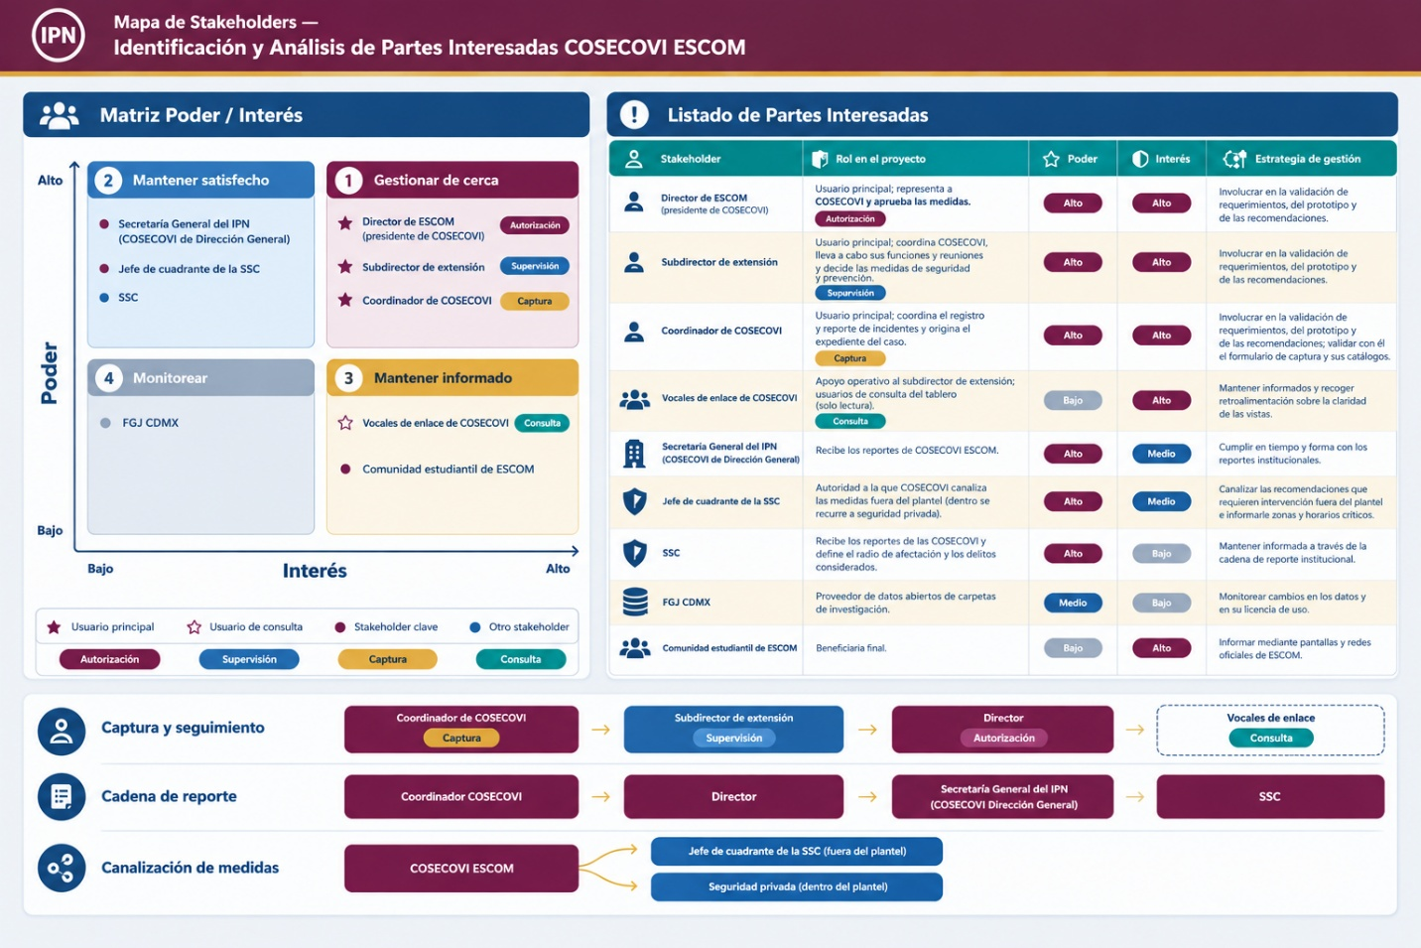
En el cuadrante de poder alto e interés alto se ubican el director de ESCOM y el subdirector de extensión, que funge como coordinador de COSECOVI, quienes de acuerdo con el acta constitutiva son los principales usuarios del tablero. Ambos comparten el mismo nivel de poder e interés, ya que son quienes toman las decisiones y operan el proceso de reporte a partir de la información que muestra la herramienta. Sin embargo, cada uno cumple una función distinta dentro del comité y, con la incorporación de la captura de reportes, esa diferencia se traduce en un rol de acceso distinto dentro del sistema:
El director funge como presidente de COSECOVI y es la cara del comité y supervisa su operación. En el tablero tiene el rol de presidente: accede a todas las vistas, incluida la bitácora automática, y puede registrar reportes, ligarlos a expedientes, canalizarlos y cerrarlos; sin embargo, no aprueba ni valida reportes, ya que no existe un paso de aprobación.
El subdirector de extensión funge como coordinador de COSECOVI: se encarga de coordinar el comité, de llevar a cabo sus funciones y reuniones y de decidir las medidas de seguridad y prevención en el plantel. En el tablero tiene el rol de coordinador: registra reportes, los liga a expedientes, los canaliza, los cierra y redacta el Acuerdo COSECOVI, y accede a todas las vistas excepto la bitácora automática. Como el presidente no siempre está disponible, el coordinador es quien da curso a los reportes sin necesidad de una aprobación adicional.
Por esta razón la estrategia es la misma para ambos: gestionarlos de cerca, involucrándolos en la validación de los requerimientos, del prototipo y de las recomendaciones que genera el sistema. En el caso del coordinador, esto incluye además validar con él el formulario de registro, sus catálogos y el flujo de canalización y cierre, ya que es quien opera esas vistas.
En el cuadrante de poder bajo e interés alto se encuentran los vocales de apoyo de COSECOVI y la comunidad estudiantil. Los vocales de apoyo son el apoyo operativo del subdirector de extensión en las funciones del comité y, dentro del tablero, tienen el rol de vocal de apoyo: registran reportes, los consultan y acceden al violentómetro, sin acceso al mapa, a otras vistas ni a las bitácoras. Aunque tienen interés en la herramienta, no son quienes toman las decisiones ni canalizan o cierran los casos, por lo que se les mantendrá informados y se recogerá su retroalimentación sobre la claridad de las vistas. La comunidad estudiantil de ESCOM, por su parte, es la beneficiaria final del proyecto, ya que es a quien se busca proteger con las medidas que COSECOVI decida implementar. Se le mantendrá informada por medio de las pantallas de la escuela y las redes oficiales.
En el cuadrante de poder alto e interés medio o bajo se ubican la Secretaría General del IPN, el jefe de cuadrante de la SSC y la propia Secretaría de Seguridad Ciudadana:
La Secretaría General del IPN, a través de la COSECOVI de Dirección General, es la instancia que recibe los reportes de COSECOVI ESCOM. Su relación con el proyecto consiste en que el comité cumpla en tiempo y forma con los reportes institucionales, algo que el tablero facilita al concentrar la información que se reporta.
El jefe de cuadrante de la SSC es un actor clave para la implementación de las medidas. Cuando una medida debe aplicarse fuera del plantel, como reforzar la vigilancia en los accesos o en las calles aledañas, COSECOVI la canaliza con él, mientras que dentro del plantel se recurre a la seguridad privada contratada por la escuela. Por ello, la estrategia con el jefe de cuadrante es canalizarle las recomendaciones que requieren intervención en el entorno del plantel e informarle las zonas y horarios críticos que identifica el tablero, de modo que su intervención esté sustentada en datos.
La SSC recibe los reportes de todas las COSECOVI y es quien define el radio de afectación y los delitos que se consideran. Tiene poder sobre el proceso, aunque no es usuaria de la herramienta, por lo que se le mantendrá informada a través de la cadena de reporte institucional.
Finalmente, en el cuadrante de monitoreo se encuentra la Fiscalía General de Justicia de la Ciudad de México, que provee los datos abiertos de carpetas de investigación con los que se analiza el entorno del plantel. Aunque su interés en el proyecto es bajo, el tablero depende en parte de su información, por lo que se dará seguimiento a los cambios que puedan tener sus datos o su licencia de uso.
Es importante destacar que la identificación de estos actores también permite entender cómo fluye la información y cómo se ejecutan las medidas dentro de la institución. A continuación se presentan estos flujos:
En cuanto al registro y el seguimiento, el presidente, el coordinador de COSECOVI o un vocal de apoyo registra el reporte al atender el incidente. Después, el coordinador, o el presidente cuando lo considera necesario, lo liga al expediente que corresponda, lo canaliza cuando es necesario a la COSECOVI de Dirección General, a la Comisión de Honor o a la SSC, y lo cierra con el Acuerdo COSECOVI. Mientras tanto, el presidente supervisa todo el proceso desde la ruta de cada caso y la bitácora automática.
En cuanto al reporte: el coordinador de COSECOVI reporta al director, este a la Secretaría General del IPN a través de la COSECOVI de Dirección General y esta, a su vez, a la SSC.
En cuanto a la implementación: COSECOVI canaliza las medidas fuera del plantel con el jefe de cuadrante de la SSC y atiende las internas con la seguridad privada.
De este modo, el tablero se inserta dentro de procesos que ya existen y no busca sustituirlos, sino darle a COSECOVI ESCOM una herramienta para registrar y dar seguimiento a sus casos, y para analizar lo que ocurre en su entorno antes de reportar, decidir y canalizar.
Tabla 7
Actores involucrados y barreras frente al consumo de los datos
Actor | Rol frente al tablero | Barrera frente al consumo de los datos
COSECOVI y directivos de la ESCOM | Usuarios principales; ven el mapa con hora y punto exactos | Poco tiempo de análisis y riesgo de confundir datos simulados con reales
Secretaría General del IPN | Recibe el reporte mensual de COSECOVI a través de la COSECOVI de Dirección General | El reporte conserva los campos oficiales y agrega la fase, la canalización y el Acuerdo COSECOVI
SSC | Aliado en acciones coordinadas de seguridad | Solo puede recibir datos agregados
Comité y Unidad de Transparencia del IPN | Autorizan el tratamiento de datos personales | Sin su aval no se carga ningún dato real
Comunidad ESCOM | Beneficiaria de las medidas preventivas | Temor a ser vigilada, lo que aumenta el subreporte
Víctimas y señalados | Titulares de los datos | Riesgo de ser identificados o estigmatizados
Secretaría Anticorrupción y Buen Gobierno | Autoridad garante en datos personales | Puede sancionar un tratamiento indebido
Coordinador de COSECOVI (subdirector de extensión) | Registra, liga, canaliza y cierra los reportes y redacta el Acuerdo COSECOVI | Carga operativa y riesgo de error u omisión; hoy no hay un sistema que registre quién captura o modifica cada caso
Vocales de apoyo | Registran y consultan reportes como apoyo operativo | Sin acceso al mapa, a otras vistas, a bitácoras, canalización ni cierre; dependen de que las vistas sean claras por sí solas

Mapa de empatía
El mapa de empatía se elaboró desde la perspectiva de COSECOVI ESCOM, representada principalmente por el director, como presidente del comité, y por el subdirector de extensión, como coordinador, y describe la situación en la que opera hoy el comité, antes de contar con la herramienta. Su propósito es entender qué piensa, qué escucha, qué ve y qué hace este stakeholder, pero sobre todo identificar las barreras que actualmente le impiden adoptar datos en su toma de decisiones. Esta información se obtuvo a partir de la entrevista realizada con el ex subdirector José Asunción Enrique Zárate, quien previamente estuvo a cargo de las responsabilidades propias de COSECOVI, y del análisis del proceso actual de captura y seguimiento de casos descrito en la sección 3.2.
Figura 2
Mapa de empatía de COSECOVI ESCOM frente al consumo de los datos
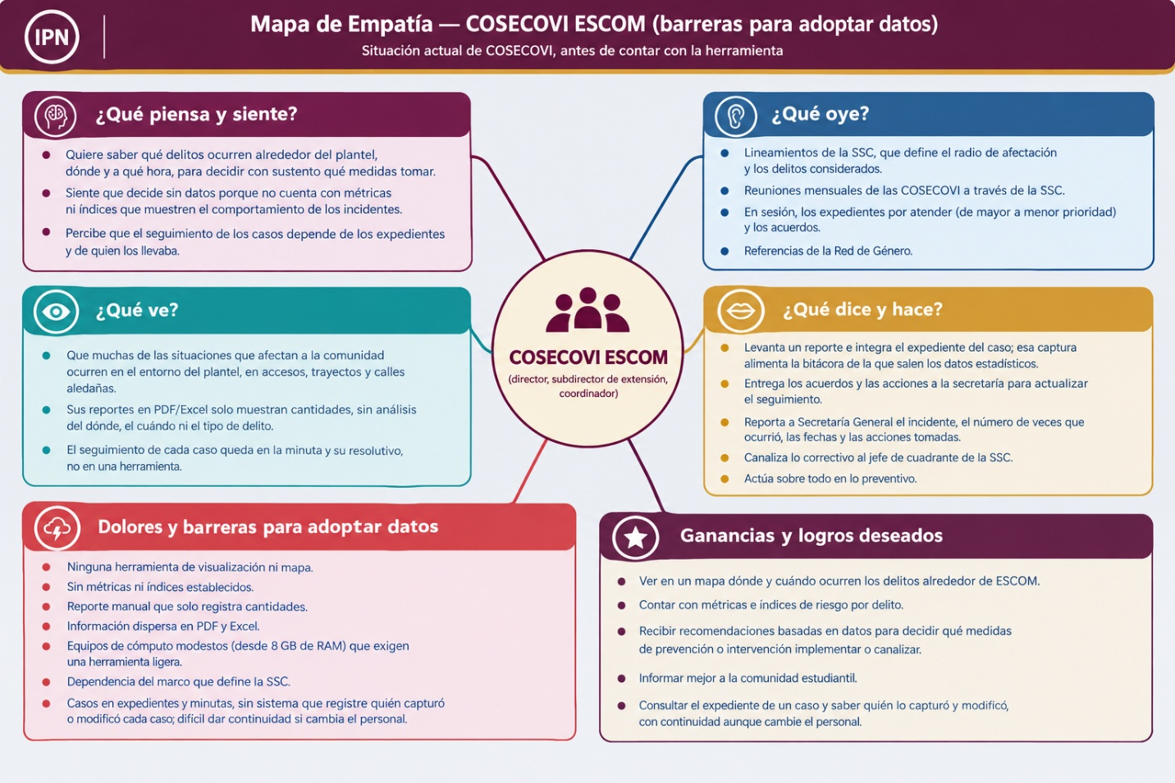
En cuanto a lo que piensa y siente, COSECOVI ESCOM quiere saber qué delitos ocurren alrededor del plantel, dónde suceden y a qué hora, para poder decidir con sustento qué medidas tomar. Sin embargo, siente que decide sin datos, ya que no cuenta con métricas ni con índices que le muestren cómo se comportan los incidentes. Esto hace que sus decisiones dependan más de lo que se reporta de forma aislada que de un análisis del entorno.
Respecto a lo que oye, COSECOVI recibe los lineamientos de la SSC, que es quien define el radio de afectación y los delitos que se consideran. También participa en las reuniones mensuales de las COSECOVI que se convocan a través de la SSC, las cuales tienen un carácter más informativo. En las sesiones del propio comité escucha la presentación de los expedientes que se atenderán, ordenados de mayor a menor prioridad, y los acuerdos que de ellas se derivan. Además, toma como referencia los materiales de la Red de Género, que forman parte del contexto en el que trabaja el comité.
En lo que ve, COSECOVI identifica que muchas de las situaciones que afectan a la comunidad ocurren en el entorno del plantel, en los accesos, en los trayectos y en las calles aledañas, y no necesariamente dentro de él. Sin embargo, sus reportes se elaboran en PDF o en Excel y únicamente muestran cantidades, sin un análisis del dónde, del cuándo ni del tipo de delito. A esto se suma que el seguimiento de cada caso queda asentado en la minuta de la sesión y su resolutivo, y no en una herramienta donde pueda consultarse junto con el resto de la información del caso. Por lo tanto, la información existe, pero no se puede aprovechar para identificar patrones ni para dar continuidad a los casos.
En cuanto a lo que dice y hace, cuando ocurre una incidencia COSECOVI levanta un reporte y con él integra el expediente del caso; esa captura alimenta la bitácora de la que se obtienen los datos estadísticos. Al concluir cada sesión, los acuerdos y las acciones recomendadas se entregan a la secretaría para actualizar el seguimiento. Además, reporta a Secretaría General el incidente, el número de veces que ocurrió, las fechas y las acciones que se tomaron respecto al reglamento interno. Su labor se enfoca sobre todo en lo preventivo, ya que la parte correctiva no le corresponde y la canaliza con el jefe de cuadrante de la policía de la SSC.
De lo anterior se desprenden los dolores y barreras para adoptar datos, que son el centro de este análisis:
- No existe ninguna herramienta de visualización ni un mapa que le permita ubicar los incidentes.
- No hay métricas ni índices establecidos, por lo que no hay forma de medir el nivel de riesgo.
- El reporte es manual y solo registra cantidades, lo que provoca que la información quede dispersa entre archivos PDF y Excel.
- Los equipos de cómputo con los que cuenta el personal son modestos, con máquinas desde 8 GB de RAM, lo que exige que cualquier herramienta que se proponga sea ligera.
- COSECOVI depende del marco que define la SSC, por lo que cualquier análisis debe respetar el radio y los delitos que esta establece.
- El registro y el seguimiento de los casos se llevan en expedientes y minutas, sin un sistema que registre quién capturó o modificó cada caso.
Por otra parte, las ganancias y logros que COSECOVI desea obtener son:
- Ver en un mapa dónde y cuándo ocurren los delitos alrededor de ESCOM.
- Contar con métricas e índices de riesgo por delito que hoy no existen.
- Recibir recomendaciones basadas en datos que le ayuden a decidir qué medidas de prevención o intervención implementar directamente o canalizar a las instancias correspondientes.
- Informar mejor a la comunidad estudiantil.
- Consultar el expediente de un caso, con sus acuerdos y su seguimiento, y saber quién lo capturó y quién lo modificó por última vez.
Con base en este análisis, se observa que el problema de COSECOVI no es la falta de interés por usar datos, sino la falta de una herramienta que, por un lado, convierta la información que ya tiene, junto con la del entorno del plantel, en algo que pueda visualizar y analizar y, por otro, le permita registrar y dar seguimiento a sus casos de forma ordenada y trazable. Esto es precisamente lo que da sentido a la propuesta del tablero, que ahora combina consulta, captura y trazabilidad.
Lean Canvas TI
El Lean Canvas TI permite resumir en un solo esquema la lógica del proyecto, desde el problema que se atiende hasta la forma en la que el producto genera valor y se sostiene. Para su construcción se tomaron como base el planteamiento del problema, la matriz MoSCoW del tablero y la información obtenida en la entrevista con COSECOVI ESCOM y en el análisis de su proceso actual de captura y seguimiento de casos. De esta manera, cada bloque responde a la realidad de nuestro stakeholder y no a un supuesto general. Con la incorporación de las vistas de captura e inspección de casos particulares, el Lean Canvas se actualizó: el alcance del tablero pasó de la consulta de información a la consulta, la captura y la trazabilidad.
Figura 3
Lean Canvas TI del tablero COSECOVI ESCOM
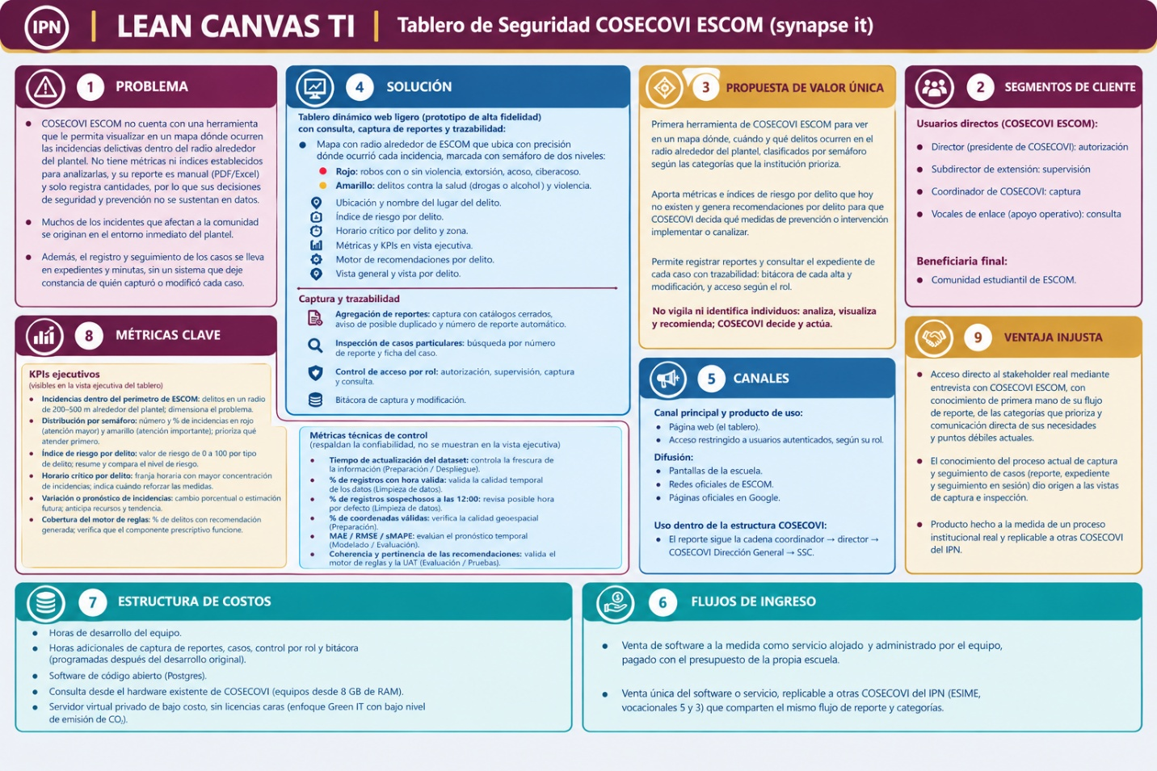
Problema. COSECOVI ESCOM no cuenta con una herramienta que le permita visualizar en un mapa dónde ocurren las incidencias delictivas dentro del radio alrededor del plantel. Tampoco tiene métricas ni índices establecidos para analizarlas, y su reporte es manual, en PDF o Excel, y solo registra cantidades. Esto quiere decir que sus decisiones de seguridad y prevención no se sustentan en datos, a pesar de que muchos de los incidentes que afectan a la comunidad se originan en el entorno inmediato del plantel y no necesariamente dentro de él. A ello se suma que el registro y el seguimiento de los casos se llevan en expedientes y minutas, sin un sistema que deje constancia de quién capturó o modificó cada caso.
Segmentos de cliente. Los usuarios directos son los integrantes de COSECOVI ESCOM, de acuerdo con el acta constitutiva y según su función dentro del sistema: el director como presidente del comité, con acceso a todas las vistas y acciones; el subdirector de extensión como coordinador de COSECOVI, que registra, canaliza y cierra los casos; y los vocales de apoyo, que registran reportes y consultan la información. La beneficiaria final es la comunidad estudiantil de ESCOM, ya que es a quien se dirigen las medidas que COSECOVI decida tomar.
Propuesta de valor única. El tablero es la primera herramienta con la que COSECOVI ESCOM podría ver en un mapa dónde, cuándo y qué delitos ocurren en el radio alrededor del plantel, clasificados por semáforo según las categorías que la institución prioriza. Además, aporta métricas e índices de riesgo por delito que hoy no existen, y genera recomendaciones por cada delito para que COSECOVI decida qué medidas de prevención o intervención implementar o canalizar. Asimismo, permite registrar los reportes y consultar el expediente de cada caso con trazabilidad: cada caso muestra quién lo capturó y modificó, y cada usuario solo ve y hace lo que su rol permite. Es importante aclarar que la herramienta no vigila a la comunidad: identifica a las personas solo dentro de los casos que COSECOVI registra, con sus datos cifrados, y su función es analizar, visualizar, recomendar y dar seguimiento, mientras que la decisión y la acción le corresponden a COSECOVI.
Solución. Se propone un tablero dinámico web, ligero, desarrollado como prototipo de alta fidelidad. Su elemento central es un mapa con un radio alrededor de ESCOM que ubica con precisión dónde ocurrió cada incidencia, marcada con un semáforo de dos niveles:
- Rojo, de atención mayor o urgente: robos con o sin violencia, denuncias por extorsión, acoso y ciberacoso.
- Amarillo, de atención importante: delitos contra la salud, como drogas o alcohol, y la violencia.
Además de la consulta, el tablero incorpora la captura de reportes y su trazabilidad.
Además del mapa, el tablero incluye:
- La ubicación y el nombre del lugar del delito.
- Un índice de riesgo por delito.
- El horario crítico por delito y zona.
- Las métricas y KPIs en una vista ejecutiva.
- Un motor de recomendaciones por delito.
- Una vista general y una vista por delito.
- Una sección Agregar reporte, dentro de la vista Reportes, para registrar los reportes de incidentes con catálogos cerrados, modalidad según la taxonomía, aviso de posible duplicado y número de reporte asignado automáticamente.
- Una vista de inspección de casos particulares, con buscador por número de reporte y una ficha del caso con su expediente, fase, canalizaciones, cierre, medidas y Acuerdo COSECOVI.
- Control de acceso por rol para el presidente, el coordinador y los vocales de apoyo, con verificación en dos pasos para los tres roles, ruta de cada caso y bitácora automática.
Estas funcionalidades forman parte de lo que se definió como indispensable en la matriz MoSCoW.
Canales. El canal principal es la propia página web, ya que es el producto que COSECOVI utilizaría. El acceso se restringe a usuarios autenticados, con las vistas y funciones que corresponden a su rol. Para su difusión dentro de la escuela se contemplan las pantallas del plantel, las redes oficiales de ESCOM y las páginas oficiales en Google, que son los medios que ya se utilizan para comunicarse con la comunidad. Su uso se enmarca dentro de la estructura de COSECOVI, cuyo reporte sigue la cadena del coordinador al director, a la Secretaría General del IPN a través de la COSECOVI de Dirección General y finalmente a la SSC.
Flujos de ingreso. El proyecto se plantea con fin de lucro, mediante la venta de software a la medida, instalado en un servidor propio dentro de ESCOM y con soporte del equipo, al que COSECOVI accede desde el navegador. El pago lo realizaría la propia escuela con su presupuesto, que es la forma en la que se cubren este tipo de recursos. Se trata de una venta única del software o del servicio, con la posibilidad de replicarlo en otras COSECOVI del IPN, como la de ESIME o las de las vocacionales 5 y 3, ya que comparten el mismo flujo de reporte y las mismas categorías. Esto abre un mercado dentro del propio instituto.
Estructura de costos. Los costos principales son las horas de desarrollo del equipo. Para mantenerlos bajos se utiliza software de código abierto, como Postgres, y se contempla que COSECOVI consulte el tablero desde el hardware que ya tiene, con equipos desde 8 GB de RAM, lo que obliga a que el sistema sea ligero. El procesamiento se aloja en un servidor propio de gama de entrada instalado en ESCOM, sin rentas de nube ni licencias caras, lo cual va en línea con un enfoque de Green IT con bajo nivel de emisión de CO₂. A su vez, esto favorece que el margen entre el costo de desarrollo y el precio de venta sea positivo. A ello se suman las horas de desarrollo adicionales de la captura de reportes, los casos y el control por rol, que se programan después del desarrollo original para no sobrecargar al equipo ni requerir personal adicional.
Métricas clave. Las métricas se dividen en dos grupos. Por un lado, los KPIs ejecutivos, que se muestran en la vista ejecutiva del tablero:
- Incidencias dentro del perímetro de ESCOM: delitos en un radio de 200 a 500 metros alrededor del plantel; dimensiona el problema.
- Distribución por semáforo: número y porcentaje de incidencias en rojo y en amarillo; prioriza qué atender primero.
- Índice de riesgo por delito: valor de riesgo de 0 a 100 por tipo de delito; resume y compara el nivel de riesgo.
- Horario crítico por delito: franja horaria con mayor concentración de incidencias; indica cuándo reforzar las medidas.
- Variación o pronóstico de incidencias: cambio porcentual o estimación futura; anticipa recursos y tendencia.
- Cobertura del motor de reglas: porcentaje de delitos con recomendación generada; verifica que el componente prescriptivo funcione.
Por otro lado, las métricas técnicas de control, que no se muestran en la vista ejecutiva, pero respaldan la confiabilidad del tablero:
- Tiempo de actualización del conjunto de datos: controla la frescura de la información en las fases de preparación y despliegue.
- Porcentaje de registros con hora válida: valida la calidad temporal de los datos durante la limpieza.
- Porcentaje de registros sospechosos a las 12:00: revisa, durante la limpieza, una posible hora por defecto.
- Porcentaje de coordenadas válidas: verifica la calidad geoespacial en la fase de preparación.
- Macro F1 y Recall: evalúan la clasificación de riesgo en las fases de modelado y evaluación.
- MAE, RMSE y sMAPE: evalúan el pronóstico temporal en las fases de modelado y evaluación.
- Coherencia y pertinencia de las recomendaciones: valida el motor de reglas y la UAT en las fases de evaluación y pruebas.
Ventaja injusta. La principal ventaja del proyecto es el acceso directo al stakeholder real mediante la entrevista con COSECOVI ESCOM. Gracias a ella se conocen de primera mano su flujo de reporte y las categorías que prioriza, y se tiene comunicación directa sobre sus necesidades y sus puntos débiles actuales, algo que una herramienta genérica de visualización de delitos no tendría. A esto se suma el conocimiento del proceso actual de captura y seguimiento de casos, que va del levantamiento del reporte a la integración del expediente y su seguimiento en sesión, y que dio origen a las vistas de captura e inspección. En consecuencia, el producto está hecho a la medida de un proceso institucional real y, al mismo tiempo, es replicable en otras COSECOVI del IPN con ajustes mínimos.
En conjunto, el Lean Canvas muestra que el tablero responde a una necesidad concreta de COSECOVI ESCOM, que ahora abarca consulta, captura y trazabilidad, y que su propuesta es viable, tanto por su bajo costo como por la posibilidad de extenderse a otros planteles del instituto.

4.4 Gobernanza de datos y privacidad
El tablero muestra a los directivos de COSECOVI la hora y el punto exactos de cada incidente, que es su propuesta de valor, sin exponer a las personas involucradas en los mapas ni en los agregados. Sin embargo, en una sola escuela, un registro que combine una agresión física, un hombre de 21 años, el laboratorio de redes y un martes a las 14:30 basta para identificar a alguien; por lo tanto, el riesgo está en cruzar la hora y el punto con datos de la persona.
Decisiones clave.
- Identificadores eliminados: CURP, contacto, firma y fotografía nunca entran a la base. El único dato identificador que se registra es la persona involucrada en un reporte de COSECOVI, es decir, su nombre y su número de empleado o boleta. Este dato se guarda cifrado, solo se muestra en la ficha del caso a los usuarios de COSECOVI y permite identificar los expedientes de una misma persona; sin embargo, nunca llega a mapas, agregados, reportes ni exportaciones.
- Separación de la información: el mapa operativo muestra punto y hora exactos sin sexo, edad, tipo de afectado ni Acuerdo COSECOVI; esos datos solo aparecen agregados en las gráficas del tablero, con al menos 5 casos por combinación, mientras que el detalle de cada caso se consulta en la ficha.
- Acceso restringido: solo el presidente y el coordinador de COSECOVI abren el mapa, y cada consulta queda en la bitácora. Además, el mapa no se exporta, puesto que la exportación en Excel y PDF solo está disponible en la vista Reportes, y la SSC únicamente recibe datos agregados.
- El tablero no sanciona: las sanciones siguen los arts. 110 a 113 del Reglamento Interno, con intervención humana.
- Captura y trazabilidad: la captura de reportes la realizan únicamente usuarios autenticados con un rol asignado, bajo el principio de mínimo privilegio. Por su parte, el sistema registra de forma automática cada inicio de sesión, alta y modificación en una bitácora de auditoría que indica quién, cuándo y qué cambió. Esta bitácora no puede editarse, ninguna persona la llena manualmente y solo la consulta el presidente de COSECOVI, lo que permite responder ante un error u omisión sin depender de archivos físicos ni de la memoria de quien llevaba el expediente. Este registro responde al control 8.15 de la norma ISO/IEC 27001 (International Organization for Standardization & International Electrotechnical Commission, 2022) y a la rendición de cuentas que plantea la norma ISO/IEC 38505-1 (International Organization for Standardization & International Electrotechnical Commission, 2017).
- Vista de casos particulares: la ficha del caso muestra los datos del hecho, como el tipo, la fecha, la macro-zona, el nivel de riesgo, la fase, el número de reporte y de expediente, la canalización y el Acuerdo COSECOVI. En cambio, el nombre y el número de empleado o boleta de la persona involucrada se almacenan cifrados y solo los ven los usuarios de COSECOVI con acceso a la inspección de casos particulares, es decir, el presidente, el coordinador y los vocales de apoyo, con el fin de identificar los expedientes de una misma persona; por lo tanto, nunca aparecen en mapas, reportes, estadísticas ni exportaciones. Con ello se aplica el principio de minimización de la norma ISO/IEC 29100 (International Organization for Standardization & International Electrotechnical Commission, 2011b) y los controles 5.34 y 8.11 de la norma ISO/IEC 27001 (International Organization for Standardization & International Electrotechnical Commission, 2022).
Tabla 8
Variables de origen y tratamiento de datos reales y sintéticos
Variable de origen | Obligatorio | Cambio | Qué hacer con datos reales | Qué hacer con datos sintéticos | Columna final en el tablero
Tipo de incidente | Sí (1) | Directo | Catálogo del art. 108 del Reglamento Interno | Generar del mismo catálogo | tipo_incidente
Número de veces que ocurrió | Sí (2) | Directo (derivado) | Contar por id_persona en staging | Derivar con conteo por id_persona | num_ocurrencias
Fecha del hecho | Sí (3) | Directo restringido | Fecha exacta en la ficha, el reporte mensual y la vista operativa; en los agregados y para la SSC se presenta por mes | Generar fechas exactas dentro del periodo | fecha_hecho y anio_mes
Acuerdo COSECOVI, con las acciones tomadas | Sí (4) | Restringido y cifrado | Lo redacta el coordinador al cierre; se consulta completo en la ficha del caso y en el reporte mensual se resume sin datos personales; nunca se liga a un punto del mapa | Generar acuerdos de ejemplo con el mismo formato | acuerdo_cosecovi
Hora del hecho | No | Directo restringido | Vista operativa: hora exacta HH:MM. Demás vistas y SSC: franja matutino 07:00-13:59 · vespertino 14:00-20:59 · nocturno 21:00-06:59 | Generar HH:MM con distribución realista y derivar la franja | hora_hecho (solo operativa) · franja_horaria
Lugar exacto | No | Directo restringido | Vista operativa: punto exacto del incidente; lugares de una sola persona (cubículos, oficinas individuales) se llevan al edificio o zona. Demás vistas y SSC: macro-zona (3 a 6 zonas) | Generar puntos dentro del plantel e incluir casos en lugares de una sola persona | lugar_punto (solo operativa) · macro_zona
Nombre de la persona afectada | No | Restringido y cifrado | Se menciona solo en la descripción del incidente, cifrada, y se ve únicamente en la ficha del caso para COSECOVI; nunca en mapas, reportes, estadísticas ni exportaciones | Generar nombres ficticios | descripcion_incidente
CURP, RFC, correo, teléfono, domicilio | No | Eliminar | No se carga | No se genera | No existe
Firma, fotografía, credencial | No | Eliminar | No se carga | No se genera | No existe
Descripción del incidente, en texto libre | No | Restringido y cifrado | La redacta COSECOVI en neutro: qué ocurrió y de quién se trata; solo se ve en la ficha del caso para COSECOVI | Generar descripciones de ejemplo | descripcion_incidente
Orientación sexual o identidad de género | No | Eliminar | No se carga | No se genera | No existe
Boleta o número de empleado | No | Restringido y cifrado | Forma parte de la persona involucrada: se guarda cifrado y solo se ve en la ficha del caso para COSECOVI; para el análisis se usa un identificador interno sin nombre, id_persona | Generar números ficticios y reutilizar entre el 10 y el 15 % para simular reincidencia | persona_involucrada e id_persona
Folio del reporte en papel | No | Directo | Se guarda como referencia del archivo físico; el sistema asigna además el número COS-AAAA-NNNN | Generar folios de ejemplo | num_reporte
Fecha de reporte | No | Generalizar | Truncar a AAAA-MM | anio_mes + 0 a 2 meses, nunca anterior | anio_mes_reporte
Edad | No | Generalizar | Rangos: 17 o menos · 18-20 · 21-23 · 24 o más; solo en estadísticas agregadas | Generar el rango, nunca edad exacta | rango_edad
Programa académico y semestre | No | Generalizar | Reducir a licenciatura o posgrado; solo en estadísticas agregadas | Generar licenciatura o posgrado | nivel
Sexo | No | Generalizar | Solo en estadísticas agregadas con k ≥ 5; nunca cruzar con punto, hora exacta ni edad exacta; si no viene en la fuente, no se crea | Opcional; recomendado para acosómetro y violencia de género | sexo
Tipo de afectado | No | Directo | 4 valores: alumno · profesor · personal · externo; en la ficha y en estadísticas agregadas | Generar del mismo catálogo | tipo_afectado
Nivel de riesgo | No | Directo | alto · medio | Generar del mismo catálogo | nivel_riesgo
Remisión a autoridad | No | Directo | Booleano, solo en agregado | Derivar de fase y canalización | remitido_autoridad
Fase del reporte | No | Directo | en atención COSECOVI · canalizado · cerrado | Generar del mismo catálogo | fase_reporte
Persona involucrada | Sí | Restringido y cifrado | Nombre y número de empleado o boleta; solo para usuarios de COSECOVI en la ficha y en la ruta del caso; nunca en mapas, reportes, estadísticas ni exportaciones | Generar nombres y números ficticios | persona_involucrada
Origen del dato | No | Directo | Valor REAL para los datos de la FGJ y CAPTURA_COSECOVI para los reportes capturados por COSECOVI | Valor fijo SINTETICO en el 100 % de los registros | origen_dato
Número de reporte | No | Directo restringido | Solo en la vista de casos y para el personal autorizado; no se exporta | Generar con el mismo formato (COS-AAAA-NNNN) | num_reporte
Usuario que captura o modifica | No | Enmascarar | Identificador interno (UUID), sin nombre; visible solo para el personal autorizado y en la bitácora | Generar identificadores ficticios | id_usuario_captura, id_usuario_modificacion
Sesión de COSECOVI | No | Generalizar | AAAA-MM y número de sesión | Generar con el mismo formato | id_sesion_cosecovi
Las columnas id_persona e id_incidente no llegan al mapa ni a los agregados, y la persona involucrada solo se descifra en la ficha del caso para los usuarios de COSECOVI. En la vista operativa, cada punto del mapa muestra solo tipo_incidente, hora_hecho, anio_mes, nivel_riesgo y fase_reporte.
Marco normativo. Rige la Ley General de Protección de Datos Personales en Posesión de Sujetos Obligados (Cámara de Diputados del H. Congreso de la Unión, 2025), junto con el Reglamento Interno del IPN (Instituto Politécnico Nacional, 1998), los acuerdos de COSECOVI (Instituto Politécnico Nacional, 2003, 2022a) y el protocolo de atención ante actos de violencia (Instituto Politécnico Nacional, 2022b); dentro del IPN decide el Comité de Transparencia. Antes de usar datos reales se requieren aviso de privacidad, evaluación de impacto y documento de seguridad. Mientras se usen datos sintéticos, el tablero lo indicará con una leyenda visible. Como referencia de buenas prácticas, de carácter voluntario, se toman además las normas ISO/IEC 27001 para la seguridad de la información (International Organization for Standardization & International Electrotechnical Commission, 2022), ISO/IEC 27701 como su extensión de privacidad (International Organization for Standardization & International Electrotechnical Commission, 2019), ISO/IEC 29100 como marco de privacidad (International Organization for Standardization & International Electrotechnical Commission, 2011b), ISO/IEC 25012 para la calidad de los datos (International Organization for Standardization & International Electrotechnical Commission, 2008) e ISO/IEC 38505-1 para la gobernanza de datos (International Organization for Standardization & International Electrotechnical Commission, 2017). El marco obligatorio sigue siendo la ley y la normativa del IPN.

4.5 Ingeniería de Requerimientos y Criterios de Aceptación
Los criterios de aceptación se establecen para validar de manera objetiva cada historia de usuario a lo largo del ciclo de datos. La estrategia de QA no se limita a la etapa final: valida datos, procesamiento geoespacial, modelos, motor de reglas, tablero y aceptación del usuario antes de considerar cerrada una funcionalidad.
A continuación, se desglosa la matriz de requerimientos funcional y no funcional
Requerimientos Funcionales
Tabla 9
Requerimientos funcionales
ID | Tipo | Descripción | Prioridad
RF-01 | Funcional | El sistema debe mostrar un mapa con radio alrededor de ESCOM que ubique cada incidencia dentro del perímetro del plantel. | Alta
RF-02 | Funcional | El sistema debe clasificar los delitos mediante un semáforo: rojo (robos con o sin violencia, extorsión, acoso y ciberacoso) y amarillo (delitos contra la salud y violencia). | Alta
RF-03 | Funcional | El sistema debe mostrar el nombre del lugar donde ocurrió el delito. | Alta
RF-04 | Funcional | El sistema debe calcular y mostrar un índice de riesgo por delito. | Alta
RF-05 | Funcional | El sistema debe identificar y mostrar el horario crítico por delito y zona. | Alta
RF-06 | Funcional | El sistema debe calcular y mostrar métricas y KPIs de incidencia delictiva. | Alta
RF-07 | Funcional | El sistema debe permitir filtrar la información por periodo, tipo de delito y nivel de semáforo. | Alta
RF-08 | Funcional | El sistema debe ofrecer un único reporte mensual de COSECOVI con todos los incidentes del mes, sin importar su fase: incidente, número de veces, fechas y Acuerdo COSECOVI con las acciones tomadas, además del ámbito, el tipo de afectado, la fase, los destinos de canalización y sus oficios, incluidos los casos turnados al Consejo Técnico (Comisión de Honor). | Alta
RF-09 | Funcional | El sistema debe sugerir acciones y recursos por delito según el perfil de riesgo mediante un motor de recomendación. | Alta
RF-10 | Funcional | El sistema debe ofrecer una vista general y una vista de detalle por delito. | Alta
RF-11 | Funcional | El sistema debe resaltar en el mapa las zonas críticas dentro del radio de ESCOM mediante DBSCAN. | Media
RF-12 | Funcional | El sistema debe mostrar el histórico mensual y el pronóstico de incidencias a 3 meses por semáforo, con indicador de tendencia (Prophet). | Media
RF-13 | Funcional | El sistema debe etiquetar cada delito con nivel de riesgo alto, medio o bajo y mostrar los factores que más influyen en esa clasificación (Random Forest / XGBoost). | Media
RF-14 | Funcional | El sistema debe permitir exportar el reporte mensual en PDF o Excel, únicamente desde la vista de Reportes. | Media
RF-15 | Funcional | El sistema debe mostrar información agregada de víctimas sin comprometer su privacidad. | Baja
RF-16 | Funcional | El sistema debe incluir el violentómetro y el acosómetro de la Red de Género como recurso de consulta. | Baja
RF-17 | Funcional | El sistema debe permitir al personal autorizado registrar reportes de incidentes y asignar a cada uno un número de reporte único desde la sección Agregar reporte de la vista Reportes. | Alta
RF-18 | Funcional | El sistema debe permitir buscar un caso por su número de reporte o de expediente y consultar su ficha: datos del caso, expediente, reportes ligados, fase, canalización y Acuerdo COSECOVI (vista de inspección de casos particulares). | Alta
RF-19 | Funcional | El sistema debe restringir las vistas y acciones según el rol del usuario (presidente, coordinador o vocal de apoyo) y exigir verificación en dos pasos a todos los usuarios. | Alta
RF-20 | Funcional | El sistema debe registrar de forma automática en una bitácora de auditoría de solo inserción quién inició sesión, registró, modificó o consultó cada registro y cuándo; solo el presidente la consulta desde la vista «Bitácora automática». | Alta
RF-21 | Funcional | El sistema debe permitir agregar estrategias al catálogo de recomendaciones por categoría de delito. | Media
RF-22 | Funcional | El sistema debe crear un expediente (EXP-AAAA-NNNN) al registrar cada reporte nuevo y permitir ligar a él otros reportes COS; un reporte puede pertenecer a varios expedientes y ningún reporte se sobrescribe. | Alta
RF-23 | Funcional | El sistema debe registrar la fase de cada reporte (en atención COSECOVI, canalizado o cerrado); cada canalización con destino (COSECOVI Dirección General, Consejo Técnico o SSC), fecha, número de oficio y respuesta, y, al cierre, lo que sucedió, las medidas para cada parte y el Acuerdo COSECOVI; también la fecha y hora de la primera atención y el tipo de atención (inmediata o programada), para calcular el tiempo de respuesta y de cierre. | Alta
RF-24 | Funcional | El sistema debe mostrar en la ruta del caso, dentro de la inspección de casos particulares, el recorrido de cada reporte y expediente desde su registro hasta su cierre. | Alta
RF-25 | Funcional | El sistema debe permitir combinar filtros por mes o rango de meses, tipo de incidente, modalidad, ámbito, tipo de afectado, fase, destino y tipo de atención, mostrar un resumen del resultado, comparar dos periodos y mostrar gráficas por fase, destino de canalización, tipo de delito, modalidad, ámbito, tipo de afectado, tendencia mensual y expedientes con más reportes, integradas en la vista general, el análisis por delito, la vista Reportes y la inspección de casos particulares. | Media
RF-26 | Funcional | El sistema debe registrar la persona involucrada (nombre y número de empleado o boleta) de forma cifrada y mostrarla solo a los usuarios de COSECOVI con acceso a la inspección de casos particulares. | Alta
Requerimientos No Funcionales
Tabla 10
Requerimientos no funcionales
ID | Tipo | Descripción | Prioridad
RNF-01 | No funcional (Rendimiento) | El sistema debe operar sin bloqueos en las operaciones principales en equipos de ESCOM con 8 GB de RAM. | Alta
RNF-02 | No funcional (Rendimiento) | El sistema debe cambiar entre vistas en un tiempo máximo de 2 segundos. | Alta
RNF-03 | No funcional (Estabilidad) | El sistema debe completar el flujo principal sin errores críticos ni bloqueos. | Alta
RNF-04 | No funcional (Ligereza) | El sistema debe mantenerse como un tablero web ligero, sin animaciones avanzadas. | Media
RNF-05 | No funcional (Calidad de datos) | El sistema debe identificar nulos, duplicados y formatos inválidos antes de publicar los datos. | Alta
RNF-06 | No funcional (Calidad de datos) | El sistema debe documentar el tratamiento del posible valor por defecto de las 12:00 antes de publicar una franja horaria crítica. | Alta
RNF-07 | No funcional (Integridad de datos) | El sistema debe marcar y separar los registros sintéticos de los reales, y no presentar ninguno como estadística histórica real de ESCOM. | Alta
RNF-08 | No funcional (Reproducibilidad) | El sistema debe producir los mismos hotspots y el mismo índice de riesgo con los mismos datos y parámetros. | Media
RNF-09 | No funcional (Validez de modelos) | El sistema debe respaldar los modelos con métricas reales: Macro F1, Precision, Recall de riesgo alto y matriz de confusión para clasificación; MAE, RMSE y/o sMAPE con separación temporal para pronóstico. | Media
RNF-10 | No funcional (Consistencia) | El sistema debe mostrar en el reporte valores que coincidan con la vista analítica filtrada. | Alta
RNF-11 | No funcional (Usabilidad) | El sistema debe permitir completar el flujo principal sin perder los filtros y mostrar los estados sin datos de forma comprensible. | Alta
RNF-12 | No funcional (Cumplimiento institucional) | El sistema no debe recomendar acciones fuera de las atribuciones de COSECOVI y debe escalar los casos graves conforme al marco institucional. | Alta
RNF-13 | No funcional (Ética y privacidad) | El sistema no debe predecir quién cometerá una falta, mostrar personas en mapas, agregados o exportaciones, ni estigmatizar personas, zonas o planteles; la identificación de personas se limita a la ficha del caso para COSECOVI. | Alta
RNF-14 | No funcional (Seguridad) | El sistema no debe permitir el ingreso de datos a usuarios sin autenticación y rol autorizado. | Alta
RNF-15 | No funcional (Trazabilidad) | El 100 % de los registros capturados debe conservar el usuario y la fecha y hora de captura y de cada modificación. | Alta
RNF-16 | No funcional (Capacidad) | El servidor debe soportar hasta 100 reportes al mes, picos de al menos 10 reportes por minuto y 10 usuarios simultáneos, guardando un reporte en menos de 2 segundos y resolviendo cualquier consulta con filtros combinados, incluida la tabla de resumen, en menos de 3 segundos. | Alta

Tabla 11
Historias de usuario y criterios de aceptación
ID / Fase | Historia de usuario | Criterios de aceptación QA | Evidencia de prueba
HU-01  Ingesta y calidad | Como integrante de COSECOVI quiero que los incidentes cargados tengan la estructura necesaria para analizarlos y reportarlos. | Deben existir al menos: incidente, frecuencia/número de veces, fecha, ubicación cuando esté disponible y Acuerdo COSECOVI. El proceso debe identificar nulos, duplicados, formatos inválidos y el origen real/sintético antes de publicar datos. | Reporte de validación y bitácora de incidencias de calidad.
HU-02  Calidad temporal | Como usuario quiero confiar en las fechas y horarios para identificar franjas críticas. | Se debe calcular el porcentaje de horas válidas y cuantificar registros exactamente a las 12:00. La franja crítica no se publicará como insight definitivo hasta documentar el tratamiento del posible valor por defecto. | Comparación de resultados con y sin registros sospechosos de 12:00.
HU-03  Taxonomía / semáforo | Como usuario quiero identificar visualmente la prioridad de un incidente. | 100% de los delitos definidos por COSECOVI deben mapearse a la categoría correcta: rojo para robo con/sin violencia, extorsión, acoso y ciberacoso; amarillo para delitos contra la salud y violencia. | Matriz de casos de prueba de clasificación visual.
HU-04  Geoespacial | Como usuario quiero visualizar el lugar del incidente y su relación con ESCOM. | Todo registro con coordenadas válidas debe representarse en la posición correspondiente. Un incidente fuera del radio definido no debe contarse dentro del perímetro; uno dentro sí debe contarse. | Casos de distancia conocida y comparación con cálculo geográfico.
HU-05  Hotspots | Como usuario quiero detectar concentraciones de incidentes alrededor del plantel. | KDE/DBSCAN deben ejecutarse con parámetros documentados. Los hotspots mostrados deben corresponder al resultado del análisis y poder reproducirse con los mismos datos y configuración. | Captura de parámetros, mapa resultante y prueba de repetición.
HU-06  Índice de riesgo | Como usuario quiero consultar un índice de riesgo por delito y zona. | El método de cálculo debe estar documentado. Con los mismos datos y ponderaciones, el índice debe producir el mismo valor. Se realizará análisis de sensibilidad antes de definir categorías finales. | Hoja de cálculo o script de verificación del índice.
HU-07  Clasificación ML | Como usuario quiero conocer si una zona o delito presenta riesgo bajo, medio o alto. | Random Forest/XGBoost deben compararse con Macro F1, Precision, Recall de riesgo alto y matriz de confusión. La selección final debe justificarse con resultados obtenidos, no con valores inventados. | Reporte de evaluación del modelo.
HU-08  Pronóstico temporal | Como usuario quiero conocer la evolución esperada de la incidencia. | SARIMA/Prophet, se validarán con separación temporal y métricas MAE, RMSE y/o sMAPE. No se aceptará una partición aleatoria que mezcle futuro con pasado. | Reporte de backtesting temporal.
HU-09  Motor de reglas | Como integrante de COSECOVI quiero recibir una estrategia sugerida según el delito, riesgo y contexto. | Toda combinación cubierta por una regla debe devolver la acción esperada. El motor no debe recomendar sanciones o acciones fuera de las atribuciones de COSECOVI; los casos graves deben escalarse conforme al marco institucional. | Matriz de reglas y resultados esperado/obtenido.
HU-10  Reporte COSECOVI | Como coordinador quiero consultar la información necesaria para elaborar el reporte mensual a la COSECOVI de Dirección General. | La vista debe incluir: incidente, número de veces, fechas, Acuerdo COSECOVI, fase y canalización; cuando corresponda, ubicación a nivel macro-zona. Los valores deben coincidir con la vista analítica filtrada. | Prueba de consistencia entre vistas y reporte.
HU-11  Rendimiento | Como usuario quiero utilizar el tablero en los equipos disponibles de ESCOM. | El MVP deberá probarse en una configuración equivalente al escenario restrictivo de 8 GB de RAM. No deberá presentar bloqueo en las operaciones principales. El umbral de tiempo de respuesta se acordará antes de la prueba. | Registro de tiempos, RAM y fallos en hardware de prueba.
HU-12  Navegación / UX | Como usuario quiero moverme entre vista general, análisis por delito, recomendaciones y reportes. | El usuario debe poder completar el flujo principal sin perder filtros relevantes. Los estados sin datos deben mostrarse de forma comprensible y no como error del sistema. | Casos funcionales + UAT.
HU-13  Datos sintéticos | Como equipo quiero disponer de datos suficientes para experimentar cuando ESCOM tenga baja incidencia. | Todo registro sintético debe estar marcado y separado de los datos reales. Ningún valor sintético podrá presentarse como estadística histórica real de ESCOM. La metodología de generación deberá documentarse. | Auditoría de origen de datos y revisión de visualizaciones.
HU-14  Captura | Como coordinador o vocal de apoyo de COSECOVI quiero registrar un reporte de incidente para que quede trazable y se integre a su expediente. | Los campos obligatorios se validan contra los catálogos; no se guarda un reporte incompleto; ante un posible duplicado (misma fecha, hora, tipo y lugar) se pide confirmación; el sistema asigna un número de reporte único y crea o liga su expediente; cada registro conserva usuario y fecha y hora. | PF-13 y PF-14
HU-15  Inspección | Como coordinador quiero buscar un caso por su número de reporte o de expediente y consultar su ficha para conocer su ruta y sus acuerdos. | La ficha muestra tipo, fecha, macro-zona, nivel de riesgo, fase, canalización, número de reporte y de expediente, reportes ligados y Acuerdo COSECOVI; la persona involucrada solo es visible para los usuarios de COSECOVI; muestra quién registró y modificó. | PF-17
HU-16  Roles | Como directivo quiero que cada usuario vea y haga solo lo que su rol permite. | Un usuario sin el rol requerido recibe acceso denegado; el presidente ve todas las vistas y realiza todas las acciones, el coordinador todas excepto la bitácora automática y los vocales de apoyo solo la sección Agregar reporte, la inspección de casos particulares en modo de consulta y el violentómetro; los tres roles ingresan con verificación en dos pasos. | PF-15 y PF-11
HU-17  Bitácora | Como responsable de COSECOVI quiero que el sistema registre automáticamente quién inició sesión, capturó o modificó un registro y cuándo, para poder revisar un error o un acceso indebido. | El 100 % de los inicios de sesión, altas y modificaciones queda registrado automáticamente con usuario, fecha, hora y, en las modificaciones, valores anterior y nuevo; la bitácora no puede editarse y solo el presidente la consulta. | PF-16, PF-18 y PF-19
HU-18 | Como coordinador o vocal de apoyo quiero que cada reporte nuevo abra un expediente y poder ligar otros reportes a él para ver el caso completo sin perder lo ocurrido antes. | Cada reporte nuevo crea su expediente o se liga a uno existente; un reporte puede estar en varios expedientes; ningún reporte se sobrescribe. | PF-20 y PF-21
HU-19 | Como coordinador quiero registrar la canalización y el cierre de un reporte con el Acuerdo COSECOVI. | Solo existen tres fases; cada canalización registra destino, fecha, oficio y respuesta; no se puede cerrar sin la forma de cierre y el Acuerdo COSECOVI; si hubo canalización, el cierre exige la respuesta de la instancia. | PF-23
HU-20 | Como presidente o coordinador quiero ver la ruta de un reporte o expediente desde su registro hasta su cierre. | Muestra cada registro, liga, cambio de fase, canalización y cierre con su fecha y usuario; un vocal de apoyo recibe acceso denegado. | PF-15 y PF-22
HU-21 | Como presidente o coordinador quiero ver gráficas de los reportes por fase, canalización, tipo de delito y modalidad en la vista donde las uso. | Las cifras coinciden con el listado filtrado de la inspección de casos particulares. | PF-25
4.5.1 Controles de calidad de datos
Los controles de datos son obligatorios porque errores de captura pueden convertirse en patrones falsos. Se revisarán especialmente duplicados, coordenadas, origen real/sintético y la concentración de registros exactamente a las 12:00 antes de publicar una franja horaria crítica. Estos controles se ejecutan en una capa interna, antes de que los datos se publiquen en el tablero. Estos controles siguen el modelo de calidad de datos de la norma ISO/IEC 25012 (International Organization for Standardization & International Electrotechnical Commission, 2008), en particular sus características de exactitud, consistencia y trazabilidad.
Tabla 12
Controles de calidad de datos
Control | Cálculo / prueba | Criterio de aceptación | Acción si falla
Campos obligatorios completos | % de filas con incidente, fecha y campos requeridos. | La proporción mínima se acuerda según fuente; los faltantes deben quedar identificados y documentados. | Corregir, imputar justificadamente o excluir.
Duplicados | Conteo de duplicados exactos y potenciales. | No deben publicarse duplicados no justificados. | Deduplicar y registrar regla.
Hora válida | Validar rango 00:00–23:59 y consistencia. | 100% de horas usadas en análisis deben tener formato válido. | Corregir o excluir del análisis horario.
Hora sospechosa 12:00 | Porcentaje de registros exactamente a 12:00 y comparación por día/fuente. | Debe existir una decisión documentada antes de usar la franja crítica. | Etiquetar y ejecutar análisis de sensibilidad.
Coordenadas válidas | Verificar latitud/longitud y pertenencia al área esperada. | 100% de puntos usados en mapas deben tener coordenadas válidas. | Excluir del mapa o corregir si existe fuente confiable.
Origen de registro | Campo real/sintético. | 100% de registros sintéticos identificados. | Bloquear publicación hasta corregir trazabilidad.

4.5.2 Métricas técnicas para validación de modelos
Las métricas técnicas se conservarán como evidencia de calidad y se seleccionarán según la naturaleza de cada componente. Los valores objetivo serán metas preliminares hasta contar con un baseline real y la validación del equipo.
Tabla 13
Métricas técnicas para la validación de modelos
Componente | Métricas | Interpretación sencilla | Uso en QA
KDE / DBSCAN | Número de clusters, % de ruido, estabilidad de hotspots. | Indican si existen concentraciones espaciales consistentes y cuánto queda fuera de ellas. | Verificar reproducibilidad y sensibilidad a parámetros.
Índice de riesgo / buffers | Sensibilidad al radio y a ponderaciones. | Mide si pequeños cambios metodológicos alteran demasiado el riesgo. | Evitar clasificaciones arbitrarias.
Random Forest / XGBoost | Macro F1, Recall de riesgo alto, Precision, Accuracy, matriz de confusión. | Evalúan qué tan bien se clasifican las clases y si se detectan zonas críticas. | Comparar modelos y documentar errores.
SARIMA / Prophet | MAE, RMSE, sMAPE/MAPE. | Miden cuánto se equivoca el pronóstico respecto de los valores reales. | Seleccionar modelo temporal y controlar degradación.
Motor de reglas | Cobertura, coherencia y pertinencia. | Miden si hay recomendación, si es la esperada y si resulta útil. | Validar el componente prescriptivo y UAT.

4.5.3 Plan de pruebas funcionales
Tabla 14
Plan de pruebas funcionales
ID | Prueba | Entrada | Resultado esperado | Severidad si falla
PF-01 | Semáforo rojo | Robo con violencia | Se muestra como atención mayor / rojo. | Alta
PF-02 | Semáforo amarillo | Consumo de alcohol | Se muestra como atención amarilla. | Alta
PF-03 | Filtro por delito | Seleccionar “Acoso” | Mapa, KPI, tabla y recomendación se actualizan al mismo filtro. | Alta
PF-04 | Filtro por fecha | Seleccionar periodo específico | Solo se muestran registros del periodo. | Media
PF-05 | Ubicación | Registro con coordenadas conocidas | Punto aparece en la ubicación esperada. | Alta
PF-06 | Motor de reglas | Riesgo alto + robo + horario crítico | Se devuelve la estrategia definida en la matriz de reglas. | Crítica
PF-07 | Escalamiento | Caso fuera de atribuciones de COSECOVI | El sistema indica canalización a autoridad competente; no inventa sanción. | Crítica
PF-08 | Reporte | Aplicar filtros y abrir vista reporte | Los campos del reporte mensual coinciden con el análisis filtrado. | Alta
PF-09 | Sin datos | Filtro sin registros | Mensaje “sin datos” comprensible; no hay valores inventados. | Media
PF-10 | Datos sintéticos | Seleccionar periodo de prueba sintético | Se identifica claramente que el resultado es simulado/sintético. | Crítica
PF-11 | Acceso restringido | Un vocal de apoyo o un usuario sin rol intenta abrir el mapa | Acceso denegado; el mapa no ofrece exportación y solo la vista Reportes exporta en Excel y PDF | Crítica
PF-12 | Privacidad en el mapa | Seleccionar un punto del mapa y filtrar las estadísticas | El punto no muestra sexo, edad, tipo de afectado ni Acuerdo; las estadísticas ocultan combinaciones con menos de 5 casos | Crítica
PF-13 | Captura válida | Reporte completo | Se guarda con número de reporte único, usuario y fecha y hora. | Alta
PF-14 | Captura incompleta o posible duplicado | Falta un campo obligatorio, o ya existe un reporte con la misma fecha, hora, tipo y lugar | Si falta un campo, mensaje claro y no se guarda; si es un posible duplicado, se muestra una advertencia y se pide confirmación. | Alta
PF-15 | Permiso por rol | Vocal de apoyo intenta abrir una bitácora | Acceso denegado. | Crítica
PF-16 | Modificación | Cambiar el nivel de riesgo de un caso | La bitácora registra automáticamente autor, fecha y valores anterior y nuevo, sin intervención del usuario. | Crítica
PF-17 | Privacidad en la ficha | Buscar un caso por su número de reporte y abrirlo | A los usuarios de COSECOVI solo se les muestra la persona involucrada, cifrada en la base; ningún otro dato personal aparece. | Crítica
PF-18 | Entrada maliciosa | Texto con comillas o código en un campo | Se rechaza o se guarda como texto; no altera la base. | Crítica
PF-19 | Inicio de sesión | Iniciar sesión con credenciales correctas y con credenciales incorrectas | Ambos intentos quedan en la bitácora con usuario, fecha, hora y resultado (exitoso o fallido). | Crítica
PF-20 | Expediente automático | Registrar un reporte nuevo sin ligarlo | Se crea un expediente EXP con ese reporte. | Alta
PF-21 | Liga a expediente | Ligar un reporte nuevo a un expediente existente | El reporte aparece en el expediente y los reportes anteriores no cambian. | Alta
PF-22 | Bitácora automática | El coordinador intenta abrir la bitácora automática | Acceso denegado. | Crítica
PF-23 | Cierre incompleto | Cerrar un reporte sin forma de cierre ni Acuerdo COSECOVI, o un reporte canalizado sin la respuesta de la instancia | No permite cerrar y muestra un mensaje claro. | Alta
PF-24 | Verificación en dos pasos | Ingresar un código incorrecto cinco veces | Acceso denegado y bloqueo de la cuenta. | Crítica
PF-25 | Gráficas de casos en las vistas | Comparar una gráfica con el listado filtrado | Las cifras coinciden. | Media

4.5.4 Pruebas del motor de recomendaciones
El motor de reglas deberá ser determinista y trazable: cada recomendación debe poder explicarse mediante las condiciones que la activaron. Las reglas deberán ajustarse al reglamento interno, a los protocolos de COSECOVI y a la validación del stakeholder.
Tabla 15
Pruebas del motor de recomendaciones
Escenario | Condición de entrada | Resultado esperado | Criterio QA
MR-01 | Robo rojo + riesgo alto + horario crítico | Reforzar vigilancia/patrullaje y escalar solicitud si corresponde. | La recomendación coincide exactamente con la regla aprobada.
MR-02 | Acoso / ciberacoso | Mostrar protocolo preventivo, difusión de canales y canalización correspondiente. | No expone datos personales ni inventa sanciones.
MR-03 | Alcohol/drogas – amarillo | Estrategia preventiva y de concientización conforme al marco interno. | La salida se mantiene dentro de atribuciones de COSECOVI.
MR-04 | Violencia recurrente | Prevención + seguimiento por el Protocolo de atención + escalamiento (en caso de que aplique). | La regla registra justificación y prioridad.
MR-05 | Caso grave fuera de competencia | Canalizar a autoridad competente. | Nunca genera una acción punitiva propia no autorizada.
MR-06 | Combinación sin regla | Mostrar “requiere revisión” y no inventar recomendación. | Cobertura incompleta queda registrada para corrección.

4.5.5 Pruebas de rendimiento y compatibilidad
El MVP deberá probarse en una configuración equivalente al escenario restrictivo de 8 GB de RAM. Los umbrales exactos de tiempo se fijarán antes de ejecutar las pruebas para evitar modificar el criterio después de observar el resultado.
Tabla 16
Pruebas de rendimiento y compatibilidad
Operación | Métrica | Meta propuesta | Evidencia
Carga inicial | Segundos hasta vista utilizable. | Definir con el equipo antes de prueba; sugerencia inicial ≤ 5 s en equipo restrictivo. | Cronometraje y captura.
Aplicar filtro | Tiempo hasta actualización completa. | Sugerencia inicial ≤ 3 s. | Registro de 5 repeticiones.
Cambio de vista | Tiempo de navegación. | Sugerencia inicial ≤ 2 s. | Promedio de repeticiones.
Memoria | RAM consumida durante uso normal. | No provocar bloqueo o paginación severa en equipo de 8 GB. | Monitor de recursos.
Estabilidad | Errores/bloqueos durante flujo principal. | 0 errores críticos / 0 bloqueos. | Bitácora de ejecución.

4.5.6 Matriz de trazabilidad QA
Cada historia de usuario deberá asociarse con al menos un caso de prueba y una evidencia para demostrar que ninguna funcionalidad Must Have queda sin validar.
Tabla 17
Matriz de trazabilidad de QA
Historia | Requisito Must | Caso(s) de prueba | Métrica / criterio | Estado
HU-03 | Semáforo de delitos | PF-01, PF-02 | 100% correspondencia con taxonomía | Pendiente
HU-04 | Ubicación / mapa | PF-05 | Asignación espacial correcta | Pendiente
HU-06 | Índice de riesgo | Prueba de sensibilidad | Método reproducible | Pendiente
HU-02 | Horario crítico | QA-DAT-12:00 | Tratamiento documentado | Pendiente
HU-09 | Motor de recomendación | MR-01 a MR-06 | Cobertura + coherencia | Pendiente
HU-10 | Reporte COSECOVI | PF-08 | 4 campos obligatorios consistentes | Pendiente
HU-11 | Rendimiento | PR-01 a PR-05 | Sin bloqueo en 8 GB RAM | Pendiente
HU-12 | Vistas / UX | UAT-01 a UAT-10 | Tasa de éxito y comprensión | Pendiente
HU-14 | Captura de reportes (RF-17) | PF-13, PF-14 | 0 reportes incompletos guardados; 100 % con número de reporte único | Pendiente
HU-15 | Inspección de casos particulares (RF-18) | PF-17 | 0 datos personales fuera de la persona involucrada | Pendiente
HU-16 | Control por rol (RF-19) | PF-15, PF-11 | 100 % de accesos no autorizados denegados | Pendiente
HU-17 | Bitácora (RF-20) | PF-16, PF-18, PF-19 | 100 % de inicios de sesión, altas y cambios registrados | Pendiente
HU-18 | Expedientes (RF-22) | PF-20, PF-21 | 100 % de reportes nuevos con expediente; 0 reportes sobrescritos | Pendiente
HU-19 | Canalización y cierre (RF-23) | PF-23 | 0 cierres sin Acuerdo COSECOVI | Pendiente
HU-20 | Ruta del caso (RF-24) | PF-15, PF-22 | 100 % de cambios de fase visibles en la ruta | Pendiente
HU-21 | Estadísticas integradas en las vistas (RF-25) | PF-25 | Cifras iguales al listado filtrado | Pendiente
4.5.7 Formato de registro y clasificación de defectos
Tabla 18
Formato de registro y clasificación de defectos
Campo |  | Contenido
ID de prueba |  | Ej. PF-06
Historia relacionada |  | HU-09
Objetivo |  | Qué se desea verificar
Precondiciones |  | Datos/estado necesarios
Pasos |  | Secuencia reproducible
Resultado esperado |  | Condición objetiva de aprobación
Resultado obtenido |  | Valor o comportamiento observado
Estado |  | Aprobado / Fallido / Bloqueado
Severidad |  | Crítica / Alta / Media / Baja
Evidencia |  | Captura, log, métrica, archivo o video
Responsable |  | Persona que ejecutó la prueba
Fecha |  | Fecha de ejecución
Observaciones |  | Defecto encontrado o acción correctiva
Severidad | Definición |  | Ejemplos en el proyecto
Crítica | Impide usar el sistema o puede producir una recomendación peligrosa/engañosa. |  | Motor recomienda una sanción no autorizada; datos sintéticos se muestran como reales; tablero no carga.
Alta | Funcionalidad Must incorrecta o inconsistencia importante. |  | Semáforo equivocado; mapa asigna mal un incidente; reporte no coincide con filtros.
Media | Existe alternativa de uso, pero afecta claridad o eficiencia. |  | Filtro lento; etiqueta confusa; orden incorrecto de información.
Baja | Defecto visual o menor sin impacto funcional. |  | Espaciado, alineación, texto secundario.
4.5.8 Decisiones pendientes de QA
- Confirmar la fuente normativa exacta para mapear cada tipo de incidente a una recomendación del motor de reglas.
- Acordar con Frontend/UX los tiempos máximos de respuesta en el equipo restrictivo.
- Definir la metodología final de generación, calibración e identificación de datos sintéticos.
- Definir con el Especialista en IA los umbrales mínimos de F1/Recall y error temporal después de contar con un baseline real.
4.5.9 Especificación de requisitos de software (SRS) conforme a ISO/IEC/IEEE 29148
Esta subsección integra, dentro de la ingeniería de requerimientos del proyecto, la estructura de la Especificación de Requisitos de Software, o SRS, de la norma ISO/IEC/IEEE 29148 (International Organization for Standardization et al., 2018). No sustituye ni modifica lo presentado en la sección 4.5, ya que los requisitos funcionales y no funcionales, las historias de usuario, las pruebas y la matriz de trazabilidad se conservan; en su lugar, aquí se amplían con los campos que exige la norma: descripción, entradas, procesamiento, salidas, restricciones, prioridad y trazabilidad. Para distinguirlos de la numeración del documento, los apartados llevan el prefijo SRS. Asimismo, los requisitos no funcionales se clasifican con las características de calidad de ISO/IEC 25010 e ISO/IEC 25012 (International Organization for Standardization & International Electrotechnical Commission, 2008, 2011a). Finalmente, los umbrales marcados como propuestos se validarán con el Ingeniero de QA y con el cliente antes de las pruebas.
SRS 1. Introducción
SRS 1.1 Propósito. Especificar los requisitos del tablero dinámico para la visualización y el análisis de eventos delictivos en ESCOM, de modo que sirvan como acuerdo común entre COSECOVI ESCOM como cliente, el equipo de desarrollo y el equipo de QA, y como base para el diseño, la construcción y la verificación del sistema.
SRS 1.2 Alcance. El sistema es una herramienta interna de apoyo a las decisiones de COSECOVI ESCOM que ubica en un mapa, dentro del radio alrededor del plantel, las incidencias delictivas; las clasifica con un semáforo, calcula indicadores y recomienda acciones, y permite registrar y consultar casos con control de acceso por rol. Quedan dentro del alcance los requisitos Must have, Should have y Could have de 4.6. Quedan fuera la aplicación móvil y el sistema de denuncia ciudadana, la captura abierta al público, el reconocimiento facial o la vigilancia con cámaras, la predicción individual de personas, el despliegue físico de cámaras o infraestructura policial, el análisis de otros planteles y las animaciones avanzadas. El tablero no vigila a la comunidad ni sanciona; la identificación de personas se limita al registro de casos de COSECOVI, con datos cifrados.
SRS 1.3 Público objetivo. El documento está dirigido, en primer lugar, a COSECOVI ESCOM como cliente y usuaria del tablero, es decir, al director como presidente, al subdirector de extensión como coordinador y a los vocales de apoyo. En segundo lugar, se dirige al equipo de desarrollo como lector técnico, integrado por el Project Manager, el Ingeniero de Datos, el Especialista en IA, el Arquitecto Cloud, el perfil Frontend/UX, el Oficial de Gobernanza y el Ingeniero de QA. Por último, también está dirigido a los evaluadores del proyecto.
SRS 1.4 Referencias. Este SRS se apoya en las siguientes fuentes, cuyas referencias completas se encuentran en la sección 6:
- Ley General de Protección de Datos Personales en Posesión de Sujetos Obligados (Cámara de Diputados del H. Congreso de la Unión, 2025).
- Reglamento Interno del Instituto Politécnico Nacional (1998), los acuerdos de los Comités de Seguridad y Contra la Violencia (2003 y 2022a) y el protocolo de atención ante un acto de violencia (2022b).
- Conjuntos de datos abiertos de la Fiscalía General de Justicia de la Ciudad de México (s.f.-a, s.f.-b) y catálogo de centros de trabajo de la Secretaría de Educación Pública (s.f.).
- ISO/IEC/IEEE 29148 (2018); ISO/IEC 25010 (2011a); ISO/IEC 25012 (2008); ISO/IEC 27001 (2022); ISO/IEC 27701 (2019); ISO/IEC 29100 (2011b); ISO/IEC 38505-1 (2017). Las normas ISO son voluntarias y se usan como referencia de buenas prácticas; el marco obligatorio es la ley y la normativa del IPN.
SRS 1.5 Definiciones y acrónimos. Los términos usados en este SRS se definen a continuación.
Término | Definición
COSECOVI | Comité de Seguridad y Contra la Violencia de la ESCOM, usuario principal del tablero.
ESCOM / IPN | Escuela Superior de Cómputo / Instituto Politécnico Nacional.
SSC | Secretaría de Seguridad Ciudadana de la Ciudad de México.
FGJ CDMX | Fiscalía General de Justicia de la Ciudad de México, fuente de los datos abiertos de carpetas de investigación.
POA | Programa Operativo Anual, al que COSECOVI reporta ante Secretaría General.
Semáforo | Clasificación de dos niveles: rojo (atención mayor) y amarillo (atención importante).
Nivel de riesgo (captura) | Valor alto o medio asignado al reporte: alto cuando hubo violencia, arma o violencia de género; medio cuando no hubo violencia física grave.
Índice de riesgo | Valor de 0 a 100 por tipo de delito que resume y compara su nivel de riesgo.
Horario crítico | Franja horaria con mayor concentración de incidencias por delito y zona.
DBSCAN / KDE | Técnicas de análisis espacial para detectar concentraciones (hotspots) de incidencias.
Prophet / SARIMA | Modelos de pronóstico de series de tiempo.
Random Forest / XGBoost | Modelos de clasificación del nivel de riesgo.
KPI | Indicador clave que se muestra en la vista ejecutiva del tablero.
PostGIS | Extensión espacial de PostgreSQL usada para consultas geoespaciales.
Arquitectura medallón | Organización de los datos en capas Bronce (crudos), Plata (limpios) y Oro (para consumo).
Datos sintéticos calibrados | Registros generados para experimentar cuando la incidencia es baja, siempre marcados y separados de los reales.
Número de reporte | Identificador único del reporte capturado, con formato COS-AAAA-NNNN.
Macro-zona | Agrupación de zonas o edificios usada para ubicar un caso sin identificar un lugar individual.
Rol de acceso | Función del usuario en el sistema: presidente, coordinador o vocal de apoyo.
Bitácora de auditoría | Registro automático del sistema, de solo inserción, de inicios de sesión y cambios en reportes y casos; no se opera desde el tablero.
MVP / MoSCoW | Versión mínima viable del producto / técnica de priorización en Must, Should, Could y Won't have.
RF / RNF / HU | Requisito funcional / requisito no funcional / historia de usuario.

SRS 1.6 Resumen del documento. El SRS se organiza en ocho apartados: introducción; descripción general; requisitos funcionales, de RF-01 a RF-26; requisitos no funcionales, de RNF-01 a RNF-16, con las características de ISO/IEC 25010 e ISO/IEC 25012; interfaces externas; otros requisitos; verificación y validación; y apéndices. Cada requisito es identificable, tiene prioridad según MoSCoW y se vincula con historias de usuario y pruebas.
SRS 2. Descripción general
SRS 2.1 Perspectiva del sistema. El tablero es un sistema nuevo e independiente que se alimenta de datos abiertos y de los reportes que COSECOVI captura en él, y que entrega información al reporte mensual. La arquitectura por capas se describe en 4.1.2 y 4.2.5. Su relación con otros sistemas y actores es la siguiente:
Sistema o actor externo | Relación con el tablero | Datos que intercambia
Portal de Datos Abiertos de la CDMX (FGJ CDMX) | Fuente de las carpetas de investigación; la ingesta consume su API de forma programada. | Registros de incidentes: delito, fecha, hora y ubicación.
Catálogo SIC | Fuente de archivos CSV que se cargan en la capa Bronce. | Archivos de referencia en formato CSV.
Reportes de COSECOVI ESCOM | Información capturada por el personal autorizado en el propio tablero. | Reportes con número de reporte, expediente, fase y canalización.
COSECOVI de Dirección General y Secretaría General del IPN | Recibe el reporte mensual exportado desde la vista Reportes; por su conducto, la información llega a Secretaría General. | Incidente, número de veces, fechas, Acuerdo COSECOVI, fase y canalización.
SSC y jefe de cuadrante | Define el radio de afectación y los delitos considerados; recibe la canalización de las medidas fuera del plantel. | Lineamientos y canalización (fuera del tablero).
Modelos analíticos (DBSCAN, Prophet, Random Forest, XGBoost) | Procesamiento independiente cuyos resultados se preparan para su consulta en el tablero. | Hotspots, pronóstico y clasificación de riesgo.
PostgreSQL con PostGIS (servidor en ESCOM) | Almacena las capas de datos, los reportes y la bitácora de auditoría. | Consultas y resultados.

SRS 2.2 Funciones del sistema. Los requisitos funcionales se agrupan en cinco funciones principales:
Función | Requisitos | Descripción
Análisis geoespacial y semáforo | RF-01, RF-02, RF-03, RF-11 | Ubicar y clasificar las incidencias dentro del radio de ESCOM y resaltar zonas críticas.
Indicadores y análisis de riesgo | RF-04, RF-05, RF-06, RF-07, RF-12, RF-13 | Calcular índices, horarios críticos, indicadores, pronóstico y nivel de riesgo, con filtros.
Vistas, reportes y recomendaciones | RF-08, RF-09, RF-10, RF-14, RF-15, RF-16, RF-21 | Presentar vistas general y de detalle, el reporte mensual, las recomendaciones y los recursos de consulta.
Captura y casos | RF-17, RF-18, RF-22, RF-23, RF-26 | Registrar reportes, agruparlos en expedientes, canalizarlos, cerrarlos e inspeccionar cada caso.
Acceso y auditoría | RF-19, RF-20, RF-24, RF-25 | Restringir vistas por rol, registrar automáticamente la actividad y mostrar la ruta de cada caso y las gráficas de casos en las vistas.

SRS 2.3 Características del usuario. Los usuarios son integrantes de COSECOVI ESCOM, y cada perfil corresponde a una función de acceso en el sistema, tal como se muestra en la Tabla 2 de la sección 3.2.
Perfil | Función de acceso | Responsabilidad frente al tablero
Director de ESCOM (presidente de COSECOVI) | Presidente | Accede a todas las vistas y a toda la información, incluidas las dos bitácoras; no aprueba ni valida reportes ni medidas.
Subdirector de extensión (coordinador de COSECOVI) | Coordinador | Coordina COSECOVI; registra, liga, canaliza y cierra los reportes y redacta el Acuerdo COSECOVI; no accede a la bitácora automática.
Vocales de apoyo | Vocal de apoyo | Registran y consultan reportes y acceden al violentómetro; sin acceso al mapa, a otras vistas ni a bitácoras.

Son perfiles directivos y de apoyo sin formación técnica en análisis de datos; por eso, de acuerdo con el RNF-11, el tablero usa semáforos, lenguaje sencillo y un flujo guiado.
SRS 2.4 Restricciones, supuestos y dependencias. Se consideran los siguientes:
- Alcance geográfico: el análisis se limita a un perímetro de 200 a 500 m alrededor de ESCOM, descrito en las secciones 4.1.1 y 4.1.2, conforme al marco de la SSC, que define el radio de afectación y los delitos considerados.
- Fuente de datos: los datos abiertos de la FGJ dependen de su disponibilidad y calidad; además, la hora puede traer un valor por defecto a las 12:00, situación que atiende el RNF-06.
- Datos sintéticos: cuando la incidencia en ESCOM sea baja se usan datos sintéticos calibrados, que se marcan y se separan de los reales conforme al RNF-07.
- Equipos de los usuarios: se toman como escenario restrictivo las computadoras de ESCOM con 8 GB de RAM, de acuerdo con el RNF-01.
- Normativa: rigen la LGPDPPSO y el Reglamento Interno del IPN; asimismo, conforme al RNF-13, los agregados requieren al menos 5 casos por combinación.
- Supuestos: COSECOVI aporta y valida los catálogos cerrados; los usuarios acceden mediante un navegador con credenciales asignadas por rol; y, antes de usar datos reales, se cuenta con aviso de privacidad, evaluación de impacto y documento de seguridad conforme al Comité de Transparencia del IPN.
- Dependencias: Portal de Datos Abiertos de la CDMX, servidor propio instalado en ESCOM y red institucional y modelos analíticos desarrollados por el Especialista en IA.
SRS 2.5 Entorno operativo. En el cliente, el tablero se usa desde un navegador web en computadoras de ESCOM con al menos 8 GB de RAM, conectadas a la red institucional. En el servidor, se emplea un servidor físico propio instalado en ESCOM, con procesador Intel Xeon E-2300 de 4 núcleos, 16 GB de RAM, un SSD y no-break, que aloja PostgreSQL con PostGIS y los servicios de aplicación con separación lógica, como se describe en la sección 4.2.4. A ello se suman procesos de ingesta en Python programados con cron y respaldos cifrados, detallados en la sección 4.1.4. En conjunto, el entorno soporta 100 reportes al mes, picos de 10 reportes por minuto y 10 usuarios simultáneos.
SRS 2.6 Reglas de negocio. Las reglas que gobiernan el comportamiento del tablero, y que los requisitos anteriores deben respetar, son las siguientes:
ID | Regla de negocio | Fuente y trazabilidad
RN-01 | El semáforo tiene dos niveles: rojo (robos con o sin violencia, extorsión, acoso y ciberacoso) y amarillo (delitos contra la salud y violencia). | Matriz MoSCoW (4.6); RF-02.
RN-02 | Solo se cuentan los incidentes dentro del radio alrededor de ESCOM; el marco de la SSC define el radio de afectación y los delitos considerados. | RF-01; HU-04.
RN-03 | El nivel de riesgo de un reporte capturado es alto cuando hubo violencia, arma o violencia de género, y medio cuando no hubo violencia física grave. | Criterio de Gobernanza; RF-17.
RN-04 | El presidente accede a todas las vistas y realiza todas las acciones; el coordinador, a todas excepto la bitácora automática, y también canaliza y cierra; los vocales de apoyo registran reportes, los consultan y acceden al violentómetro, sin acceso al mapa, a otras vistas ni a bitácoras. No existe un paso de aprobación: el reporte entra al registrarse. | RF-19; HU-16.
RN-05 | Los campos de registro son catálogos cerrados: tipo de incidente, macro-zona, nivel de riesgo, fase (en atención COSECOVI, canalizado o cerrado) y destino de canalización (COSECOVI Dirección General, Comisión de Honor o SSC). | RF-17; HU-14.
RN-06 | Cada reporte recibe un número único con formato COS-AAAA-NNNN asignado automáticamente, y un posible duplicado exige confirmación. | RF-17; HU-14.
RN-07 | No se muestran datos personales, salvo la persona involucrada en la ficha del caso; la ubicación se presenta por zona o edificio, las descripciones se redactan en neutro y los agregados exigen al menos 5 casos por combinación. | RNF-13; RF-15, RF-18.
RN-08 | La hora de las 12:00 se trata como posible valor por defecto: no se publica una franja crítica sin documentar el tratamiento. | RNF-06; RF-05.
RN-09 | Los datos sintéticos se marcan, se separan de los reales y no se presentan como estadística histórica de ESCOM. | RNF-07; RF-12.
RN-10 | El tablero informa y da seguimiento, no sanciona: los casos fuera de las atribuciones de COSECOVI se canalizan a la autoridad competente. | RNF-12; RF-09.
RN-11 | El reporte mensual contiene los campos oficiales del incidente, el número de veces, las fechas y las acciones tomadas, que se registran en el Acuerdo COSECOVI, además de la fase y la canalización, y solo se exporta desde la vista Reportes; la vista Inspección de casos particulares no es exportable. | RF-08, RF-14, RF-18.
RN-12 | Cada inicio de sesión, alta y modificación se registra automáticamente en la bitácora de auditoría, que nadie edita ni opera desde el tablero. | RF-20; RNF-15.

SRS 3. Requisitos funcionales
Los requisitos se organizan por épicas: A. Análisis geoespacial y semáforo; B. Indicadores y análisis de riesgo; C. Vistas, reportes y recomendaciones; y D. Captura, casos, roles y auditoría. Cada requisito conserva el texto y la prioridad de 4.5 y se amplía con sus entradas, procesamiento y salidas.
SRS 3.1 RF-01 Mapa con radio alrededor de ESCOM
Campo (ISO 29148) | Especificación
Descripción | El sistema debe mostrar un mapa con radio alrededor de ESCOM que ubique cada incidencia dentro del perímetro del plantel. Historia de usuario (HU-04): Como usuario quiero visualizar el lugar del incidente y su relación con ESCOM.
Entradas | Coordenadas (latitud y longitud) y fecha de cada incidencia de la capa oro; radio definido alrededor de ESCOM.
Procesamiento | Filtrado espacial con PostGIS: se incluyen las incidencias dentro del radio (perímetro de 200 a 500 m alrededor de ESCOM) y se descartan las ubicadas fuera.
Salidas | Mapa interactivo con cada incidencia representada en su posición dentro del perímetro del plantel.
Restricciones | Solo registros con coordenadas válidas; un incidente fuera del radio no se cuenta dentro del perímetro; el punto no muestra datos personales (PF-12).
Prioridad | Alta (Must have)
Trazabilidad | Épica: A. Análisis geoespacial y semáforo. Historia(s) de usuario: HU-04 (Geoespacial). Pruebas: PF-05. Requisitos relacionados: RNF-01, RNF-13.

SRS 3.2 RF-02 Clasificación de delitos mediante semáforo
Campo (ISO 29148) | Especificación
Descripción | El sistema debe clasificar los delitos mediante un semáforo: rojo (robos con o sin violencia, extorsión, acoso y ciberacoso) y amarillo (delitos contra la salud y violencia). Historia de usuario (HU-03): Como usuario quiero identificar visualmente la prioridad de un incidente.
Entradas | Tipo de delito de cada registro, tomado del catálogo de delitos definido por COSECOVI.
Procesamiento | Asignación de la categoría según la taxonomía institucional: rojo (robos con o sin violencia, extorsión, acoso y ciberacoso) y amarillo (delitos contra la salud y violencia).
Salidas | Color del semáforo (rojo o amarillo) en el mapa, las tablas y los indicadores.
Restricciones | El 100 % de los delitos definidos por COSECOVI debe mapearse a la categoría correcta; la taxonomía es la que prioriza la institución.
Prioridad | Alta (Must have)
Trazabilidad | Épica: A. Análisis geoespacial y semáforo. Historia(s) de usuario: HU-03 (Taxonomía / semáforo). Pruebas: PF-01, PF-02. Requisitos relacionados: RNF-10.

SRS 3.3 RF-03 Nombre del lugar del delito
Campo (ISO 29148) | Especificación
Descripción | El sistema debe mostrar el nombre del lugar donde ocurrió el delito. Historia de usuario (HU-04): Como usuario quiero visualizar el lugar del incidente y su relación con ESCOM.
Entradas | Zona o edificio del incidente, tomado de un catálogo cerrado de zonas (el mismo del mapa).
Procesamiento | Asociación de cada incidencia con su zona o edificio del catálogo.
Salidas | Nombre del lugar mostrado junto a la incidencia en el mapa y en la vista de detalle.
Restricciones | La ubicación se presenta por zona o edificio; nunca un lugar donde normalmente haya una sola persona (cubículo o laboratorio específico).
Prioridad | Alta (Must have)
Trazabilidad | Épica: A. Análisis geoespacial y semáforo. Historia(s) de usuario: HU-04 (Geoespacial). Pruebas: PF-05. Requisitos relacionados: RNF-13.

SRS 3.4 RF-04 Índice de riesgo por delito
Campo (ISO 29148) | Especificación
Descripción | El sistema debe calcular y mostrar un índice de riesgo por delito. Historia de usuario (HU-06): Como usuario quiero consultar un índice de riesgo por delito y zona.
Entradas | Frecuencia de incidencias por delito y zona, categoría de semáforo y ponderaciones documentadas.
Procesamiento | Cálculo del índice de riesgo (valor de 0 a 100 por tipo de delito) con un método documentado y análisis de sensibilidad antes de fijar categorías finales.
Salidas | Valor del índice de riesgo por delito, visible en la vista general y en el detalle.
Restricciones | Con los mismos datos y ponderaciones el índice debe producir el mismo valor (RNF-08).
Prioridad | Alta (Must have)
Trazabilidad | Épica: B. Indicadores y análisis de riesgo. Historia(s) de usuario: HU-06 (Índice de riesgo). Pruebas: Prueba de sensibilidad. Requisitos relacionados: RNF-08.

SRS 3.5 RF-05 Horario crítico por delito y zona
Campo (ISO 29148) | Especificación
Descripción | El sistema debe identificar y mostrar el horario crítico por delito y zona. Historia de usuario (HU-02): Como usuario quiero confiar en las fechas y horarios para identificar franjas críticas.
Entradas | Fecha y hora de cada incidente, por delito y zona.
Procesamiento | Agrupación por franja horaria, identificación de la franja con mayor concentración y validación del porcentaje de horas válidas y de registros exactamente a las 12:00.
Salidas | Franja crítica por delito y zona, para indicar cuándo reforzar las medidas.
Restricciones | La franja crítica no se publica como definitiva hasta documentar el tratamiento del posible valor por defecto de las 12:00 (RNF-06).
Prioridad | Alta (Must have)
Trazabilidad | Épica: B. Indicadores y análisis de riesgo. Historia(s) de usuario: HU-02 (Calidad temporal). Pruebas: QA-DAT-12:00. Requisitos relacionados: RNF-06.

SRS 3.6 RF-06 Métricas y KPIs de incidencia delictiva
Campo (ISO 29148) | Especificación
Descripción | El sistema debe calcular y mostrar métricas y KPIs de incidencia delictiva. Historia de usuario (HU-06, HU-12): Como usuario quiero consultar un índice de riesgo por delito y zona.
Entradas | Incidencias filtradas por periodo, delito y semáforo.
Procesamiento | Cálculo de incidencias dentro del perímetro, distribución por semáforo, índice de riesgo, horario crítico, variación o pronóstico y cobertura del motor de reglas.
Salidas | Indicadores ejecutivos en la vista general del tablero.
Restricciones | Los valores coinciden con la vista analítica filtrada (RNF-10); las métricas técnicas de control no se muestran en la vista ejecutiva.
Prioridad | Alta (Must have)
Trazabilidad | Épica: B. Indicadores y análisis de riesgo. Historia(s) de usuario: HU-06 (Índice de riesgo), HU-12 (Navegación / UX). Pruebas: PF-03, PF-08. Requisitos relacionados: RNF-10.

SRS 3.7 RF-07 Filtros por periodo, delito y semáforo
Campo (ISO 29148) | Especificación
Descripción | El sistema debe permitir filtrar la información por periodo, tipo de delito y nivel de semáforo. Historia de usuario (HU-12): Como usuario quiero moverme entre vista general, análisis por delito, recomendaciones y reportes.
Entradas | Periodo, tipo de delito y nivel de semáforo seleccionados por el usuario.
Procesamiento | Aplicación simultánea de los filtros a mapa, indicadores, tabla y recomendación.
Salidas | Vistas actualizadas con el mismo filtro; mensaje comprensible de «sin datos» cuando no hay registros.
Restricciones | Los filtros se conservan al navegar entre vistas (RNF-11); el tiempo de respuesta se mide en el equipo restrictivo (4.5.5).
Prioridad | Alta (Must have)
Trazabilidad | Épica: B. Indicadores y análisis de riesgo. Historia(s) de usuario: HU-12 (Navegación / UX). Pruebas: PF-03, PF-04, PF-09. Requisitos relacionados: RNF-02, RNF-11.

SRS 3.8 RF-08 Vista de reporte COSECOVI
Campo (ISO 29148) | Especificación
Descripción | El sistema debe ofrecer una vista de reporte COSECOVI con el reporte mensual: el incidente, el número de veces que ocurrió, las fechas, el Acuerdo COSECOVI, la fase y la canalización. Historia de usuario (HU-10): Como coordinador quiero consultar la información necesaria para elaborar el reporte mensual a la COSECOVI de Dirección General.
Entradas | Filtros aplicados (periodo y delito) y datos del periodo.
Procesamiento | Agregación por incidente: número de veces que ocurrió, fechas, Acuerdo COSECOVI, fase y canalización.
Salidas | Vista Reportes con el reporte mensual a la COSECOVI de Dirección General y tarjetas de canalización por destino.
Restricciones | Los valores coinciden con la vista analítica filtrada; cuando corresponde, la ubicación se muestra a nivel macro-zona.
Prioridad | Alta (Must have)
Trazabilidad | Épica: C. Vistas, reportes y recomendaciones. Historia(s) de usuario: HU-10 (Reporte COSECOVI). Pruebas: PF-08. Requisitos relacionados: RNF-10.

SRS 3.9 RF-09 Motor de recomendación por delito
Campo (ISO 29148) | Especificación
Descripción | El sistema debe sugerir acciones y recursos por delito según el perfil de riesgo mediante un motor de recomendación. Historia de usuario (HU-09): Como integrante de COSECOVI quiero recibir una estrategia sugerida según el delito, riesgo y contexto.
Entradas | Tipo de delito, nivel de riesgo y contexto (horario y zona).
Procesamiento | Evaluación de las reglas aprobadas, basadas en el Reglamento Interno del IPN y en la matriz de reglas.
Salidas | Estrategia sugerida con acciones, recursos y canales de difusión.
Restricciones | No recomienda sanciones ni acciones fuera de las atribuciones de COSECOVI; los casos graves se escalan conforme al marco institucional (RNF-12).
Prioridad | Alta (Must have)
Trazabilidad | Épica: C. Vistas, reportes y recomendaciones. Historia(s) de usuario: HU-09 (Motor de reglas). Pruebas: PF-06, PF-07, MR-01 a MR-06. Requisitos relacionados: RNF-12.

SRS 3.10 RF-10 Vista general y vista de detalle por delito
Campo (ISO 29148) | Especificación
Descripción | El sistema debe ofrecer una vista general y una vista de detalle por delito. Historia de usuario (HU-12): Como usuario quiero moverme entre vista general, análisis por delito, recomendaciones y reportes.
Entradas | Periodo, delito y semáforo seleccionados, y datos filtrados.
Procesamiento | Generación de la vista general del radio de ESCOM y del detalle por delito (ubicación, tendencia y tabla de incidentes).
Salidas | Mapa general y vista por delito.
Restricciones | El usuario completa el flujo principal sin perder filtros relevantes (RNF-11).
Prioridad | Alta (Must have)
Trazabilidad | Épica: C. Vistas, reportes y recomendaciones. Historia(s) de usuario: HU-12 (Navegación / UX). Pruebas: UAT-01 a UAT-10. Requisitos relacionados: RNF-11.

SRS 3.11 RF-11 Zonas críticas con DBSCAN
Campo (ISO 29148) | Especificación
Descripción | El sistema debe resaltar en el mapa las zonas críticas dentro del radio de ESCOM mediante DBSCAN. Historia de usuario (HU-05): Como usuario quiero detectar concentraciones de incidentes alrededor del plantel.
Entradas | Coordenadas de las incidencias dentro del radio y parámetros de DBSCAN documentados.
Procesamiento | Agrupamiento espacial con DBSCAN (KDE como análisis complementario).
Salidas | Zonas críticas sombreadas en el mapa, con el número de zonas detectadas y el delito que predomina en cada una.
Restricciones | Los hotspots deben poder reproducirse con los mismos datos y configuración (RNF-08).
Prioridad | Media (Should have)
Trazabilidad | Épica: A. Análisis geoespacial y semáforo. Historia(s) de usuario: HU-05 (Hotspots). Pruebas: Reproducibilidad de hotspots. Requisitos relacionados: RNF-08.

SRS 3.12 RF-12 Histórico y pronóstico a 3 meses
Campo (ISO 29148) | Especificación
Descripción | El sistema debe mostrar el histórico mensual y el pronóstico de incidencias a 3 meses por semáforo, con indicador de tendencia (Prophet). Historia de usuario (HU-08): Como usuario quiero conocer la evolución esperada de la incidencia.
Entradas | Serie mensual de incidencias por semáforo (histórico).
Procesamiento | Pronóstico con Prophet (SARIMA como alternativa a comparar), validado con separación temporal y métricas MAE, RMSE o sMAPE.
Salidas | Gráfica mensual con histórico y proyección de 3 meses por semáforo, con indicador de tendencia (sube, baja o se mantiene).
Restricciones | No se acepta una partición aleatoria que mezcle futuro con pasado; ningún valor sintético se presenta como estadística histórica real.
Prioridad | Media (Should have)
Trazabilidad | Épica: B. Indicadores y análisis de riesgo. Historia(s) de usuario: HU-08 (Pronóstico temporal). Pruebas: Validación con partición temporal. Requisitos relacionados: RNF-07, RNF-09.

SRS 3.13 RF-13 Nivel de riesgo y factores que influyen
Campo (ISO 29148) | Especificación
Descripción | El sistema debe etiquetar cada delito con nivel de riesgo alto, medio o bajo y mostrar los factores que más influyen en esa clasificación (Random Forest / XGBoost). Historia de usuario (HU-07): Como usuario quiero conocer si una zona o delito presenta riesgo bajo, medio o alto.
Entradas | Variables del incidente (tipo de delito, horario y zona) y etiqueta de riesgo para entrenamiento.
Procesamiento | Clasificación con Random Forest o XGBoost, comparados con Macro F1, Precision, Recall de riesgo alto y matriz de confusión; obtención de los factores de mayor peso.
Salidas | Etiqueta de riesgo alto, medio o bajo por delito y factores que más influyen, en lenguaje sencillo.
Restricciones | La selección del modelo se justifica con resultados obtenidos, no con valores inventados (RNF-09).
Prioridad | Media (Should have)
Trazabilidad | Épica: B. Indicadores y análisis de riesgo. Historia(s) de usuario: HU-07 (Clasificación ML). Pruebas: Comparación de modelos (4.5.2). Requisitos relacionados: RNF-09.

SRS 3.14 RF-14 Exportación de reportes en PDF o Excel
Campo (ISO 29148) | Especificación
Descripción | El sistema debe permitir exportar los reportes en PDF o Excel. Historia de usuario (HU-10): Como coordinador quiero consultar la información necesaria para elaborar el reporte mensual a la COSECOVI de Dirección General.
Entradas | Vista de reporte con los filtros aplicados.
Procesamiento | Generación del archivo con los campos del reporte mensual.
Salidas | Archivo PDF o Excel con el reporte mensual que se entrega a la COSECOVI de Dirección General.
Restricciones | La exportación vive únicamente en la vista Reportes; la vista Inspección de casos particulares no es exportable.
Prioridad | Media (Should have)
Trazabilidad | Épica: C. Vistas, reportes y recomendaciones. Historia(s) de usuario: HU-10 (Reporte COSECOVI). Pruebas: PF-08, PF-11. Requisitos relacionados: RNF-10, RNF-13.

SRS 3.15 RF-15 Información agregada de víctimas
Campo (ISO 29148) | Especificación
Descripción | El sistema debe mostrar información agregada de víctimas sin comprometer su privacidad.
Entradas | Datos complementarios de personas afectadas, solo si la fuente los incluye.
Procesamiento | Agregación por categoría sin identificar a nadie, con mínimo de 5 casos por combinación.
Salidas | Cifras agregadas de contexto adicional.
Restricciones | No se combina con lugar y hora exactos ni con datos de la persona; requisito del nivel Could have.
Prioridad | Baja (Could have)
Trazabilidad | Épica: C. Vistas, reportes y recomendaciones. Historia(s) de usuario: Sin historia de usuario asignada. Pruebas: Sin prueba asignada (fuera del MVP). Requisitos relacionados: RNF-13.

SRS 3.16 RF-16 Violentómetro y acosómetro como recurso de consulta
Campo (ISO 29148) | Especificación
Descripción | El sistema debe incluir el violentómetro y el acosómetro de la Red de Género como recurso de consulta.
Entradas | Instrumentos de la Red de Género (violentómetro y acosómetro).
Procesamiento | Sin procesamiento: contenido de referencia de consulta.
Salidas | Recurso visual de consulta dentro del tablero.
Restricciones | Se usa como guía de referencia; no clasifica ni diagnostica a personas. Requisito del nivel Could have.
Prioridad | Baja (Could have)
Trazabilidad | Épica: C. Vistas, reportes y recomendaciones. Historia(s) de usuario: Sin historia de usuario asignada. Pruebas: Sin prueba asignada (fuera del MVP). Requisitos relacionados: RNF-13.

SRS 3.17 RF-17 Registro de reportes de incidentes (sección Agregar reporte)
Campo (ISO 29148) | Especificación
Descripción | El sistema debe permitir al personal autorizado registrar reportes de incidentes y asignar a cada uno un número de reporte único desde la sección Agregar reporte de la vista Reportes. Historia de usuario (HU-14): Como personal autorizado de COSECOVI quiero registrar un reporte de incidente para que quede trazable y se integre al reporte mensual.
Entradas | Tipo de incidente, macro-zona, nivel de riesgo (alto o medio), fase y expediente (catálogos cerrados), fecha y hora; usuario autenticado con rol de coordinador o de vocal de apoyo.
Procesamiento | Validación de campos obligatorios contra los catálogos; detección de posible duplicado (misma fecha, hora, tipo y lugar) con confirmación; asignación del número de reporte único (COS-AAAA-NNNN); registro del usuario y de la fecha y hora de captura.
Salidas | Reporte guardado con su número de reporte, mensaje de confirmación y aparición en «Reportes capturados este periodo».
Restricciones | No se guarda un reporte incompleto; solo el coordinador y los vocales de apoyo pueden registrar; catálogos cerrados; el texto con comillas o código se rechaza o se guarda como texto sin alterar la base.
Prioridad | Alta (Must have)
Trazabilidad | Épica: D. Captura, casos, roles y auditoría. Historia(s) de usuario: HU-14 (Captura). Pruebas: PF-13, PF-14, PF-18. Requisitos relacionados: RNF-14, RNF-15.

SRS 3.18 RF-18 Búsqueda e inspección de casos particulares
Campo (ISO 29148) | Especificación
Descripción | El sistema debe permitir buscar un caso por su número de reporte y consultar su expediente en la vista Inspección de casos particulares: datos del incidente, expediente, canalizaciones, cierre, medidas y Acuerdo COSECOVI. Historia de usuario (HU-15): Como presidente o coordinador quiero buscar un caso por su número de reporte y consultar su expediente para conocer su seguimiento y acuerdos antes de la sesión.
Entradas | Número de reporte (COS-AAAA-NNNN) o filtros de periodo, tipo de incidente, macro-zona, nivel de riesgo, fase y expediente.
Procesamiento | Consulta del caso y armado de la ficha.
Salidas | Listado de casos y ficha con datos del incidente, expediente, canalizaciones, cierre, medidas, Acuerdo COSECOVI y quién registró y modificó el caso.
Restricciones | La ficha muestra datos del hecho y la persona involucrada (cifrada) solo a usuarios de COSECOVI; la vista no es exportable; los vocales de apoyo solo consultan.
Prioridad | Alta (Must have)
Trazabilidad | Épica: D. Captura, casos, roles y auditoría. Historia(s) de usuario: HU-15 (Inspección). Pruebas: PF-17. Requisitos relacionados: RNF-13.

SRS 3.19 RF-19 Control de acceso por rol
Campo (ISO 29148) | Especificación
Descripción | El sistema debe restringir las vistas y acciones según el rol del usuario (presidente, coordinador o vocal de apoyo) y exigir verificación en dos pasos a todos los usuarios. Historia de usuario (HU-16): Como directivo quiero que cada usuario vea y haga solo lo que su rol permite.
Entradas | Credenciales, código de verificación para los tres roles y rol del usuario.
Procesamiento | Validación de la sesión y del rol antes de mostrar una vista o ejecutar una acción de registro, liga, canalización o cierre.
Salidas | Vistas y acciones permitidas para el rol; acceso denegado cuando el rol no lo permite.
Restricciones | Solo el presidente y el coordinador canalizan y cierran; solo el presidente abre la bitácora automática; el 100 % de los accesos no autorizados se deniega.
Prioridad | Alta (Must have)
Trazabilidad | Épica: D. Captura, casos, roles y auditoría. Historia(s) de usuario: HU-16 (Roles). Pruebas: PF-11, PF-15. Requisitos relacionados: RNF-14.

SRS 3.20 RF-20 Bitácora de auditoría automática
Campo (ISO 29148) | Especificación
Descripción | El sistema debe registrar de forma automática en una bitácora de auditoría no editable, que solo el presidente consulta, quién inició sesión, capturó, modificó o consultó cada registro y cuándo. Historia de usuario (HU-17): Como responsable de COSECOVI quiero que el sistema registre automáticamente quién inició sesión, capturó o modificó un registro y cuándo, para poder revisar un error o un acceso indebido.
Entradas | Eventos del sistema: inicios de sesión, altas, modificaciones y consultas, con el usuario y su rol.
Procesamiento | Registro automático por el servidor en una bitácora de solo inserción, con fecha y hora, registro afectado y valores anterior y nuevo.
Salidas | Registro permanente; el presidente lo consulta en modo de solo lectura desde la vista «Bitácora automática».
Restricciones | No es editable; no guarda contraseñas ni datos personales; se incluye en los respaldos de 4.1.4.
Prioridad | Alta (Must have)
Trazabilidad | Épica: D. Captura, casos, roles y auditoría. Historia(s) de usuario: HU-17 (Bitácora). Pruebas: PF-16, PF-18, PF-19. Requisitos relacionados: RNF-15.

SRS 3.21 RF-21 Estrategias en el catálogo de recomendaciones
Campo (ISO 29148) | Especificación
Descripción | El sistema debe permitir agregar estrategias al catálogo de recomendaciones por categoría de delito. Historia de usuario (HU-09): Como integrante de COSECOVI quiero recibir una estrategia sugerida según el delito, riesgo y contexto.
Entradas | Nueva estrategia (acción, recurso y categoría de delito) capturada por personal autorizado.
Procesamiento | Validación y alta en el catálogo de recomendaciones; el motor la aplica en las reglas correspondientes.
Salidas | Catálogo actualizado y estrategia disponible en la vista de recomendaciones.
Restricciones | Solo dentro de las atribuciones de COSECOVI; la regla debe quedar aprobada antes de usarse.
Prioridad | Media (Should have)
Trazabilidad | Épica: C. Vistas, reportes y recomendaciones. Historia(s) de usuario: HU-09 (Motor de reglas). Pruebas: PF-06. Requisitos relacionados: RNF-12.

SRS 3.22 RF-22 Expedientes y liga de reportes
Campo (ISO 29148) | Especificación
Descripción | El sistema debe crear un expediente (EXP-AAAA-NNNN) al registrar cada reporte nuevo y permitir ligar a él otros reportes COS. Historia de usuario (HU-18).
Entradas | Reporte nuevo; número de expediente existente o persona involucrada para buscarlo.
Procesamiento | Creación automática del expediente o liga del reporte; relación muchos a muchos entre reportes y expedientes.
Salidas | Expediente con sus reportes en orden de fecha.
Restricciones | Ningún reporte se sobrescribe; cada expediente tiene al menos un reporte.
Prioridad | Alta (Must have)
Trazabilidad | Épica: D. Historia(s) de usuario: HU-18. Pruebas: PF-20, PF-21. Requisitos relacionados: RNF-15.
SRS 3.23 RF-23 Fases, canalización y cierre
Campo (ISO 29148) | Especificación
Descripción | El sistema debe registrar la fase de cada reporte, sus canalizaciones y su cierre con el Acuerdo COSECOVI. Historia de usuario (HU-19).
Entradas | Fase, fecha y hora de la primera atención, tipo de atención, destino y fecha de canalización, forma de cierre y Acuerdo COSECOVI.
Procesamiento | Validación de que el cierre incluya la forma de cierre y el acuerdo; cálculo del tiempo de respuesta y del tiempo de cierre; registro de cada cambio en el historial de seguimiento.
Salidas | Reporte con su fase actual y su ruta.
Restricciones | Solo el presidente y el coordinador canalizan y cierran; fases: en atención COSECOVI, canalizado o cerrado.
Prioridad | Alta (Must have)
Trazabilidad | Épica: D. Historia(s) de usuario: HU-19. Pruebas: PF-23. Requisitos relacionados: RNF-15.
SRS 3.24 RF-24 Ruta del caso (bitácora de seguimiento)
Campo (ISO 29148) | Especificación
Descripción | El sistema debe mostrar, en la pestaña Ruta del caso de la ficha y en el detalle del expediente de la inspección de casos particulares, el recorrido de cada reporte y expediente desde su registro hasta su cierre. Historia de usuario (HU-20).
Entradas | Número de reporte o de expediente.
Procesamiento | Consulta del historial de seguimiento.
Salidas | Línea de tiempo con registro, ligas, cambios de fase, canalizaciones y cierre.
Restricciones | Presidente y coordinador; los vocales de apoyo la consultan en modo de solo lectura; no editable.
Prioridad | Alta (Must have)
Trazabilidad | Épica: D. Historia(s) de usuario: HU-20. Pruebas: PF-15, PF-22. Requisitos relacionados: RNF-14.
SRS 3.25 RF-25 Estadísticas de casos integradas en las vistas
Campo (ISO 29148) | Especificación
Descripción | El sistema debe mostrar gráficas de los reportes de COSECOVI en la vista donde se usan: la vista general, el análisis por delito, la vista Reportes y la inspección de casos particulares. Historia de usuario (HU-21).
Entradas | Filtros combinables: mes o rango de meses, zona, tipo de incidente, modalidad, ámbito, tipo de afectado, fase, destino de canalización y tipo de atención; opcionalmente, un segundo periodo para comparar en la vista Reportes.
Procesamiento | Agregación de los reportes que cumplen todos los filtros; cálculo de totales, porcentajes, tiempos promedio de respuesta y de cierre, y diferencias entre periodos.
Salidas | Resumen del periodo, desglose por tipo de incidente, comparación de dos periodos y gráficas por fase, destino de canalización, tipo de delito y semáforo, modalidad, ámbito, tipo de afectado, tendencia mensual, tipo de atención y expedientes con más reportes.
Restricciones | Solo presidente y coordinador; sin datos personales.
Prioridad | Media (Should have)
Trazabilidad | Épica: C. Historia(s) de usuario: HU-21. Pruebas: PF-25. Requisitos relacionados: RNF-10.
SRS 3.26 RF-26 Persona involucrada
Campo (ISO 29148) | Especificación
Descripción | El sistema debe registrar la persona involucrada de forma cifrada y mostrarla solo a los usuarios de COSECOVI con acceso a la inspección de casos particulares. Historia de usuario (HU-15).
Entradas | Nombre y número de empleado o boleta.
Procesamiento | Cifrado al guardar; descifrado solo para los roles autorizados.
Salidas | Persona visible, al pulsar Mostrar, en la ficha y en el detalle del expediente para el presidente, el coordinador y los vocales de apoyo; cada consulta queda en la bitácora automática.
Restricciones | Nunca aparece en mapas, reportes, estadísticas ni exportaciones.
Prioridad | Alta (Must have)
Trazabilidad | Épica: D. Historia(s) de usuario: HU-15. Pruebas: PF-17. Requisitos relacionados: RNF-13, RNF-14.
SRS 4. Requisitos no funcionales
Los requisitos no funcionales se clasifican con las características de calidad de producto de ISO/IEC 25010 y de calidad de datos de ISO/IEC 25012. Cada uno incluye su métrica de evaluación y su umbral de aceptación; los umbrales que no existían en 4.5 se presentan como propuestos y se validarán con QA.
SRS 4.1 Rendimiento
El tablero debe ser utilizable en los equipos disponibles de ESCOM, con 8 GB de RAM como escenario restrictivo, y mantenerse ligero. Los requisitos de esta categoría se evalúan con las pruebas de rendimiento de 4.5.5.
RNF-01 Operación sin bloqueos en equipos de 8 GB
Campo (ISO 29148) | Especificación
Norma y categoría | ISO/IEC 25010 – Eficiencia de desempeño (utilización de recursos)
Descripción | El sistema debe operar sin bloqueos en las operaciones principales en equipos de ESCOM con 8 GB de RAM.
Métrica de evaluación | Número de bloqueos o falta de respuesta en las operaciones principales (carga inicial, filtros y cambio de vista) en un equipo con 8 GB de RAM.
Umbral de aceptación | 0 bloqueos en las operaciones principales durante las pruebas PR-01 a PR-05.
Restricciones asociadas | Escenario restrictivo de equipos de ESCOM con 8 GB de RAM; el procesamiento analítico se prepara fuera del navegador (4.2.5).
Prioridad | Alta (Must have)
Trazabilidad | HU-11; PR-01 a PR-05; RF-01 a RF-10.

RNF-02 Cambio entre vistas en 2 segundos
Campo (ISO 29148) | Especificación
Norma y categoría | ISO/IEC 25010 – Eficiencia de desempeño (comportamiento temporal)
Descripción | El sistema debe cambiar entre vistas en un tiempo máximo de 2 segundos.
Métrica de evaluación | Tiempo de cambio entre vistas, en segundos.
Umbral de aceptación | ≤ 2 s por cambio de vista.
Restricciones asociadas | Se mide en el equipo restrictivo de 8 GB y depende de los resultados preparados previamente.
Prioridad | Alta (Must have)
Trazabilidad | HU-11, HU-12; PR-01 a PR-05.

RNF-04 Tablero web ligero
Campo (ISO 29148) | Especificación
Norma y categoría | ISO/IEC 25010 – Eficiencia de desempeño (utilización de recursos)
Descripción | El sistema debe mantenerse como un tablero web ligero, sin animaciones avanzadas.
Métrica de evaluación | Presencia de animaciones avanzadas y tiempo de carga inicial.
Umbral de aceptación | Sin animaciones avanzadas; carga inicial ≤ 5 s en el equipo restrictivo (sugerencia inicial de 4.5.5, por validar con QA).
Restricciones asociadas | Las animaciones avanzadas están fuera del alcance (Won't have).
Prioridad | Media (Should have)
Trazabilidad | HU-11; PR-01 a PR-05.

SRS 4.2 Seguridad
El acceso al tablero se restringe a usuarios autenticados con un rol autorizado, y toda captura queda trazable. La privacidad se trata con el criterio de minimización: el tablero no muestra datos personales en mapas, agregados, reportes ni exportaciones, ni permite identificar a una persona por la combinación de fecha, hora y lugar; la única excepción es la persona involucrada, que se guarda cifrada y solo se muestra en la ficha del caso a los usuarios de COSECOVI.
RNF-14 Seguridad de acceso e ingreso de datos
Campo (ISO 29148) | Especificación
Norma y categoría | ISO/IEC 25010 – Seguridad (confidencialidad y autenticidad); ISO/IEC 27001, Anexo A 5.15 y 8.3
Descripción | El sistema no debe permitir el ingreso de datos a usuarios sin autenticación y rol autorizado.
Métrica de evaluación | Accesos o ingresos de datos sin autenticación o sin el rol requerido.
Umbral de aceptación | 0 ingresos de datos sin autenticación y rol autorizado; 100 % de los accesos no autorizados denegados.
Restricciones asociadas | Autenticación y autorización por rol; entradas validadas y consultas parametrizadas (4.2.7).
Prioridad | Alta (Must have)
Trazabilidad | HU-16; PF-11, PF-15, PF-18; RF-17, RF-19.

RNF-15 Trazabilidad de los registros capturados
Campo (ISO 29148) | Especificación
Norma y categoría | ISO/IEC 25010 – Seguridad (responsabilidad); ISO/IEC 25012 – Trazabilidad; ISO/IEC 27001, Anexo A 8.15
Descripción | El 100 % de los registros capturados debe conservar el usuario y la fecha y hora de captura y de cada modificación.
Métrica de evaluación | Porcentaje de registros con usuario, fecha y hora de captura y de cada modificación.
Umbral de aceptación | 100 %.
Restricciones asociadas | El usuario y la fecha de captura se guardan siempre en el registro y en la bitácora; la tabla solo los muestra en un renglón expandible, con rol y clave (nunca el nombre completo).
Prioridad | Alta (Must have)
Trazabilidad | HU-14, HU-17; PF-13, PF-16, PF-19; RF-17, RF-20.

RNF-13 Ética y privacidad
Campo (ISO 29148) | Especificación
Norma y categoría | ISO/IEC 29100 y ISO/IEC 27701 – Privacidad (minimización); LGPDPPSO
Descripción | El sistema no debe predecir quién cometerá una falta, mostrar personas en mapas, agregados o exportaciones, ni estigmatizar personas, zonas o planteles; la identificación de personas se limita a la ficha del caso para COSECOVI.
Métrica de evaluación | Datos personales visibles en el mapa, la ficha y las descripciones; número de casos por combinación en los agregados.
Umbral de aceptación | 0 datos personales visibles fuera de la persona involucrada en la ficha; mínimo de 5 casos por combinación en cualquier agregado, con aviso cuando una combinación de filtros deje menos de 5.
Restricciones asociadas | No hay predicción individual y solo la ficha del caso identifica a las personas; la ubicación es por zona o edificio y las descripciones se redactan en neutro.
Prioridad | Alta (Must have)
Trazabilidad | HU-15; PF-12, PF-17; RF-03, RF-15, RF-18.

SRS 4.3 Fiabilidad y disponibilidad
El flujo principal debe completarse sin errores críticos y los resultados analíticos deben reproducirse con los mismos datos. Para la recuperación, la estrategia de 4.1.4 contempla respaldos incrementales diarios a las 03:00 y respaldos completos semanales con pg_dump, almacenados de forma cifrada en volúmenes separados de la base principal. La disponibilidad se exige en horario laboral, con un objetivo propuesto de 95 % mensual. El mantenimiento y las actualizaciones son mensuales, con aviso previo a los usuarios y fuera del horario laboral.
RNF-03 Estabilidad del flujo principal
Campo (ISO 29148) | Especificación
Norma y categoría | ISO/IEC 25010 – Fiabilidad (madurez y tolerancia a fallos)
Descripción | El sistema debe completar el flujo principal sin errores críticos ni bloqueos.
Métrica de evaluación | Errores críticos o bloqueos al completar el flujo principal.
Umbral de aceptación | 0 errores críticos ni bloqueos en el flujo principal (UAT-01 a UAT-10).
Restricciones asociadas | Los estados sin datos se muestran como mensaje comprensible y no como error del sistema (PF-09).
Prioridad | Alta (Must have)
Trazabilidad | HU-12; UAT-01 a UAT-10; PF-09.

RNF-08 Reproducibilidad de hotspots e índice de riesgo
Campo (ISO 29148) | Especificación
Norma y categoría | ISO/IEC 25010 – Adecuación funcional (corrección funcional)
Descripción | El sistema debe producir los mismos hotspots y el mismo índice de riesgo con los mismos datos y parámetros.
Métrica de evaluación | Coincidencia de los hotspots y del índice de riesgo en dos ejecuciones con los mismos datos y parámetros.
Umbral de aceptación | 100 % de coincidencia.
Restricciones asociadas | Parámetros de KDE/DBSCAN y ponderaciones del índice documentados.
Prioridad | Media (Should have)
Trazabilidad | HU-05, HU-06; RF-04, RF-11.

SRS 4.4 Usabilidad
La interfaz debe permitir completar el flujo principal sin perder filtros y mostrar los estados sin datos de forma comprensible. La validación se realiza con las pruebas de usuario UAT-01 a UAT-10.
RNF-11 Usabilidad del flujo principal
Campo (ISO 29148) | Especificación
Norma y categoría | ISO/IEC 25010 – Usabilidad (operabilidad y protección frente a errores del usuario)
Descripción | El sistema debe permitir completar el flujo principal sin perder los filtros y mostrar los estados sin datos de forma comprensible.
Métrica de evaluación | Tasa de éxito al completar el flujo principal y filtros conservados entre vistas.
Umbral de aceptación | 100 % de filtros conservados al navegar; estados sin datos comprensibles; ≥ 80 % de éxito en las tareas de usuario UAT (umbral propuesto, por validar).
Restricciones asociadas | Interfaz ligera y sin animaciones avanzadas; formularios con catálogos cerrados.
Prioridad | Alta (Must have)
Trazabilidad | HU-12; UAT-01 a UAT-10; PF-09.

SRS 4.5 Mantenibilidad
La arquitectura se organiza en las capas Bronce, Plata y Oro, con un pipeline en Python con tareas programadas y una capa de aplicación separada de los datos abiertos de la FGJ, lo que permite modificar cada componente sin afectar a los demás. Por su parte, el versionado de modelos y de configuraciones se documentará según la sección 4.2.6. En cuanto al código, Python sigue la guía PEP 8 y los nombres de campos y tablas usan minúsculas con guion bajo, como en el diccionario de datos de la sección 4.1.3. Además, el código se mantiene en un repositorio con control de versiones, cada módulo lleva un README breve y las funciones principales llevan docstrings.
SRS 4.6 Portabilidad
El tablero se utiliza desde un navegador web, sin instalar programas en las computadoras de los usuarios, por lo que no depende del sistema operativo del cliente. Se prueba en las versiones estables vigentes de Google Chrome, Microsoft Edge y Mozilla Firefox.
SRS 4.7 Calidad de los datos (ISO/IEC 25012)
Los requisitos de calidad de datos se formulan con las características del modelo ISO/IEC 25012, que son la completitud, la exactitud, la consistencia, la credibilidad y la trazabilidad, y se verifican con los controles de la sección 4.5.1.
RNF-05 Calidad de datos antes de publicar
Campo (ISO 29148) | Especificación
Norma y categoría | ISO/IEC 25012 – Completitud, consistencia y exactitud sintáctica
Descripción | El sistema debe identificar nulos, duplicados y formatos inválidos antes de publicar los datos.
Métrica de evaluación | Porcentaje de filas con campos obligatorios completos; número de duplicados no justificados; porcentaje de registros con formato inválido.
Umbral de aceptación | 0 duplicados no justificados publicados; faltantes identificados y documentados; ≥ 95 % de completitud en campos obligatorios (umbral propuesto, por validar con QA según la fuente).
Restricciones asociadas | Controles de 4.5.1 antes de la publicación; el pipeline procesa las capas Bronce, Plata y Oro (4.1.2).
Prioridad | Alta (Must have)
Trazabilidad | HU-01; controles de 4.5.1; RF-01 a RF-07.

RNF-06 Tratamiento del valor por defecto de las 12:00
Campo (ISO 29148) | Especificación
Norma y categoría | ISO/IEC 25012 – Exactitud y credibilidad (calidad temporal)
Descripción | El sistema debe documentar el tratamiento del posible valor por defecto de las 12:00 antes de publicar una franja horaria crítica.
Métrica de evaluación | Porcentaje de registros con hora válida y porcentaje de registros exactamente a las 12:00.
Umbral de aceptación | 0 franjas críticas publicadas sin documentar el tratamiento del posible valor por defecto de las 12:00.
Restricciones asociadas | La franja crítica no se publica como definitiva hasta documentar el tratamiento (HU-02).
Prioridad | Alta (Must have)
Trazabilidad | HU-02; QA-DAT-12:00; RF-05.

RNF-07 Separación de datos sintéticos y reales
Campo (ISO 29148) | Especificación
Norma y categoría | ISO/IEC 25012 – Credibilidad y trazabilidad
Descripción | El sistema debe marcar y separar los registros sintéticos de los reales, y no presentar ninguno como estadística histórica real de ESCOM.
Métrica de evaluación | Registros sintéticos sin marca o no separados de los reales.
Umbral de aceptación | 0 registros sintéticos sin marcar; 0 valores sintéticos presentados como estadística histórica real de ESCOM.
Restricciones asociadas | La metodología de generación de datos sintéticos debe documentarse (pendiente en 4.5.8).
Prioridad | Alta (Must have)
Trazabilidad | HU-13; PF-10; RF-06, RF-12.

RNF-10 Consistencia entre el reporte y la vista analítica
Campo (ISO 29148) | Especificación
Norma y categoría | ISO/IEC 25012 – Consistencia
Descripción | El sistema debe mostrar en el reporte valores que coincidan con la vista analítica filtrada.
Métrica de evaluación | Coincidencia entre los valores del reporte y los de la vista analítica filtrada.
Umbral de aceptación | 100 % de coincidencia en los campos del reporte mensual.
Restricciones asociadas | El reporte se alimenta de las mismas consultas filtradas.
Prioridad | Alta (Must have)
Trazabilidad | HU-10; PF-08; RF-02, RF-06, RF-08, RF-14.

SRS 4.8 Adecuación funcional y cumplimiento
Estos requisitos aseguran que los modelos estén respaldados con métricas reales y que el tablero respete las atribuciones de COSECOVI.
RNF-09 Validez de los modelos
Campo (ISO 29148) | Especificación
Norma y categoría | ISO/IEC 25010 – Adecuación funcional (corrección funcional)
Descripción | El sistema debe respaldar los modelos con métricas reales: Macro F1, Precision, Recall de riesgo alto y matriz de confusión para clasificación; MAE, RMSE y/o sMAPE con separación temporal para pronóstico.
Métrica de evaluación | Macro F1, Precision, Recall de riesgo alto y matriz de confusión (clasificación); MAE, RMSE o sMAPE (pronóstico).
Umbral de aceptación | Umbrales mínimos por definir con el Especialista en IA al contar con resultados reales; no se fijan valores inventados (4.5.8).
Restricciones asociadas | Partición temporal para el pronóstico; selección del modelo justificada con resultados obtenidos.
Prioridad | Media (Should have)
Trazabilidad | HU-07, HU-08; 4.5.2; RF-12, RF-13.

RNF-12 Cumplimiento del marco institucional
Campo (ISO 29148) | Especificación
Norma y categoría | ISO/IEC 38505-1 – Gobernanza de datos (responsabilidades y supervisión); Reglamento Interno del IPN
Descripción | El sistema no debe recomendar acciones fuera de las atribuciones de COSECOVI y debe escalar los casos graves conforme al marco institucional.
Métrica de evaluación | Casos graves escalados y recomendaciones fuera de las atribuciones de COSECOVI.
Umbral de aceptación | 100 % de los casos fuera de atribuciones se canaliza a la autoridad competente; 0 recomendaciones de sanciones.
Restricciones asociadas | El motor de reglas se basa en el Reglamento Interno del IPN; el tablero informa y da seguimiento, no sanciona.
Prioridad | Alta (Must have)
Trazabilidad | HU-09; PF-06, PF-07; MR-01 a MR-06; RF-09, RF-21.

SRS 5. Requisitos de interfaz externa
SRS 5.1 Interfaces de usuario. La interfaz es una aplicación web con navegación por pestañas, descrita en 4.7 y especificada a continuación.
RIE-01 Interfaz de usuario
Campo (ISO 29148) | Especificación
Categoría | Interfaz de usuario
Descripción | Aplicación web ligera con navegación por pestañas, cabecera con filtros de periodo y zona, semáforo de dos niveles, estados sin datos y aviso «Acceso restringido» en las vistas con sesión iniciada.
Especificaciones técnicas | Interfaz accesible desde navegador, sin animaciones avanzadas (RNF-04); prototipo de alta fidelidad en HTML como referencia de diseño y base del frontend.
Datos intercambiados | Entrada: filtros (periodo, zona, delito y semáforo) y datos de los formularios de captura. Salida: mapa, indicadores, tablas, fichas y mensajes.
Dependencias y restricciones | Equipos de ESCOM con 8 GB de RAM (RNF-01); acceso con usuario y contraseña.
Trazabilidad | RF-01 a RF-10, RF-17 a RF-19; RNF-02, RNF-04, RNF-11.

SRS 5.2 Interfaces de hardware. El tablero no se conecta a hardware adicional: se utiliza desde las computadoras de los usuarios de ESCOM, con 8 GB de RAM como escenario restrictivo, y el despliegue físico de cámaras, luminarias o infraestructura policial está fuera del alcance.
SRS 5.3 Interfaces de software. El tablero se integra con los datos abiertos, la base de datos y la exportación de reportes:
RIE-02 Interfaz de software (datos abiertos)
Campo (ISO 29148) | Especificación
Categoría | Interfaz de software (datos abiertos)
Descripción | Ingesta de las carpetas de investigación de la FGJ de la Ciudad de México y de los archivos del Catálogo SIC.
Especificaciones técnicas | Script en Python que realiza peticiones GET recurrentes a la API del Portal de Datos Abiertos de la CDMX (JSON) y carga archivos CSV; ejecución programada con tareas cron en ventanas de bajo tráfico.
Datos intercambiados | Entrada: registros de incidentes con delito, fecha, hora y ubicación. Salida: capa Bronce sin transformación, capa Plata con calidad aplicada y capa Oro para consumo.
Dependencias y restricciones | Depende de la disponibilidad y del esquema de la fuente; posibles nulos, duplicados y valor por defecto en la hora (RNF-05, RNF-06).
Trazabilidad | RF-01 a RF-07; RNF-05 a RNF-07.

RIE-03 Interfaz de software (base de datos)
Campo (ISO 29148) | Especificación
Categoría | Interfaz de software (base de datos)
Descripción | Conexión entre la capa de aplicación y la base de datos PostgreSQL con PostGIS.
Especificaciones técnicas | Consultas SQL y espaciales parametrizadas; las vistas analíticas leen la capa de consumo anonimizada, la ficha del caso descifra solo la persona involucrada para COSECOVI y la captura escribe solo en la sección de reportes de COSECOVI.
Datos intercambiados | Entrada: consultas de las vistas y altas de reportes. Salida: resultados filtrados y confirmación de escritura.
Dependencias y restricciones | Separación lógica entre la aplicación y la base de datos en el mismo servidor en ESCOM; los datos abiertos de la FGJ se mantienen separados de los reportes de COSECOVI.
Trazabilidad | RF-17 a RF-20; RNF-14, RNF-15.

RIE-04 Interfaz de software (exportación)
Campo (ISO 29148) | Especificación
Categoría | Interfaz de software (exportación)
Descripción | Generación de archivos PDF o Excel con el reporte mensual.
Especificaciones técnicas | Archivos con el incidente, el número de veces, las fechas, el Acuerdo COSECOVI, la fase y la canalización, producidos únicamente desde la vista Reportes.
Datos intercambiados | Entrada: vista de reporte con filtros aplicados. Salida: archivo para entregar a la COSECOVI de Dirección General.
Dependencias y restricciones | Los valores deben coincidir con la vista analítica filtrada (RNF-10); la vista Inspección de casos particulares no se exporta.
Trazabilidad | RF-08, RF-14; RNF-10.

SRS 5.4 Interfaces de comunicación. La comunicación entre el navegador y el servidor se especifica a continuación.
RIE-05 Interfaz de comunicación
Campo (ISO 29148) | Especificación
Categoría | Interfaz de comunicación
Descripción | Comunicación entre el navegador del usuario y el servidor de aplicación.
Especificaciones técnicas | Protocolo HTTPS con certificado TLS gratuito (4.2.9) para cifrar la comunicación; sesión autenticada con control de acceso por rol.
Datos intercambiados | Entrada: solicitudes del navegador. Salida: respuestas con las vistas y los datos autorizados para el rol.
Dependencias y restricciones | Requiere que el equipo del usuario esté conectado a la red institucional de ESCOM; el servidor no se expone a internet.
Trazabilidad | RF-19; RNF-02, RNF-14.

SRS 6. Otros requisitos
SRS 6.1 Requisitos legales. El marco obligatorio es la ley y la normativa del IPN; las normas ISO se usan como referencia de buenas prácticas:
- LGPDPPSO: principios de licitud, finalidad, proporcionalidad, seguridad y responsabilidad, con trato reforzado de los datos sensibles. En el tablero se aplica con descripciones en neutro, fase del reporte en lugar de acciones con datos sensibles y ubicación por zona o edificio.
- Reglamento Interno del IPN y acuerdos de COSECOVI (2003 y 2022): el tablero informa y da seguimiento, no sanciona ni sustituye el procedimiento disciplinario.
- Antes de usar datos reales: aviso de privacidad, evaluación de impacto y documento de seguridad, conforme al Comité de Transparencia del IPN.
- Buenas prácticas: se siguen la norma ISO/IEC 27001 en el control de acceso y el registro de eventos, mediante los controles 5.15, 8.3 y 8.15; las normas ISO/IEC 27701 e ISO/IEC 29100 en la minimización de datos personales; la norma ISO/IEC 25012 en la calidad de los datos, y la norma ISO/IEC 38505-1 en las responsabilidades y la supervisión del uso de los datos.
SRS 6.2 Requisitos de despliegue. El tablero se despliega como aplicación web cliente-servidor en un servidor físico propio instalado en ESCOM, que aloja PostgreSQL con PostGIS y los servicios de aplicación con separación lógica, como se indica en la sección 4.2.4, y que solo es accesible desde la red institucional. Por su parte, la puesta en producción corresponde a la Fase 6 del plan de proyecto, es decir, al paquete 1.7 del WBS.
SRS 6.3 Requisitos de datos. La información se conserva de forma permanente y nunca se elimina: permanece 4 años en la base principal y después pasa al archivo histórico cifrado. Por su parte, los respaldos incrementales diarios a las 03:00 y los completos semanales con pg_dump se almacenan cifrados en el servidor y en un SSD externo espejo que se guarda bajo llave, bajo custodia del coordinador de COSECOVI, e incluyen las bitácoras, tal como se describe en la sección 4.1.4. Asimismo, los campos sensibles se cifran y las llaves las custodian el presidente y el coordinador. Por último, los datos sintéticos se marcan y se separan de los reales, y el modelo relacional se describe en la sección 4.1.3.
SRS 7. Verificación y validación
SRS 7.1 Métodos de verificación. La verificación combina varias pruebas: las funcionales PF-01 a PF-25 de la sección 4.5.3, las del motor de recomendaciones MR-01 a MR-06 de la sección 4.5.4, las de rendimiento y compatibilidad PR-01 a PR-05 de la sección 4.5.5 y las de aceptación de usuario UAT-01 a UAT-15. A ellas se suman los controles de calidad de datos de la sección 4.5.1 y la validación de modelos de la sección 4.5.2. Por otra parte, la trazabilidad entre historias, requisitos y pruebas se lleva en la matriz de la sección 4.5.6, y los defectos se registran y clasifican según la sección 4.5.7.
SRS 7.2 Criterios de aceptación. Cada historia de usuario, de la HU-01 a la HU-21 de la sección 4.5, tiene criterios de aceptación y evidencia de prueba. Así, un requisito se considera aceptado cuando su prueba asociada se ejecuta y cumple el umbral de aceptación definido en el apartado SRS 4 o los criterios de la historia de usuario correspondiente. Finalmente, las decisiones que siguen abiertas se listan en la sección 4.5.8.
SRS 8. Apéndices
SRS 8.1 Glosario. El glosario se presenta en SRS 1.5.
SRS 8.2 Casos de uso. Se detallan los casos de uso principales derivados de las historias de usuario.
UC-01 Consultar el panorama y las recomendaciones
Elemento | Descripción
Actor | Presidente o coordinador de COSECOVI.
Precondición | El usuario inició sesión y su rol permite las vistas de consulta.
Flujo principal | 1) Filtra por periodo, delito y semáforo. 2) Revisa indicadores y mapa. 3) Elige un delito y consulta su detalle. 4) Revisa la estrategia sugerida. 5) Abre la vista de reporte.
Flujos alternos | Sin registros para el filtro: el sistema muestra un mensaje de «sin datos» (PF-09).
Postcondición | El usuario cuenta con la información para decidir y elaborar el reporte mensual.
Trazabilidad | RF-01 a RF-10; HU-03 a HU-12.

UC-02 Registrar un reporte
Elemento | Descripción
Actor | Coordinador de COSECOVI o vocal de apoyo.
Precondición | Sesión iniciada con rol de coordinador o de vocal de apoyo.
Flujo principal | 1) Abre la sección Agregar reporte de la vista Reportes. 2) Llena el formulario por bloques con catálogos cerrados. 3) Confirma. 4) El sistema valida, asigna el número de reporte y guarda usuario, fecha y hora.
Flujos alternos | Falta un campo obligatorio: no se guarda y se muestra un mensaje. Posible duplicado: el sistema pide confirmación (PF-14).
Postcondición | El reporte aparece en «Reportes capturados este periodo» y la acción queda en la bitácora.
Trazabilidad | RF-17, RF-19, RF-20; HU-14, HU-16, HU-17; PF-13, PF-14.

UC-03 Inspeccionar un caso
Elemento | Descripción
Actor | Presidente, coordinador o vocal de apoyo de COSECOVI (este último solo consulta).
Precondición | Sesión iniciada con un rol que permite la vista de inspección.
Flujo principal | 1) Busca el caso por su número de reporte o con filtros. 2) Abre la ficha del caso. 3) Revisa el expediente, las canalizaciones, el cierre, el Acuerdo COSECOVI y quién registró y modificó.
Flujos alternos | El número de reporte no existe: el sistema indica que no hay resultados.
Postcondición | El usuario conoce el seguimiento y los acuerdos del caso antes de la sesión.
Trazabilidad | RF-18; HU-15; PF-17.

UC-04 Acceder según el rol
Elemento | Descripción
Actor | Cualquier integrante de COSECOVI.
Precondición | El usuario cuenta con credenciales y un rol asignado.
Flujo principal | 1) Inicia sesión. 2) El sistema valida credenciales y rol. 3) Muestra solo las vistas y acciones que el rol permite.
Flujos alternos | Credenciales incorrectas o rol sin permiso: acceso denegado y evento registrado en la bitácora (PF-11, PF-15, PF-19).
Postcondición | La actividad queda registrada automáticamente.
Trazabilidad | RF-19, RF-20; HU-16, HU-17; PF-11, PF-15, PF-19.

SRS 8.3 Matriz de trazabilidad consolidada. La matriz relaciona cada requisito funcional con su épica, historia de usuario, pruebas y requisitos no funcionales relacionados.
RF | Épica | HU | Pruebas | RNF relacionados
RF-01 | A | HU-04 | PF-05 | RNF-01, RNF-13
RF-02 | A | HU-03 | PF-01, PF-02 | RNF-10
RF-03 | A | HU-04 | PF-05 | RNF-13
RF-04 | B | HU-06 | Prueba de sensibilidad | RNF-08
RF-05 | B | HU-02 | QA-DAT-12:00 | RNF-06
RF-06 | B | HU-06, HU-12 | PF-03, PF-08 | RNF-10
RF-07 | B | HU-12 | PF-03, PF-04, PF-09 | RNF-02, RNF-11
RF-08 | C | HU-10 | PF-08 | RNF-10
RF-09 | C | HU-09 | PF-06, PF-07, MR-01 a MR-06 | RNF-12
RF-10 | C | HU-12 | UAT-01 a UAT-10 | RNF-11
RF-11 | A | HU-05 | Reproducibilidad de hotspots | RNF-08
RF-12 | B | HU-08 | Validación con partición temporal | RNF-07, RNF-09
RF-13 | B | HU-07 | Comparación de modelos (4.5.2) | RNF-09
RF-14 | C | HU-10 | PF-08, PF-11 | RNF-10, RNF-13
RF-15 | C | — | Sin prueba asignada (fuera del MVP) | RNF-13
RF-16 | C | — | Sin prueba asignada (fuera del MVP) | RNF-13
RF-17 | D | HU-14 | PF-13, PF-14, PF-18 | RNF-14, RNF-15
RF-18 | D | HU-15 | PF-17 | RNF-13
RF-19 | D | HU-16 | PF-11, PF-15 | RNF-14
RF-20 | D | HU-17 | PF-16, PF-18, PF-19 | RNF-15
RF-21 | C | HU-09 | PF-06 | RNF-12
RF-22 | D | HU-18 | PF-20, PF-21 | RNF-15
RF-23 | D | HU-19 | PF-23 | RNF-15
RF-24 | D | HU-20 | PF-15, PF-22 | RNF-14
RF-25 | C | HU-21 | PF-25 | RNF-10
RF-26 | D | HU-15 | PF-17 | RNF-13, RNF-14

SRS 8.4 Diagramas de apoyo. Los diagramas que apoyan esta especificación son la matriz de poder e interés de la Figura 1, el Lean Canvas de la Figura 3, la matriz MoSCoW de la Figura 4, el mapeo del Happy Path de la Figura 5 y las vistas del prototipo de la sección 4.7. Por su parte, la organización de las capas de datos se describe en las secciones 4.1.2 y 4.2.5.

4.6 Matriz MoSCoW (Priorización MVP)
Por medio de una entrevista con nuestro stakeholder principal, el ex subdirector José Asunción Enrique Zárate, quien previamente estuvo a cargo de las responsabilidades propias de COSECOVI en ESCOM, fue que pudimos diseñar una matriz MoSCoW precisa y a la medida de las necesidades que COSECOVI ESCOM requiere atender. Su conocimiento directo del funcionamiento del comité nos permitió identificar qué es indispensable para que el tablero cumpla su propósito, qué lo mejora, qué sería un complemento y qué queda fuera del alcance en esta etapa. Posteriormente, a partir del análisis del proceso actual de captura y seguimiento de casos de COSECOVI, la matriz se actualizó para incorporar la captura de reportes, la inspección de casos particulares y el control de acceso por rol.
Para ello se empleó la técnica matriz MoSCoW, que clasifica los requerimientos en cuatro niveles: Must have debe tener sí o sí, Should have debería tener, pero no es vital para el funcionamiento ni requerimientos, Could have podría tener y Won’t have no tendrá. Esta clasificación es la base para definir el producto mínimo viable o por sus siglas MVP, ya que todo lo que se ubica en Must have constituye el mínimo con el que el tablero puede considerarse funcional para COSECOVI ESCOM. A continuación, se muestra la matriz.
Figura 4
Matriz MoSCoW del tablero COSECOVI ESCOM
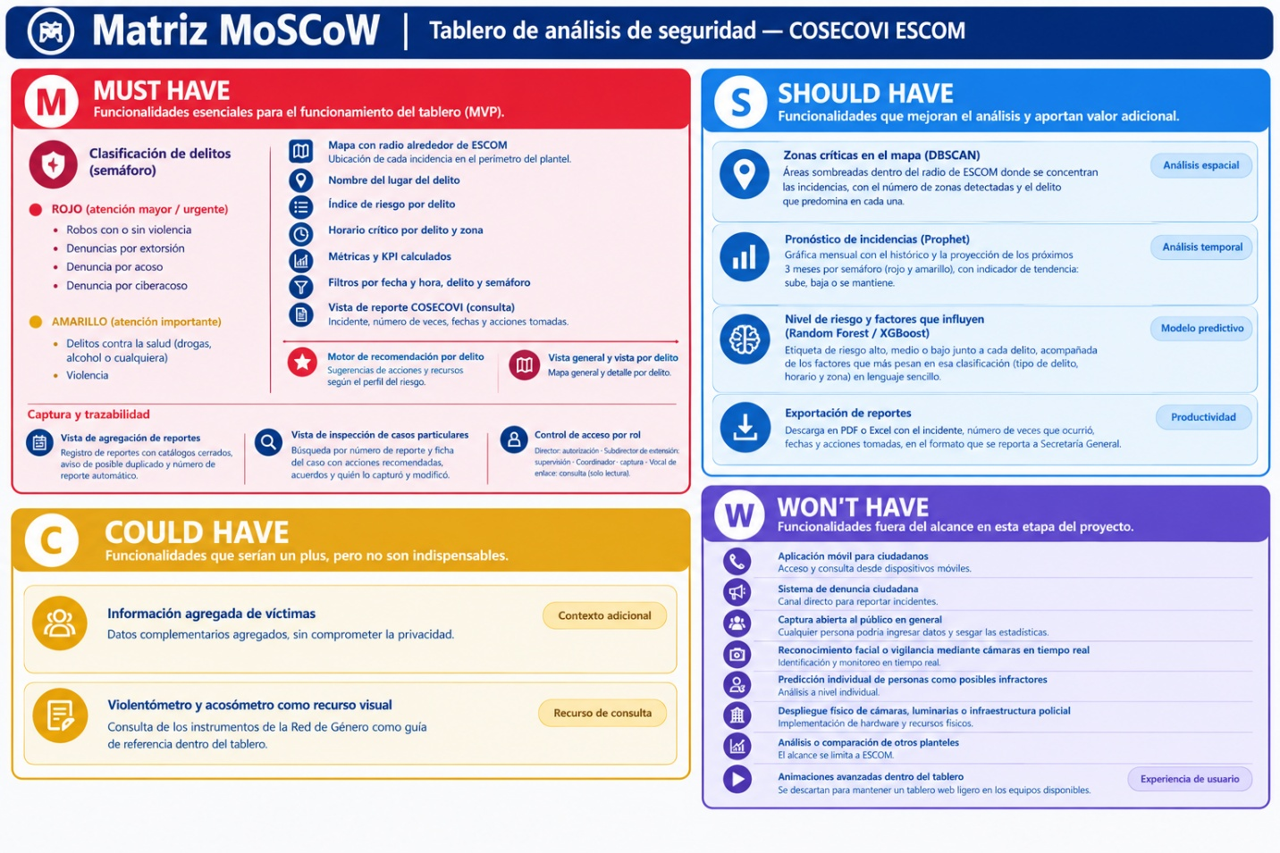
Must have. El ex subdirector José Asunción Enrique Zárate nos mencionó que actualmente COSECOVI ESCOM no cuenta con una herramienta, metodología o técnica que ayude a los directivos o al personal correspondiente a visualizar, medir o decidir estrategias sobre la incidencia delictiva que se presenta en ESCOM y su entorno. Por ello, en este nivel se ubican las funcionalidades sin las cuales el tablero no respondería al problema planteado.
La funcionalidad principal es el mapa con radio alrededor de ESCOM, que permite ubicar cada incidencia dentro del perímetro del plantel y que atiende directamente la principal necesidad expuesta en la entrevista. Sobre este mapa, los delitos se clasifican mediante un semáforo de dos niveles, construido a partir de las categorías que COSECOVI ESCOM prioriza, para tener claro el nivel de atención que requiere cada uno:
- Rojo, de atención mayor o urgente: robos con o sin violencia, denuncias por extorsión, acoso y ciberacoso.
- Amarillo, de atención importante: delitos contra la salud, como drogas, alcohol o cualquier otro, y la violencia generalizada.
Junto con el mapa se consideran indispensables:
- El nombre del lugar donde ocurrió el delito.
- El índice de riesgo por delito.
- El horario crítico por delito y zona.
- Las métricas y KPIs calculados.
- Los filtros por fecha y hora, tipo de delito y nivel de semáforo, que permiten a los usuarios consultar únicamente la información que necesitan.
- La vista de reporte COSECOVI, que permite consultar dentro del tablero el incidente, el número de veces que ocurrió, las fechas y el Acuerdo COSECOVI con las acciones tomadas, además de la fase y la canalización, que es la información con la que el comité elabora su reporte mensual a la COSECOVI de Dirección General. Su exportación a PDF o Excel se contempla en el nivel Should.
- La sección Agregar reporte de la vista Reportes, donde el personal autorizado registra los reportes de incidentes con catálogos cerrados, aviso de posible duplicado, número de reporte asignado automáticamente y creación o liga de su expediente.
- La vista de inspección de casos particulares, que permite buscar un caso por su número de reporte o de expediente y consultar su ficha con su fase, su canalización, el Acuerdo COSECOVI y quién lo registró y modificó.
- El control de acceso por rol, que limita lo que cada usuario puede hacer según su función: el director, como presidente del comité, accede a todas las vistas y realiza todas las acciones; el subdirector de extensión, como coordinador de COSECOVI, accede a todas excepto la bitácora automática y también canaliza y cierra los reportes; y los vocales de apoyo registran reportes, los consultan en la inspección de casos particulares y acceden al violentómetro.
Con estas incorporaciones, el MVP deja de ser únicamente de consulta, ya que suma la entrada de la información, su agrupación en expedientes y su trazabilidad desde el registro hasta el cierre. Se consideran indispensables porque, si no hubiera quién registre, quién dé seguimiento y cierre los casos, y si cada caso no mostrara su ruta, los datos que alimentan el tablero no serían confiables ni podrían revisarse. Por ello, la ruta de cada caso, dentro de la inspección de casos particulares, y la bitácora automática se incorporan al MVP, mientras que las gráficas de casos integradas en las vistas se consideran Should have.
Es importante aclarar que el índice de riesgo por delito no depende de un modelo de aprendizaje automático. Se trata de un cálculo que contabiliza los delitos dentro del perímetro del plantel y los pondera según su tipo y el horario en que ocurrieron, por lo que puede formar parte del MVP sin esperar a que se integren los modelos de mayor complejidad.
Por último, se incluyen el motor de recomendación por delito, que sugiere acciones y recursos según el perfil del riesgo, y la vista general y vista por delito, que permiten pasar de un panorama completo al detalle de cada categoría. El motor de recomendación es especialmente relevante, ya que es el componente que le da al proyecto su carácter prescriptivo y sin el cual no se cumpliría el objetivo analítico establecido. En el MVP, este motor opera a partir del índice de riesgo, la clasificación por semáforo y el horario crítico. Posteriormente se enriquece con las zonas críticas, la clasificación de riesgo y el pronóstico que aportan los modelos del siguiente nivel.
Should have. En este nivel se encuentran las funcionalidades que mejoran el análisis y aportan valor adicional, pero cuya ausencia no impide que el tablero funcione. Aquí se ubican los modelos de mayor complejidad. Se especifica no solo la técnica que se utiliza, sino lo que el usuario verá en el tablero, ya que para COSECOVI ESCOM lo importante no es el modelo en sí, sino la información que este le permite consultar.
- Zonas críticas en el mapa con DBSCAN. El usuario verá sombreadas las zonas dentro del radio de ESCOM donde se concentran las incidencias, junto con el número de zonas detectadas y el delito que predomina en cada una. Esto le permite identificar de un vistazo qué puntos del entorno requieren mayor atención.
- Pronóstico de incidencias con Prophet. Se mostrará una gráfica mensual con el histórico de incidencias y la proyección de los próximos tres meses, separada por semáforo, acompañada de un indicador que señala si la tendencia sube, baja o se mantiene. La frecuencia mensual se eligió porque coincide con las reuniones mensuales de las COSECOVI ESCOM, de modo que el pronóstico puede llevarse directamente a esas sesiones.
- Nivel de riesgo y factores que influyen con Random Forest y XGBoost. Cada delito mostrará una etiqueta de riesgo alto, medio o bajo, acompañada de los factores que más pesan en esa clasificación, como el tipo de delito, el horario y la zona, explicados en lenguaje sencillo. Ambos algoritmos se comparan para conservar el de mejor desempeño y, además, mostrar los factores hace que la clasificación sea explicable para el usuario y no una caja negra.
- Exportación de reportes. Complementa la vista de reporte del nivel anterior, ya que permite descargar en PDF o Excel el reporte mensual completo, en el formato que el comité entrega a la COSECOVI de Dirección General. Se ubicó en este nivel porque la consulta de esa información ya está cubierta en el MVP, mientras que la generación del archivo es una mejora que facilita su labor de reporte una vez que el tablero esté en uso.
Estos elementos fortalecen la capacidad analítica y predictiva del tablero, pero el MVP puede operar con el índice de riesgo por delito y con la variación de incidencias mientras se integran. Por ello se priorizan después de las funcionalidades esenciales.
Could have. En este nivel se ubican las funcionalidades que serían un extra, pero que no son indispensables como funcionalidades dentro del tablero:
- La información agregada de víctimas. Se colocó en este nivel por tratarse de información sensible que, de acuerdo con los lineamientos de gobernanza de datos, solo puede mostrarse de forma agregada y sin comprometer la privacidad. Además, no es indispensable para que COSECOVI ESCOM tome decisiones.
- El violentómetro y el acosómetro como recurso visual. Son instrumentos elaborados por la Red de Género de los cuales COSECOVI de manera general se guía. Por ello se contempla incluirlos dentro del tablero como material de consulta, para que el usuario pueda tenerlos a la mano al momento de interpretar los incidentes. Sin embargo, no forman parte del análisis ni del cálculo de los índices, por lo que su función es únicamente de referencia y no resultan indispensables para el MVP.
Won’t have. Por último, se definieron de manera explícita las funcionalidades que quedan fuera del alcance en esta etapa del proyecto:
- Una aplicación móvil para ciudadanos y un sistema de denuncia ciudadana, ya que el tablero es una herramienta interna de COSECOVI y no un canal de reporte abierto.
- La captura abierta al público en general, porque cualquier persona podría ingresar datos y sesgar las estadísticas. La captura se limita a usuarios autenticados con un rol asignado.
- El reconocimiento facial, la vigilancia mediante cámaras en tiempo real y la predicción individual de personas como posibles infractores. Contradicen el enfoque del proyecto, que no vigila a la comunidad ni predice quién cometerá una falta, ya que la identificación de personas se limita a los casos que COSECOVI registra y atiende; además, implicarían riesgos importantes en materia de privacidad.
- El despliegue físico de cámaras, luminarias o infraestructura policial, porque el tablero recomienda medidas pero no las ejecuta.
- El análisis o comparación de otros planteles, debido a que el alcance del proyecto se limita a ESCOM.
- Las animaciones avanzadas dentro del tablero. Aunque las visualizaciones dinámicas podrían mejorar la experiencia de usuario, se descartaron porque el tablero se plantea como una herramienta web ligera. Los equipos con los que cuenta el personal de COSECOVI son modestos, con máquinas desde 8 GB de RAM, y las animaciones avanzadas incrementarían el consumo de recursos y los tiempos de carga sin aportar valor a la toma de decisiones. Además, mantener una interfaz sencilla es congruente con el enfoque de Green IT del proyecto y con su bajo nivel de emisión de CO₂, ya que se prioriza que la información sea clara y rápida de consultar por encima de los efectos visuales.
Es importante destacar que definir lo que el tablero no tendrá es tan relevante como definir lo que sí tendrá, ya que permite delimitar el alcance, evitar expectativas que el proyecto no puede cumplir y concentrar el esfuerzo del equipo en lo que realmente aporta valor a COSECOVI ESCOM. Con esta priorización queda establecido que el MVP se compone de las funcionalidades del nivel Must have. Los niveles Should y Could representan la ruta de crecimiento de la herramienta una vez que el MVP esté validado con el stakeholder.

4.7 Flujo de Usuario y Prototipo (Visualización de Datos)
Mapeo del Happy Path:
Figura 5
Mapeo del Happy Path del tablero
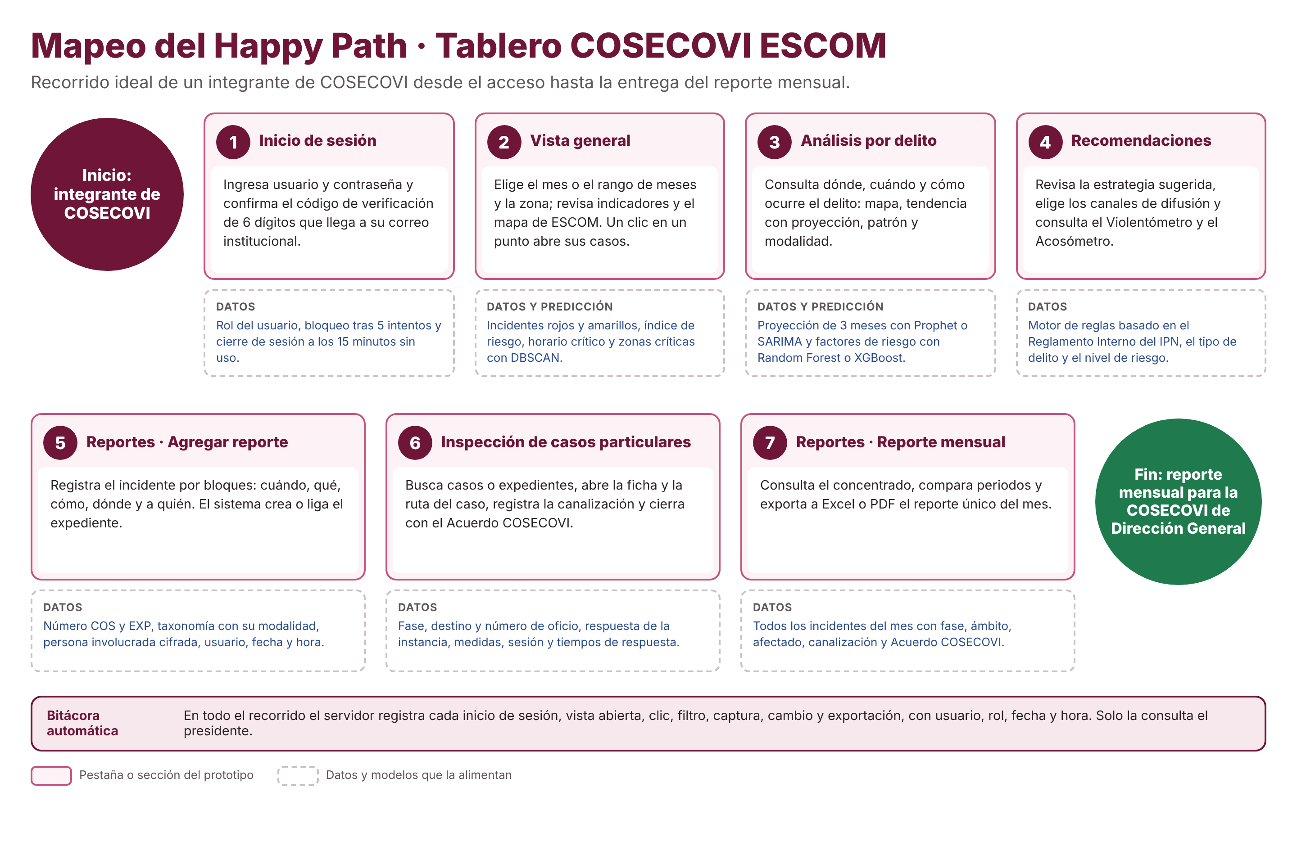
El Happy Path resume el recorrido ideal de un integrante de COSECOVI. En primer lugar, inicia sesión con su contraseña y el código de verificación; después, en la vista general elige el mes o el rango de meses y la zona, revisa los indicadores y el mapa, y pasa al análisis por delito y a las recomendaciones. A continuación, registra el incidente desde la sección Agregar reporte de la vista Reportes, da seguimiento al caso y a su expediente en la inspección de casos particulares y, por último, consulta y exporta el reporte mensual que se entrega a la COSECOVI de Dirección General. En todo el recorrido, la bitácora automática registra cada acción del usuario.
Enlace al Prototipo: [PENDIENTE: enlace de publicación del prototipo HTML]
Prototipo de alta fidelidad en HTML. El prototipo se construyó primero en Figma Make y, a partir de las observaciones de la docente y de COSECOVI, se migró a páginas HTML con hojas de estilo y scripts propios, sin servicios en la nube ni librerías externas. Esta decisión responde a tres razones. En primer lugar, cada pestaña vive en su propio archivo, por lo que un cambio en una vista no altera las demás. Además, todas las cifras salen de un único archivo de datos, de modo que una misma consulta da el mismo resultado en cualquier vista. Por último, el código sirve como base del frontend del paquete 1.5.4, por lo que el trabajo del prototipo no se desecha en la fase de construcción.
Datos del prototipo. El prototipo usa 114 incidentes sintéticos de enero a diciembre de 2026, de los cuales 86 corresponden a enero a septiembre, con totales distintos en cada mes: 7, 5, 10, 9, 12, 15, 14, 8, 6, 13, 11 y 4. Del total anual, 59 incidentes son de atención mayor y 55 de atención amarilla, y se integran en 110 expedientes. Cada incidente tiene su número de reporte, expediente, fase, canalización, atención, cierre y Acuerdo COSECOVI, por lo que las cifras coinciden entre la vista general, el análisis por delito, las recomendaciones, los reportes y la inspección de casos particulares.
Organización de las vistas. Para que el tablero sea más directo, las diez vistas planteadas se reorganizaron en siete pestañas. La captura de reportes pasó a ser una sección de la vista Reportes; la bitácora de seguimiento se convirtió en la ruta del caso dentro de la inspección de casos particulares; y las estadísticas de casos dejaron de ser una vista aparte, ya que cada gráfica se muestra en la vista donde se usa. Asimismo, el periodo y la zona se eligen una sola vez en la cabecera y se conservan al cambiar de pestaña.
Capturas Clave:
Pantalla de inicio del tablero COSECOVI ESCOM
Figura 6
Pantalla de inicio de sesión del tablero COSECOVI ESCOM
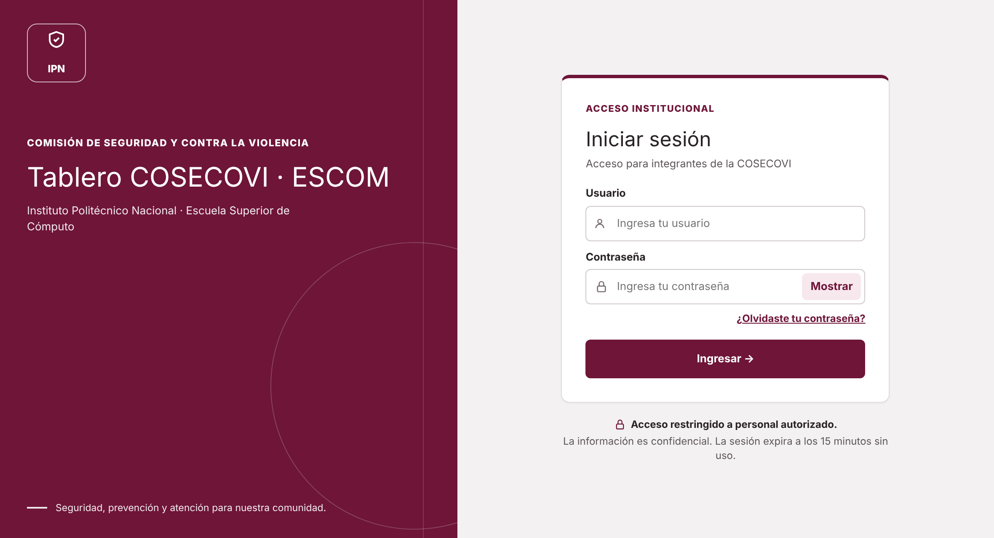
La pantalla de inicio de sesión es el punto de entrada al sistema. Aunque no aparece de forma explícita en la matriz MoSCoW, responde al requisito de gobernanza de datos de que solo los usuarios autorizados de COSECOVI consulten el tablero, debido a la sensibilidad de la información. Por ello, el acceso exige un usuario y una contraseña robusta, y después de cinco intentos fallidos la cuenta se bloquea y el intento queda en la bitácora automática. El diseño institucional, con el color guinda y el logotipo del IPN, permite reconocer de inmediato que se trata de una herramienta oficial, mientras que el aviso inferior recuerda que la información es confidencial y que la sesión expira a los quince minutos sin uso. En cuanto a accesibilidad, cada campo tiene una etiqueta visible, el botón principal contrasta con el fondo y la opción de mostrar la contraseña ayuda a reducir errores de escritura.
Figura 7
Verificación en dos pasos
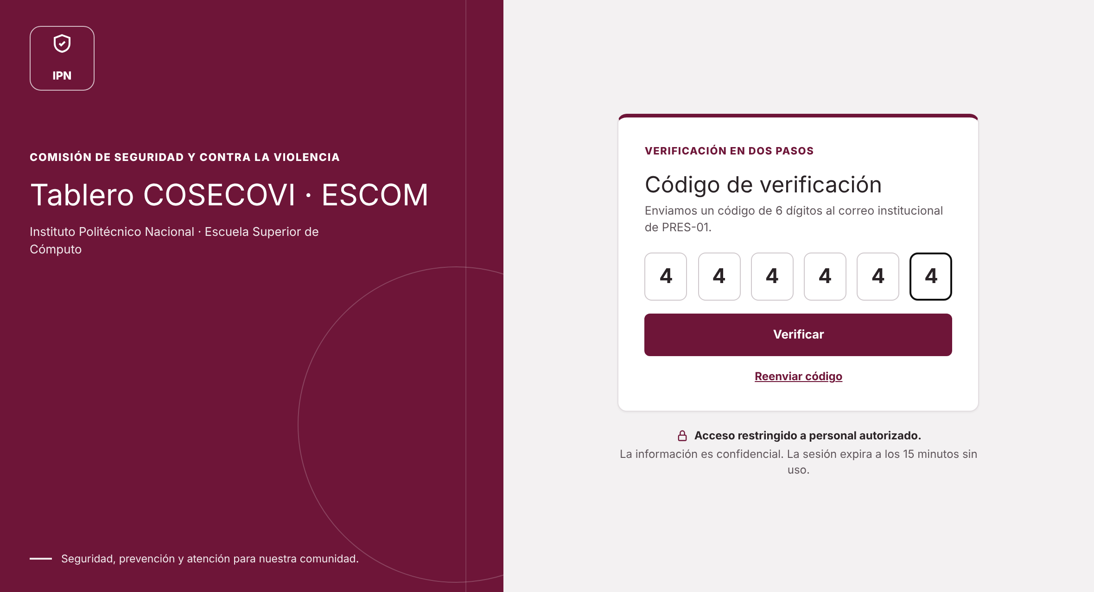
Después de la contraseña, el sistema solicita un código de seis dígitos que llega al correo institucional del usuario. A diferencia del planteamiento inicial, la verificación en dos pasos aplica a los tres roles, es decir, al presidente, al coordinador y a los vocales de apoyo, ya que todos registran o consultan datos de personas. La pantalla incluye un enlace para reenviar el código y, al confirmarlo, el sistema guarda el inicio de sesión en la bitácora automática con el usuario, el rol, la fecha y la hora. Cada dígito se captura en su propia casilla y el cursor avanza solo, lo que facilita el ingreso del código.
Cabecera del tablero
Figura 8
Cabecera del tablero y barra de periodo
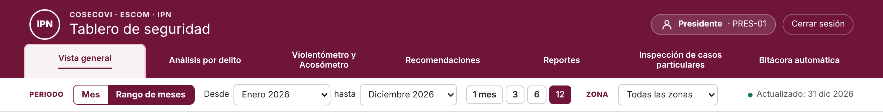
La cabecera permanece visible en todas las pestañas y muestra únicamente las vistas que permite el rol del usuario, junto con su nombre de rol y su clave, por ejemplo Presidente PRES-01, y el botón para cerrar la sesión. Debajo se encuentra la barra de periodo, que aplica a todo el tablero: el usuario elige un mes o un rango de meses de 2026, puede usar los atajos de 1, 3, 6 y 12 meses y puede acotar la consulta a una zona. Esto responde a los filtros por periodo del nivel Must have de la matriz MoSCoW y al criterio de navegación sin pérdida de filtros de la historia de usuario HU-12, ya que el periodo y la zona se conservan al pasar de una pestaña a otra. Por otra parte, la pestaña activa se distingue por su forma y su subrayado y no solo por el color.
VISTA 1: Vista general por zona
Figura 9
Barra de filtros de la vista general por zona
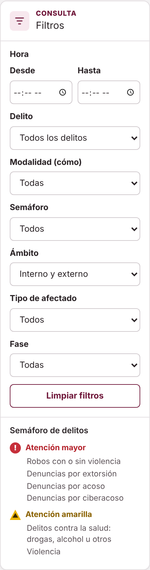
La barra lateral permite acotar la vista general por hora, con un campo de inicio y otro de fin que el usuario escribe libremente, y por delito, modalidad, semáforo, ámbito interno o externo, tipo de afectado y fase. Los filtros se combinan entre sí y con el periodo y la zona de la cabecera, de modo que el presidente o el coordinador pueden revisar, por ejemplo, los robos en el entorno exterior que afectaron a alumnos durante octubre. Cabe señalar que la modalidad depende del delito elegido, por lo que solo aparecen las opciones que corresponden a la taxonomía. Al pie se mantiene la clave del semáforo, que agrupa los delitos en atención mayor y atención amarilla con un ícono distinto para cada nivel. Corresponde al nivel Must have de la matriz MoSCoW.
Figura 10
Tarjetas de indicadores de la vista general
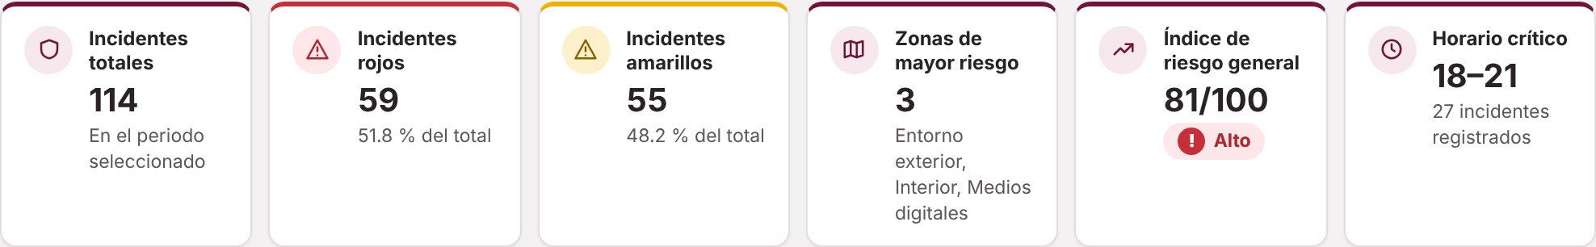
Las tarjetas resumen el panorama del periodo seleccionado: total de incidentes, incidentes rojos y amarillos con su porcentaje, zonas de mayor riesgo, índice de riesgo general y horario crítico. Por ejemplo, para todo 2026 se registran 114 incidentes, 59 de atención mayor y 55 de atención amarilla, con un índice de riesgo general de 81 sobre 100 y un horario crítico de las 18 a las 21 horas. El índice no depende de un modelo de aprendizaje automático, sino de un cálculo documentado que pondera cada incidente según su nivel en el semáforo. Corresponden al nivel Must have de la matriz MoSCoW y se ubican en la parte superior para que el usuario obtenga la lectura general antes de entrar al detalle; además, cada tarjeta combina ícono, texto y borde de color.
Figura 11
Mapa de riesgo de ESCOM en modo de mapa de calor
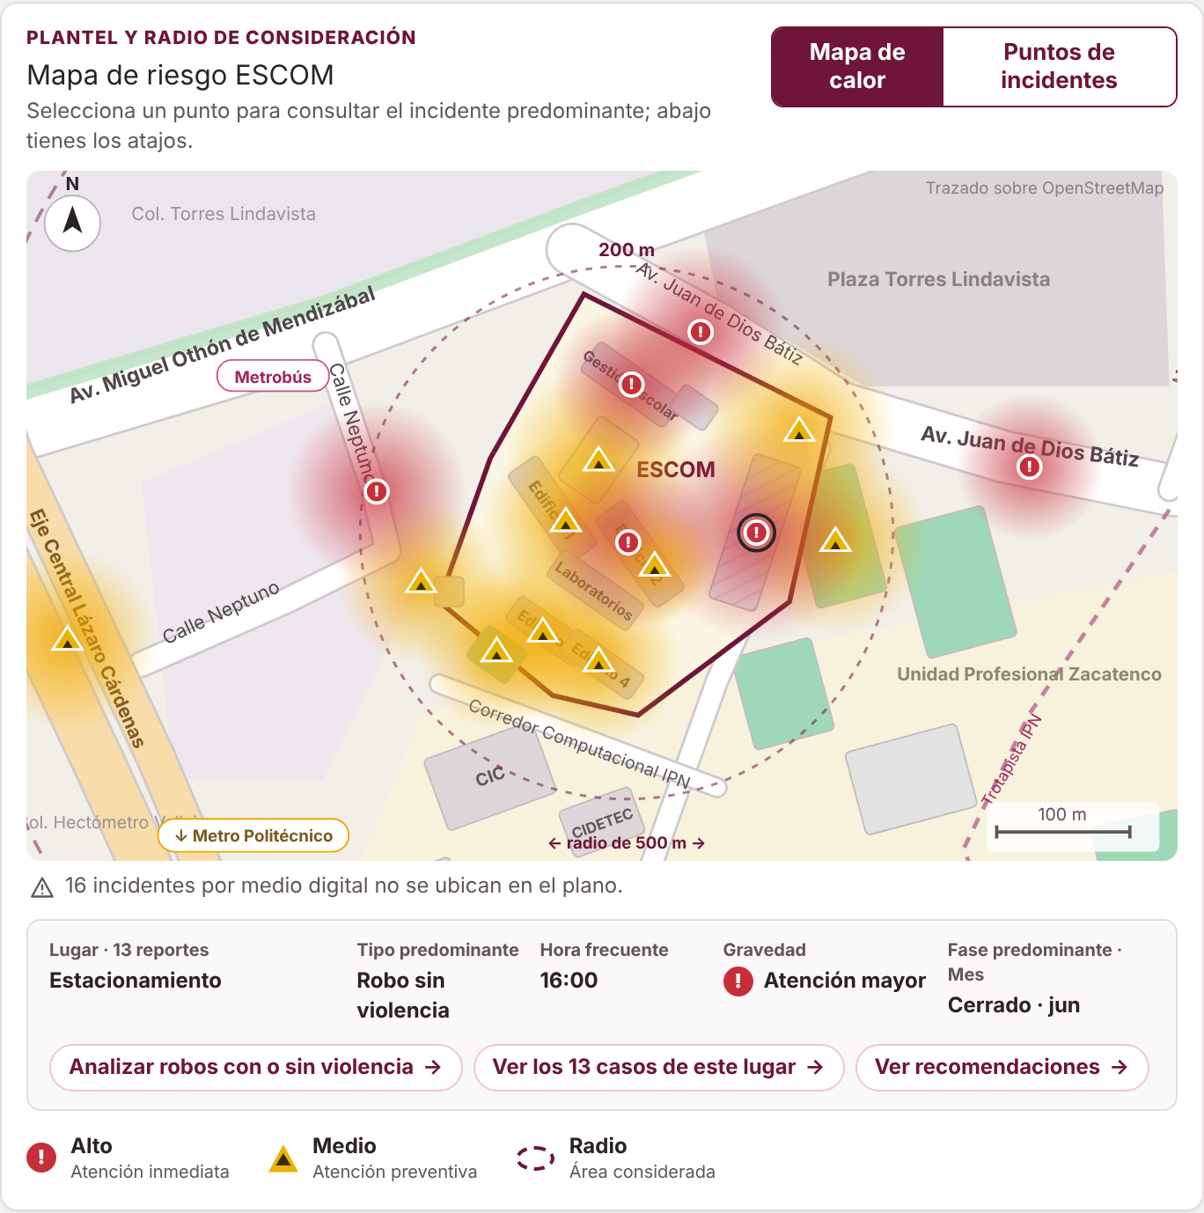
El mapa de riesgo es el módulo central del tablero. Se trazó sobre la cartografía de OpenStreetMap, por lo que muestra la forma real del plantel y sus calles aledañas: la Avenida Miguel Othón de Mendizábal al norte, la Avenida Juan de Dios Bátiz al noreste, la Calle Neptuno al poniente, el Eje Central Lázaro Cárdenas, el Corredor Computacional IPN, la Plaza Torres Lindavista, el CIC y la Unidad Profesional Zacatenco. Además, dibuja los radios de consideración de 200 y 500 metros, la escala y el norte. En el modo de mapa de calor, cada lugar se representa con una mancha cuya intensidad depende del número de incidentes y cuyo color indica el nivel del semáforo. Al seleccionar un punto, el recuadro inferior presenta el tipo de incidente predominante, la hora frecuente, la gravedad, la fase y el mes, junto con atajos para analizar ese delito, ver los casos del lugar o consultar las recomendaciones. Corresponde al nivel Must have de la matriz MoSCoW, mientras que las zonas críticas pertenecen al nivel Should have por apoyarse en DBSCAN.
Figura 12
Mapa de riesgo de ESCOM en modo de puntos de incidentes
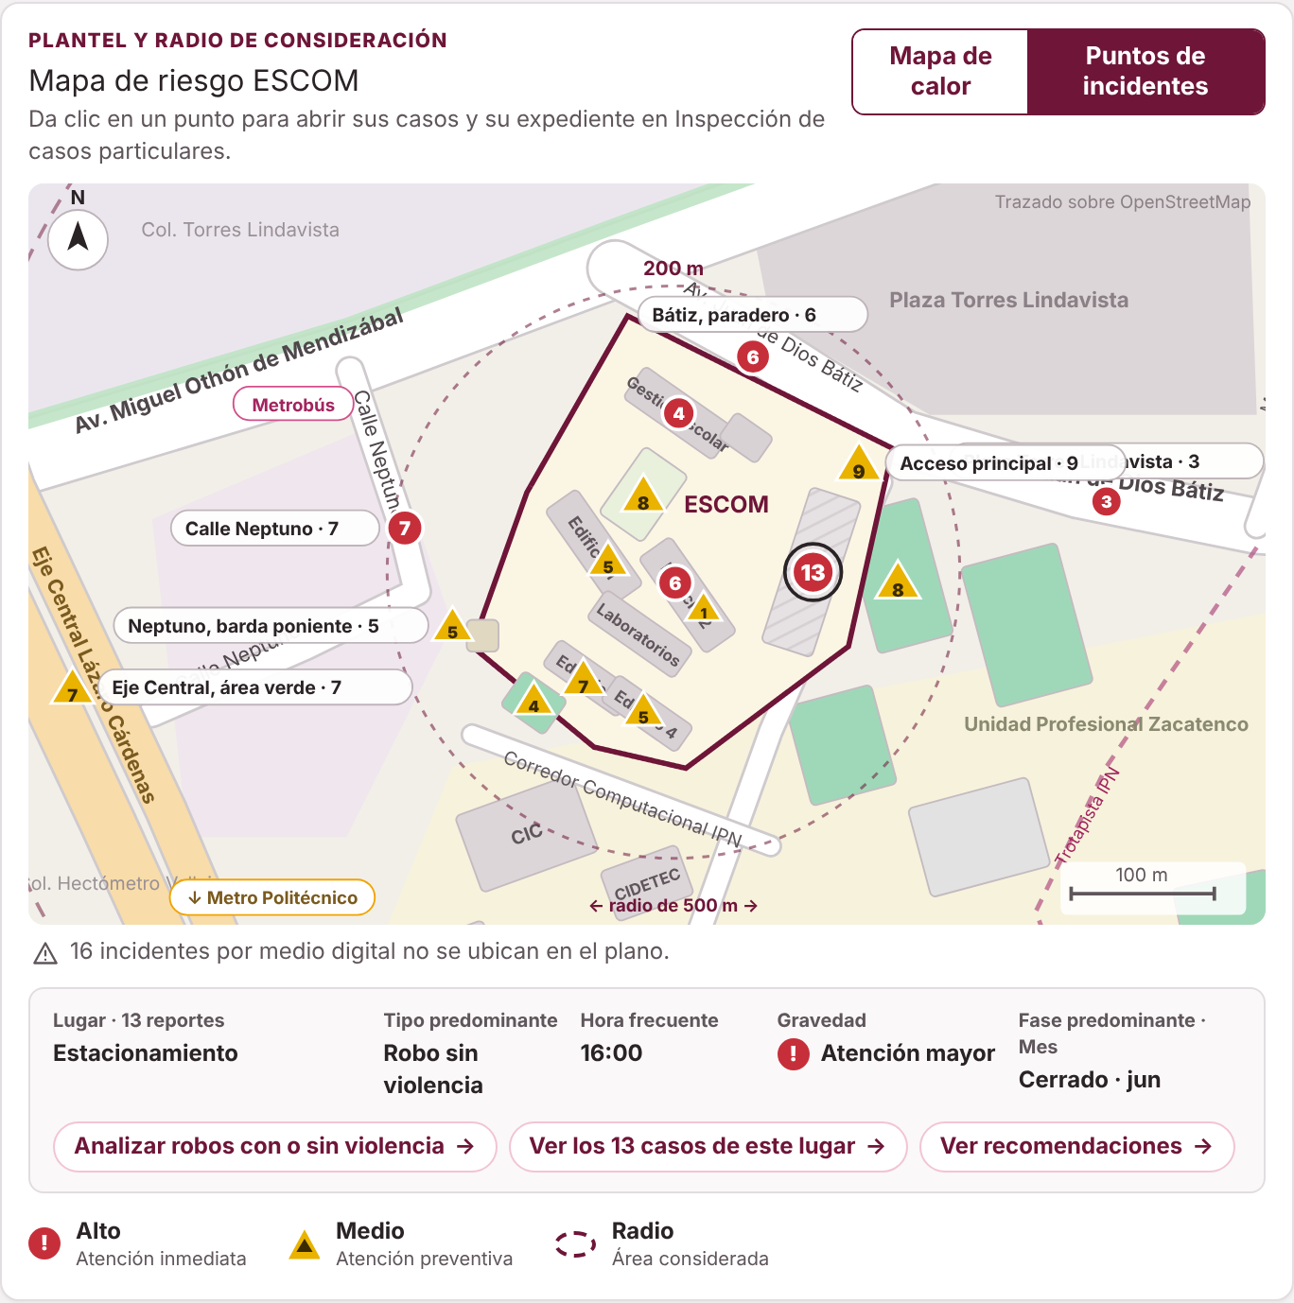
En el modo de puntos de incidentes, cada marcador muestra el número de casos registrados en ese lugar, con un círculo rojo para la atención mayor y un triángulo amarillo para la atención amarilla, y los lugares fuera del plantel llevan además su nombre. Al dar clic en un punto, el tablero abre la inspección de casos particulares filtrada a ese lugar y con la ficha del caso más reciente, incluido su expediente, de modo que el usuario pasa del mapa al caso concreto en un solo paso. Por su parte, los incidentes ocurridos por medios digitales no se ubican en el plano y se indican con una nota al pie del mapa.
Figura 13
Distribución por categoría y horario crítico
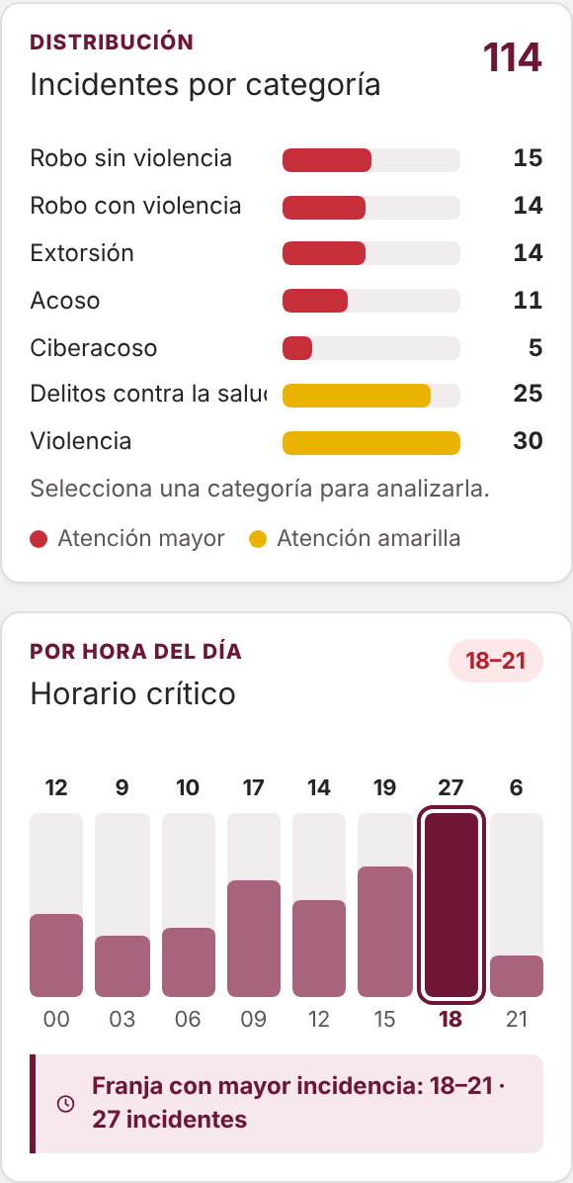
A la derecha del mapa, la primera gráfica presenta la distribución de los incidentes por categoría, separada por color entre atención mayor y atención amarilla, y al seleccionar una categoría se abre su análisis por delito. La segunda gráfica muestra la concentración de incidentes por franja de tres horas y resalta la franja crítica con un tono más oscuro, un borde y una etiqueta de texto. Ambas corresponden al nivel Must have de la matriz MoSCoW, ya que permiten contrastar dónde ocurren los incidentes con qué tipo son y cuándo suceden.
Figura 14
Tendencia mensual, ámbito y tipo de afectado
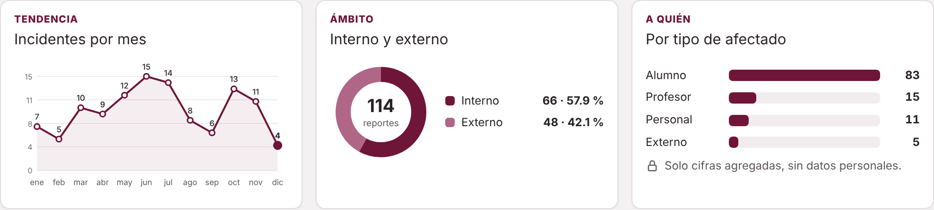
En la parte inferior, tres gráficas integran las estadísticas que antes formaban una vista aparte: la tendencia de incidentes por mes dentro del periodo elegido, la proporción de incidentes internos y externos, y la distribución por tipo de afectado, que puede ser alumno, profesor, personal o externo. Estas gráficas presentan solo cifras agregadas y nunca datos personales, conforme a la gobernanza de datos. Se ubicaron en la vista general porque responden a preguntas de panorama, como si los incidentes aumentan o disminuyen y a quién afectan con mayor frecuencia. Corresponden al nivel Should have de la matriz MoSCoW.
VISTA 2: Análisis por delito
Figura 15
Encabezado e indicadores del delito seleccionado
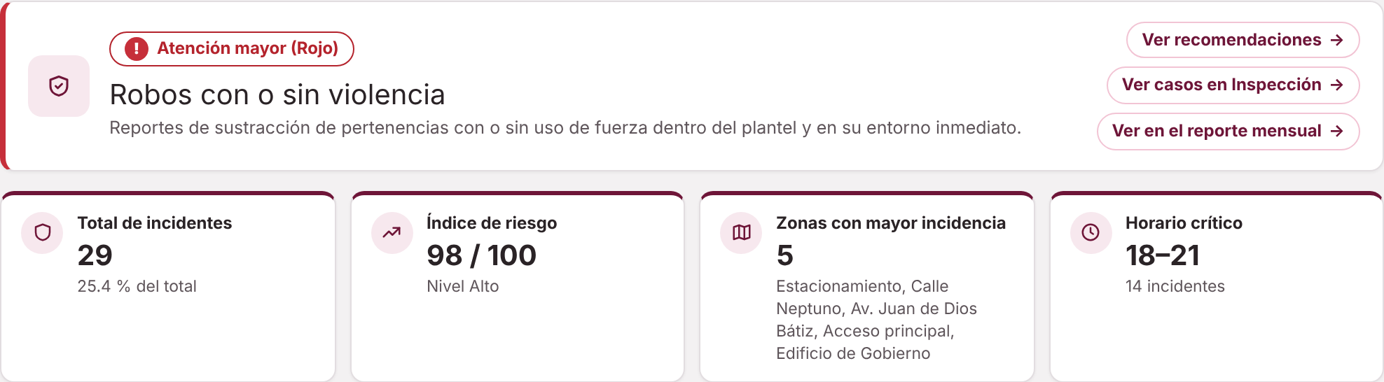
El encabezado identifica el delito seleccionado, su nivel de atención en el semáforo y una descripción breve, e incluye atajos para ver sus recomendaciones, sus casos en la inspección de casos particulares y su registro en el reporte mensual. Las tarjetas resumen el total de incidentes y su porcentaje, el índice de riesgo del delito, las zonas con mayor incidencia y el horario crítico. Por ejemplo, los robos con o sin violencia suman 29 incidentes en 2026, con un horario crítico de las 18 a las 21 horas. Corresponde al nivel Must have de la matriz MoSCoW, ya que permite pasar del panorama general al detalle de cada categoría.
Figura 16
Ubicación, tendencia y patrón de ocurrencia del delito
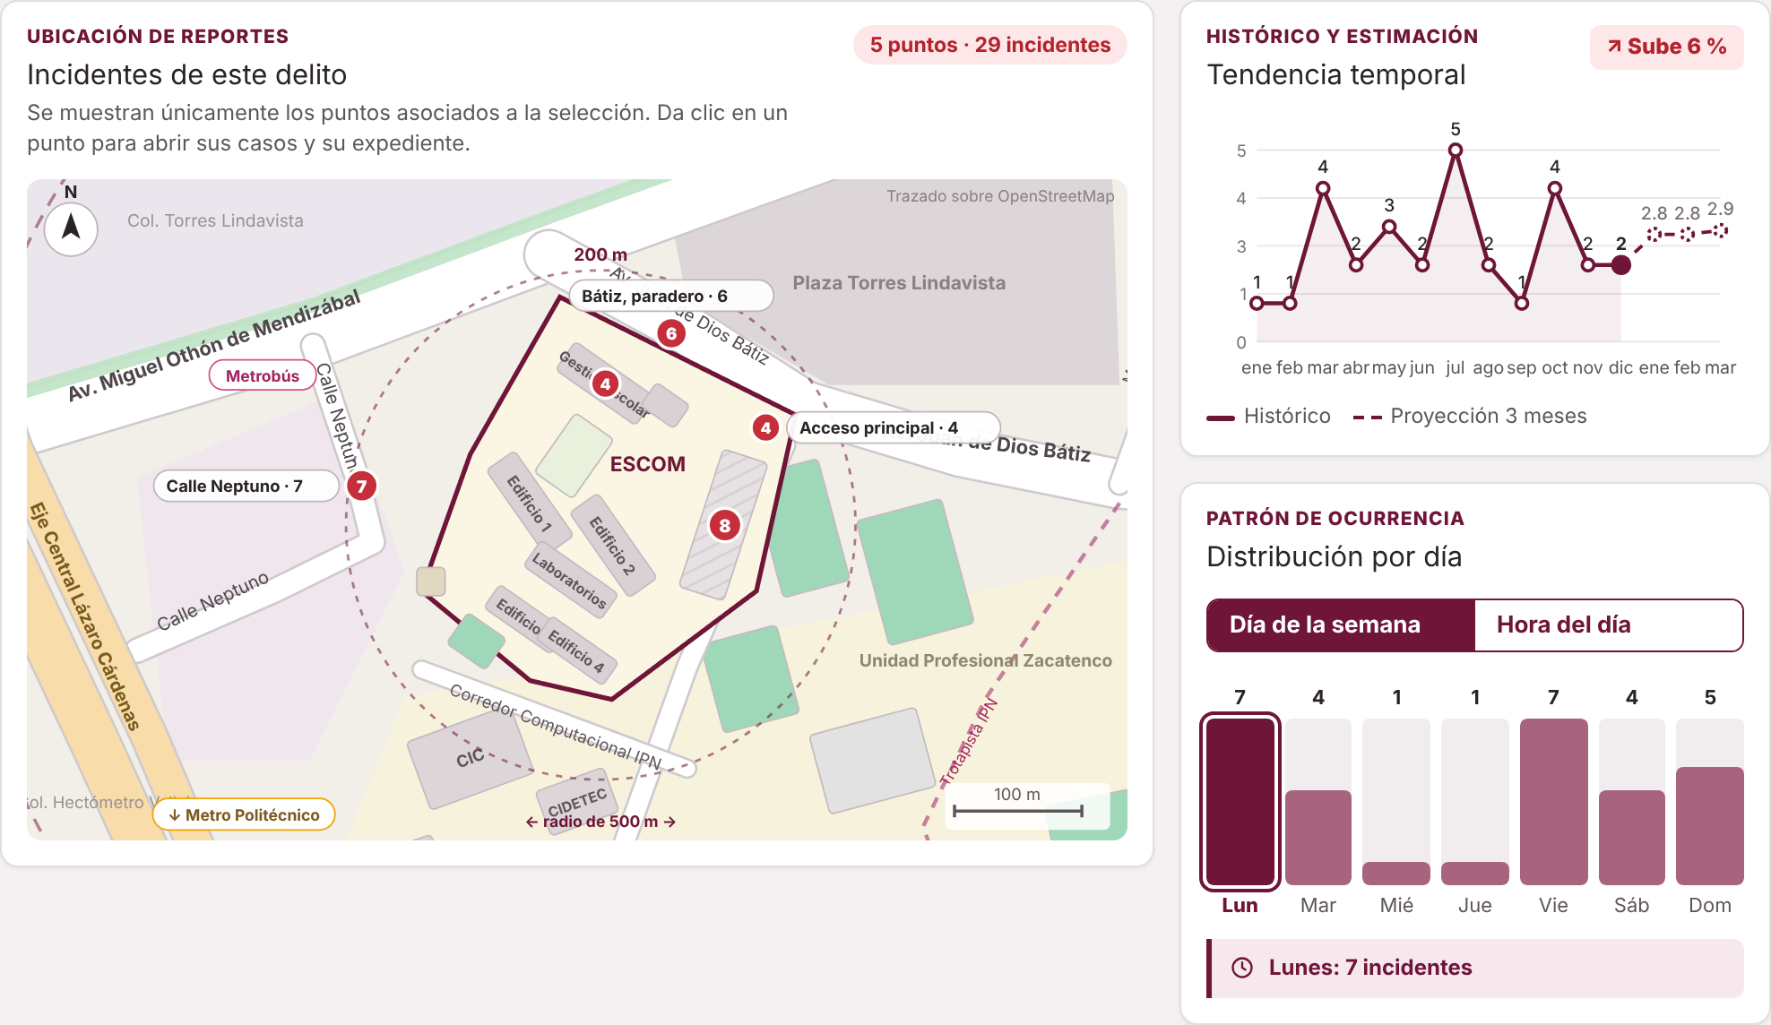
Esta sección reúne tres módulos que responden en una sola pantalla dónde, cuándo y hacia dónde evoluciona el delito. El mapa muestra solo los lugares asociados a la selección y, al dar clic en un punto, abre los casos de ese lugar y de ese delito. La gráfica de tendencia presenta el histórico mensual y una proyección de tres meses con línea punteada, que se muestra como estimación de apoyo y no como dato definitivo. Por último, el patrón de ocurrencia distribuye los casos por día de la semana o por hora del día y destaca el valor más alto con texto. El mapa y el patrón corresponden al nivel Must have de la matriz MoSCoW, mientras que la tendencia pertenece al nivel Should have por apoyarse en el pronóstico.
Figura 17
Detalle de incidentes registrados por lugar
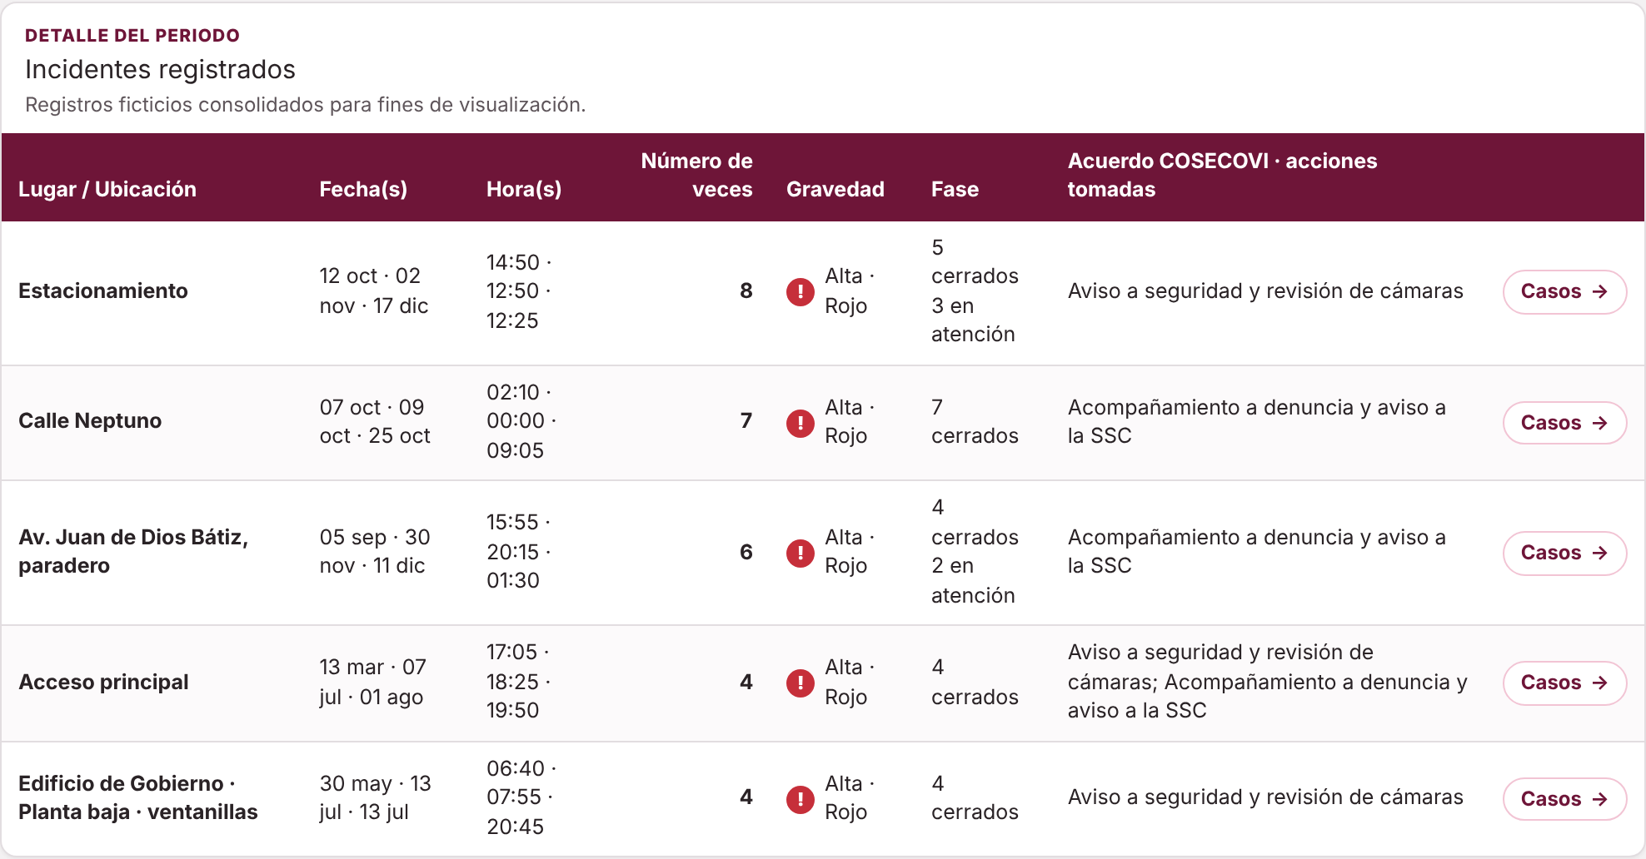
La tabla de incidentes registrados concentra, para cada lugar, las fechas y horas más recientes, el número de veces que ocurrió el delito, la gravedad, la fase de los casos y el Acuerdo COSECOVI con las acciones tomadas. Además, cada fila tiene un atajo para abrir sus casos en la inspección de casos particulares. Corresponde al nivel Must have de la matriz MoSCoW, ya que permite consultar dentro del tablero los datos con los que COSECOVI elabora su reporte mensual, sin recurrir a archivos dispersos.
Figura 18
Modalidad del delito y comparativo por tipo de delito
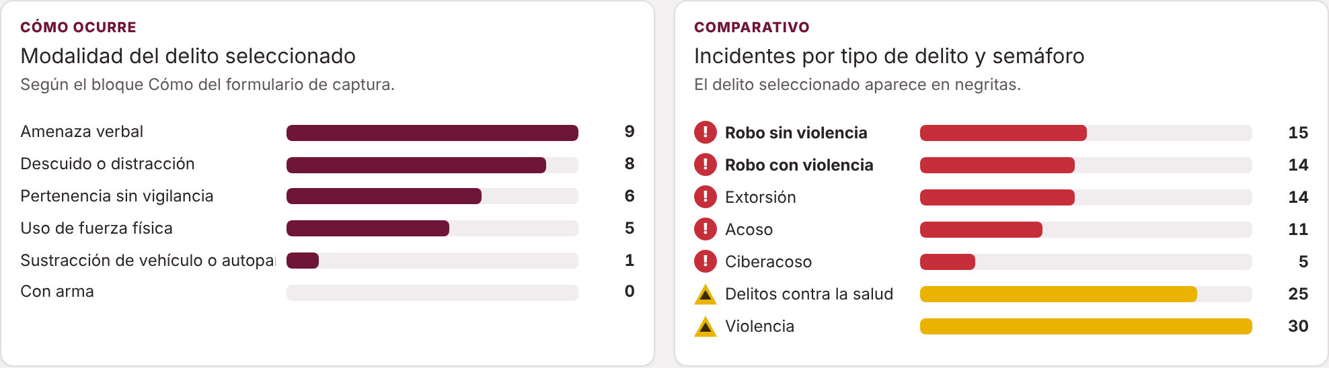
La gráfica de modalidad muestra cómo ocurre el delito seleccionado según el bloque Cómo del formulario de captura. Por ejemplo, en los robos distingue la amenaza verbal, el descuido o distracción, la pertenencia sin vigilancia, el uso de fuerza física, la sustracción de vehículo o autopartes y el uso de arma. A su lado, el comparativo presenta todos los tipos de delito con su nivel del semáforo y resalta en negritas el que se analiza. Estas gráficas sustituyen a las estadísticas por tipo de delito y semáforo de la vista anterior y corresponden al nivel Should have de la matriz MoSCoW.
Figura 19
Filtros y factores que influyen en el riesgo del delito
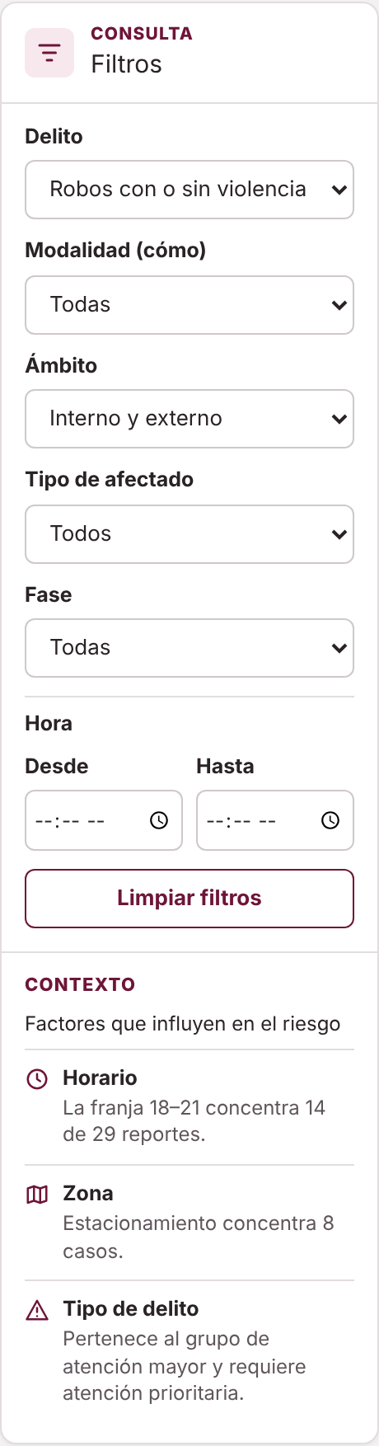
El panel lateral permite elegir el delito y combinarlo con la modalidad, el ámbito, el tipo de afectado, la fase y la hora de inicio y de fin. Debajo, el módulo de contexto explica en lenguaje sencillo los factores que influyen en el nivel de riesgo, que son el horario, la zona y el tipo de delito, con cifras calculadas a partir de la selección. Corresponde al nivel Should have de la matriz MoSCoW, porque se asocia a la clasificación de riesgo con Random Forest y XGBoost, y se incluyó para que la clasificación sea explicable y no una caja negra.
VISTA 3: Violentómetro y Acosómetro
Figura 20
Violentómetro de la Red de Género
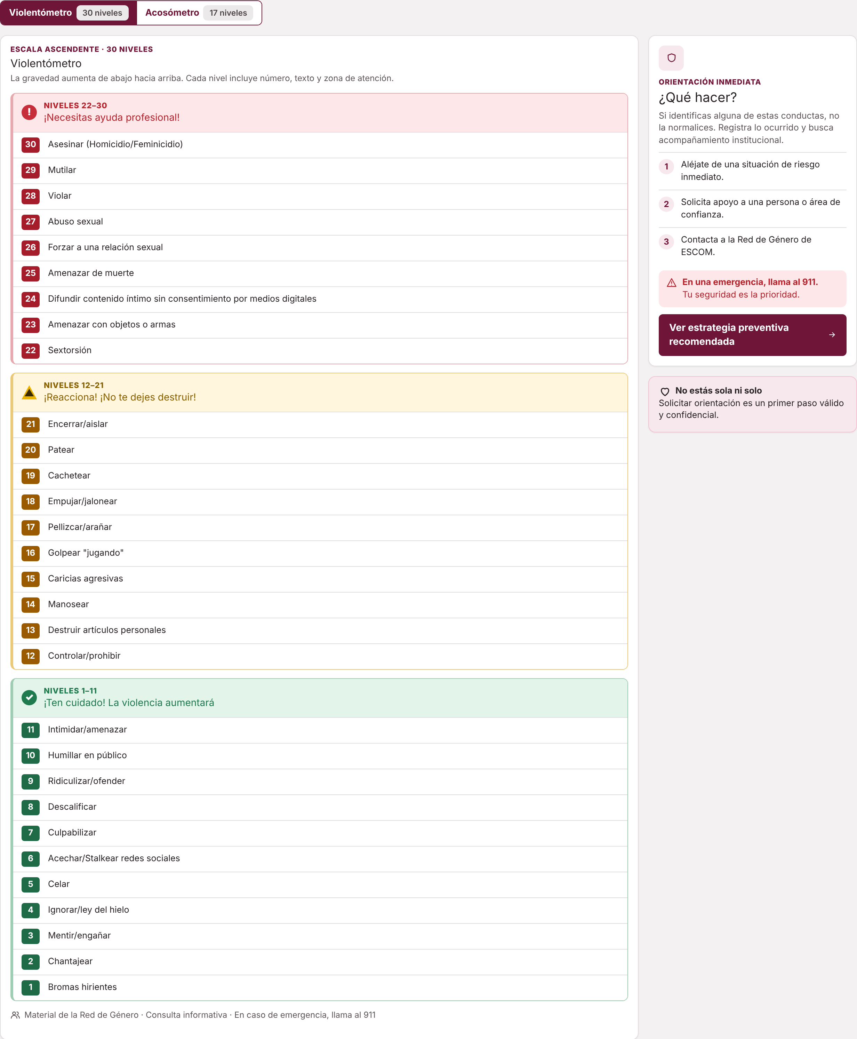
La pestaña Violentómetro y Acosómetro es una herramienta de consulta que reproduce los instrumentos de la Red de Género. El Violentómetro presenta treinta niveles en tres zonas de atención: del 1 al 11, con el mensaje ten cuidado, la violencia aumentará; del 12 al 21, con el mensaje reacciona, no te dejes destruir; y del 22 al 30, con el mensaje necesitas ayuda profesional. La gravedad aumenta de abajo hacia arriba y cada nivel incluye su número, su texto y su zona. A la derecha, el panel de orientación inmediata indica tres pasos ante una situación de riesgo, el aviso para llamar al 911 y un botón que lleva a la estrategia preventiva recomendada. Corresponde al nivel Could have de la matriz MoSCoW, y es una de las tres vistas a las que acceden los vocales de apoyo.
Figura 21
Acosómetro de la Red de Género
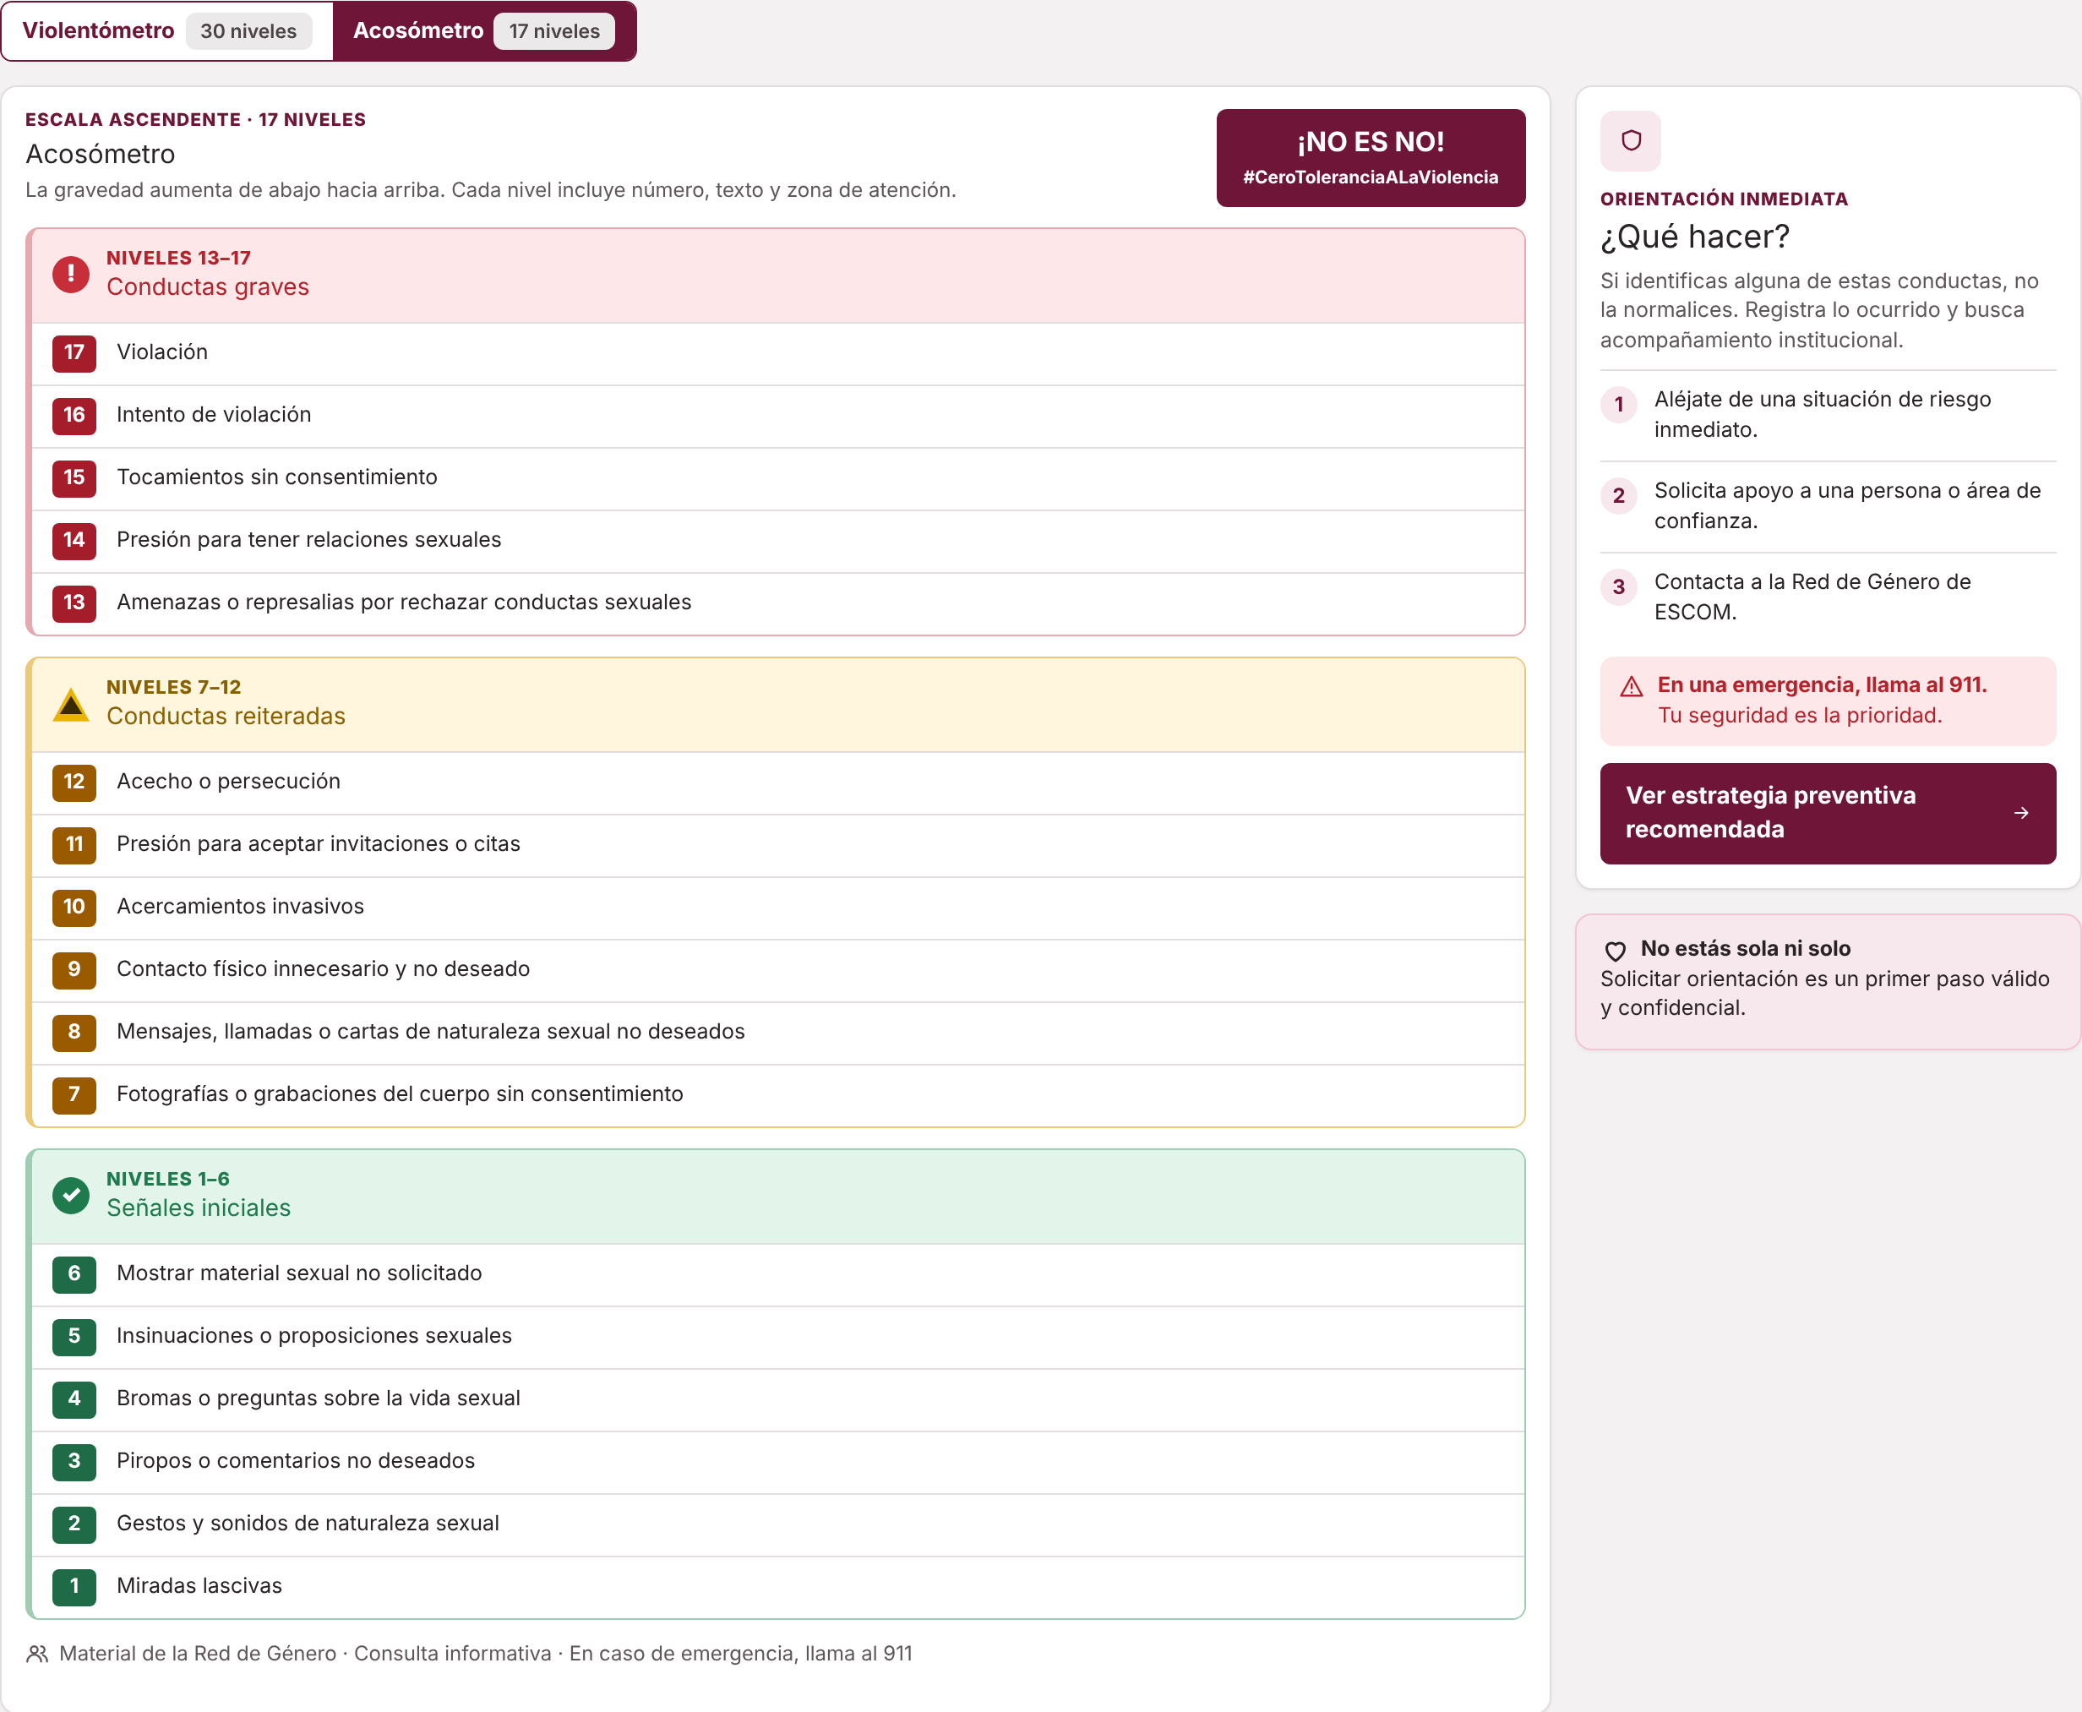
El Acosómetro presenta diecisiete niveles agrupados en señales iniciales, del 1 al 6, conductas reiteradas, del 7 al 12, y conductas graves, del 13 al 17, junto con el lema no es no y la etiqueta de cero tolerancia a la violencia. Se agrupó en la misma pestaña que el Violentómetro para mantener la navegación sencilla, y cada zona se distingue por su ícono, su título y su número, de modo que la gravedad no depende solo del color.
VISTA 4: Recomendaciones
Figura 22
Tarjetas del motor de recomendaciones por grupo de delitos
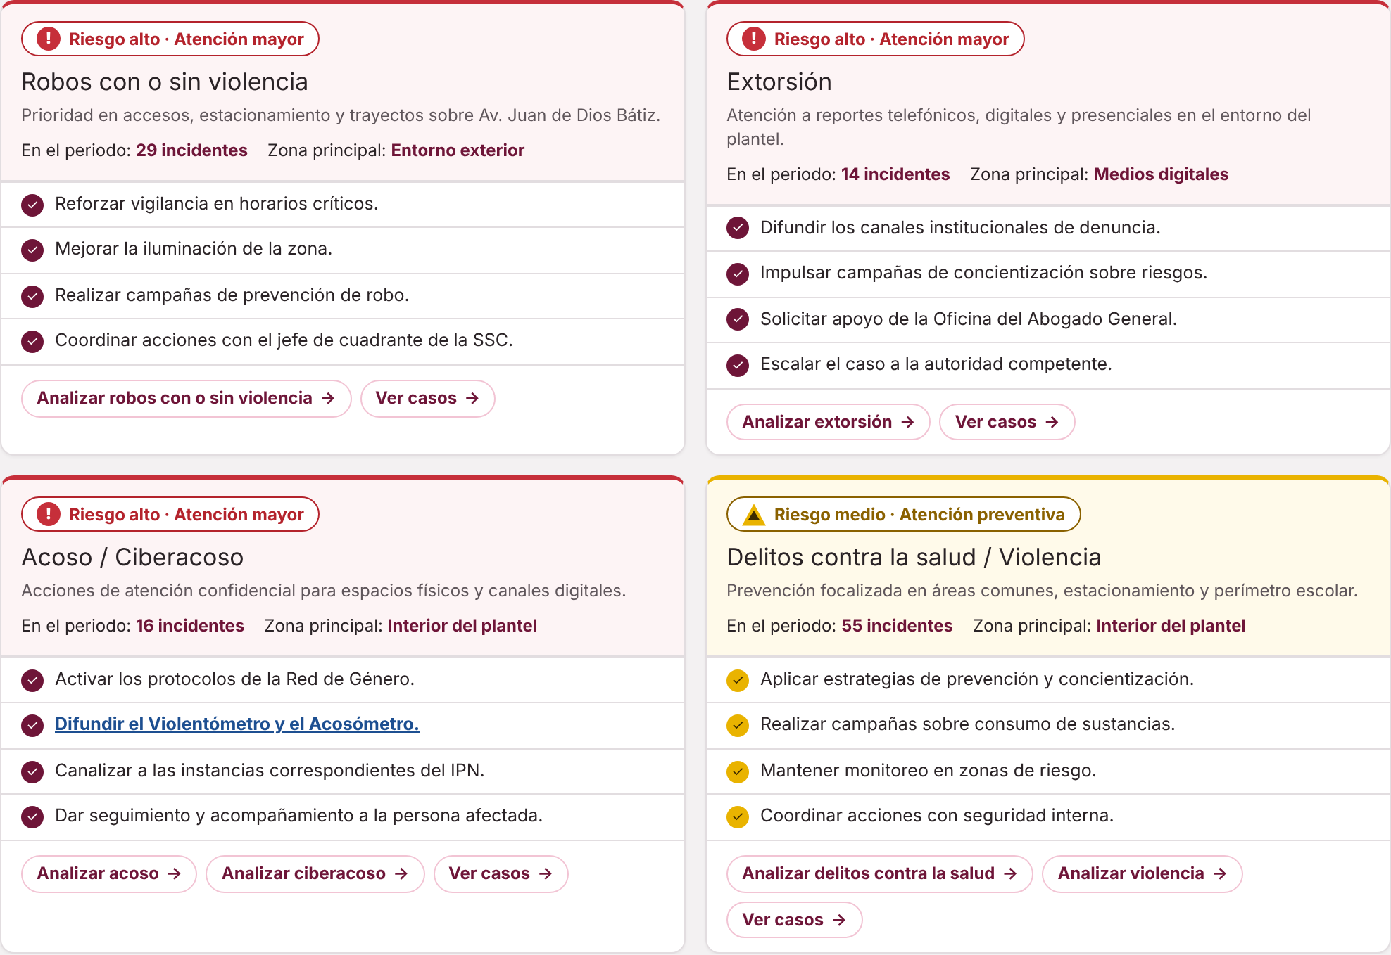
El motor de recomendaciones presenta una tarjeta por grupo de delitos: robos con o sin violencia, extorsión, acoso y ciberacoso, y delitos contra la salud y violencia. Cada tarjeta muestra su nivel de riesgo y atención, el número de incidentes del periodo, la zona principal y las acciones sugeridas, además de atajos para analizar el delito y ver sus casos. Corresponde al nivel Must have de la matriz MoSCoW, ya que es el componente prescriptivo que convierte el análisis en una medida concreta. Por otra parte, las acciones privilegian lo preventivo y canalizan lo correctivo a quienes tienen la facultad de ejecutarlo, como el jefe de cuadrante de la SSC, la Oficina del Abogado General o la Red de Género.
Figura 23
Criterio de actuación y canales de difusión
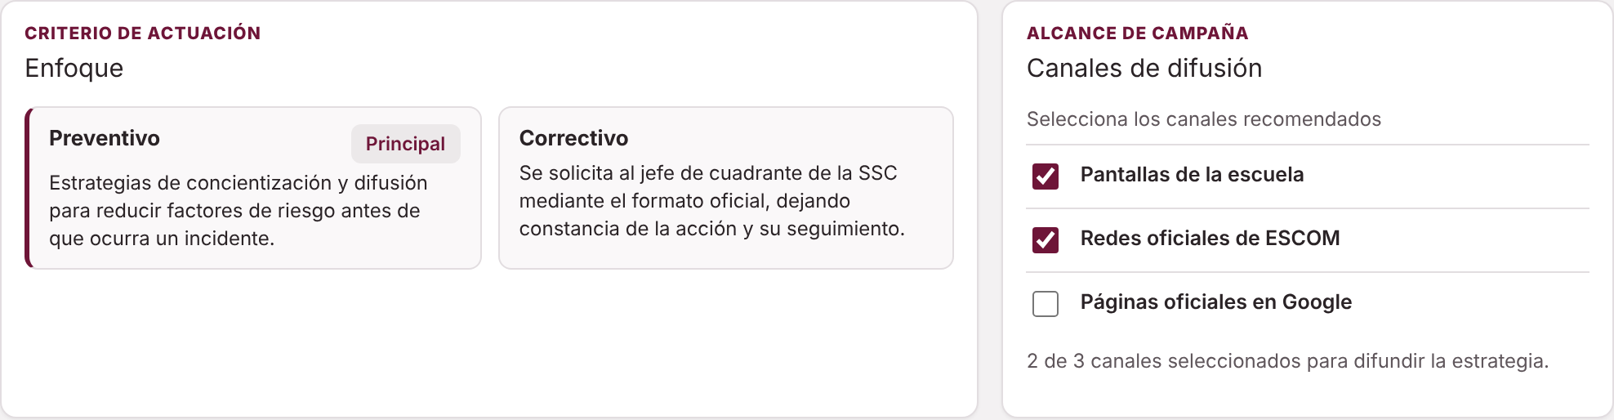
El criterio de actuación distingue el enfoque preventivo, señalado como principal, del enfoque correctivo, que se solicita al jefe de cuadrante de la SSC mediante el formato oficial. A su lado, el alcance de campaña permite marcar los canales de difusión, que son las pantallas de la escuela, las redes oficiales de ESCOM y las páginas oficiales en Google; la selección se conserva y el módulo indica cuántos canales se eligieron. Se asocian al nivel Must have de la matriz MoSCoW, en el motor de recomendación por delito.
Figura 24
Consulta del Violentómetro y el Acosómetro en las recomendaciones
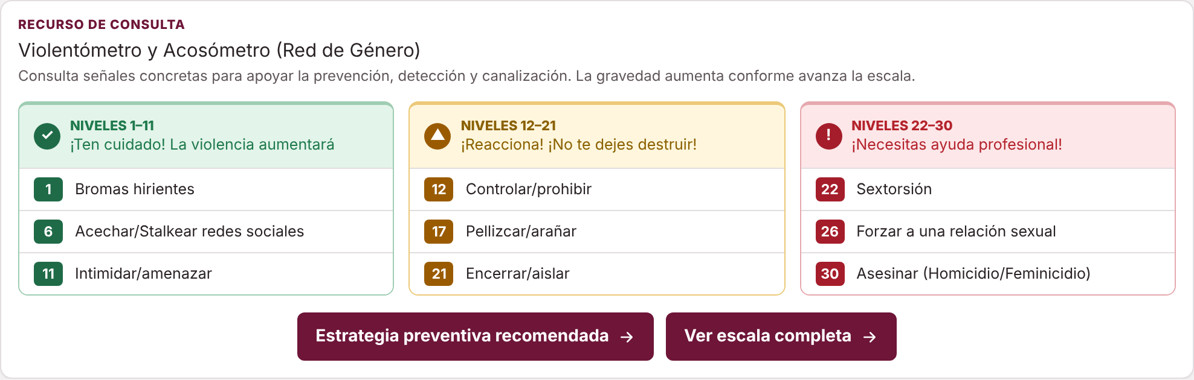
Dentro de las recomendaciones se incluye una sección de consulta que resume el Violentómetro en sus tres zonas, cada una con tres ejemplos, y que tiene un botón para abrir la escala completa y otro para volver a la estrategia preventiva. Corresponde al nivel Could have de la matriz MoSCoW y permite identificar la gravedad de una conducta sin cambiar de vista.
VISTA 5: Reportes
Figura 25
Reporte mensual con tarjetas de canalización y concentrado oficial
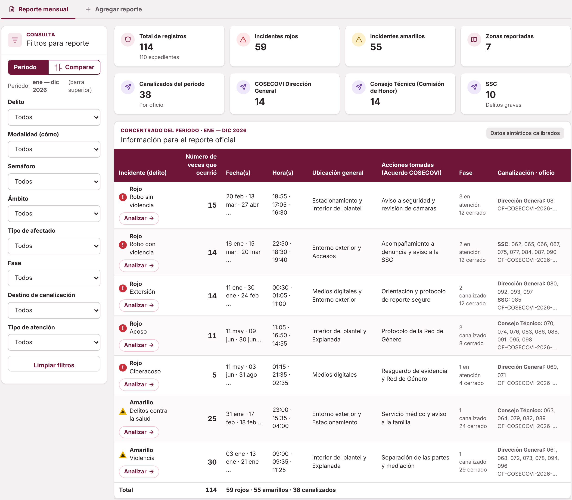
La vista Reportes se organiza en dos secciones: Reporte mensual y Agregar reporte. El reporte mensual concentra el informe único con el que COSECOVI reporta a la COSECOVI de Dirección General y, por su conducto, a Secretaría General, e incluye todos los incidentes del periodo sin importar si están en atención, canalizados o cerrados. La primera fila de tarjetas muestra el total de registros, los incidentes rojos y amarillos y las zonas reportadas; la segunda muestra cuántos reportes se canalizaron y a qué destino: la COSECOVI de Dirección General, el Consejo Técnico mediante su Comisión de Honor o la SSC. Debajo, el concentrado oficial presenta, por cada delito, su nivel en el semáforo, el número de veces que ocurrió, las fechas, las horas, la ubicación general, las acciones tomadas, la fase y los oficios de canalización. Corresponde al nivel Must have de la matriz MoSCoW, mientras que los botones para exportar a Excel y PDF pertenecen al nivel Should have.
Figura 26
Detalle de incidentes del periodo y resumen del reporte
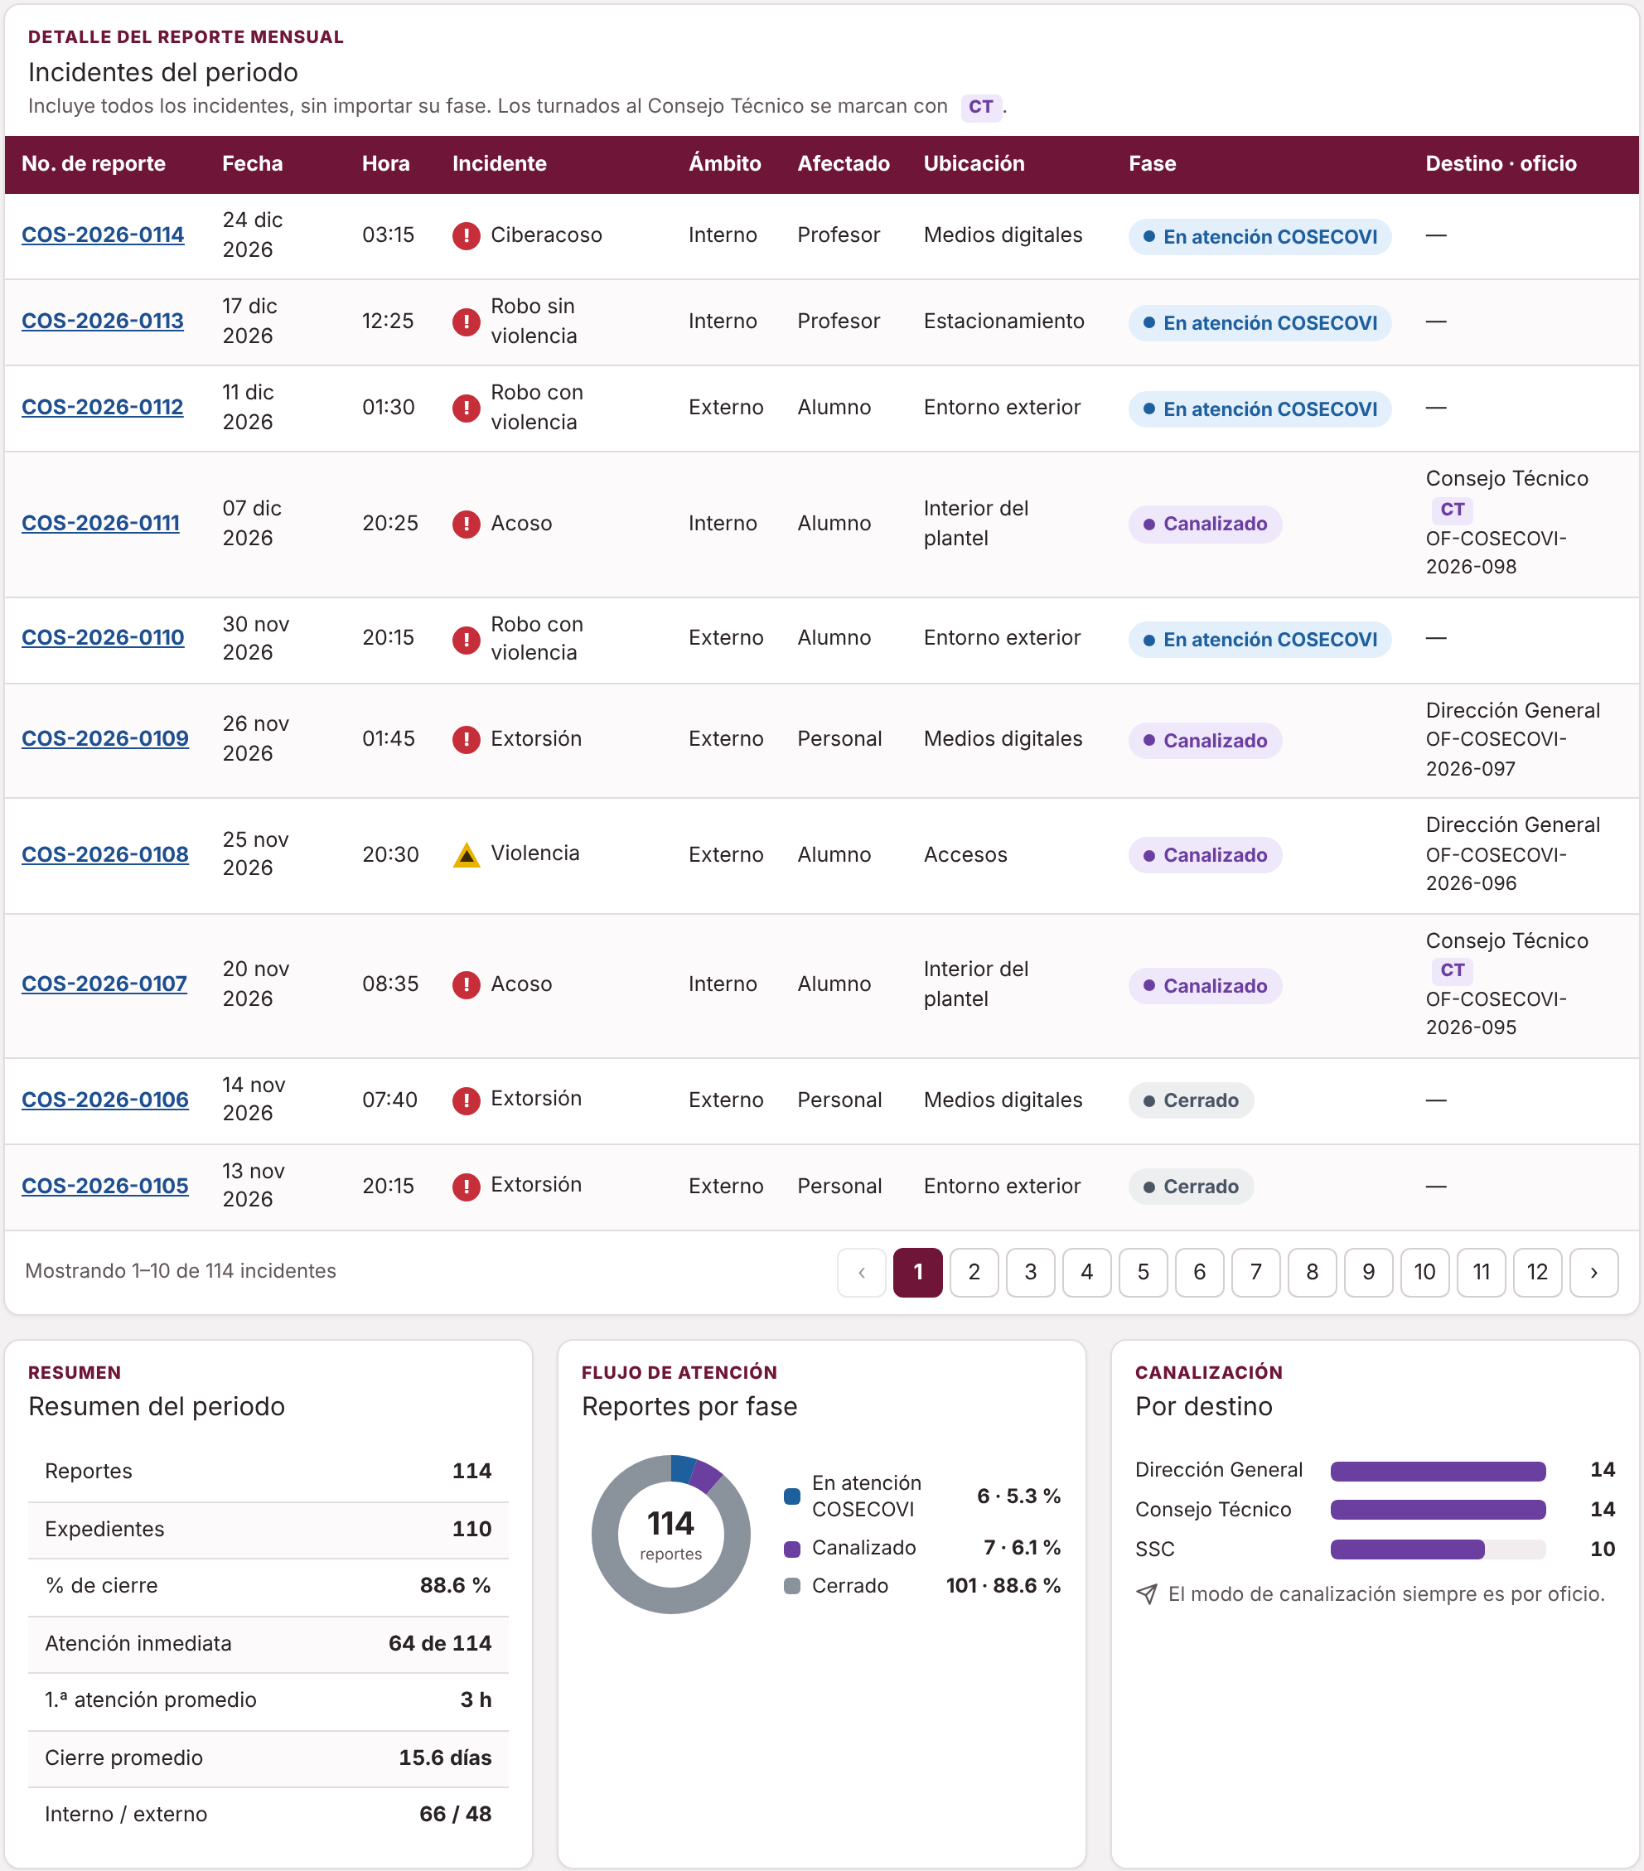
El detalle presenta cada incidente con su número de reporte, fecha, hora, tipo, ámbito, tipo de afectado, ubicación, fase y destino con su número de oficio, y marca los casos turnados al Consejo Técnico, ya que esa instancia no recibe un reporte periódico, sino solo los casos que llegan a ella. Al dar clic en un número de reporte se abre su ficha en la inspección de casos particulares. Debajo, el resumen del periodo presenta los reportes, los expedientes, el porcentaje de cierre, los casos con atención inmediata y los tiempos promedio de primera atención y de cierre, junto con las gráficas por fase y por destino de canalización, que antes formaban parte de la vista de estadísticas. Los filtros laterales permiten combinar el delito, la modalidad, el semáforo, el ámbito, el tipo de afectado, la fase, el destino y el tipo de atención.
Figura 27
Comparación de dos periodos en el reporte mensual
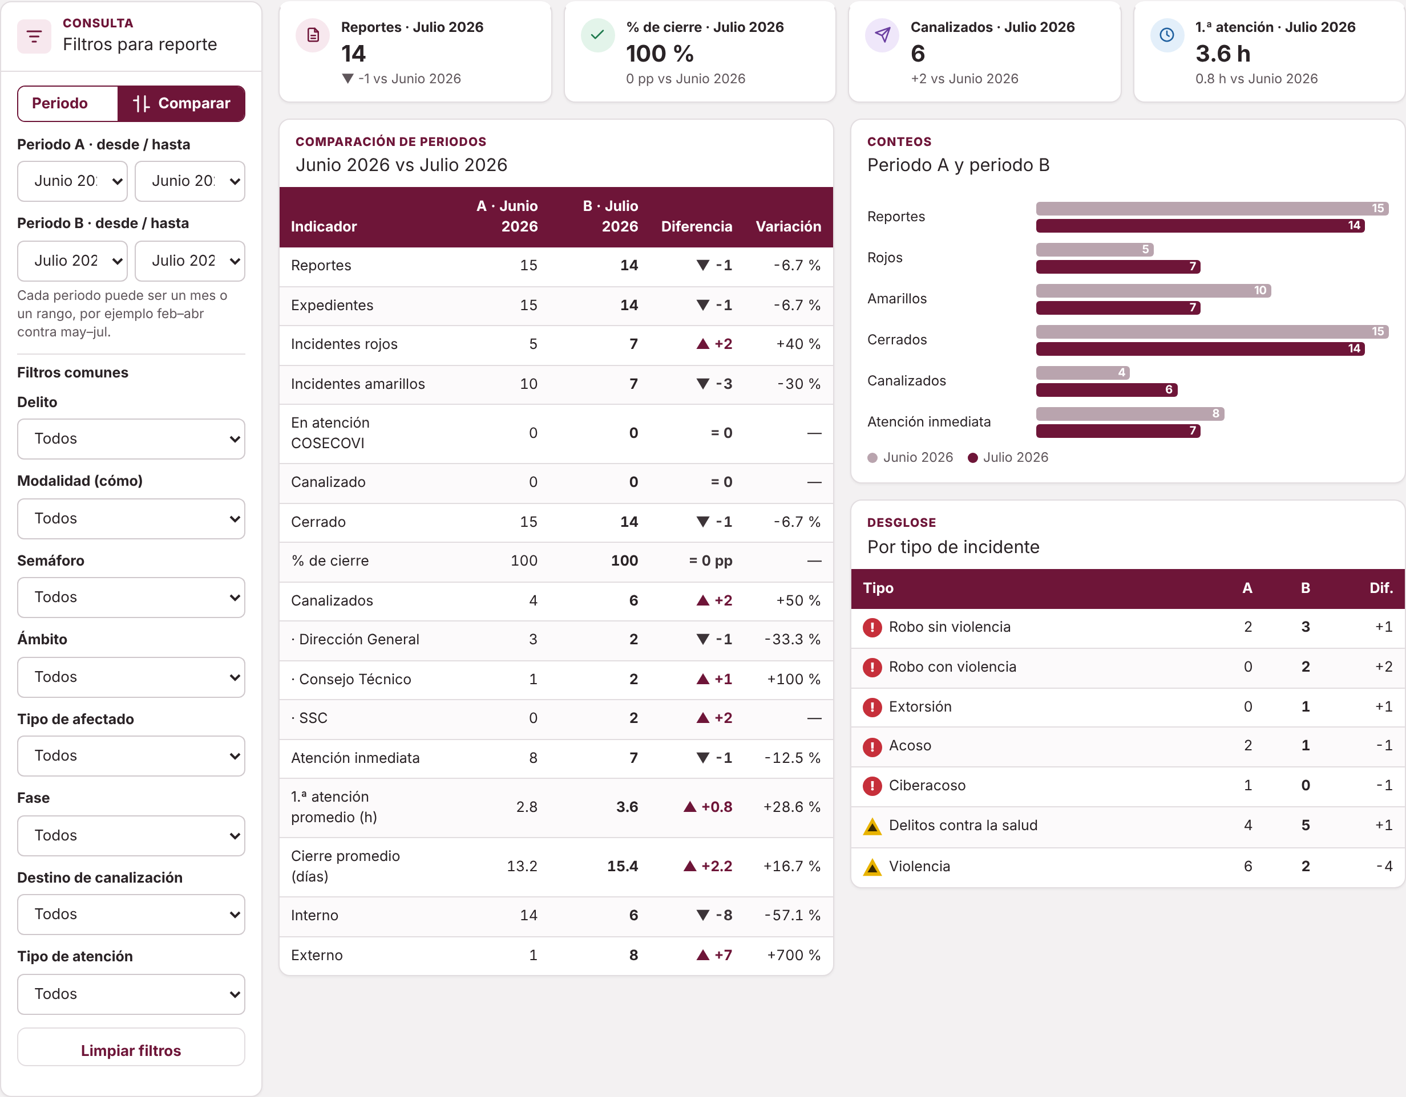
Con la opción Comparar, el usuario elige dos periodos, que pueden ser un mes o un rango de meses cada uno, por ejemplo junio contra julio de 2026 o febrero a abril contra mayo a julio. La tabla presenta las cifras de ambos periodos, la diferencia y la variación porcentual de cada indicador, y se complementa con una gráfica de barras pareadas y un desglose por tipo de incidente. Los filtros comunes se aplican igual a los dos periodos y cada consulta se resuelve en menos de 3 segundos, conforme al RNF-16. Corresponde al nivel Should have de la matriz MoSCoW.
Figura 28
Formulario de captura en la sección Agregar reporte
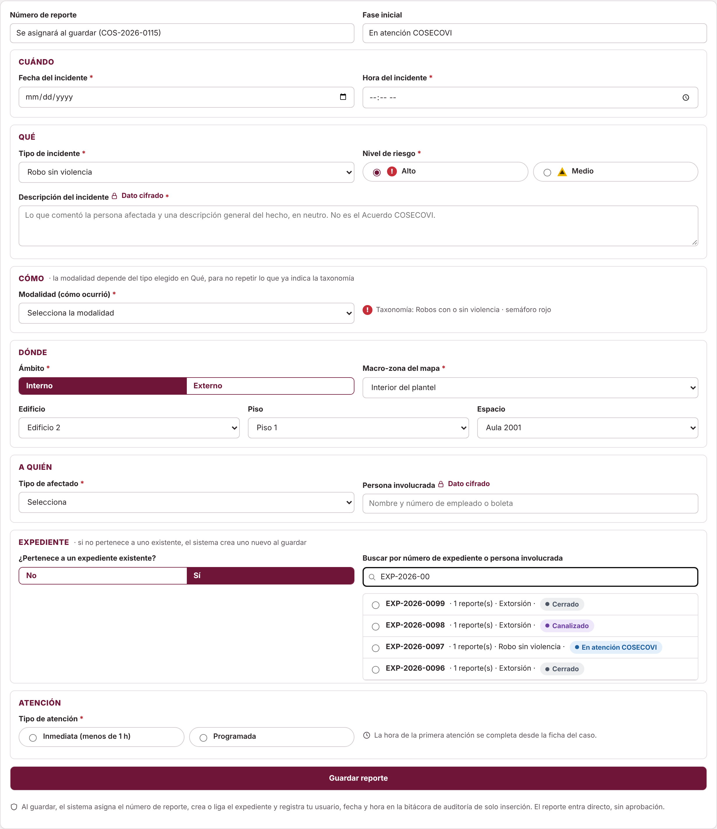
La sección Agregar reporte es el punto de entrada de la información. El formulario muestra el número de reporte que el sistema asignará al guardar y la fase inicial, En atención COSECOVI, y se organiza en bloques. En primer lugar, el bloque Cuándo registra la fecha y la hora del incidente. Después, el bloque Qué registra el tipo de incidente según la taxonomía, que al elegirse muestra su grupo y su nivel en el semáforo, el nivel de riesgo y la descripción del incidente, que se guarda cifrada. A continuación, el bloque Cómo registra la modalidad, que depende del tipo elegido para no repetir lo que ya indica la taxonomía; por ejemplo, un robo sin violencia ofrece descuido o distracción, pertenencia sin vigilancia o sustracción de vehículo o autopartes, mientras que el ciberacoso ofrece grupo escolar de mensajería, correo institucional, redes sociales o difusión de contenido.
Por su parte, el bloque Dónde registra el ámbito interno o externo y la macro zona del mapa; si es interno, se eligen el edificio, el piso y el espacio, y si es externo, la calle y el número, la colonia, las calles entre las que se ubica y una referencia para llegar. El bloque A quién registra el tipo de afectado y la persona involucrada, que se guarda cifrada. Asimismo, el bloque Expediente pregunta si el reporte pertenece a un expediente existente: si no es así, el sistema crea uno nuevo; en cambio, si pertenece, se busca por número de expediente o por persona involucrada y el reporte se liga a él. Por último, el bloque Atención registra si la atención fue inmediata o programada. Antes de guardar, el sistema valida los campos obligatorios y advierte si hay un posible duplicado, y cada rechazo queda en la bitácora automática. Corresponde al nivel Must have de la matriz MoSCoW.
Figura 29
Listado de reportes capturados en el periodo
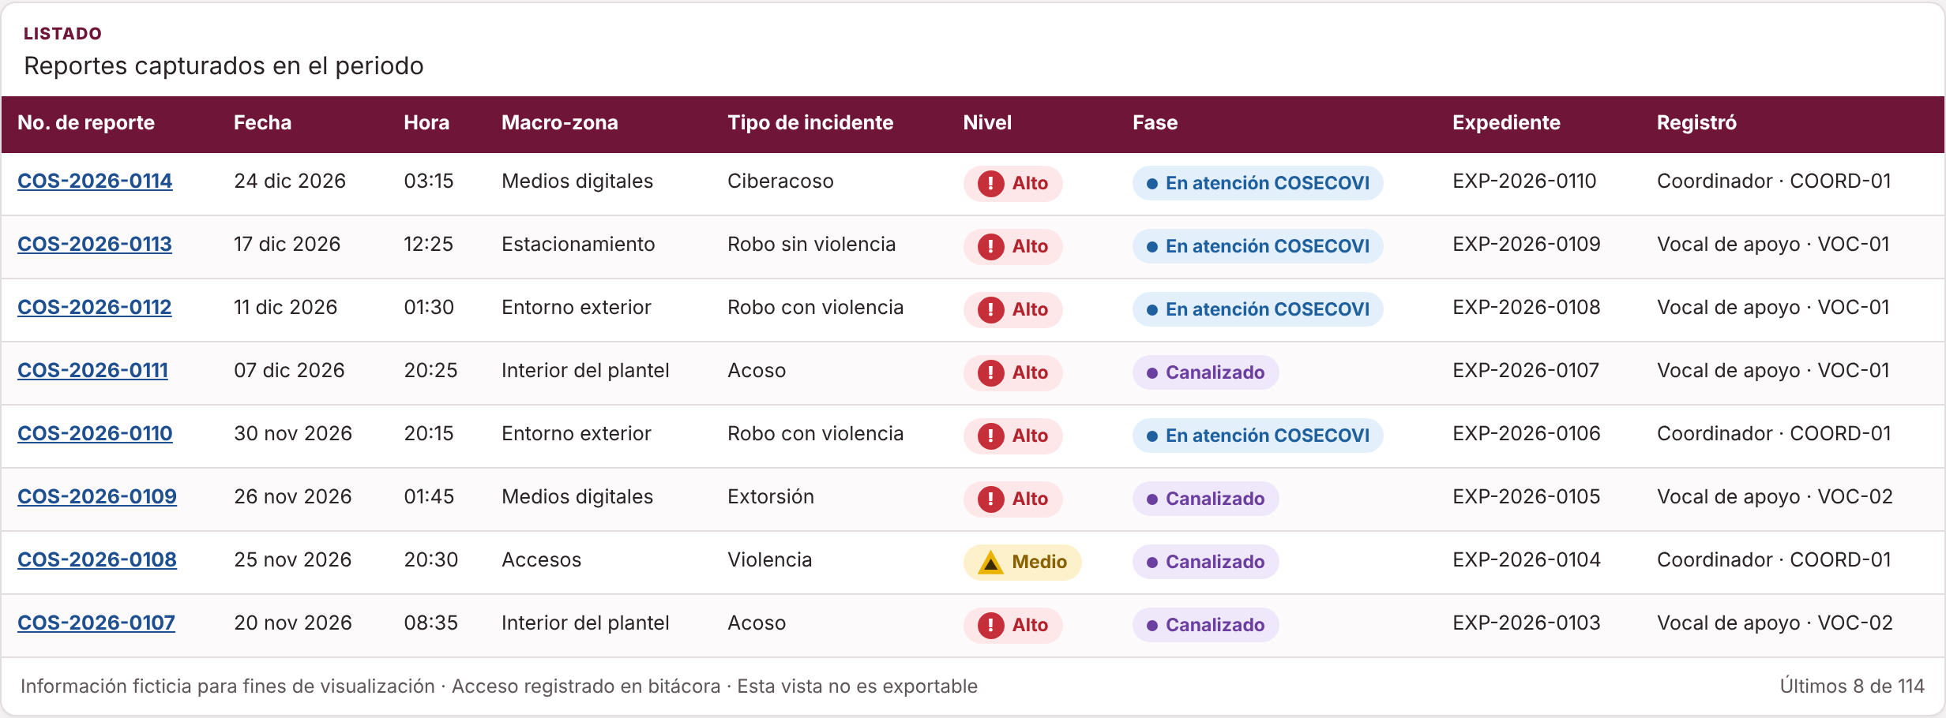
Debajo del formulario, el listado muestra los reportes capturados en el periodo con su número, fecha, hora, macro zona, tipo de incidente, nivel de riesgo, fase, expediente y quién lo registró, identificado por rol y clave; cada número abre la ficha del caso. Al guardar un reporte nuevo, el sistema confirma su número y su expediente y ofrece un atajo para ver su ficha. La captura solo actualiza la sección de reportes de COSECOVI en la base de datos y no modifica los datos abiertos de la FGJ.
VISTA 6: Inspección de casos particulares
Figura 30
Listado de casos y ficha del caso seleccionado
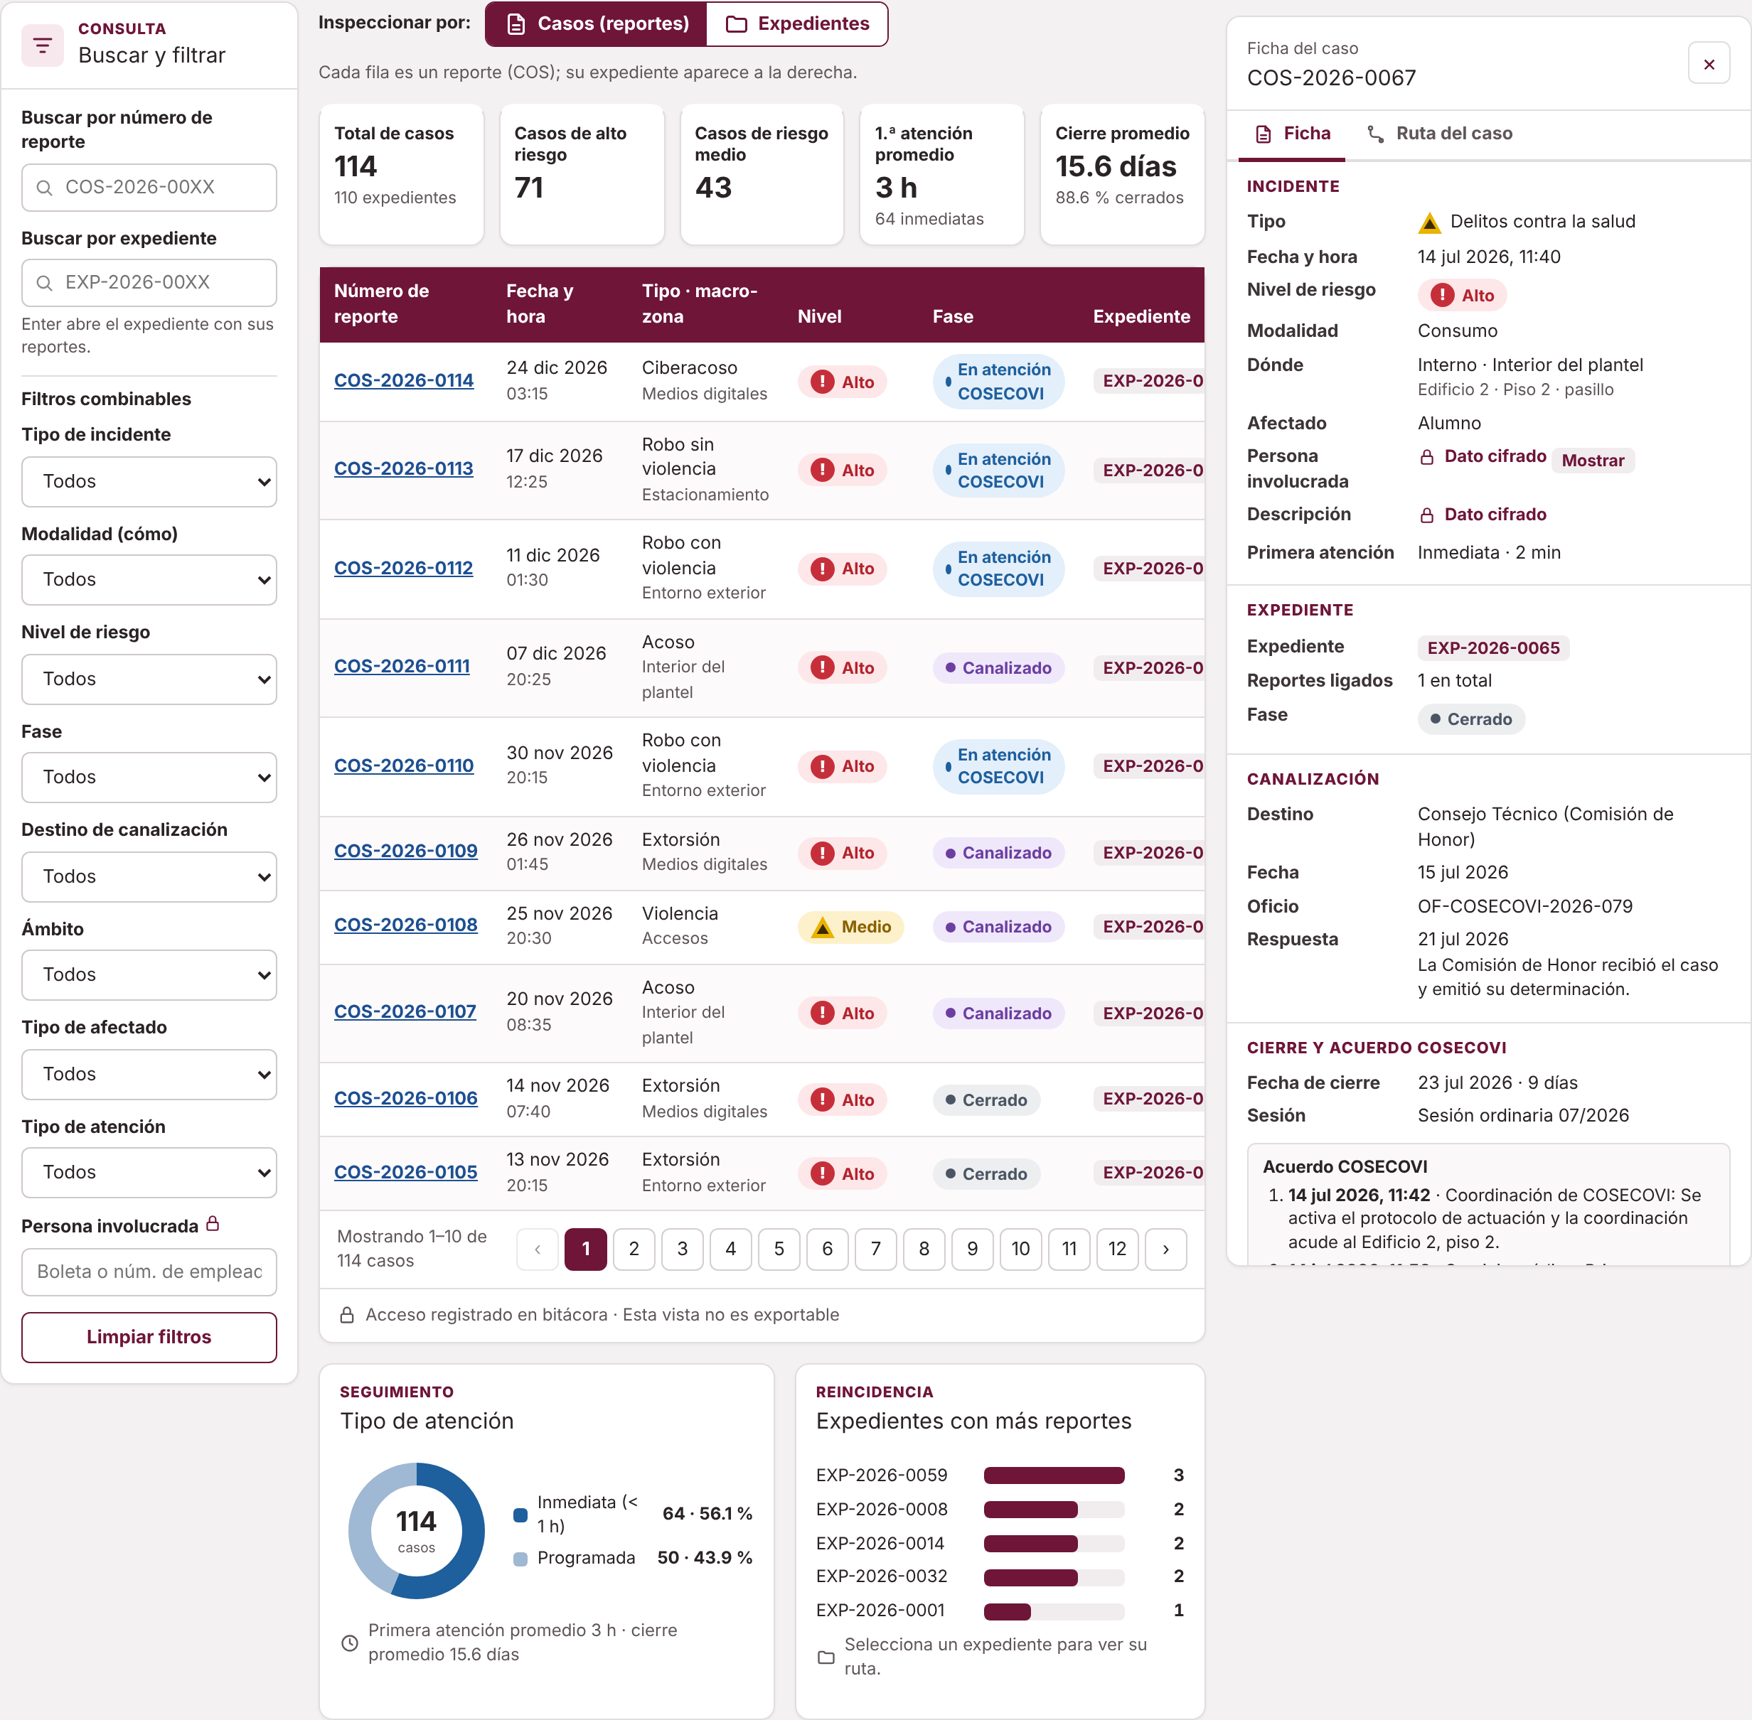
La inspección de casos particulares permite pasar del panorama agregado al caso concreto. El panel izquierdo tiene un buscador por número de reporte, otro por número de expediente y filtros combinables por tipo de incidente, modalidad, nivel de riesgo, fase, destino de canalización, ámbito, tipo de afectado, tipo de atención y persona involucrada. Arriba, el selector Inspeccionar por permite elegir entre casos y expedientes, y cinco tarjetas resumen el total de casos, los de riesgo alto y medio y los tiempos promedio de primera atención y de cierre. Al seleccionar un caso se despliega su ficha con cuatro bloques: el incidente, con la persona involucrada y la descripción cifradas, que se muestran solo al pulsar Mostrar y con registro en la bitácora; el expediente, con sus reportes ligados; la canalización, con su destino, fecha, número de oficio y respuesta; y el cierre con el Acuerdo COSECOVI, redactado paso a paso con la fecha, la hora y el área de cada acción, las medidas y la sesión. La ficha incluye también atajos al análisis del delito y al reporte mensual. Corresponde al nivel Must have de la matriz MoSCoW.
Figura 31
Ruta del caso en la ficha
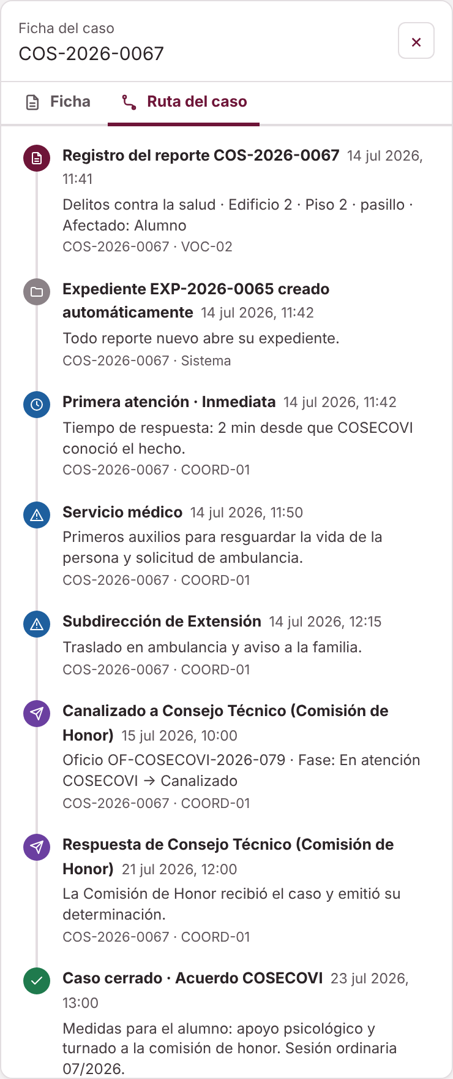
La pestaña Ruta del caso, dentro de la ficha, sustituye a la vista de bitácora de seguimiento. Presenta en una línea de tiempo cómo inició el caso, qué se hizo en cada momento y cómo cerró: el registro, la creación o liga del expediente, la primera atención con su tiempo de respuesta, las acciones del protocolo, la canalización con su oficio, la respuesta de la instancia y el cierre con su Acuerdo y su sesión. Si falta la respuesta de una instancia, la ruta lo señala como pendiente. Cada evento indica el usuario que lo registró, y la ruta no es editable porque se alimenta de las acciones registradas en el tablero.
Figura 32
Inspección por expedientes y detalle del expediente
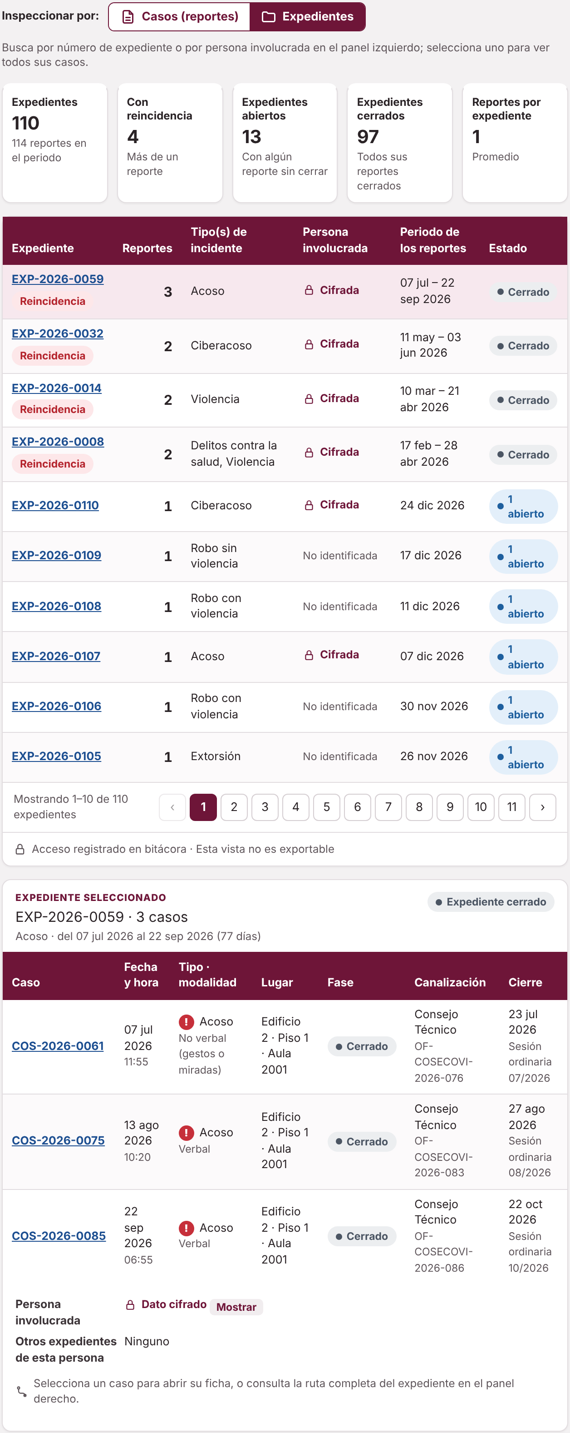
Al elegir Inspeccionar por expedientes, las tarjetas cambian para mostrar el total de expedientes, los que tienen reincidencia, los abiertos, los cerrados y el promedio de reportes por expediente. La tabla presenta cada expediente con su número de reportes, los tipos de incidente, la persona involucrada cifrada, el periodo de los reportes y su estado, y los expedientes con más de un reporte se marcan como reincidencia. Al seleccionar uno, el detalle muestra todos los casos que contiene, con su fecha, tipo, modalidad, lugar, fase, canalización y cierre, así como los otros expedientes de la misma persona involucrada, y en el panel derecho se presenta la ruta completa del expediente. Por ejemplo, el expediente EXP-2026-0059 reúne tres reportes de acoso de julio a septiembre de 2026 relacionados con el mismo profesor. De esta forma, COSECOVI da seguimiento a la trazabilidad de los casos e identifica reincidencias, aunque cambie el personal que los atendía.
Figura 33
Cierre de un caso con validación de congruencia
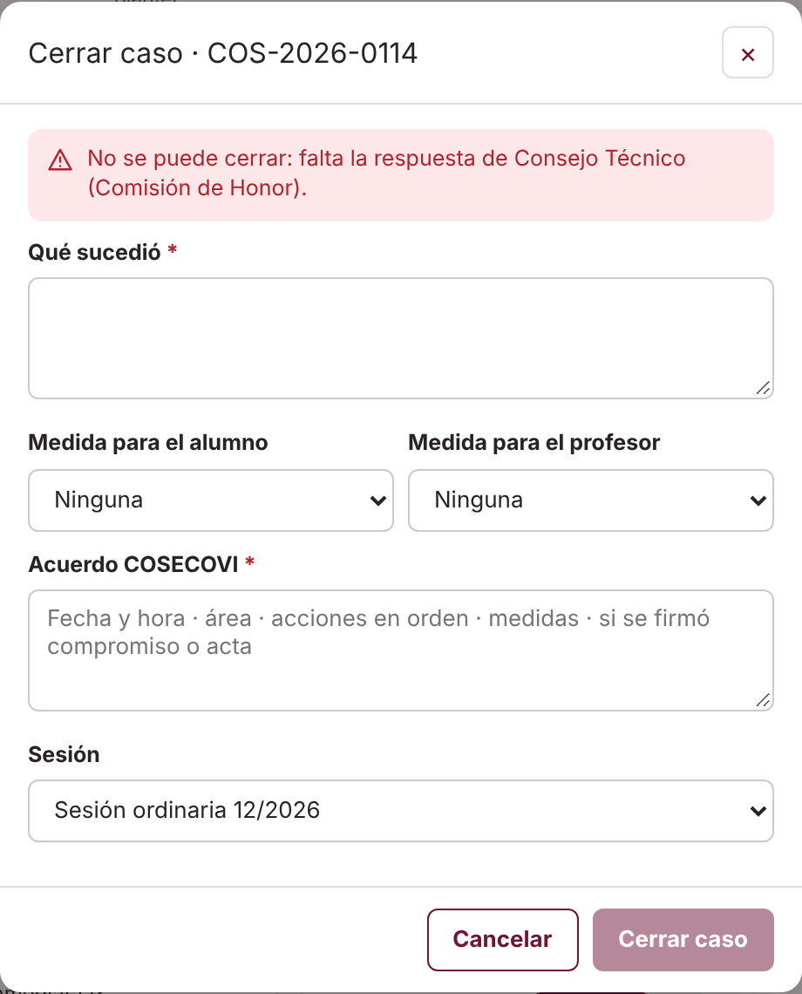
Desde la ficha, el presidente y el coordinador registran cada canalización y el cierre sin necesidad de otra vista. Para cerrar, el formulario pide qué sucedió, la medida para el alumno y para el profesor, el Acuerdo COSECOVI y la sesión. Sin embargo, el sistema no permite cerrar un caso sin qué sucedió y sin el Acuerdo y, si fue canalizado, sin la respuesta de la instancia; en ese caso muestra un aviso y el botón queda deshabilitado, como se observa en la figura. Para los vocales de apoyo, la vista funciona en modo de solo consulta.
Redacción del Acuerdo COSECOVI y tiempo de respuesta. Para que el acuerdo sea concreto y comparable entre casos, se redacta con la fecha y hora de cada acción, el área o instancia que actuó, ya sea la coordinación de COSECOVI, el servicio médico, la Subdirección de Extensión, el Consejo Técnico o la SSC, las acciones en el orden en que se realizaron y las medidas acordadas. Si se firmó algún compromiso o acta, también se indica, y el acuerdo cierra con la sesión de COSECOVI en que se tomó. Además de la fase, cada reporte registra la fecha y hora de la primera atención y el tipo de atención, que es inmediata si se dio en menos de una hora desde que COSECOVI conoció el hecho, o programada en caso contrario. Con esos datos, el sistema calcula el tiempo de respuesta y el tiempo de cierre de cada caso, que se muestran en la ficha, en las tarjetas de la inspección y en el resumen del reporte mensual.
Caso de validación con COSECOVI. El flujo de atención y cierre se validó con COSECOVI a partir de un caso real atendido en la escuela, en el que una persona consumió una sustancia dentro del plantel y puso en riesgo su vida. En ese momento, COSECOVI activó el protocolo de actuación, llamó a una ambulancia y aplicó las medidas para resguardar su vida; después, turnó el caso al Consejo Técnico. En el prototipo, este caso corresponde al reporte COS-2026-0067, de consumo de alcohol o drogas en el pasillo del piso 2 del Edificio 2, con atención inmediata a los dos minutos, una canalización al Consejo Técnico con su número de oficio y su respuesta, y un cierre con apoyo psicológico y turno a la Comisión de Honor. Con ello se confirmó que la ficha y la ruta del caso bastan para documentar cómo inició, cómo se atendió y cómo se cerró un caso.
VISTA 7: Bitácora automática
Figura 34
Registro de auditoría del sistema
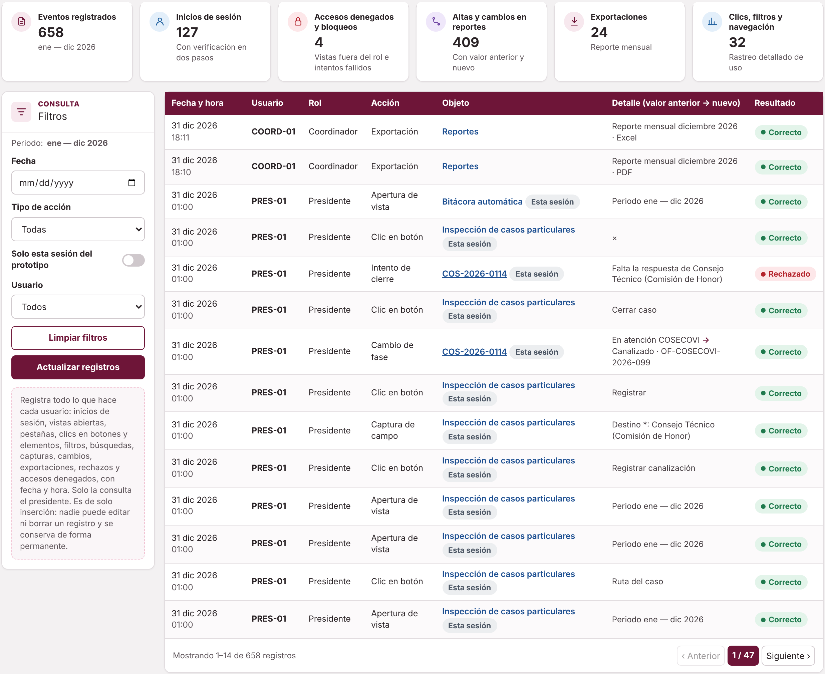
La bitácora automática presenta, en modo de solo lectura, el registro de todo lo que hacen los usuarios en el tablero: inicios y cierres de sesión, intentos fallidos y bloqueos, vistas abiertas, cambios de pestaña, clics en botones, enlaces, filas, puntos del mapa y gráficas, cambios de filtro, de periodo y de zona, búsquedas, capturas de campos, altas de reportes, ligas a expedientes, cambios de fase, canalizaciones, cierres, consultas de datos cifrados, exportaciones, respaldos y accesos denegados. Cada registro indica la fecha y hora, el usuario, el rol, la acción, el objeto, el detalle con el valor anterior y nuevo cuando aplica, y el resultado. Por privacidad, los campos sensibles se registran sin su valor. Las tarjetas resumen los eventos, los inicios de sesión, los accesos denegados, los cambios en reportes, las exportaciones y los clics y filtros, y los filtros permiten consultar por fecha, tipo de acción y usuario. Solo la consulta el presidente, como medida de control y rastreo del uso del tablero, y nadie puede editarla ni borrarla.
Cómo y cuándo se captura un incidente. El incidente se atiende en el momento en que ocurre y, al atenderlo, el presidente, el coordinador o un vocal de apoyo registra el reporte en la sección Agregar reporte con el formulario completo. El reporte entra directamente, sin aprobación: el sistema asigna su número, crea su expediente o lo liga a uno existente, y lo deja en la fase En atención COSECOVI. Si el caso lo amerita, el presidente o el coordinador lo canalizan a una o varias instancias, como la COSECOVI de Dirección General, la Comisión de Honor o la SSC cuando el delito se considera grave, y registran cada canalización con su fecha y su número de oficio; en ese momento, el reporte pasa a la fase Canalizado. Al concluir, el caso se cierra registrando qué sucedió, las medidas aplicadas a cada parte y el Acuerdo COSECOVI. Por otra parte, si ocurre una nueva incidencia del mismo caso, se registra un reporte nuevo ligado al mismo expediente, sin modificar los anteriores. En todos los casos, cada acción queda en la ruta del caso y en la bitácora automática en el momento en que ocurre, con su usuario, fecha y hora.
Acceso a las vistas por rol. Las vistas que ve cada usuario dependen de su rol, de acuerdo con la Tabla 2 de la sección 3.2, y los tres roles inician sesión con verificación en dos pasos. El presidente accede a las siete pestañas, incluida la bitácora automática, y puede consultar, capturar, canalizar y cerrar casos. El coordinador accede a todas las pestañas excepto la bitácora automática y también captura, canaliza y cierra. En cambio, los vocales de apoyo acceden únicamente a la sección Agregar reporte, a la inspección de casos particulares en modo de solo consulta y al Violentómetro y Acosómetro, por lo que no acceden al mapa ni a ninguna otra vista. Si un usuario intenta abrir una vista fuera de su rol, incluso escribiendo su dirección, el sistema muestra un aviso de acceso denegado y registra el intento en la bitácora automática. Asimismo, sin una sesión iniciada no es posible abrir ninguna vista.
4.7.1 KPI y métricas de seguimiento desde QA
Las métricas se dividirán en indicadores visibles para el usuario del tablero y métricas internas de control. Así se conserva una vista ejecutiva comprensible sin perder evidencia técnica para auditoría y mantenimiento.
Tabla 19
Indicadores visibles para el usuario y métricas técnicas de QA
Vista ejecutiva del tablero | Pestaña técnica / QA | Finalidad
Incidentes por categoría y prioridad | % de campos válidos y duplicados | Conectar información visible con calidad de la fuente.
Índice de riesgo por delito/zona | Macro F1, Recall de riesgo alto, matriz de confusión | Respaldar el índice y clasificación con evaluación técnica.
Hotspots / zonas críticas | % ruido DBSCAN y estabilidad | Comprobar que la concentración espacial sea reproducible.
Horario crítico | % de horas válidas y % sospechoso a las 12:00 | Evitar presentar sesgos de captura como patrón real.
Tendencia/pronóstico | MAE, RMSE, sMAPE | Mostrar tendencia solo si el modelo temporal es evaluable.
Cobertura de recomendaciones | Cobertura, coherencia y pertinencia UAT | Validar que el componente prescriptivo genere acciones útiles.
Última actualización | Tiempo de actualización del dataset | Controlar la frescura de la información.
Cambio en la incidencia posterior a una acción. Para el seguimiento de los casos, el tablero compara, en la misma zona y categoría, la incidencia de los meses previos y posteriores al cierre del caso con su Acuerdo COSECOVI. Es una comparación descriptiva: no establece que las acciones acordadas hayan causado el cambio y se presenta como apoyo para la sesión de COSECOVI.
4.7.2 Plan de Pruebas de Aceptación del Usuario (UAT)
Las UAT se realizarán con usuarios representativos de COSECOVI o con participantes que reproduzcan el rol operativo. El objetivo será comprobar si una persona puede pasar de los datos a una decisión comprensible y alineada con el proceso real.
Tabla 20
Plan de pruebas de aceptación del usuario (UAT)
UAT | Tarea | Resultado esperado | Medición
UAT-01 | Identificar el incidente de mayor prioridad del periodo. | El usuario localiza correctamente la categoría prioritaria. | Éxito Sí/No + tiempo.
UAT-02 | Ubicar dónde ocurrió un incidente seleccionado. | Identifica la zona/lugar en el mapa. | Éxito Sí/No + errores.
UAT-03 | Consultar frecuencia y fecha(s). | Encuentra los datos requeridos para el reporte. | Éxito Sí/No.
UAT-04 | Interpretar el semáforo. | Distingue correctamente rojo vs amarillo. | Comprensión correcta Sí/No.
UAT-05 | Consultar horario crítico. | Identifica la franja sin confundirla con la fecha de reporte. | Éxito Sí/No.
UAT-06 | Revisar la estrategia sugerida. | Comprende por qué se generó y qué área debería actuar. | Escala 1–5 de claridad/pertinencia.
UAT-07 | Generar/consultar reporte COSECOVI. | Verifica los campos del reporte mensual. | Éxito Sí/No.
UAT-08 | Cambiar entre vista general, delito y recomendaciones. | Completa el flujo sin perderse. | Tiempo + necesidad de ayuda.
UAT-09 | Caso sin datos o sin regla. | Comprende que se requiere revisión y no interpreta un valor inexistente como real. | Comprensión Sí/No.
UAT-10 | Tomar una decisión preventiva. | Explica qué situación priorizaría y con qué evidencia del tablero. | Respuesta correcta / observaciones.
UAT-11 | Registrar un reporte de incidente. | Lo captura sin ayuda. | Éxito Sí/No + tiempo.
UAT-12 | Buscar un caso por su número de reporte e identificar quién lo capturó. | Localiza la ficha y a quien capturó el registro. | Éxito Sí/No.
UAT-13 | Canalizar un reporte y registrar su cierre con el Acuerdo COSECOVI (coordinador). | Registra el destino, la forma de cierre y el acuerdo sin ayuda. | Éxito Sí/No.
UAT-14 | Ligar un reporte nuevo a un expediente existente. | Localiza el expediente y liga el reporte. | Éxito Sí/No + tiempo.
UAT-15 | Revisar en la ruta del caso de la inspección de casos particulares cómo inició y cómo cerró un caso, como presidente. | Identifica cada fase y el acuerdo final. | Éxito Sí/No.
Metas UAT propuestas para validar con el stakeholder: tasa de finalización de tareas ≥ 90%; interpretación correcta del semáforo ≥ 90%; comprensión de la recomendación ≥ 85%; utilidad percibida ≥ 4/5; y cero errores críticos que impidan consultar incidente, frecuencia, fecha o acción. Estas metas son preliminares y no representan resultados obtenidos.
Sesión de retroalimentación del prototipo. Como parte de la etapa de prueba de Design Thinking, el prototipo actualizado con las vistas Agregar reporte e Inspección de casos particulares se presentó de nuevo al stakeholder principal, el ex subdirector José Asunción Enrique Zárate, para recibir su crítica, identificar áreas de oportunidad y conocer qué información haría falta para validarlo. La sesión se realizó el 23 de octubre de 2026, dentro del paquete de trabajo 1.2.7 del cronograma.

4.8 Estructura de Desglose de Trabajo (WBS) y Cronograma
Enlace al Cronograma / Tablero: Para dar seguimiento a la planeación del proyecto se utiliza un tablero en Notion, en el cual se registran todos los paquetes de trabajo de la estructura de desglose de trabajo con su fase, equipo responsable, fechas de inicio y fin, duración y dependencias. Este tablero cuenta con una vista de cronograma tipo Gantt que permite visualizar la secuencia y el traslape de las actividades a lo largo del proyecto, así como el avance de cada una de ellas. A continuación, se comparte el enlace al tablero: https://app.notion.com/p/3f5f20dce48e8062a17ed89bca4820e9?v=3f5f20dce48e8069a50f000c052e31aa&source=copy_link

WBS y Timebox Resumido:
La estructura de desglose de trabajo se elaboró proyectando el proyecto como lo ejecutaría un equipo de TI real, y no únicamente con los siete integrantes del equipo académico. Para ello, cada uno de los siete roles definidos en la matriz de roles funge como líder de un equipo especializado. A partir de esa estructura se dimensionó el personal necesario para desarrollar el tablero de COSECOVI ESCOM de principio a fin.
El tamaño del equipo responde a la naturaleza del proyecto. Se trata de un tablero web ligero, dirigido a ESCOM, pero con un componente fuerte de ingeniería de datos y de aprendizaje automático. Para mantener un equipo compacto se contemplan 17 personas organizadas en siete equipos; el equipo de arquitectura e infraestructura concentra la base de datos, DevOps y sistemas, y las tareas de documentación, capacitación y soporte de la Fase 6 las asume el propio equipo, sin un área ni personal adicional para ello, como se muestra a continuación.
Tabla 21
Equipos y personal contemplados para el proyecto
Equipo | Líder | Integrantes | Total
Dirección y gestión | Project Manager | Ernesto Rosales Morales | 1
Arquitectura e infraestructura | Arquitecta Cloud / MLOps | Santos Díaz Carol (líder), Gabriela Torres Escamilla (administradora de base de datos), Héctor Alejandro Rivas Domínguez (ingeniero DevOps) y Paola Camacho Treviño (ingeniera en sistemas) | 4
Ingeniería de datos | Ingeniero de datos líder | Peralta Lezama Isaac (líder) y Brenda Aguilar Sandoval (analista de datos) | 2
Ciencia de datos y Machine Learning | Científica de datos líder | Miguel Mondragón María Alejandra (líder), Camila Rangel Serrano y Diego Armando Lara Ponce (ingenieros de ML) | 3
Desarrollo y UX | Líder UX/UI | Gómez Vázquez Frida Victoria (líder), Valentina Rosas Galindo (desarrolladora frontend) y Cecilia Paredes Orduña (desarrolladora backend) | 3
Gobernanza y seguridad | Oficial de gobernanza de datos | García Valiente Ángel René (líder) y Elena Cordero Pineda (especialista en ciberseguridad) | 2
Calidad y pruebas | Líder QA | Ramírez Morales Adriana (líder) y Javier Mendoza Ríos (ingeniero de pruebas) | 2
Total |  |  | 17

El desglose de personal indica, para cada integrante, su función, las fases del cronograma en las que participa y los meses que dedica al proyecto. Las fases corresponden a las del WBS, es decir, a la gestión del proyecto, que es transversal, y a las Fases 1 a 6. La nómina se calculó con el sueldo mensual de cada perfil multiplicado por sus meses de participación: $35,000 MXN para el Project Manager, $40,000 MXN para la mayoría de los integrantes y $30,000 MXN para el equipo de calidad y pruebas; por ello, solo el Project Manager permanece los siete meses. El costo total de nómina asciende a $1,465,000 MXN, que, junto con la adquisición de infraestructura de alrededor de $41,359 MXN descrita en las secciones 4.2.9 y 4.2.12, suma cerca de $1,506,359 MXN, dentro del presupuesto total de $5,000,000 MXN. Con esa nómina y las adquisiciones se fijó la línea base de costos por tarea, que se registra en el Excel del proyecto junto con el presupuesto real y la desviación de cada tarea. Las adquisiciones se cargan a la tarea 1.3.4, donde se compra e instala el servidor en ESCOM, porque desde ese momento la base de datos, el backend y las pruebas corren sobre él.
Tabla 22
Desglose de personal: fases en que participa cada integrante y nómina
Nombre profesional | Función en el proyecto | Fases en que participa | Meses | Nómina mensual | Nómina total
Ernesto Rosales Morales | Dirección y gestión – Project Manager | Gestión y Fases 1 a 6 | 7 | 35,000 | 245,000
Santos Díaz Carol | Arquitecta Cloud / MLOps (líder) | Gestión y Fases 2 a 6 | 2.5 | 40,000 | 100,000
Gabriela Torres Escamilla | Administradora de base de datos | Gestión y Fases 2 a 6 | 1 | 40,000 | 40,000
Héctor Alejandro Rivas Domínguez | Ingeniero DevOps | Gestión y Fases 2 a 6 | 1.5 | 40,000 | 60,000
Paola Camacho Treviño | Ingeniera en sistemas | Gestión y Fases 2 a 6 | 1 | 40,000 | 40,000
Peralta Lezama Isaac | Ingeniero de datos líder | Fases 1, 2, 4 y 6 | 2 | 40,000 | 80,000
Brenda Aguilar Sandoval | Analista de datos | Fases 1, 2, 4 y 6 | 1 | 40,000 | 40,000
Miguel Mondragón María Alejandra | Científica de datos líder | Fases 2 a 5 | 3 | 40,000 | 120,000
Camila Rangel Serrano | Ingeniera de ML | Fases 2 a 5 | 2 | 40,000 | 80,000
Diego Armando Lara Ponce | Ingeniero de ML | Fases 2 a 5 | 2 | 40,000 | 80,000
Gómez Vázquez Frida Victoria | Líder UX/UI | Fases 1, 3, 4, 5 y 6 | 3 | 40,000 | 120,000
Valentina Rosas Galindo | Desarrolladora frontend | Fases 1, 3, 4, 5 y 6 | 3 | 40,000 | 120,000
Cecilia Paredes Orduña | Desarrolladora backend | Fases 1, 3, 4, 5 y 6 | 3 | 40,000 | 120,000
García Valiente Ángel René | Oficial de gobernanza de datos | Gestión y Fases 1, 2, 3 y 5 | 1.5 | 40,000 | 60,000
Elena Cordero Pineda | Especialista en ciberseguridad | Fases 3 y 5 | 1 | 40,000 | 40,000
Ramírez Morales Adriana | Líder QA | Fases 1, 2, 3 y 5 | 2 | 30,000 | 60,000
Javier Mendoza Ríos | Ingeniero de pruebas (QA) | Fases 1, 2, 3 y 5 | 2 | 30,000 | 60,000
Total | 17 integrantes |  |  |  | 1,465,000

El proyecto se organiza en seis fases, alineadas con la metodología CRISP-DM, más una línea transversal de gestión del proyecto. Cada fase cuenta con un timebox, es decir, un tiempo fijo asignado. Si alguna actividad no cabe dentro de ese plazo, se ajusta su alcance en lugar de extender la fecha, de modo que el proyecto mantenga su duración total. La única excepción es un cambio de alcance aprobado, como la incorporación de las vistas de captura e inspección tras la revisión del prototipo, que amplía la Fase 1 con el levantamiento del proceso de captura, en cuyo caso se actualiza la línea base del cronograma.
La duración total es de 31 semanas, aproximadamente siete meses, del 7 de septiembre de 2026 al 6 de abril de 2027. Al reconsiderar el alcance del tablero, se agregaron las vistas Inspección de casos particulares y Agregar reporte, con sus tareas de datos, diseño, desarrollo y pruebas, lo que amplió el plan en once días hábiles. La fase de diseño de la solución inicia antes de que concluya la preparación de los datos: el diseño de la arquitectura y del prototipo puede comenzar en cuanto se conocen los requerimientos y la estructura de la base de datos, sin esperar a que termine el procesamiento completo. Las fechas consideran semanas hábiles consecutivas. Además, las fechas descuentan los días de descanso obligatorio que establece el artículo 74 de la Ley Federal del Trabajo (Cámara de Diputados del H. Congreso de la Unión, 2026): el 16 de septiembre, el 16 de noviembre y el 25 de diciembre de 2026, y el 1 de enero, el 1 de febrero y el 15 de marzo de 2027.
Fase 1: Inicio y comprensión del negocio. Timebox de 38 días hábiles, del 07/09/2026 al 29/10/2026.
Fase 2: Comprensión y preparación de los datos. Timebox de 25 días hábiles, del 05/10/2026 al 06/11/2026.
Fase 3: Diseño de la solución. Timebox de 26 días hábiles, del 26/10/2026 al 01/12/2026.
Fase 4: Modelado y desarrollo. Timebox de 52 días hábiles, del 23/11/2026 al 05/02/2027.
Fase 5: Evaluación y pruebas. Timebox de 22 días hábiles, del 08/02/2027 al 09/03/2027.
Fase 6: Despliegue, transferencia y cierre. Timebox de 19 días hábiles, del 10/03/2027 al 06/04/2027.
Gestión del proyecto, de carácter transversal. Timebox de 146 días hábiles, del 07/09/2026 al 06/04/2027.
La gestión del proyecto abarca la duración completa porque no corresponde a un tiempo adicional. Las actividades de seguimiento, control de riesgos, gestión de costos y comunicación con los stakeholders se realizan de manera continua desde el inicio hasta el cierre.
Metodología de gestión y de desarrollo. El plan del proyecto combina tres metodologías. La estructura de desglose de trabajo, el cronograma, los costos y los riesgos se gestionan con el enfoque del PMBOK: descomposición por entregables, línea base, ruta crítica, hitos y control del avance con valor ganado. Las fases del WBS siguen CRISP-DM, porque se trata de un proyecto de ciencia de datos. El desarrollo del software se ejecuta con Scrum, en sprints de dos semanas que se ubican sobre las mismas 31 semanas del cronograma, de modo que la línea base no se modifica y los cierres de los sprints coinciden con los hitos del proyecto.
En Scrum, Ernesto Rosales Morales, Project Manager, funge como Scrum Master; Isaac Peralta Lezama, Ingeniero de Datos y responsable del levantamiento de requerimientos y épicas, es el Product Owner que define y prioriza el backlog con base en la matriz MoSCoW, y los 17 integrantes conforman el equipo de desarrollo. COSECOVI ESCOM participa únicamente como stakeholder: no forma parte del equipo Scrum, pero se le presentan los incrementos para recoger su retroalimentación. Cada sprint inicia con una planeación en la que se toman del backlog las historias de usuario de mayor prioridad; durante el sprint, cada equipo realiza una reunión diaria breve, y al cierre se lleva a cabo una revisión del incremento, que se presenta al stakeholder cuando corresponde, y una retrospectiva para mejorar el siguiente sprint. La siguiente tabla ubica los paquetes de trabajo del WBS en cada sprint.
Tabla 23
Sprints de desarrollo sobre el cronograma del proyecto
Sprint | Fechas | Paquetes de trabajo | Hito
Sprint 1 | 07/09/2026 – 18/09/2026 | 1.2.1, 1.2.2, 1.2.3, 1.2.4 | H0
Sprint 2 | 21/09/2026 – 02/10/2026 | 1.2.4, 1.2.5, 1.2.6 | —
Sprint 3 | 05/10/2026 – 16/10/2026 | 1.2.6, 1.3.1, 1.3.2 | —
Sprint 4 | 19/10/2026 – 30/10/2026 | 1.2.7, 1.2.8, 1.3.3, 1.3.4, 1.3.5, 1.3.6, 1.4.1, 1.4.2 | H1
Sprint 5 | 02/11/2026 – 13/11/2026 | 1.3.6, 1.3.7, 1.3.8, 1.3.9, 1.3.10, 1.4.2, 1.4.3, 1.4.4 | H2
Sprint 6 | 16/11/2026 – 27/11/2026 | 1.4.3, 1.4.5, 1.4.6, 1.4.7, 1.4.8, 1.5.1, 1.5.2, 1.5.3, 1.5.4 | —
Sprint 7 | 30/11/2026 – 11/12/2026 | 1.4.8, 1.5.1, 1.5.2, 1.5.3, 1.5.4, 1.5.5, 1.5.6, 1.5.7 | H3
Sprint 8 | 14/12/2026 – 25/12/2026 | 1.5.3, 1.5.4, 1.5.5, 1.5.6, 1.5.7, 1.5.8, 1.5.9 | —
Sprint 9 | 28/12/2026 – 08/01/2027 | 1.5.4, 1.5.8, 1.5.9, 1.5.10, 1.5.11 | —
Sprint 10 | 11/01/2027 – 22/01/2027 | 1.5.9, 1.5.10, 1.5.11, 1.5.12 | —
Sprint 11 | 25/01/2027 – 05/02/2027 | 1.5.12 | H4
Sprint 12 | 08/02/2027 – 19/02/2027 | 1.6.1, 1.6.2, 1.6.3, 1.6.4, 1.6.5 | —
Sprint 13 | 22/02/2027 – 05/03/2027 | 1.6.6, 1.6.7 | —
Sprint 14 | 08/03/2027 – 19/03/2027 | 1.6.7, 1.7.1, 1.7.2, 1.7.3, 1.7.4 | H5
Sprint 15 | 22/03/2027 – 02/04/2027 | 1.7.3, 1.7.4, 1.7.5, 1.7.6 | —
Sprint 16 | 05/04/2027 – 06/04/2027 | 1.7.6 | H6
Desglose detallado del trabajo
A continuación se presenta el desglose de cada fase en paquetes de trabajo. Para cada paquete se indica el equipo responsable, sus fechas, su duración en días hábiles y la actividad de la que depende. Algunos paquetes se ejecutan en paralelo dentro de una misma fase, por lo que sus duraciones no se suman entre sí.
1.1 Gestión del proyecto (transversal)
Esta línea concentra las actividades de dirección que acompañan a todo el proyecto. Su objetivo es mantener el control del cronograma, los costos, los riesgos y la relación con COSECOVI ESCOM.
Tabla 24
Paquetes de trabajo de la gestión del proyecto (transversal)
ID | Paquete de trabajo | Responsable | Inicio | Fin | Días
1.1.1 | Plan de proyecto y línea base del cronograma | Dirección y gestión | 07/09/2026 | 11/09/2026 | 5
1.1.2 | Seguimiento semanal y control de avance | Dirección y gestión | 07/09/2026 | 06/04/2027 | 146
1.1.3 | Gestión de riesgos | Dirección y gestión / Gobernanza y seguridad | 07/09/2026 | 06/04/2027 | 146
1.1.4 | Gestión de costos | Dirección y gestión / Arquitectura e infraestructura | 07/09/2026 | 06/04/2027 | 146
1.1.5 | Comunicación con stakeholders | Dirección y gestión | 07/09/2026 | 06/04/2027 | 146
1.2 Fase 1: Inicio y comprensión del negocio
En esta fase se formaliza el proyecto y se traduce la necesidad de COSECOVI ESCOM en requerimientos concretos. Se le asignan 38 días hábiles porque incluye las entrevistas con el stakeholder, de las cuales se derivan los requerimientos, la priorización MoSCoW y los artefactos de diseño centrado en el usuario. Incluye también la retroalimentación del prototipo y el levantamiento del proceso de captura y seguimiento de casos con COSECOVI, así como la actualización de requerimientos e historias de usuario que se deriva de ellos.
Tabla 25
Paquetes de trabajo de la Fase 1: inicio y comprensión del negocio
ID | Paquete de trabajo | Responsable | Inicio | Fin | Días | Depende de
1.2.1 | Acta constitutiva | Dirección y gestión | 07/09/2026 | 08/09/2026 | 2 | —
1.2.2 | Entrevistas con COSECOVI ESCOM | Dirección y gestión | 09/09/2026 | 15/09/2026 | 5 | 1.2.1
1.2.3 | Marco normativo y de gobernanza de datos | Gobernanza y seguridad | 09/09/2026 | 15/09/2026 | 5 | 1.2.1
1.2.4 | Levantamiento de requerimientos e historias de usuario | Dirección y gestión / Calidad y pruebas | 17/09/2026 | 23/09/2026 | 5 | 1.2.2
1.2.5 | Priorización MoSCoW y definición del MVP | Dirección y gestión | 24/09/2026 | 28/09/2026 | 3 | 1.2.4
1.2.6 | Lean Canvas, mapa de stakeholders y mapa de empatía | Dirección y gestión / Desarrollo y UX | 29/09/2026 | 05/10/2026 | 5 | 1.2.5
1.2.7 | Retroalimentación del prototipo y levantamiento del proceso de captura y seguimiento de casos con COSECOVI | Dirección y gestión / Desarrollo y UX | 22/10/2026 | 26/10/2026 | 3 | 1.2.6
1.2.8 | Actualización de requerimientos e historias de usuario (captura de reportes, inspección de casos particulares, roles y permisos) | Ingeniería de datos / Dirección y gestión / Calidad y pruebas | 27/10/2026 | 29/10/2026 | 3 | 1.2.7
1.3 Fase 2: Comprensión y preparación de los datos
En esta fase se obtienen, exploran, protegen y preparan los datos que alimentarán el tablero. Incluye la conexión a las fuentes oficiales, la aplicación de las reglas de anonimización definidas por gobernanza, la construcción de la base de datos y del flujo ETL, la georreferenciación del perímetro de ESCOM y la generación de los datos sintéticos.
Tabla 26
Paquetes de trabajo de la Fase 2: comprensión y preparación de los datos
ID | Paquete de trabajo | Responsable | Inicio | Fin | Días | Depende de
1.3.1 | Conexión a las APIs de la FGJ y descarga del catálogo SEP | Ingeniería de datos | 05/10/2026 | 09/10/2026 | 5 | 1.2.4
1.3.2 | Análisis exploratorio de datos (EDA) | Ingeniería de datos / Ciencia de datos y ML | 12/10/2026 | 16/10/2026 | 5 | 1.3.1
1.3.3 | Catálogo de variables sensibles y reglas de anonimización | Gobernanza y seguridad | 19/10/2026 | 21/10/2026 | 3 | 1.3.2
1.3.4 | Diseño e implementación de la base de datos PostgreSQL | Arquitectura e infraestructura | 19/10/2026 | 23/10/2026 | 5 | 1.3.2
1.3.5 | Pipeline ETL (limpieza, transformación y carga) | Ingeniería de datos | 26/10/2026 | 30/10/2026 | 5 | 1.3.3, 1.3.4
1.3.6 | Ampliación del modelo de datos: casos, reportes, sesiones de COSECOVI, seguimiento, usuarios y bitácora | Arquitectura e infraestructura / Ingeniería de datos | 30/10/2026 | 04/11/2026 | 4 | 1.2.8, 1.3.4
1.3.7 | Georreferenciación y perímetro de 200 a 500 m alrededor de ESCOM | Ingeniería de datos | 02/11/2026 | 06/11/2026 | 5 | 1.3.5
1.3.8 | Generación y validación de datos sintéticos | Ingeniería de datos / Ciencia de datos y ML | 02/11/2026 | 06/11/2026 | 5 | 1.3.5
1.3.9 | Controles de calidad de datos | Calidad y pruebas | 02/11/2026 | 06/11/2026 | 5 | 1.3.5
1.3.10 | Actualización del catálogo de variables sensibles y reglas de anonimización para la vista de casos | Gobernanza y seguridad | 05/11/2026 | 06/11/2026 | 2 | 1.2.8, 1.3.3, 1.3.6
1.4 Fase 3: Diseño de la solución
En esta fase se define cómo se construirá el tablero antes de desarrollarlo. Comprende la arquitectura de la solución, el prototipo de alta fidelidad, iniciado en Figma y migrado a HTML, el diseño de la API, la matriz de reglas del motor de recomendaciones y el plan de pruebas. Se le asignan 26 días hábiles para dar margen al diseño y a la iteración del prototipo, que es el elemento con el que COSECOVI validará la propuesta. Incluye el diseño de roles, permisos y bitácora, y el prototipo de las dos vistas nuevas. El diseño sigue este orden: arquitectura, modelo de datos ampliado, API, roles y bitácora, vistas nuevas y plan de pruebas.
Tabla 27
Paquetes de trabajo de la Fase 3: diseño de la solución
ID | Paquete de trabajo | Responsable | Inicio | Fin | Días | Depende de
1.4.1 | Arquitectura de la solución | Arquitectura e infraestructura | 26/10/2026 | 30/10/2026 | 5 | 1.3.4
1.4.2 | Wireframes y prototipo de alta fidelidad en Figma | Desarrollo y UX | 26/10/2026 | 13/11/2026 | 15 | 1.2.5
1.4.3 | Diseño de la API y del modelo de integración (incluye captura, casos y reportes) | Desarrollo y UX | 05/11/2026 | 17/11/2026 | 8 | 1.2.8, 1.3.6, 1.4.1
1.4.4 | Matriz de reglas del motor de recomendaciones | Ciencia de datos y ML / Gobernanza y seguridad | 09/11/2026 | 13/11/2026 | 5 | 1.2.3
1.4.5 | Diseño del catálogo de recomendaciones editable y su actualización por categoría de delito | Ciencia de datos y ML / Gobernanza y seguridad | 17/11/2026 | 19/11/2026 | 3 | 1.4.4
1.4.6 | Diseño de roles, permisos, control de acceso y bitácora de auditoría automática (inicios de sesión y cambios en reportes) | Gobernanza y seguridad / Arquitectura e infraestructura | 18/11/2026 | 20/11/2026 | 3 | 1.2.8, 1.4.3
1.4.7 | Plan de pruebas | Calidad y pruebas | 23/11/2026 | 27/11/2026 | 5 | 1.2.4, 1.2.8, 1.4.6
1.4.8 | Wireframes y prototipo de las vistas Inspección de casos particulares y Agregar reporte | Desarrollo y UX | 23/11/2026 | 01/12/2026 | 7 | 1.2.8, 1.4.3, 1.4.6
1.5 Fase 4: Modelado y desarrollo
Es la fase de mayor duración, ya que en ella se construyen los modelos y el tablero. Por un lado, el equipo de ciencia de datos desarrolla el índice de riesgo por delito, la detección de hotspots, la clasificación de riesgo, el pronóstico temporal y el motor de recomendaciones. Por otro, el equipo de desarrollo construye el backend y el frontend del tablero. La fase concluye con la integración de los modelos en la herramienta. Se agregan el backend de captura, casos, roles y bitácora, y el frontend de ambas vistas, que se programan al terminar el backend y el frontend del tablero para no sobrecargar al equipo de Desarrollo y UX.
Tabla 28
Paquetes de trabajo de la Fase 4: modelado y desarrollo
ID | Paquete de trabajo | Responsable | Inicio | Fin | Días | Depende de
1.5.1 | Índice de riesgo por delito | Ciencia de datos y ML | 23/11/2026 | 02/12/2026 | 8 | 1.3.7
1.5.2 | Detección de hotspots (KDE / DBSCAN) | Ciencia de datos y ML / Ingeniería de datos | 23/11/2026 | 02/12/2026 | 8 | 1.3.7
1.5.3 | Backend y API | Desarrollo y UX | 23/11/2026 | 18/12/2026 | 20 | 1.4.3
1.5.4 | Frontend del tablero (mapa, semáforo, filtros, KPIs, vistas y vista de reporte) | Desarrollo y UX | 23/11/2026 | 05/01/2027 | 30 | 1.4.2, 1.4.3
1.5.5 | Clasificación de riesgo (Random Forest / XGBoost) | Ciencia de datos y ML | 03/12/2026 | 16/12/2026 | 10 | 1.3.8
1.5.6 | Pronóstico temporal (SARIMA / Prophet) | Ciencia de datos y ML | 03/12/2026 | 16/12/2026 | 10 | 1.3.8
1.5.7 | Motor de recomendaciones | Ciencia de datos y ML / Desarrollo y UX | 03/12/2026 | 16/12/2026 | 10 | 1.4.4, 1.5.1
1.5.8 | Catálogo de recomendaciones editable y actualización de sugerencias por categoría | Ciencia de datos y ML / Desarrollo y UX | 17/12/2026 | 29/12/2026 | 8 | 1.4.5, 1.5.7
1.5.9 | Backend de captura de reportes, casos, roles y bitácora de auditoría | Desarrollo y UX | 21/12/2026 | 12/01/2027 | 15 | 1.3.6, 1.4.3, 1.4.6, 1.5.3
1.5.10 | Frontend de la vista de inspección de casos particulares | Desarrollo y UX | 06/01/2027 | 19/01/2027 | 10 | 1.4.3, 1.4.8, 1.5.4
1.5.11 | Frontend de la vista Agregar reporte con control por rol | Desarrollo y UX | 06/01/2027 | 19/01/2027 | 10 | 1.4.3, 1.4.6, 1.4.8, 1.5.4
1.5.12 | Integración de los modelos al tablero | Arquitectura e infraestructura | 20/01/2027 | 05/02/2027 | 12 | 1.5.1 a 1.5.11
1.6 Fase 5: Evaluación y pruebas
En esta fase se verifica que el tablero y los modelos funcionen correctamente antes de entregarse. Se evalúan los modelos con sus métricas técnicas y se ejecutan las pruebas funcionales, del motor de reglas, de rendimiento en equipos de 8 GB de RAM y de seguridad y privacidad. La fase cierra con las pruebas de aceptación junto con COSECOVI ESCOM. Se agregan las pruebas de captura e inspección y se amplían las de seguridad y la UAT.
Tabla 29
Paquetes de trabajo de la Fase 5: evaluación y pruebas
ID | Paquete de trabajo | Responsable | Inicio | Fin | Días | Depende de
1.6.1 | Evaluación de modelos (F1, Recall, MAE, RMSE) | Ciencia de datos y ML / Calidad y pruebas | 08/02/2027 | 12/02/2027 | 5 | 1.5.12
1.6.2 | Pruebas de rendimiento en equipos de 8 GB de RAM | Calidad y pruebas / Arquitectura e infraestructura | 08/02/2027 | 12/02/2027 | 5 | 1.4.7, 1.5.12
1.6.3 | Pruebas de las vistas de captura e inspección de casos particulares (roles, permisos y bitácora) | Calidad y pruebas | 08/02/2027 | 12/02/2027 | 5 | 1.4.7, 1.5.12
1.6.4 | Pruebas de seguridad y privacidad (incluye control de acceso y validación de la captura) | Gobernanza y seguridad | 08/02/2027 | 16/02/2027 | 7 | 1.4.7, 1.5.12
1.6.5 | Pruebas funcionales y del motor de reglas | Calidad y pruebas | 08/02/2027 | 19/02/2027 | 10 | 1.4.7, 1.5.12
1.6.6 | Corrección de defectos | Desarrollo y UX / Ciencia de datos y ML | 22/02/2027 | 26/02/2027 | 5 | 1.6.2, 1.6.3, 1.6.4, 1.6.5
1.6.7 | Pruebas de aceptación con COSECOVI (UAT) | Dirección y gestión / Calidad y pruebas | 01/03/2027 | 09/03/2027 | 7 | 1.6.6
1.7 Fase 6: Despliegue, transferencia y cierre
En esta fase se pone en producción el servidor de ESCOM, que se adquirió e instaló durante la Fase 2; después, se despliega en él la versión final del tablero, se habilita su acceso desde los equipos de ESCOM mediante el navegador y se transfiere a COSECOVI. Para ello, se elaboran el manual técnico y el manual de usuario, se capacita al personal y se brinda soporte durante las primeras semanas de uso. Se le asignan 19 días hábiles para incluir este periodo de acompañamiento antes del cierre formal del proyecto y, además, los manuales y la capacitación se organizan por rol. La documentación, la capacitación y el soporte los realiza el mismo equipo de 17 personas, sin contratar personal adicional: Desarrollo y UX elabora el manual de usuario e imparte la capacitación junto con Dirección y gestión, mientras que Arquitectura e infraestructura, con apoyo de Ingeniería de datos y de Desarrollo y UX, se encarga del manual técnico y del soporte posterior al despliegue.
Tabla 30
Paquetes de trabajo de la Fase 6: despliegue, transferencia y cierre
ID | Paquete de trabajo | Responsable | Inicio | Fin | Días | Depende de
1.7.1 | Puesta en producción en el servidor de ESCOM y habilitación del acceso desde los equipos de ESCOM | Arquitectura e infraestructura | 10/03/2027 | 17/03/2027 | 5 | 1.6.7
1.7.2 | Manual de usuario (por rol: presidente, coordinador y vocales de apoyo) | Desarrollo y UX | 10/03/2027 | 19/03/2027 | 7 | 1.6.7
1.7.3 | Manual técnico | Arquitectura e infraestructura / Ingeniería de datos | 10/03/2027 | 26/03/2027 | 12 | 1.6.7
1.7.4 | Soporte posterior al despliegue | Arquitectura e infraestructura / Desarrollo y UX | 18/03/2027 | 31/03/2027 | 10 | 1.7.1
1.7.5 | Capacitación a COSECOVI (por rol) | Desarrollo y UX / Dirección y gestión | 22/03/2027 | 30/03/2027 | 7 | 1.7.1, 1.7.2
1.7.6 | Acta de cierre y lecciones aprendidas | Dirección y gestión | 31/03/2027 | 06/04/2027 | 5 | 1.7.5
Con esta estructura, cada paquete de trabajo queda asignado a un equipo responsable y ubicado dentro de un periodo definido. Esto permite dar seguimiento al avance del proyecto desde el tablero en Notion y sirve como base para la estimación de costos y la asignación de nómina por equipo presentada en la Tabla 22.
Asignación de integrantes por fase y paquete de trabajo. Para cada paquete del WBS se indica qué integrantes del equipo de 17 personas participan, qué hace cada paquete y qué necesita para realizarse, es decir, sus insumos y recursos. Esta asignación es congruente con las fases en las que participa cada integrante, que se muestran en la Tabla 22.
Tabla 31
Asignación de integrantes, actividad e insumos por fase y paquete de trabajo
ID | Paquete de trabajo | Integrantes | Qué hace | Qué necesita
Gestión del proyecto (transversal)
1.1.1 | Plan de proyecto y línea base | Ernesto Rosales | Elabora el plan y fija la línea base del cronograma | Acta constitutiva, alcance y plantilla PMBOK en Excel
1.1.2 | Seguimiento y control de avance | Ernesto Rosales | Da seguimiento semanal al avance y a los sprints | Tablero en Notion, cronograma y reportes de avance de cada líder
1.1.3 | Gestión de riesgos | Ernesto Rosales, Ángel García, Héctor Rivas | Identifica y controla riesgos de proyecto, datos e infraestructura | Matriz de riesgos y bitácora de incidentes
1.1.4 | Gestión de costos | Ernesto Rosales, Carol Santos, Gabriela Torres, Paola Camacho | Controla nómina, adquisiciones y costos de infraestructura | Presupuesto, cotizaciones del servidor y nómina (Tabla 22)
1.1.5 | Comunicación con stakeholders | Ernesto Rosales | Mantiene la comunicación con COSECOVI ESCOM | Calendario de sesiones y minutas
Fase 1: Inicio y comprensión del negocio
1.2.1 | Acta constitutiva | Ernesto Rosales | Formaliza el proyecto | Objetivo, alcance y roles acordados
1.2.2 | Entrevistas con COSECOVI ESCOM | Ernesto Rosales, Isaac Peralta | Entrevista al stakeholder sobre su flujo de reporte | Guion de entrevista y acceso al stakeholder
1.2.3 | Marco normativo y de gobernanza | Ángel García | Define el marco legal y de privacidad | LGPDPPSO, normativa del IPN y normas ISO
1.2.4 | Requerimientos e historias de usuario | Isaac Peralta, Brenda Aguilar, Adriana Ramírez, Javier Mendoza | Redacta requerimientos e historias con criterios de aceptación | Resultados de las entrevistas
1.2.5 | Priorización MoSCoW y MVP | Ernesto Rosales, Isaac Peralta | Prioriza el backlog y define el MVP | Requerimientos e historias de usuario
1.2.6 | Lean Canvas, stakeholders y empatía | Ernesto Rosales, Frida Gómez, Valentina Rosas | Analiza a los interesados y la propuesta de valor | MoSCoW y hallazgos de las entrevistas; herramienta de diseño
1.2.7 | Retroalimentación y proceso de captura | Ernesto Rosales, Frida Gómez, Cecilia Paredes | Recoge la retroalimentación del prototipo y el proceso de casos | Prototipo en Figma y sesión con el stakeholder
1.2.8 | Actualización de requerimientos | Isaac Peralta, Brenda Aguilar, Adriana Ramírez, Javier Mendoza, Ernesto Rosales | Agrega captura, casos, roles y permisos al backlog | Resultados de la sesión de retroalimentación
Fase 2: Comprensión y preparación de los datos
1.3.1 | Conexión a APIs FGJ y catálogo SEP | Isaac Peralta, Brenda Aguilar | Programa la descarga de los datos abiertos | Python, acceso a internet y documentación de las APIs
1.3.2 | Análisis exploratorio (EDA) | Isaac Peralta, Brenda Aguilar, María A. Miguel | Evalúa completitud y consistencia y define reglas de limpieza | Datos descargados y entorno de análisis en Python
1.3.3 | Variables sensibles y anonimización | Ángel García | Define qué se elimina, enmascara o generaliza | Resultados del EDA y marco normativo
1.3.4 | Base de datos PostgreSQL | Carol Santos, Gabriela Torres, Paola Camacho | Compra e instala en ESCOM el servidor, el no-break y el SSD externo; diseña e instala la base relacional y espacial | Cotizaciones, espacio y red de ESCOM, PostgreSQL y PostGIS
1.3.5 | Pipeline ETL | Isaac Peralta, Héctor Rivas | Construye la carga por capas bronce, plata y oro | Base de datos, reglas de limpieza y anonimización
1.3.6 | Ampliación del modelo de datos | Gabriela Torres, Isaac Peralta, Carol Santos | Agrega casos, expedientes, fases, usuarios y bitácoras | Requerimientos actualizados (1.2.8) y base de datos
1.3.7 | Georreferenciación y perímetro | Brenda Aguilar, Isaac Peralta | Filtra los incidentes dentro de 200 a 500 m de ESCOM | Datos procesados y PostGIS
1.3.8 | Datos sintéticos | María A. Miguel, Camila Rangel, Diego Lara, Isaac Peralta | Genera y valida datos sintéticos calibrados | Datos reales procesados y metodología de generación
1.3.9 | Controles de calidad de datos | Adriana Ramírez, Javier Mendoza | Detecta nulos, duplicados, horas a las 12:00 y coordenadas inválidas | Datos procesados y reglas de calidad (4.5.1)
1.3.10 | Catálogo sensible para la vista de casos | Ángel García | Actualiza las reglas para que la vista de casos sea segura | Modelo de datos ampliado (1.3.6)
Fase 3: Diseño de la solución
1.4.1 | Arquitectura de la solución | Carol Santos, Héctor Rivas, Paola Camacho | Define la arquitectura por capas en el servidor de ESCOM | Base de datos y especificaciones del servidor
1.4.2 | Wireframes y prototipo en Figma | Frida Gómez, Valentina Rosas | Diseña el flujo de usuario y el prototipo | MoSCoW y Figma
1.4.3 | Diseño de la API | Cecilia Paredes, Carol Santos | Define cómo el tablero consulta servicios y datos | Arquitectura, modelo de datos ampliado y requerimientos
1.4.4 | Matriz de reglas del motor | María A. Miguel, Diego Lara, Ángel García | Define delito + riesgo → acción sugerida | Marco normativo y categorías de COSECOVI
1.4.5 | Diseño del catálogo editable | María A. Miguel, Camila Rangel, Ángel García | Diseña cómo se agregan estrategias por categoría | Matriz de reglas
1.4.6 | Roles, permisos y bitácoras | Ángel García, Elena Cordero, Gabriela Torres | Define roles, verificación en dos pasos y bitácoras | Diseño de la API y requerimientos de acceso
1.4.7 | Plan de pruebas | Adriana Ramírez, Javier Mendoza | Define pruebas funcionales, de rendimiento, de seguridad y UAT | Requerimientos, roles y criterios de aceptación
1.4.8 | Prototipo de las vistas nuevas | Frida Gómez, Valentina Rosas, Cecilia Paredes | Prototipa inspección, agregación, bitácoras y estadísticas | API, roles y Figma
Fase 4: Modelado y desarrollo
1.5.1 | Índice de riesgo por delito | María A. Miguel, Camila Rangel | Calcula el índice ponderado por zona y franja | Datos georreferenciados y Python
1.5.2 | Detección de hotspots | Diego Lara, Isaac Peralta, Brenda Aguilar | Detecta zonas de alta densidad con KDE y DBSCAN | Datos georreferenciados
1.5.3 | Backend y API | Cecilia Paredes, Gabriela Torres | Desarrolla los servicios del tablero | Diseño de la API, servidor y Python
1.5.4 | Frontend del tablero | Valentina Rosas, Frida Gómez | Desarrolla mapa, semáforo, filtros, KPIs y vistas | Prototipo en Figma y API
1.5.5 | Clasificación de riesgo | Camila Rangel, María A. Miguel | Entrena y compara Random Forest y XGBoost | Datos sintéticos y reales
1.5.6 | Pronóstico temporal | Diego Lara, María A. Miguel | Pronostica la tendencia mensual con SARIMA y Prophet | Series mensuales de incidentes
1.5.7 | Motor de recomendaciones | Camila Rangel, Cecilia Paredes | Implementa las reglas de acción sugerida | Matriz de reglas e índice de riesgo
1.5.8 | Catálogo editable | Diego Lara, Cecilia Paredes | Implementa el alta de estrategias por categoría | Diseño del catálogo y motor
1.5.9 | Backend de captura y casos | Cecilia Paredes, Gabriela Torres | Desarrolla registro, expedientes, fases, canalización, cierre y bitácoras | Modelo ampliado, API y roles
1.5.10 | Frontend de inspección de casos particulares | Valentina Rosas, Frida Gómez | Desarrolla la vista y la ficha del caso | Prototipo de vistas y backend de casos
1.5.11 | Frontend de Agregar reporte | Valentina Rosas, Frida Gómez | Desarrolla el formulario y el listado con control por rol | Prototipo de vistas, roles y backend
1.5.12 | Integración de los modelos | Carol Santos, Héctor Rivas, Paola Camacho, María A. Miguel | Integra modelos y vistas en el servidor | Todas las tareas de la Fase 4
Fase 5: Evaluación y pruebas
1.6.1 | Evaluación de modelos | María A. Miguel, Camila Rangel, Diego Lara, Javier Mendoza | Mide F1, Recall, MAE y RMSE | Modelos integrados y datos de prueba
1.6.2 | Pruebas de rendimiento | Adriana Ramírez, Héctor Rivas, Paola Camacho, Carol Santos | Mide tiempos y memoria en equipos de 8 GB | Plan de pruebas y tablero integrado
1.6.3 | Pruebas de las vistas de captura e inspección | Javier Mendoza, Adriana Ramírez | Prueba roles, fases, expedientes y bitácoras | Plan de pruebas y casos PF-13 a PF-25
1.6.4 | Pruebas de seguridad y privacidad | Ángel García, Elena Cordero, Gabriela Torres | Verifica acceso, cifrado y validación de la captura | Plan de pruebas y servidor configurado
1.6.5 | Pruebas funcionales y del motor | Adriana Ramírez, Javier Mendoza | Ejecuta los casos de prueba y del motor de reglas | Plan de pruebas y matriz de reglas
1.6.6 | Corrección de defectos | Cecilia Paredes, Valentina Rosas, Camila Rangel, Diego Lara | Corrige los defectos encontrados | Registro de defectos (4.5.7)
1.6.7 | Pruebas de aceptación (UAT) | Ernesto Rosales, Adriana Ramírez, Frida Gómez | Valida con el stakeholder que el tablero apoya sus decisiones | Tablero corregido y guion UAT (4.7.2)
Fase 6: Despliegue, transferencia y cierre
1.7.1 | Puesta en producción en el servidor de ESCOM | Carol Santos, Héctor Rivas, Paola Camacho, Gabriela Torres | Configura el servidor para producción y habilita el acceso desde la red de ESCOM | Servidor instalado (1.3.4), no-break, SSD espejo y red de ESCOM
1.7.2 | Manual de usuario por rol | Frida Gómez, Valentina Rosas | Redacta la guía para presidente, coordinador y vocales | Tablero desplegado y capturas
1.7.3 | Manual técnico | Carol Santos, Isaac Peralta, Brenda Aguilar, Gabriela Torres | Documenta arquitectura, datos, respaldos y operación | Arquitectura, pipeline y protocolo de resguardo
1.7.4 | Soporte posterior al despliegue | Héctor Rivas, Paola Camacho, Cecilia Paredes | Atiende incidencias de las primeras semanas | Tablero en operación y canal de soporte
1.7.5 | Capacitación por rol | Frida Gómez, Ernesto Rosales | Capacita al personal de COSECOVI según su rol | Manual de usuario y sala con equipos
1.7.6 | Acta de cierre y lecciones aprendidas | Ernesto Rosales | Cierra formalmente el proyecto | Entregables aceptados y retroalimentación
Matriz RACI
La matriz RACI asigna, para cada entregable clave del proyecto, quién lo realiza, con la letra R de Responsible; quién rinde cuentas y toma la decisión final, con la A de Accountable; a quién se consulta antes de cerrarlo, con la C de Consulted, y a quién se informa del resultado, con la I de Informed. Cada entregable tiene un único responsable final, marcado con la A, que corresponde al rol que lo lidera según la matriz de roles; cuando la misma persona realiza y aprueba el entregable, se indica como A/R. Además, la matriz incluye los entregables agregados tras la retroalimentación, es decir, las vistas Agregar reporte e Inspección de casos particulares y los roles, permisos y bitácora de auditoría.
Tabla 32
Matriz RACI de los entregables clave del proyecto
Entregable | Ernesto  (PM) | Isaac  (Datos) | María A.  (IA/ML) | Carol  (Cloud) | Frida  (UX) | Ángel  (Gob.) | Adriana  (QA)
Diagnóstico y declaración del problema (POV) | A/R | I | C | I | I | C | I
Mapa de stakeholders y mapa de empatía | C | I | I | I | A/R | R | I
Lean Canvas TI | A/R | I | C | C | I | I | I
Arquitectura, infraestructura (As-Is) y adquisiciones (To-Be) | C | C | I | A/R | C | I | I
Clasificación técnica (modelo de ML) y metodología | C | C | A/R | C | I | I | I
Ingeniería de requerimientos e historias de usuario (SRS, ISO/IEC/IEEE 29148) | C | A/R | I | I | I | I | C
Pipeline de datos, diccionario de datos y datos sintéticos | I | A/R | C | C | I | C | I
Gobernanza de datos, privacidad y anonimización | I | C | I | C | I | A/R | I
Criterios de aceptación, métricas de calidad (ISO/IEC 25010 y 25012) y plan de pruebas | I | C | C | I | I | I | A/R
Matriz MoSCoW (priorización del MVP) | A/R | I | I | C | I | I | C
Flujo de usuario y prototipo | I | I | C | I | A/R | I | C
Vistas Agregar reporte e Inspección de casos particulares | I | R | I | C | A/R | C | C
Roles, permisos y bitácora de auditoría | I | C | I | R | I | A/R | C
Motor y catálogo de recomendaciones | I | I | A/R | I | C | C | I
WBS, timebox, cronograma y ruta crítica | A/R | C | I | C | I | C | I
Pruebas de aceptación (UAT) y validación con COSECOVI | R | I | I | I | C | I | A/R
Despliegue, manuales y capacitación | C | C | I | A/R | R | I | I
Párrafos de intención individual (reflexiones éticas) | R | R | R | R | R | A/R | R
Presentación ejecutiva | A/R | C | C | C | C | C | R
Nota. R indica quién realiza el entregable; A, quién lo aprueba y rinde cuentas como responsable final; C, a quién se le consulta, e I, a quién se le informa.

5. PÁRRAFOS DE INTENCIÓN INDIVIDUAL (REFLEXIONES ÉTICAS)
- Reflexión ética de Rosales Morales Ernesto, Project Manager:
Asumiendo el Rol de Project Manager, mi responsabilidad ética empieza en lo que prometemos a COSECOVI ESCOM. La propuesta de valor del tablero es mostrar dónde y a qué hora ocurren los incidentes, y eso tiene un costo potencial para la privacidad de las personas involucradas. Por eso acordamos con el equipo que esa información solo la vean directivos autorizados y sin datos personales. También debo comunicar con honestidad las limitaciones del proyecto: la ESCOM tiene pocos casos registrados, trabajamos con datos sintéticos y los pronósticos no certezas. Por eso, al priorizar puse por delante las funciones que ayudan a prevenir y dejé como opcionales las que exponen más información de las víctimas, para que cada avance del proyecto beneficie a la comunidad de la ESCOM sin ponerla en riesgo.
- Reflexión ética de Peralta Lezama Isaac, Ingeniero de Datos:
En cuestión de ingeniería de datos, mi primera tarea asignada realice la parte de extracción de la información y el último filtro antes de que llegue a la base. Por eso los identificadores directos se eliminan. También reconozco que los datos no son neutrales, lo que se registra en la ESCOM depende de quién se atreve a realizar una denuncia, así que la baja incidencia puede reflejar subreporte y no seguridad. Al generar datos sintéticos, mi compromiso es no copiar ni modificar registros reales, marcarlos siempre como simulados y documentar cómo se generaron.
- Reflexión ética de Miguel Mondragón María Alejandra, Especialista en IA:
Mi principal preocupación es el sesgo que los modelos pueden reforzar. Si el tablero marca una zona como de alto riesgo, es probable que se refuerce la vigilancia ahí, se registren más incidentes y el modelo la vuelva a señalar, mientras otras zonas con subreporte quedan invisibles. Con tan pocos casos, modelos como Prophet, Random Forest o XGBoost pueden sobreajustarse y mostrar patrones que no existen, y las métricas obtenidas con datos sintéticos no deben presentarse como desempeño real. Me parecería bien que las predicciones se muestren como apoyo y no como una verdad absoluta, con su nivel de incertidumbre, y que los factores que influyen en el riesgo sean explicables.
- Reflexión ética de Santos Díaz Carol, Arquitecta Cloud:
Con respecto a mi reflexión ética por parte de la arquitectura en Cloud, entiendo que la seguridad de la información depende de decisiones de infraestructura que el usuario nunca ve. Separar los datos en capas, conectar el tablero solo a la información ya anonimizada y restringir el mapa con hora y punto exactos a usuarios autorizados, con bitácora de accesos, son medidas que protegen a las personas, aunque nadie las note. Como el sistema se aloja en un servidor propio dentro de ESCOM, los datos no salen de la institución ni dependen de un proveedor externo, lo que facilita cumplir la ley de protección de datos. También considero un deber ético diseñar una arquitectura proporcional: que funcione en equipos con 8 GB de RAM, sin consumir recursos innecesarios y sin depender de servicios que la ESCOM no podría sostener cuando el proyecto termine.
- Reflexión ética de Gómez Vázquez Frida Victoria, Frontend/UX:
En la responsabilidad del diseño, sé que la forma en que se presenta un dato puede cambiar la forma en la que se interpreta. Por ejemplo, un semáforo en rojo sobre el estacionamiento o un acceso puede ayudar a prevenir, pero también puede estigmatizar un espacio o a quienes lo usan. Por eso el mapa muestra lugares e incidentes sin datos de las personas, la información sobre víctimas solo aparece agregada y el tablero indica con claridad cuando trabaja con datos de ejemplo. También decidí que solo el reporte oficial se pueda exportar, porque es el que COSECOVI debe entregar a Secretaría General. Mi compromiso es diseñar una interfaz clara para quien toma decisiones, sin que un color o un número aislado se convierta en una conclusión apresurada.
- Reflexión ética de García Valiente Ángel René, Oficial de Gobernanza:
Mi mayor incentivo fue equilibrar el valor del tablero con la protección de las personas. COSECOVI necesita ver la hora y el punto exactos de los incidentes para prevenir, pero en una sola escuela un dato aparentemente anónimo puede revelar quién fue la víctima o el señalado, por eso propuse separar la vista operativa, sin datos personales, de la vista de perfil, y que solo muestra agregados con al menos cinco casos ya que es indispensable y al igual restringir el acceso a usuarios autorizados. También reconozco que la baja incidencia registrada puede deberse al temor a denunciar. Mi responsabilidad es asegurar que el sistema sirva para prevenir y que la comunidad pueda confiar en que su información se trata con respeto.
- Reflexión ética de Ramírez Morales Adriana, Ingeniera de QA:
Como Ingeniera de Calidad y Pruebas, considero fundamental que el tablero no solo funcione correctamente, sino que los resultados y recomendaciones que presenta sean trazables, comprensibles y acordes con las atribuciones reales de COSECOVI. Esto adquiere especial importancia debido a la baja incidencia reportada en ESCOM y a la posible utilización de datos sintéticos para complementar la experimentación de los modelos. Mi responsabilidad será verificar que estos datos se encuentren claramente diferenciados de los registros reales y que las métricas de desempeño no generen una percepción exagerada de confiabilidad. Asimismo, mediante pruebas funcionales y UAT buscaré asegurar que el sistema apoye estrategias preventivas sin estigmatizar personas, zonas o planteles, ni recomendar acciones fuera del marco institucional del IPN. También comprobaré que el mapa con hora y punto exactos solo sea accesible para usuarios autorizados y que no muestre datos de las personas involucradas. La calidad del sistema también implica evitar conclusiones engañosas: los datos sintéticos no sustituyen evidencia real y no deberán presentarse como registros históricos de ESCOM. El motor de recomendaciones funcionará como apoyo a la decisión y no como una autoridad automática; sus acciones deberán vincularse con el marco institucional y contemplar el escalamiento cuando el caso exceda las atribuciones de COSECOVI.

6. REFERENCIAS BIBLIOGRÁFICAS
Aristegui Noticias. (2026, 4 de junio). CDMX: detienen a banda de presuntos vendedores de drogas en escuelas de la GAM. https://aristeguinoticias.com/0406/mexico/cdmx-detienen-a-banda-de-presuntos-vendedores-de-drogas-en-escuelas-de-la-gam/
Cámara de Diputados del H. Congreso de la Unión. (2018, 15 de junio). Ley General de Archivos. Diario Oficial de la Federación. https://www.diputados.gob.mx/LeyesBiblio/pdf/LGA.pdf
Cámara de Diputados del H. Congreso de la Unión. (2025, 20 de marzo). Ley General de Protección de Datos Personales en Posesión de Sujetos Obligados. Diario Oficial de la Federación. https://www.diputados.gob.mx/LeyesBiblio/pdf/LGPDPPSO.pdf
Cámara de Diputados del H. Congreso de la Unión. (2026, 14 de mayo). Ley Federal del Trabajo. Diario Oficial de la Federación. https://www.diputados.gob.mx/LeyesBiblio/pdf/LFT.pdf
Comisión de Derechos Humanos de la Ciudad de México. (2022). La seguridad escolar en la Ciudad de México. https://cdhcm.org.mx/wp-content/uploads/2023/01/Informe-La-seguridad-escolar_DIGITAL-1.pdf
El Sol de México. (2026, 9 de marzo). CDMX recibe 208 reportes diarios por agresiones en escuelas, trayectos y alrededores. https://oem.com.mx/elsoldemexico/metropoli/cdmx-recibe-208-reportes-diarios-por-agresiones-en-escuelas-trayectos-y-alrededores-28817687
El Universal. (2025, 25 de septiembre). Asaltos e intentos de secuestro, estudiantes de la UNAM denuncian “deficiencia” de seguridad. https://www.eluniversal.com.mx/nacion/asaltos-e-intentos-de-secuestro-estudiantes-de-la-unam-denuncian-deficiencia-de-seguridad-exigen-acciones-concretas-y-urgentes/
El Universal. (2026, 4 de junio). Detienen a 12 presuntos integrantes de célula delictiva en GAM; les aseguran armas, droga y objetos robados. https://www.eluniversal.com.mx/metropoli/detienen-a-12-presuntos-integrantes-de-celula-delictiva-en-gam-les-aseguran-armas-droga-y-objetos-robados/
Fiscalía General de Justicia de la Ciudad de México. (s.f.-a). Carpetas de investigación FGJ de la Ciudad de México [Conjunto de datos]. Portal de Datos Abiertos de la Ciudad de México. https://datos.cdmx.gob.mx/dataset/carpetas-de-investigacion-fgj-de-la-ciudad-de-mexico/resource/35e87ce4-8e40-4de4-8dac-0b59645c13eb
Fiscalía General de Justicia de la Ciudad de México. (s.f.-b). Víctimas en carpetas de investigación FGJ [Conjunto de datos]. Portal de Datos Abiertos de la Ciudad de México. https://datos.cdmx.gob.mx/dataset/victimas-en-carpetas-de-investigacion-fgj
Flores-Gutiérrez, S. (2018). Análisis espacial del delito callejero en Ciudad de México, 2018. Quivera, Revista de Estudios Territoriales. https://quivera.uaemex.mx/article/view/15072
Gobierno de la Ciudad de México. (2024). Mensaje de la Jefa de Gobierno Clara Brugada Molina durante el arranque del Programa “Seguridad en las Escuelas”. https://jefaturadegobierno.cdmx.gob.mx/comunicacion/nota/mensaje-de-la-jefa-de-gobierno-clara-brugada-molina-durante-el-arranque-del-programa-seguridad-en-las-escuelas
Hernández Vázquez, J. M., Rodríguez Lagunas, J., & Leyva Piña, M. A. (2021). Inseguridad escolar y problemas académicos en una universidad pública mexicana. IE Revista de Investigación Educativa de la REDIECH, 12, e1114. https://doi.org/10.33010/ie_rie_rediech.v12i0.1114
Infobae. (2025, 11 de febrero). Auxilio Escolar CDMX: de qué se trata este programa que beneficiará a estudiantes de secundaria y preparatoria. https://www.infobae.com/mexico/2025/02/11/auxilio-escolar-cdmx-de-que-se-trata-este-programa-que-beneficiara-a-estudiantes-de-secundaria-y-preparatoria/
Instituto Nacional de Estadística y Geografía. (2025a). Encuesta Nacional de Victimización y Percepción sobre Seguridad Pública (ENVIPE) 2025: Presentación nacional. https://www.inegi.org.mx/contenidos/programas/envipe/2025/doc/envipe2025_presentacion_nacional.pdf
Instituto Nacional de Estadística y Geografía. (2025b). Encuesta Nacional de Victimización y Percepción sobre Seguridad Pública (ENVIPE) 2025: Principales resultados Ciudad de México. https://en.www.inegi.org.mx/contenidos/programas/envipe/2025/doc/envipe2025_cdmx.pdf
Instituto Politécnico Nacional. (1998). Reglamento Interno del Instituto Politécnico Nacional. Oficina del Abogado General. https://www.aplicaciones.abogadogeneral.ipn.mx/reglamentos/reglamento-interno.pdf
Instituto Politécnico Nacional. (2003, 15 de febrero). Acuerdo por el que se crean los Comités de Seguridad y Contra la Violencia en las Escuelas, Centros y Unidades del Instituto Politécnico Nacional. Gaceta Politécnica, (559). https://www.ipn.mx/normatividad/normatividad-interna/acuerdos/ac-dc.html
Instituto Politécnico Nacional. (2022a, 14 de febrero). Acuerdo por el que se reforman y adicionan funciones de los Comités de Seguridad y Contra la Violencia en las unidades académicas y administrativas del Instituto Politécnico Nacional. Gaceta Politécnica (Número extraordinario 1632). https://www.ipn.mx/normatividad/normatividad-interna/acuerdos/ac-dc.html
Instituto Politécnico Nacional. (2022b, 12 de octubre). Cumplimiento a la revisión y actualización del protocolo de atención ante un acto de violencia en contra de un miembro de la comunidad. https://www.escom.ipn.mx/SSEIS/cosecovi/docs/protocolos/PROTOCOLO_DE_ATENCION_COMUNIDAD_POLITECNICA.pdf
International Organization for Standardization. (2016). Information and documentation — Records management — Part 1: Concepts and principles (ISO Standard No. 15489-1:2016).
International Organization for Standardization & International Electrotechnical Commission. (2008). Software engineering — Software product quality requirements and evaluation (SQuaRE) — Data quality model (ISO/IEC Standard No. 25012:2008).
International Organization for Standardization & International Electrotechnical Commission. (2011a). Systems and software engineering — Systems and software quality requirements and evaluation (SQuaRE) — System and software quality models (ISO/IEC Standard No. 25010:2011).
International Organization for Standardization & International Electrotechnical Commission. (2011b). Information technology — Security techniques — Privacy framework (ISO/IEC Standard No. 29100:2011).
International Organization for Standardization & International Electrotechnical Commission. (2017). Information technology — Governance of IT — Governance of data — Part 1: Application of ISO/IEC 38500 to the governance of data (ISO/IEC Standard No. 38505-1:2017).
International Organization for Standardization & International Electrotechnical Commission. (2019). Security techniques — Extension to ISO/IEC 27001 and ISO/IEC 27002 for privacy information management — Requirements and guidelines (ISO/IEC Standard No. 27701:2019).
International Organization for Standardization & International Electrotechnical Commission. (2022). Information security, cybersecurity and privacy protection — Information security management systems — Requirements (ISO/IEC Standard No. 27001:2022).
International Organization for Standardization, International Electrotechnical Commission, & Institute of Electrical and Electronics Engineers. (2018). Systems and software engineering — Life cycle processes — Requirements engineering (ISO/IEC/IEEE Standard No. 29148:2018).
La Crónica de Hoy. (2026, 31 de agosto). Brugada anuncia Auxilio Escolar para secundarias y preparatorias públicas de CDMX. https://www.cronica.com.mx/metropoli/2026/08/31/brugada-anuncia-auxilio-escolar-para-secundarias-y-preparatorias-publicas-de-cdmx/
Meganoticias. (2026, 4 de junio). Arrestan a presuntos integrantes de célula dedicada a la venta de drogas. https://www.meganoticias.mx/cdmx/noticia/arrestan-a-presuntos-integrantes-de-c%C3%A9lula-dedicada-a-la-venta-de-drogas/758399
N+. (2024, 25 de agosto). Atraco a la educación: Hay un robo al día en escuelas de la Ciudad de México. https://www.nmas.com.mx/nacional/seguridad/atraco-a-la-educacion-hay-un-robo-al-dia-en-escuelas-de-la-ciudad-de-mexico/
Observatorio Nacional Ciudadano Seguridad, Justicia y Legalidad. (2022). Reporte sobre delitos de alto impacto: Marzo 2022 (Año 9, núm. 3). https://onc.org.mx/public/onc_site/uploads/RM-mar22.pdf
Peña González, R. (2024). Análisis de la tendencia del crimen violento en la Zona Metropolitana del Valle de México. Estudios Demográficos y Urbanos, 39(2), e2215. https://doi.org/10.24201/edu.v39i2.2215
Secretaría de Educación Pública. (s.f.). Catálogo de centros de trabajo SEP [Conjunto de datos]. Datos Abiertos de México. https://www.datos.gob.mx/dataset/catalogo_centros_trabajo_sep/resource/256dce4e-92b9-4bca-bf54-8f859de35ee2
Soto Muñoz, M. Á., Quintero Ávila, O., & Caballero Delgadillo, J. A. (2025). Prevención situacional del delito: Percepción de menores sobre riesgos en su entorno escolar. Estudios de la Seguridad Ciudadana, 11(8), 47–64. http://eprints.uanl.mx/30016/
UNICEF México. (2019). Informe anual 2019. https://www.unicef.org/mexico/media/4256/file/Informe%20anual%202019.pdf
Vilalta, C. J. (2017). La distribución espacial del robo a transeúntes y el contexto socioeconómico en tres delegaciones de la Ciudad de México. Gestión y Política Pública, 26(2). https://www.scielo.org.mx/scielo.php?pid=S1405-10792017000200417&script=sci_arttext

7. ANEXO: DECLARACIÓN DE USO DE INTELIGENCIA ARTIFICIAL
Tabla 33
Declaración de uso de inteligencia artificial
Herramienta Utilizada | Sección del Documento donde se aplicó | Prompts (Instrucciones) Empleados | Uso específico (Generación de ideas, revisión de redacción, etc.)
claude | 4.8 Estructura de Desglose de Trabajo (WBS) y Cronograma | Explica el concepto de WBS y dame un ejemplo de como se estrcutura o podria ser para entenderlo y darme una idea de como debo hacerlo y una proyeccion a futuro de que cosas se consideran en un proyecto de ti para tenerlo en cuenta | Explicacion conceptual del WBS con el fin de tener mas claro como debe hacerse y consideraciones varias e cosas que debe llevar.
claude | Revision de ortografia general del documento | Revisa ortografia puntos o comas que no esten bien o letras dobles indetacion, disposicion entre otras y corrígelo | Optimisacion del tiempo y pulir el documento
claude | 4.3 Lean Canvas TI, Stakeholders y Mapa de Empatía | Genera un prompt con toda la informacion y redaccion que te proporcione para chat gpt, con el fin de hacer una imagen que ayude como apoyo visual | Condensar la redaccion realiada para pa seccion 4.3, con el fin de tner un recurso visual que apoye a la redaccion para abordar de manera mas integradora y suave la readaccion, lecura y explicacion de esta seccion
Generacion de imagenes Chat GPT | 4.3 Lean Canvas TI, Stakeholders y Mapa de Empatía | Ayudame a generar 3 imagenes apartir de este contexto, cuidado formato redactado en este prompt, su contenido y el diseño | Optimizacion de recursos y tiempo, al genera una imagen con un prompt se ahorran muchas horas o minutos y desgaste, ademas de que chat gpt hace imagenes en segundos mejor de lo que yo podria hacerlo en horas
Notion | 4.8 Estructura de Desglose de Trabajo (WBS) y Cronograma | Dame una pagina nueva con esta estrcutura de tabla en donde cargare un csv cone l fin de hcaerlo cronograma de actividades | Al generar esta tabla de forma automatica lo unico que se debia hacer es cargar el csv y revisar que la asignacion de tablas este acorde al csv, para asi solo exportarlo y cargarlo o subirlo y asi automaticamente contamos con el cronograma subido
Figma Make (IA de Figma) | 4.7 Flujo de usuario y prototipo (prototipo interactivo, enlace y capturas) | Un prompt por pantalla: inicio de sesión, Vista general, Análisis por delito, Recomendaciones y Reportes, y uno para el filtro por hora. | Generación y ajuste del prototipo interactivo del tablero a partir de los prompts y de imágenes de referencia; la autora revisó y corrigió el resultado.

Firmas de Conformidad del Equipo y Validación
Al incluir nuestros nombres en la portada, declaramos bajo protesta de decir verdad que hemos validado los entregables técnicos de este documento, que el trabajo es original, respeta los lineamientos de integridad académica y no contiene código, problemas ni textos plagiados de repositorios o fuentes sin citar.
Rol Oficial | Nombre del Integrante | Firma
Project Manager / Business Translator | Rosales Morales Ernesto | ErnyRos
Ingeniero de Datos | Peralta Lezama Isaac | Peralta Lezama Isaac
Especialista en IA / Machine Learning | Miguel Mondragón María Alejandra | María Alejandra Miguel Mondragón
Arquitecto Cloud / MLOps | Santos Díaz Carol | Carol Santos Diaz
Desarrollador Frontend / UX | Gómez Vázquez Frida Victoria | Gómez Vázquez Frida Victoria
Oficial de Gobernanza de Datos | García Valiente Ángel René | García Valiente  Ángel René
Ingeniero de QA / UAT | Ramírez Morales Adriana | Ramírez Morales Adriana

